«Қазақ ұлттық қыздар педагогикалық университеті» КеАҚ

ӘОЖ: 547:546.185 Қолжазба құқығында

ҚУАНДЫҚОВА АҚБОТА БОСТАНДЫҚҚЫЗЫ

Жаңа ацетиленқұрамды амидофосфаттардың синтезі, құрылысы, түрленуі және қасиеттері

6D060600 - Химия

Философия докторы (PhD)
дәрежесін алу үшін дайындалған диссертация

Ғылыми кеңесшілері
Химия ғылымдарының докторы,
профессор
Джиембаев Булат Жазкенович

Ресей ғылым академиясы, Қазан ғылым орталығы, А.Е. Арбузов атындағы Органикалық және физикалық химия институты, химия ғылымдарының докторы, профессор Бурилов Александр Романович, Қазан (Ресей)

Қазақстан Республикасы
Алматы, 2023

МАЗМҰНЫ

 | НОРМАТИВТІК СІЛТЕМЕЛЕР.......................................................... | 4
 | БЕЛГІЛЕУЛЕР МЕН ҚЫСҚАРТУЛАР............................................ | 5
 | КІРІСПЕ.................................................................................................... | 6
1 | ӘДЕБИ ШОЛУ........................................................................................ | 11
1.1 | Жаңа биологиялық белсенді фосфорорганикалық қосылыстарды іздеу және құру саласындағы зерттеулердің даму тенденциялары....... | 11
1.2 | Биологиялық белсенді фосфорорганикалық қосылыстар..................... | 12
1.3 | Гетерофункционалды биологиялық белсенді аминдер......................... | 24
1.4 | Тодд-Атертон реакциясы жағдайында аминдерді диалкилфосфор қышқылдарымен фосфорлау.................................................................... | 41
2 | ТӘЖІРИБЕ НӘТИЖЕЛЕРІН ТАЛҚЫЛАУ..................................... | 46
2.1 | Жаңа ацетиленқұрамды амидофосфаттардың синтезі, құрылысы, түрленуі және қасиеттері.......................................................................... | 46
2.1.1 | 1-Этинил-1-аминоциклогексан негізінде жаңа ацетиленқұрамды амидофосфаттардың синтезі, құрылымы және түрленуі........................ | 46
2.1.2 | 1-Этинил-1-аминоциклогексанның диалкилфосфор қышқылдарымен әрекеттесуі................................................................................................. | 47
2.1.3 | Диметил-N-(1-этинилциклогексан-1-ил)амидофосфат және ди(β-хлорэтил)-N-(1-этинилциклогексан-1-ил)амидофосфатты рентген құрылымдық талдау.................................................................................. | 56
2.1.4 | 1-Этинил-1-аминоциклогексан негізінде триамидофосфаттардың синтезі......................................................................................................... | 58
2.1.5 | 1,4-Бис[диалкил-N-(1-этинилциклогекс-1′-ил)амидофосфат]бутади-ин-1,3 және 1,4-бис-[N,N-диэтиленимин-N¹-(1-этинилциклогекс-1′-ил)триамидофосфат]бутадиин-1,3 синтезі ............................................. | 63
2.1.6 | 2-(1-Этинилциклогексиламин)-1-фенилэтанон синтезі және оның негізіндегі химиялық модификациялары................................................ | 64
2.1.7 | 1-Этинил-N-(проп-2-инил)циклогексанамин синтезі және оның туындыларының ацилдену және фосфорлануы...................................... | 68
2.1.8 | N-диэтоксифосфорил-N¹-(1-этинилциклогекс-1-ил)тиокарбамид синтезі......................................................................................................... | 70
2.2 | Ароматты аминдер негізінде амидофосфаттардың синтезі................... | 71
2.2.1 | 3-Метоксифениламин және 2-метоксифенилэтиламин негізіндегі амидофосфаттардың синтезі.................................................................... | 72
2.2.2 | м-Фенилендиамин негізінде диамидофосфаттардың синтезі................ | 83
2.2.3 | Тетраалкил 1,3-фениленбис(фосфорамидат)тарды рентген құрылымдық талдау.................................................................................. | 98
2.3 | Амидофосфанаттардың биологиялық белсенділігін зерттеу................. | 102
3 | ТӘЖІРИБЕЛІК БӨЛІМ......................................................................... | 113

3.1 | Қондырғылар .......................................................................................... | 113
3.1.1 | 1-Этинил-1-аминоциклогексан негізінде жаңа ацетиленқұрамды амидофосфаттардың синтезі................................................................... | 113
3.1.2 | 1-Этинил-1-аминоциклогексан негізінде жаңа ацетиленқұрамды триамидофосфаттардың синтезі............................................................. | 115
3.1.3 | 1,4-Бис(О,О-диалкил-N-(1-этинилциклогекс-1′-ил)бутадиин-1,3 және 1,4-бис-[N,N-диэтиленимин-N¹-(1-этинилциклогекс-1′-ил)-триамидофосфат]бутадиин-1,3 синтезі................................................. | 115
3.1.4 | 2-(1-Этинилциклогексиламин)-1-фенилетанон синтезі және оның негізіндегі химиялық модификациялары.............................................. | 116
3.1.5 | 1-Этинил-N-(проп-2-инил)циклогексанамин мен оның туындыларының ацилдену және фосфорлану синтезі.......................... | 118
3.1.6 | N-Диэтоксифосфорил-N¹-(1-этинилциклогекс-1-ил)тиокарбамид синтезі....................................................................................................... | 119
3.2 | Ароматты аминдер негізіндегі амидофосфаттардың синтезі.............. | 119
3.2.1 | 3-Метоксифениламин және 2-метоксифенилэтиламин негізіндегі амидофосфаттардың синтезі.................................................................. | 119
3.2.2 | м-Фенилендиамин негізіндегі диамидофосфаттардың синтезі........... | 121
 | ҚОРЫТЫНДЫ...................................................................................... | 123
 | ПАЙДАЛАНЫЛҒАН ӘДЕБИЕТТЕР ТІЗІМІ................................. | 124
 | ҚОСЫМШАЛАР................................................................................... | 136

НОРМАТИВТІК СІЛТЕМЕЛЕР

Бұл диссертациялық жұмыста келесі стандарттарға сәйкес сілтемелер пайдаланылған:
МемСТ 7.1-2003 Ақпарат, кітапхана және баспа стандарттары жүйесі. Библиографиялық жазба. Библиографиялық сипаттама. Құрастырудың жалпы талаптары мен ережелері.
МемСТ 7.32-2001 Ақпарат, кітапхана және баспа стандарттары жүйесі. Ғылыми-зерттеу жұмысы туралы есеп. Дизайн құрылымы мен ережелері.
МемСТ 8.417-81 Өлшем бірлігін қамтамасыз етудің мемлекеттік жүйесі. Физикалық шамалардың бірліктері.
МемСТ 7.1-84 Дереккөздерге сілтемелер.
МемСТ 1770-74 Өлшегіш зертханалық шыны ыдыс. Цилиндрлер, минзуркалар, колбалар, тығындар. Жалпы техникалық шарттар.
МемСТ 5955-75 Реактивтер. Бензол.
МемCТ 2603-71 Реактивтер. Ацетон.
МемCТ 6709-72 Дистилденген су.
МемCТ 17299-78 Реактивтер. Этил спирті.
ТШ 6-09-06-657-75 Реактивтер. Гексан.
МемCТ 6-01-301 Реактивтер. Калий гидроксиді.
МемCТ 30333-2007 Реактивтер. Бензиламин.
МемCТ 9966-88 Реактивтер. Триэтиламин
МемCТ 4221-76, МЕМCТ 10690-73 Калий карбонаты (көмірқышқылды калий, поташ)
МемCТ 3118-77 Реактивтер. Тұз қышқылы.
МемCТ 10455-75 Реактивтер. Диоксан.
МемCТ 11992-66 Реактивтер. Петролейн эфирі.
ТШ 6-09-973-76 Реактивтер. Хроматография үшін алюминий оксиді.
МемCТ 313-77 Реактивтер. Анилин.
МемСТ 2922-91 Зертханалық шыны ыдыс. Градуирленген пипеткалар.
МемСТ 12.1.008-76 Еңбек қауіпсіздігінің стандарттар жүйесі. Жалпы талаптар. Техникалық шарттар.

БЕЛГІЛЕУЛЕР МЕН ҚЫСҚАРТУЛАР

ИҚ - инфрақызыл спектроскопия
ЯМР – ядролық магнитті резонанс
Т. бал. - балқу температурасы
Т.қайн. - қайнау температурасы
қос. - қосылыстар
Гц - Герц
г - грамм
см⁻¹ - кері сантиметр
М - моль
мл - миллилитр
мм с.б. - миллилитр сынап бағанасы
м.ү. - миллиондық үлес
δ – химиялық ығысу
м - мультиплет
с - синглет
т - триплет
д – дуплет
кв – квадруплет
J - спин-спиннің өзара әрекеттесу тұрақтысы
^{о}С - градус Цельсий
R_{f} - қосылыстың талдау коэффициенті
n - сыну көрсеткіші
d - тығыздық
TMS - триметилсилан
ТЭА - триэтиламин
АФ - аминофосфонаттар
ФОҚ - фосфорорганикалық қосылыстар
ОЖЖ – орталық жүйке жүйесі
ФҚТ – фосфорил карбон қышқылдарының гидразидтері

КІРІСПЕ
Амидофосфаттардың синтезі мен қасиеттерін зерттеуде қол жеткізілген жетістіктер химиялық қасиеттерінің бірегей жиынтығы мен олардың биологиялық белсенділігінің кең ауқымы арқасында зерттеушілердің қызығушылығын тудыруда және фосфорорганикалық қосылыстар химиясының перспективалық бағыттарының дамуына белгілі үлес қосады. Осыған байланысты орыналмастырылған амидофосфаттарды синтездеудің тиімді әдістерін іздеу, құрылымын анықтау және олардың биологиялық белсенділік қасиеттерін зерттеу өзекті мәселе болып табылады.
Органикалық амидофосфаттардың биологиялық белсенділік қасиеттері пестицидтерден ісікке қарсы препараттарға дейін ауқымды болып табылады. Мұндай әртүрліліктің пайда болу себептері саналуан. Бұл амидофосфаттардың жоғары алкилдену қабілеті, олардың өздігінен және ферментативті гидролизге бейімділігі және P-N байланысы бар молекулалардың табиғи нуклеотидтердің құрылымдарына ену қабілеті болып саналады. Тодд-Атертон реакциясының жаңа шарттарын іздеу әлі де жалғасуда. Атап айтқанда, микротолқынды сәулеленуді қолдана отырып, амидофосфаттарды синтездеудің жаңа әдісі жасалды, бұл реакция жылдамдығының жоғарылауына және соңғы қосылыстардың шығымының жоғарылауына әкеледі. Амидофосфаттарды синтездеудің негізгі әдістерін жалпылайтын берілген материал осы қосылыстарды алудың барлық жолдарын шектемейді. Алайда, қолда бар әдеби деректер фосфорорганикалық химияның осы саласының өзектілігін, сондай-ақ оның дамуының кең перспективаларын бағалауға мүмкіндік береді.
Осылайша, N-фосфорланған туындылардың химиясы жаңа жемісті бағыттардың пайда болуы мен дамуын сәтті жалғастыратынын атап өтуге болады. Бұл саладағы классикалық мәселелер заманауи физикалық әдістер мен теориялық материалдарды пайдалану арқылы жаңа түсінік пен дамуға ие болады, бұл фосфорорганикалық қосылыстар химиясының осы саласын одан әрі дамыту мүмкіндіктерін тудырады.
Көптеген эксперименттік материалға қарамастан, Тодд-Атертон реакциясы жаңа нуклеофилдерді пайдалану және процестің жекелеген кезеңдерін жаңарту тұрғысынан өзінің синтетикалық мүмкіндіктерін азайтқан жоқ.
Жұмыстың жалпы сипаттамасы. Диссертациялық жұмыс 1-этинил-1-аминоциклогексан, 3-метоксифениламин, 2-метоксифенилэтиламин және м-фенилендиамин және диалкилфосфор қышқылдары негізінде микротолқынды сәулеленуді қолдана отырып Тодд-Атертон реакциясы жағдайында амидофосфаттарды синтездеу әдістерін зерттеуге және дамытуға арналған. 1-этинил-1-аминоциклогексан негізінде N-ацилденген және N-алкилденген туындылардың, сондай-ақ олардың модификацияланған өнімдерін синтездеу жүзеге асырылды. Диссертацияда алынған қосылыстардың құрылымын анықтау, олардың физика-химиялық және спектрлік сипаттамаларын зерттеу, сондай-ақ биологиялық белсенділікке арналған сынақтардың нәтижелері келтірілген. Бұл зерттеудің тұжырымы іс жүзінде пайдалы қасиеттері бар жаңа заттар мен материалдарды жасау, сондай – ақ синтетикалық органикалық химияның маңызды міндеттерінің бірі болып табылатын құрылым-белсенділік байланысын зерттеу мақсатында фосфорорганикалық қосылыстардың химия саласындағы жұқа органикалық синтезді одан әрі дамытуға бағытталған.
Зерттеу тақырыбының өзектілігі.
Амидофосфаттардың синтезі мен қасиеттерін зерттеуде қол жеткізілген жетістіктерге қарамастан, осы топтың қосылыстары зерттеушілердің назарын әртүрлі химиялық түрлендіру жолдарымен және оларды ғылым мен техниканың әртүрлі салаларында қолдану перспективасымен үнемі аударуда. Фосфорорганикалық қосылыстардың бұл класы әртүрлі биологиялық және басқа да белсенділік қасиеттерін көрсетеді, бұл олардың полифункционалды туындыларын синтездеудің жаңа тәсілдерінің дамуына қызығушылық тудырады. Әр түрлі функционалды, реактивті топтардың NH - амидофосфат орталығына қосылуы амидофосфат модификациясының синтетикалық мүмкіндіктері арқылы практикалық қызығушылық тудыратын жаңа биологиялық белсенді қосылыстарды қолдануға мүмкіндік ашады. Жаңа амидофосфаттарды синтездеу фосфорорганикалық қосылыстардың теориялық мәселелерін терең зерттеу, сонымен қатар олардың қасиеттерінің құрылымына тәуелділігін анықтаумен байланысты.
Осылайша, амидофосфаттардың жаңа функционалды алмастырылған туындыларын синтездеу әдістерін әзірлеу саласындағы зерттеулерді дамыту, олардың құрылымын белгілеу, сондай-ақ олардың қатарында перспективті биологиялық белсенді қосылыстарды іздеу өзекті мәселе болып табылады.
Диссертациялық жұмыстың мақсаты мен міндеттері:
Диссертациялық жұмыстың мақсаты: 1-этинил-1-аминоциклогексан, ароматты аминдер мен диаминдер негізінде жаңа полифункционалды фосфорорганикалық қосылыстарды синтездеу әдістерін әзірлеу құрылысы мен биологиялық белсенділігін анықтау.
Осы мақсатқа жету үшін келесі міндеттер қойылды:
- микротолқынды сәулеленуді пайдалана отырып, Тодд-Атертон реакциясы жағдайында 1-Этинил-1-аминоциклогексан және диалкилфосфор қышқылдары негізінде жаңа амидофосфаттарды синтездеу;
- 1-Этинил-1-аминоциклогексан негізінде жаңа триамидофосфаттарды синтездеу;
- Глязер реакциясы жағдайында құрамында ацетилені бар амидофосфаттар мен триамидофосфаттардың тотығу димеризациясы;
- 1-Этинил-1-аминоциклогексанның бромды пропаргилмен және бромды фенацилмен алкилдену реакциясын, содан кейін олардың негізінде жаңа функционалды алмастырылған туындыларын синтездеу;
- 1-Этинил-1-аминоциклогексанның диэтилфосфор қышқылының изотиоцианатымен әрекеттесу реакциясы;
- Тодд-Атертон реакциясы жағдайында 3-метоксифениламин және 2-метоксифенилэтиламин негізіндегі жаңа амидофосфаттарды синтездеу;
- микротолқынды сәулеленуді қолдану арқылы Тодд-Атертон реакциясы жағдайында м-фенилендиамин және диалкилфосфит негізіндегі симметриялық диамидофосфаттарды синтездеу;
- элементтік талдау, жұқа қабатты хроматография, ИҚ-, ЯМР ¹Н, ¹³С, ³¹Р спектроскопия, масс-спектрометрия және рентген-құрылымдық талдау әдістерімен алынған қосылыстардың құрамын, даралығын және құрылысын дәлелдеу;
- биологиялық белсенділігін анықтау үшін жаңа синтезделген қосылыстарды зерттеу.
Зерттеу нысандары: 1-Этинил-1-аминоциклогексан, м-фенилендиамин, 3-метоксифениламин, 2-метоксифенилэтиламин, бромды пропаргил, бромды фенацил, диалкилфосфиттер, диэтилфосфор қышқылының изотиоцианаты, ИҚ-, ЯМР ¹Н, ¹³С, ³¹Р спектроскопия, масс-спектрометрия, рентген-құрылымдық талдау, жұқа қабатты хроматография, элементтік талдау, микро толқынды сәулелену.
Зерттеудің теориялық және практикалық маңызы
Теориялық тұрғыдан алғанда, алынған эксперименттік нәтижелер Тодд-Атертон реакциясы жағдайында амидофосфаттар синтезінің реакциялық қабілеттерін және реакция механизмдері мәселелерін шешуге белгілі бір үлес қосады, сондай-ақ заттарды физика-химиялық талдау әдістерімен сәйкестендіру кезінде олардың спектрлік сипаттамалары туралы қосымша ақпарат береді. Синтезделген қосылыстардың спектроскопиялық мәліметтерін интерпретациялау нәтижелері амидофосфаттар мен олардың туындыларының құрылымдық ерекшеліктерін шешу үшін пайдаланылуы мүмкін. Диссертациялық жұмыстың практикалық құндылығы потенциалды биологиялық белсенділігі бар қосылыстардың мақсатты синтезін іс жүзінде жүзеге асыру және алынған қосылыстардың құрылымына биологиялық белсенділіктің тәуелділігін анықтау үшін қызығушылық тудырады.
Ғылыми-зерттеу жұмыстарымен және мемлекеттік бағдарламалармен байланысы. Зерттеулер «Қазақ ұлттық қыздар педагогикалық университетінің» КеАҚ Химия кафедрасының ғылыми-зерттеу жұмыстарының жоспарына сәйкес, сондай-ақ Ресей Ғылым академиясы, Қазан Ғылым орталығы «Қазан федералдық зерттеу орталығы», А.Е. Арбузов атындағы Органикалық химия және физикалық химия институтының Элементорганикалық синтез зертханасында ынтымақтастық туралы Меморандумға сәйкес орындалды.
Қорғауға шығарылатын негізгі ережелер:
- микротолқынды сәулеленуді қолдана отырып, Тодд-Атертон реакциясы жағдайында жаңа диалкил-N-(1-этинилциклогексан-1-ил)амидофосфаттарды синтезі жүзеге асырылды;
- 1-Этинил-1-аминоциклогексан негізінде жаңа N,N-диэтиленимин-N′(1-этинилциклогекс-1-ил)триамидофосфат және N,N-тетраметиламин-N′(1-этинилциклогекс-1-ил)триамидофосфаттардың синтезі жүзеге асырылды;
- Гляйзер реакциясы жағдайында тотығу димеризациясы негізінде жаңа 1,4-бис[диалкил-N-(1-этинилциклогекс-1′-ил)амидофосфат]бутадиин-1,3 синтезі жүзеге асырылды;
- 1-Этинил-1-аминоциклогексанның бромды пропаргилмен және бромды фенацилмен алкилдену реакциясын, әрі қарай олардың негізінде жаңа функционалды алмастырылған туындылардың мақсатты синтезі жүзеге асырылды;
- 1-Этинил-1-аминоциклогексан негізінде N-диэтоксифосфорил-N¹-(1-этинилциклогекс-1-ил)тиокарбамидтың синтезі жүзеге асырылды;
- Тодд-Атертон реакциясы жағдайында 3-метоксифениламин және 2-метоксифенилэтиламин негізінде жаңа диалкилфенилфосфорамидаттар мен диэтил(3-метоксианилин)фосфаттардың синтезі жүзеге асырылды;
- микротолқынды сәулеленуді қолдана отырып Тодд-Атертон реакциясы жағдайында м-фенилендиамин мен диалкилфосфиттерге негізделген тетраалкил-1,3-фениленбис(фосфорамидаттар) синтезі жүзеге асырылды;
- элементтік талдау, жұқа қабатты хроматография, ИҚ-, ЯМР ¹Н, ¹³С, ³¹Р спектроскопия, масс-спектрометрия және рентген-құрылымдық талдау әдістерімен алынған қосылыстардың құрамы, даралығы және құрылысы анықталып, спектрлік деректермен дәлелденді;
- зертханалық және далалық сынақтар жүргізу кезінде синтезделген амидофосфонаттар арасынан ауыл шаруашылығы дақылдарының әртүрлі түрлерінде жоғары өсімді ынталандыратын белсенділігі бар препарат анықталды.
Алынған нәтижелердің дұрыстығы элементтік талдау, жұқа қабатты хроматография деректерімен, физика-химиялық және спектрлік зерттеулер ИҚ-, ЯМР ¹Н, ¹³С, ³¹Р спектроскопия, масс-спектрометрия және рентген-құрылымдық талдау әдістер кешенімен, сондай-ақ биологиялық белсенділікке сынау актісімен расталды.
Диссертациялық жұмыстың апробациясы. Диссертациялық жұмыстың нәтижелері химия және химиялық технология бойынша Х Халықаралық Бірімжанов съездінде баяндалды, әл-Фараби атындағы Қазақ ұлттық университеті, Алматы, 2019 ж. 24-25 қазан; Химия және химиялық технология бойынша ХІ Халықаралық Бірімжанов съездінде баяндалды, әл-Фараби атындағы Қазақ ұлттық университеті, Алматы, 2021 ж. 19-20 қараша; «Жаратылыстану саласындағы ғылым мен білім дамуының өзекті бағыты» атты Халықаралық ғылыми-тәжірибелік конференциясында баяндалды, Қазақ ұлттық қыздар педагогикалық университеті, Алматы, 2022 ж. 25 қараша.
Жарияланымдар. Диссертациялық жұмыстың нәтижелері бойынша 11 ғылыми жұмыс баспадан шығарылды, оның ішінде 1 мақала Russian Journal of General Chemistry, Vol. 93, № 6, p. 1386-1390, 2023, Web of Science және Scopus дереккөздер базасына кіреді, Ғылым және жоғары білім министрлігінің Ғылым және жоғары білім саласында сапаны қамтамасыз ету комитеті ұсынатын ғылыми басылымдарда 2 мaқaлa - Eurasian chemico-technological journal, Vol. 25, р. 57-64, 2023 (Web of Science және Scopus дереккөздер базасына енген) және Қазақстан Республикасы Ұлттық инженерлік академиясының Хабаршысы, №4(74), 66-72 б, 2019, 2 ҚР Өнертабыс патенті (Патент ҚР № 35532, № 35444), Отандық ғылыми журналда 2 мақала, Халықаралық ғылыми-практикалық конференцияларда 4 мақала жарияланды.
Диссертацияның құрылымы мен көлемі. Диссертация үш бөлімнен, қорытындыдан, 163 атаудан тұратын пайдаланылған әдебиеттер тізімінен, 148 беттен, 65 суреттен және 37 кестеден, қосымшалардан тұрады.

1 ӘДЕБИ ШОЛУ

1.1 Жаңа биологиялық белсенді фосфорорганикалық қосылыстарды іздеу және құру саласындағы зерттеулердің даму тенденциялары
Фосфорорганикалық қосылыстар (ФОҚ) қазіргі уақытта халық шаруашылығының әртүрлі салаларында кеңінен қолданылады. Олар полимерлі материалдар, майлау майлары, гербицидтер, инсектицидтер мен фунгицидтер үшін антиоксиданттар, фото- және жылу тұрақтандырғыштар ретінде пайдаланылады. Олардың көпшілігі ауыл шаруашылығында өсімдіктерді қорғау және арамшөптерге қарсы күрес ретінде қолданылады. ФОҚ-қа негізделген бірқатар дәрі-дәрмектер медицинада қолданыла бастады. Кейбір ФОҚ қосымшаларын синтетикалық шайырларға қосқанда оларға жанғыш емес қасиет береді, бұл пайдалану қасиеттері бар құнды, отқа төзімді жаңа полимерлерді алу мүмкіндіктерін ашады.
Фосфорорганикалық қосылыстардың көптеген түрлерінің арасында диалкиламидофосфат (P(O)-N-C) фрагменттері бар қосылыстар үлкен практикалық және теориялық қызығушылық тудырады. Мұндай заттар көбінесе іс жүзінде пайдалы қасиеттердің барлық жиынтығына ие, сонымен қатар жоғары реакцияға түсу қабілетіне байланысты әртүрлі синтездерде қолданыла алады.
Циклогексанның химиясы ең дамыған сала болып табылады, дегенмен, циклогексанон және циклогексиламиннің, әсіресе, олардың құрамында амин, пропинил, күрделі-эфирлі, этинил және диалкоксифосфорил сияқты маңызды қосымша фармакофор топтары болған кездегі туындылары аз зерттелінген.
Соңғы жылдары құрамында карбоциклді ацетилен тобы бар аминдер негізіндегі органикалық және органоэлементтік қосылыстардың синтезі, стереохимиясы және реактивтілігі саласында зерттеулер белсенді жүргізілуде. Бұл жұмыстардың негізгі бағыты жаңа, жоғары, тиімді пестицидтерді, өсімдіктердің өсімін ынталандырушылар, ісікке қарсы, бактерицидтік, анальгетикалық белсенділігі бар әртүрлі препараттарды жасау болып табылады. Олар күрделі қосылыстарда моно-, ди және полиденттік лигандтар қызметін атқарады. Экстракциялық қасиетке ие (металл иондары), бейорганикалық иондар мен кейбір органикалық қосылыстарды (1-гидрокси- және 1-аминкарбон қышқылдары) липофильді мембраналар арқылы тасымалдаушы болып табылады.
Осыған байланысты потенциалды биологиялық белсенділікке ие ароматты аминдер мен 1-этинил-1-аминоциклогексан негізінде фосфорқұрамды туындылардың синтезі мен түрленуін жүйелі зерттеу теориялық және практикалық қызығушылық тудырады. Сондай-ақ, бұл ғылыми бағытта Тодд- Атертон реакциясы жағдайында 1-этинил-1-аминоциклогексанның және ароматты аминдердің біріншілік амин тобына диалкилфосфиттердің нуклеофильді қосылу механизмі бойынша туындаған сұрақтары әлі де аз зерттелгенін атап өткен жөн. Бүгінгі күні бұл ең маңызды фосфорорганикалық реакцияның механизмі туралы біртұтас көзқарас әзірленбеген.
Осы әдеби шолуда фосфор органикалық қосылыстар саласындағы зерттеулердің қазіргі жағдайы мен даму болашағы жалпылама келтіріліп, олардың химиялық модификацияларының мүмкіндіктері, сондай-ақ олардың негізінде медицина, ауыл шаруашылығы қажеттіліктері үшін биологиялық белсенді заттарды әзірлеуге және жасауға байланысты жұмыстардың даму тенденциялары қарастырылған. Бұл ретте аминофосфонаттардың нәзік химиялық құрылымына, диалкилфосфорлы қышқылдардың жаңа амидтерін, амидофосфаттардағы фосфорлы алмастырғыштағы алмастырудың әртүрлі вариацияларын, сондай-ақ фосфонилдеу, фосфорилдену, ацилдену, фосфонметилдену, тотықтырғыш димеризация реакцияларының препараттық-оңтайлы жағдайларын әзірлеу жөніндегі мәселелерге басты назар аударылды.

1.2 Биологиялық белсенді фосфорорганикалық қосылыстар
Фосфорорганикалық қосылыстарды (ФОҚ) қолданудың жаңа, сұранысқа ие бағыттарының бірі - оларды медицинада дәрілік препараттар ретінде қолдану болып табылады. Құрамында фосфоры бар дәрілік препараттарды (ФДП) іздеу мен қолданудың жекелеген аспектілері әртүрлі жинақтарда, мерзімді басылымдарда және анықтамалық әдебиеттерде қарастырылған, олар ФДП бойынша ағымдағы деректерді жинақтайды және жаңа, тиімді ФДП іздеуге байланысты кейінгі зерттеулердің келешегін көрсетеді [1].
Алдымен инсектицидтер, дефолианттар ретінде, сондай-ақ кейбір басқа аймақтарда қолданылатын фосфорорганикалық қосылыстардың биологиялық әсері олардың холинэстеразаға қарсы белсенділігіне негізделген [2,3]. Холинергиялық әсері бар ФОҚ алғаш рет ФДП ретінде, атап айтқанда офтальмология мен акушерлік салада қолданылды. Сонымен қатар, антихолинестераза препараттарының антихолинэстеразды әсер ету механизмдері де зерттелді. Негізінде, ФДП-ды антихолинестеразды және антихолинестеразды емес деп бөлу бастапқыда оларды жіктеудің негізі болды. Соңғы жылдары медицинада ФДП мойындалды, олар төмен антихолинестеразды белсенділікке ие және химиялық құрылымында да, әсер ету механизмінде де бұрын енгізілген ФДП-дан айтарлықтай ерекшеленеді. Глаукомаға және басқа да холинэстеразаға қарсы препараттармен қатар, құрамында фосфоры бар витаминдер және олардың баламалары, жүрек-қантамыр жүйесі ауруларының алдын алу және емдеуге арналған препараттар, зеңге, бластоматозға қарсы, нейротропты, бактерия мен гельментикаға қарсы, гормональді, зат алмасу ынталандырғыштары және басқа да дәрілік препараттар ретінде қолданылады. Осылайша, барлық ФДП-ды фармакологиялық ерекшеліктеріне қарай, мысалы, емдік әсерінің сипатына қарай жіктеуге болады. Дегенмен, химиялық және биологиялық синтез негізінде жаңа ФДП іздеуге, сондай-ақ табиғи ФОҚ түрленуіне және жаңадан алынған қосылыстардың құрылымын құруға бағытталған зерттеулердің кеңеюіне байланысты ФДП химиялық классификациясын жасаған жөн. Ең қолайлысы дәрілік заттардың биологиялық белсенділігін анықтайтын химиялық байланыс түрлеріне қарай оларды жіктеу [4].
Фосфорорганикалық дәрілік препараттардың химиялық байланыс түрлері бойынша жіктелуі:
- фосфаттар, пирофосфаттар, тио- және тионфосфаттар;
- амидофосфаттар, фосфонаттар, фосфинаттар, фосфониттер және басқалары;
- құрамында фосфор бар гетероциклдар, фосфоний тұздары, алтын-фосфорорганикалық қосылыстар, фосфин оксидтері;
ФДП-ды фармакологиялық сипаттамалары бойынша жіктей отырып, ФДП-дың ең көп мөлшері көз ауруларын және холинэстеразалық сипаттағы кейбір басқа да ауруларды емдеуге, жүйке жүйесі ауруларының, қатерлі ісіктердің (бластоматозға қарсы препараттар) алдын-алу және емдеу үшін, сондай-ақ дәрумендер мен олардың баламалары ретінде қолданылатындығын атап өтуге болады.
Фосфорорганикалық дәрілік препараттарды фармакологиялық белгілері бойынша жіктеу (медицинада қолдану көрсеткіштері):
1. Глаукомаға қарсы және басқа да холинэстеразаға қарсы препараттар;
2. Дәрумендер және олардың баламасы;
3. Жүрек-қан тамырлары жүйесі ауруларын емдеуге және алдын алуға арналған препараттар;
4. Антифункционалды препараттар;
5. Бластомаға қарсы препараттар;
6. Нейротропты препараттар (транквилизаторлар мен үдеткіштер, соның ішінде метаболикалық үдеткіштер);
7. Гельминтикаға қарсы препараттар;
8. Вирусқа қарсы препараттар;
9. Атеросклерозға қарсы препараттар;
10. Бактерияға қарсы препараттар;
11. Басқа да препараттар: анальгетиктер, артритке қарсы, гипогликемияға қарсы, радиопротекторлар, метал тұздарымен улануды емдеуге арналған препараттар және т.б.

1.1 1.2. 1.3

1.4

1.1–1.2: R=R=P׳(O)OC₅H₄NO₂=4, мұнда R=R׳= OC₂H₅ (1.1); R=C₂H₅, R׳= OC₂H₅ (1.2);
1.3:(CH₃O)₂P(O)CH(OH)CCl₃;
1.4: (C₂H₅O)₂P(S)-O-P(O)(OC₂H₅)₂;
1.5: (OC₂H₅)₂P(O)(CH₂)₄CCl₃;
1.6-1.7: (C₂H₅)₂P(O)R; R = S(CH₂)₂N+(C₂H₅)₃. (1.6); R = S(CH₂)₃N(C₂H₅)₃ (1.7).

Медициналық тәжірибеде қолдануға рұқсат етілген бірінші ФДП, жоғарыда айтылғандай, холинэстеразаға қарсы әсері бар ФОҚ болды. Қазіргі уақытта олар глаукоманы, миастенияны, жартылай сал, орталық не шеткі жүйке жүйесі орталығының зақымдануы ауруын емдеуде, сондай-ақ акушерлік тәжірибеде кеңінен қолданылады [5]. Олардың қатарына фосфакол (1.1), армин (1.2), хлорофтальм (1.3), пирофос (1.4), флофосфол (1.5), фосфалин (1.6), амитон (1.7) және т.б. кіреді.
Мұндай ФДП медицинада кеңінен ұсынылғанына және салыстырмалы түрде ұзақ уақыт қолданылғанына қарамастан, осы қатардың жаңа холинэстеразаға қарсы препараттарын құру мүмкіндіктері толық пайдаланылмаған [6, 7].
ФДП 2-тобына келесі витаминдер және олардың баламалары кіреді: фосфотиамин (1.8), бенфотиамин (1.9), В₁₂ витамині, рибофлавинмононуклеотиді (1.10), пиридоксальфосфаты (1.11), менадиол натрийдифосфаты (1.12) т.б. [1, c. 668; 4, с. 57; 5, с. 62; 7, с. 6].
1.8 1.10

1.9 1.11 1.12
Аз мөлшерде жасушалық функциялар мен биохимиялық процестерде реттеушілік қасиетке әсер етіп, қоректік заттардың дұрыс қолданылуын қамтамасыз етеді. Дәрумендер немесе олардың негізіндегі көп компонентті препараттар қан аздықтың әртүрлі түрлерінде, жүйке жүйесінің ауруларында, аллергиялық ауруларда, қан кетудің алдын алу және емдеу үшін (геморрагиялық диатез, өкпе туберкулезі, ойық жаралы колит және т.б.) және басқа да бірқатар жағдайларда қолданылады.
3-ші топтың өкілдеріне жүрек-қантамыр жүйесі ауруларының алдын алуға және емдеуге арналған препараттар - аденозинтрифосфат (АТФ) (1.13), фосфаденил (1.14) және басқа да препараттар жатады [7, с. 8].

1.13, 1.14 1.15

1.13 n = 3, 1.14 n = 1

Соңғы жылдары жүректің ишемиялық ауруын (1,2-дифосфоглицирин), жүрек ырғағының бұзылуын [4-(n-хлорфенил)бутил]диэтилгептил аммоний фосфаты (клофилиум-фосфат), дисодюлді емдеу үшін медициналық және биологиялық зерттеулердің әртүрлі сатыларында тұрған жаңа ФДП пайда болды [13,14].
Аритмияға қарсы әсері бар ФОҚ арасында Р-С байланысы бар препараттар пайда болғанын атап өткен жөн. Бұл фосфоний тұздары, мысалы (2-оксо-3-морфолин) бутилтрифенилфосфонил хлориді, суда еритін фосфонат-n-бензил-4-[1-оксо-2-(4-хлор-бензил)-3-фенилпропил] фенилфосфонатын физиологиялық процестердегі тромбокиназаның рөлін анықтау үшін биохимиялық зерттеулерде де қолдануға болады. N-0164 (1.15) фосфонатының белгіленген биологиялық белсенділігі, простагландин фенил және бензилфосфон қышқылдарының күрделі эфирлерінің препараттық антагонисі (1.15) және оның баламалары болып, оның әсер ету механизмімен байланысты.
Зеңге қарсы белсенділігі бар әртүрлі табиғи химиялық қосылыстар ФДП 4-тобына жатады. Құрамында P-C және P-S байланыстары бар хлорацетофос және октатион (1.16, 1.17) сияқты препараттардың антифункционалды әсерін фосфор атомымен қоса алғанда, олардың барлық молекуласымен анықталады.
1.16 1.17

Белгілі антифунгалды препараттардың ішінде микал (1.18) және оның баламасы, кейбіреулерінің бактерияға қарсы белсенділігі бар төртіншілік фосфоний тұздары (1.19) химиялық құрылымымен және әсер ету механизмімен ерекшеленеді.

1.18 1.19

R = алкил С₈ = С₃₀; R', R" – алкил
С₁ = С₄; X = галогенид, фосфат, сульфат,
сульфонат, BF₄, NO₂, NO₃; n = 0,1.

Фосфаттық топ тасымалдаушы рөлін атқаратын стероидты құрылымды зеңге қарсы препараттар эстрамустин (1.20) және преднизолин (1.21) дерматомиозитке, агранулоцитозға, аллергиялық дерматитке, созылмалы қызыл жегіге, зең миокозының экзематозды сатысына және басқа да жағдайларда тиімді болып келеді. Бұл препараттардың ерекшелігі олардың басқа белсенділік қасиетін көрсету қабілетінде жатыр. Олар ревматоидты артрит, ауқымды күйік, жедел лейкоз, силикоз және басқа да аурулар үшін тағайындалады.

1.20
1.21

Фосфор және тиофосфор қышқылдарының туындылары болып табылатын басқа да антифункционалды препараттар белгілі – энтеросептил (1.22), анионофосфон (1.23) және DCFT (1.24). Құрамында күкірті бар препараттарды (1.22) және (1.23) фунгицидтер ретінде ауыл шаруашылығында да қолдануға болады [8].
1.22

C₂H₅(OH)(S)P-S-S-P(S)(OH)OC₂H₅ 1.23
(CH₃O)₂P(S)OC₆H₄Cl – 3 1.24

ФДП-дың 5-ші тобы – қатерлі ісіктерді емдеуге арналған препараттар [7, с. 10]. Дәрілік заттардың бұл тобы оған кіретін ФОҚ химиялық кластарының саны бойынша да, дәрілік заттардың жалпы саны бойынша да басқа ФДП топтарының ішіне ең танымал тобы болып табылады. Барлық бластомаға қарсы ФДП келесі кластарға бөлуге болады:
- фосфорорганикалық гетероциклдер;
- фосфор қышқылдарының этиленимин туындылары;
- нуклеотидтер мен фосфорорганикалық нуклеозидтер;
- фосфор, фосфин және фосфин қышқылдарының туындылары;
- фосфолипидтер және олардың баламалары;
- фосфор қышқылдарының металорганикалық туындылары;
- басқалары.
Медициналық тәжірибеге енгізілген құрамында фосфор атомы бар гетероциклдердің алғашқы өкілі - кең химиотерапиялық спектрлі циклофосфан (1.25) болды. Құрамында фосфор атомы кірмейтін басқа дәрілік заттардан айырмашылығы (меркаптопурин, фторурацил және т.б.) циклофосфан әртүрлі сипаттағы ісіктердің едәуір көп санының өсуін тежейді. Оның активтенуі бауырда жүреді және жасушаішілік процесс болып табылады. Циклофосфамидтің уыттылығы төмен (тышқандар үшін көктамыр ішіне енгізгенде LD₅₀753 мг/кг), теріні әлсіз тітіркендіреді, бірақ көздің шырышты қабығын қатты тітіркендіреді. Циклофосфамидпен қатар оның баламалары шығарылады - изофосфамид (1.26), трофосфамид (1.27), суфосфамид (1.28) және 4-HP Су (1.29). Олар бірқатар ісіктерге, атап айтқанда, циклофосфамидке төзімді және қатерлі ісікке ерекше әсер етеді [5, с. 88; 7, с. 12].
Циклофосфамидтерді 2-бис-(2-хлорэтил)аминотетрагидро-2Н-1,3,2-оксаза-фосфориноксид-2-мен бірге ағзаға енгізу біріншісінің әсерін күшейтеді.
1.25-1.29 | 1.25: R - R₁=N(CH₂CH2Cl)₂, R₂=H;  1.26: R - ClCH₂CH₂, R₁=NHCH₂CH₂Cl, R₂=H;  1.27: R - ClCH₂CH₂, R₁=N(CH₂CH₂Cl)₂, R₂=H;  1.28: R - H, R₁=NHCH₂CH₂OSO₂CH₃, R₂=H;  1.29: R - H, R₁=N(CH₂CH₂Cl)₂, R₂=OOH.

Фосфорин, фосфолиндер және т.б. кейбір фосфор органикалық гетероциклды қосылыстар ісікке қарсы белсенділік көрсетеді [7, с. 13; 8, с. 283].
Фосфорорганикалық бластомаға қарсы препараттар мен 2-ші топқа жататын молекула құрамында этиленимин фрагменттері бар тиофосфамид (1.30), бензотэф (1.31), фторбензотэф (1.32), дийодбензотэф (1.33), дипин (1.34), тиодипин (1.35), имифос (1.36), фосфемид (1.37), фотрин (1.38) кеңінен таралған [29-32]. Осы топтағы аталған дәрі-дәрмектердің арасында фотриннің фосфор және тиофосфор қышқылдарының диэтиленимидтерінен (тиофосфамид, дипин, тиодипин және т.б.) айтарлықтай айырмашылықтары бар. Ол аз уытты, айқын кумулятивті қасиеттерге ие, лейкозбен ауыратын тышқандардың өмір сүру ұзақтығын едәуір арттырады. Сонымен қатар, фотриннің ерекшелігі - оның лимфа- және гранулоцитопоэзді әртүрлі дәрежеде тежеуге қабілетті болып табылады. Осы кластағы белгілі препараттардан айырмашылығы, фотрин лимфоидты тіндерге жоғары жақындыққа ие, бұл оны лимфоидты сипаттағы ісіктерде тиімді пайдалануға мүмкіндік береді.

1.30-1.37
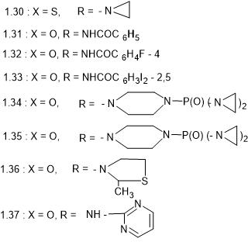

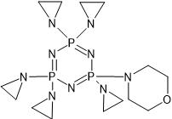

1.38

Құрамында адамантан (1.39), уретан (1.40) радикалдары бар және осы препараттарымен (1.30–1.37) салыстырғанда бластикаға қарсы әсер ету механизміне өзгертілген басқа да этиленимидті туындылар қызығушылық тудырады. Препараттар (1.39, 1.40) циклофосфамид резистентті ісіктерге де әсер етеді.

1.39 1.40

Фосфор қышқылдарының органикалық туындыларының ішінде кең медициналық-биологиялық сынақтардан өтетін және Р-С байланысы бар фосфон қышқылының пептидтік туындысы болып табылатын PALA препараты практикалық маңызы зор. Басқа да потенциалды антибластикалық препараттар алынған. Олар фосфорланған амин қышқылдары (1.41) [34-36] және құрамында кремний бар фосфиттер (1.42) жатады [37].

(HO)₂P(O)CH₂CONHCH(COOH)CH₂COOH 1.41

[R₂R'Si(CH₂)_{n}O]₂P(O)H 1.42
R, R'=Ph, алкил; n=1 – 3

Фосфорорганикалық бластомаға қарсы қосылыстардың басқа кластары - фосфолипидтер және олардың баламалары фосфор қышқылдарының органометалл кешендері (мысалы, платина негізіндегі кешендер) және ФОҚ басқа кластары да қатерлі ісік ауруының алдын алу және емдеу үшін қолданылады. Соңғы 7-ші қатерлі ісікке қарсы дәрілердің ішінен дифосфаттық топтары бар эстрогенді - фосфэстеролды бөліп қарастыру керек, ол қуықасты безі қатерлі ісігінің барлық кезеңдерінде, басқа ағзалар мен тіндерде метастаздар болмаған кезде де, бар болған кезде де қолданылады [7, с. 14; 8, с. 284].

1.43
Фосфэстрол

ФОҚ гельминтикаға қарсы ФДП (7 топ) арасында кеңінен ұсынылған, бұл олардың қолдану саласында маңыздылығын дәлелдейді және мұндай препараттардың айтарлықтай бөлігі ветеринарияда да қолданылады. Негізінен фосфаттар мен амидофосфаттардың құрылымы бар осы типтегі препараттарға уредофос (1.44), фоспират (1.45), фамофос (1.46), нафтолофос (1.47) және т.б. жатады [2, с. 1681; 7, с. 7].

1.44 1.45

1.46 1.47

Гельментикаға қарсы қасиетке ие басқа ФОҚ-тар белгілі N-фенилен-бис(иминотиокарбонил)дифосфор қышқылдары, О,О-диалкил-N-(фенил)амин-тиокарбонил амидофосфаттар, фосфонкарбонилдер, фосфонтиомочевиндер және т.б. [2, с. 1682; 5, с. 105; 7, с. 13] бар.
Вирусқа қарсы препараттар (8-топ) - бұл қарқынды дамып келе жатқан ФДП класы болып табылады, олардың көпшілігі медициналық практикада енгізілген және енгізілуде.
Фосфор-көміртек байланысы бар препараттар – фосфонат (фосфон сірке қышқылының динатрий тұзы) (1.48) және фоскарнет (фосфон құмырсқа қышқылының тринатрий тұзы) (1.49) кеңінен зерттелді, олар ДНҚ және герпес вирусының типтерінің 1 және 2 репликациясын тежейді [1, с. 668; 9].

(NaO)₂P(O)CH₂CO₂H (NaO)₂P(O)COONa
1.48 1.49

Вирусқа қарсы препараттар мен фосфат құрылымы - ішке қабылдауға арналған препарат Rо-09-0415 (1.50) және видарабинфосфат - инъекция түрінде қолданылатын нуклеотидті құрылымдағы улы емес препарат (LD₅₀1700 мг/кг тышқандарға енгізу кезінде) түрінде белгілі.

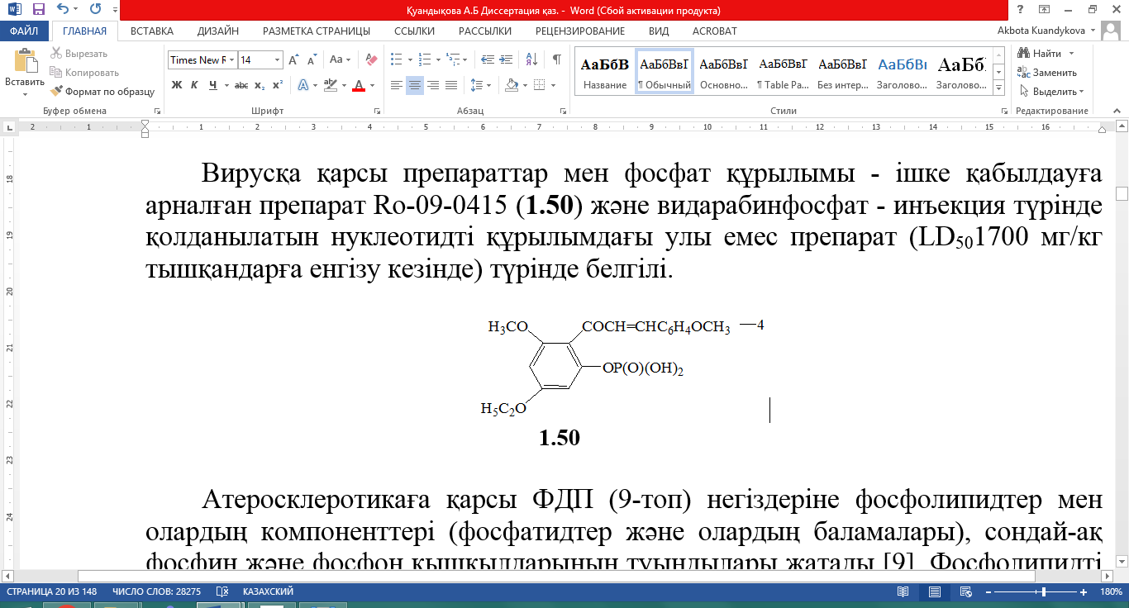
1.50

Атеросклеротикаға қарсы ФДП (9-топ) негіздеріне фосфолипидтер мен олардың компоненттері (фосфатидтер және олардың баламалары), сондай-ақ фосфин және фосфон қышқылдарының туындылары жатады [9]. Фосфолипидті препараттар липидтер алмасуын ғана емес, ақуыздардың, липопротеидтердің, көмірсулардың алмасуын да реттейді. Осы кіші топтың өкілдерінің бірі медициналық тәжірибеде сәтті қолданылатын липостабил (эссенциал) препараты болып табылады. Оның емдік әсері - соя бұршағынан алынған холин мен полиен май қышқылдары бар маңызды фосфолипидтердің биохимиялық қасиеттеріне негізделген [10].
Мысалы, бір уақытта P-C және P-O-C байланыстарын құрайтын SR-202 фосфонаттары липидтер алмасу процесін және қандағы холестериннің құрамын реттейді [11].

(CH₃O)₂P(O)OCH(C₆H₄Cl-4)P(O)(OCH₃)₂
1.51

Фосфорорганикалық бактерияға қарсы препараттарға (10 топ) синтетикалық препараттар мен антибиотиктер жатады. Синтетикалық фосфорорганикалық препараттар - фосфаттар, амидофосфаттар, фосфонаттар, фосфониттер микробқа қарсы белсенділігі төмен және әсер ету мүмкіндігі аз болғандықтан медициналық тәжірибеде шектеулі мөлшерде қолданылады. Фосфаттар, мысалы, новокол (1.52) өкпе туберкулезін емдеу үшін, ал бактериостатикалық деалид (1.53) жараларды емдеу үшін қолданылады.

C₆H₅OP(O)(OH)₂ [3,5-HOC₆H₃OP(O)₂]_{х} (RR'N)₂PONRR"
1.52 1.53 1.54

R=C₂H₅, C₄H₉, R"=R немесе C₆H₅, R"= H немесе аллил

Фосфор қышқылының триамидтері (1.54) стафилококтарға қарағанда белсенді болса, ал фосфанил қышқылының күміс тұздары (N–аминофенилфосфон) сульфамидті препараттардың мүмкін баламалары көк-жасыл ірің таяқшасына қарағанда белсенді.
Р–С байланысы бар кейбір ФОҚ-дың әсер ету спектрі ауқымды және грам-оң, грам-теріс бактерияларға қатысты белсенді болып келеді. Бұл фосфон және фосфин қышқылдарының пептидтік туындылары, 3-индолилфосфон қышқылының алкил эфирлері, N-алмастырылған 1-аминалкил(арил)фосфин және фосфон қышқылдары және басқа да улылығы төмен ФОҚ.
Бактерияға қарсы айтарлықтай тиімдірек препараттар ретінде әртүрлі химиялық кластарға (пептидтер, 3-индолилфосфон қышқылының күрделі эфирлері, гетероциклдер, макроциклдер және т.б.) жататын және құрамында әртүрлі фосфор байланыстары бар Р-С, P-O-S фосфорорганикалық антибиотиктер (ФОА) болып табылады. Қазіргі уақытта сипатталған мұндай антибиотиктердің жалпы саны 40-тан асады.
Қазіргі уақытта өнеркәсіпте шығарылатын антибиотиктерден грам-оң микроағзаларға, оның ішінде басқа антибиотиктерге төзімді стафилококтарға қатысты белсенді жартылай синтетикалық антибиотик клиндомицин фосфаты кеңінен танымал. Құрамында P-O-C эфирлік байланысы бар бұл фосфорорганикалық препараты құрамында фосфор, клиндамицин және линкомицин гидрохлоридінің баламасына қарағанда улылығы 3 есе аз. Медицинада бұл антибиотиктің осыған ұқсас түрі - молекуласында хлор атомы жоқ линкомицин-2-фосфат қолданылады [12].
Р – С байланысы бар ФОА дәуірі табиғи амин қышқылы цилиатиннің (2-аминэтилфосфон қышқылы) және оған ұқсас түрі фосфоницин антибиотигінен басталды, ол 1959 жылы фосфонаттың тірі ағза метаболизміне қатысуының алғашқы мысалы болды [6, с. 425]. Фосфономицин, сондай-ақ «фосфомицин» деген атпен белгілі, молекуланың альфа күйінде эпокси тобы бар белсенді фосфонат.

1.55
Фосфономицин сияқты фосфор және 3 көміртек атомы бар жаңа ФОА жаңа класының ашылуы ерекше қызығушылық тудырады.

1.56
Басқа ФДП-дың химиялық құрылымы алуан түрлі. Олардың молекулаларында фосфор байланысының келесі түрлері бар: P-C, C-O-P, C-N-P, P-H, P-Au және т.б.
ФДП-дың 11 тобына соңғы жылдары тірі ағзалардың метаболизмді зерттеуге көп көңіл бөлінетін P-C байланысы бар препараттар маңызды орын алады. Осылайша, фосфорорганикалық қосылыстар химиясының қарқынды және табысты дамуын ескере отырып, дәрілік заттар номенклатурасында болмаған немесе аз ұсынылған, әсіресе Р-С байланысы бар ФДП топтарын құру өзекті болып отыр.
Табиғи фосфонаттарды табу, олардың метаболизм ферменттерімен әрекеттесуі немесе аралық өнімдермен реакциясы органикалық көпфункционалды фосфор қосылыстарының синтезі және олардың негізінде биологиялық белсенді заттарды іздеу бойынша зерттеулерді жүргізуге мүмкіндік береді.
Әлемдік медициналық тәжірибе арсеналына фосфорорганикалық қосылыстар кіреді. Қазіргі уақытта 120-дан астам фосфорлы дәрілік препараттар белгілі [13].
Фосфорорганикалық қосылыстардың биологиялық әсері оларды инсектицидтер, дефолианттар, сондай-ақ антихолинэстеразаның белсенділігін көрсететін дәрілік заттар ретінде қолдануға мүмкіндік береді және халық шаруашылығының әртүрлі салаларында қолданылады. Қазіргі уақытта медицинада антихолинэстеразалық белсенділігінің көрінуіне байланысты құрамында фосфоры бар дәрілік препараттар бұрын алынған құрамында фосфоры бар препараттардың химиялық құрылымымен салыстыру арқылы ерекшеленеді.
Фосфонаттардың тағы бір биологиялық белсенді класы – фосфорорганикалық кешендер. Ғылыми жұмыста [14] осы бағыт бойынша шолу ұсынылған.
Дифосфон қышқылының туындыларына айналуы олардың улылық қасиеттерін төмендетеді және негізгі препараттың әсерін арттырады. Фосфорланбаған өнімдермен салыстырғанда анальгиннің, антипириннің және амидопириннің фосфонат туындылары қабынуға қарсы жоғары қасиеттерді көрсетеді. Этидронат және клодрон қышқылдарының фосфонаттары жасушалық деңгейде кальций алмасуының реттеушісі болып табылады: олар сүйектерде кальцийдің шамадан тыс сіңуіне және оның жұмсақ тіндерде жиналуына жол бермейді. Аденозинтрифосфаты және аденил сияқты фосфонаттар жүрек-тамыр жүйесі ауруларының алдын алу және емдеу үшін қолданылады [5, с. 117].
Микроағзалардың төзімді түрлері – аурулардың бактериялық қоздырғыштарының пайда болуына байланысты белгілі препараттарды химиялық модификациялау арқылы тиімділігі жоғары және улылығы аз дәрілік препараттарды алу бойынша зерттеулер жүргізілді. Тұздар мен кешенді биопрепараттарды алумен қатар, ковалентті байланысқан Р-С модификациялық препараттар да алынды. Осылайша, құрамында фосфоры бар гетероциклді және экзоциклді пенициллин мен цефалоспорин өнімдерін алуға болады. Сондай-ақ, левомицетинге ұқсас, бірақ ащы емес және бактерияға қарсы белсенділік көрсететін фосфаттар мен эритромицин мен хлорамфеникол фосфиті алынды. Фосфониттердің натрий тұздарын қолдана отырып, рифампициннің химиялық түрленуі Шифф негіздерінен жоғары микробқа қарсы белсенділігі бар Р-С байланысын құрайтын суда еритін антибиотиктерді алуға мүмкіндік берді. Фосфорорганикалық қосылыстардың барлық биологиялық белсенді тобы әртүрлі зерттеулерде қолданылады. Органикалық синтез және көмір химиясы институтында әзірленген цитизин алкалоидының амидофосфат туындылары - белгілі қабынуға қарсы және қызуға қарсы "Эссенциал" препаратынан жоғары гепатопротекторлық белсенділікке ие және т.б. қасиеттері жағынан асып түседі [9, с. 21; 13, с. 5].
Құрамында фосфоры бар дәрілік препараттарға қысқаша шолу жасау фосфорорганикалық қосылыстардың биологиялық қасиеттерінің кең ауқымды спектрін көрсетеді және осы бағытта зерттеу жүргізудің өзектілігін айқындайды.
Өндірістік көлемі бойынша фосфорорганикалық қосылыстардың түрлері және оларды химиялық қосылыстардың басқа топтарымен салыстырғанда инсектицидтер ретінде қолдану бірінші орында. Фосфорорганикалық инсектицидтер химиялық құрылымы бойынша фосфор қышқылының туындыларына, тиофосфор қышқылының алифатты және гетероциклді эфирлеріне, дитиофосфаттарға, фосфор қышқылы амидтеріне және басқа фосфорорганикалық қосылыстарға бөлінеді [15].
Фосфор органикалық қосылыстар химиясының қарқынды және табысты дамуын ескере отырып, олардың негізінде фосфорорганикалық заттардың номенклатурасының болмауына немесе жеткіліксіз ұсынылуына байланысты, әсіресе құрамында P-C және P=N байланыстары бар биологиялық белсенді препараттарды жасау өзекті болып отыр. Бұл мәселені сәтті шешудің маңызды кезеңі - мүмкін болатын биологиялық белсенділігі бар жаңа заттардың жұқа органикалық синтез әдістерін жасау. Дәл осындай жұмыстар ғылыми-техникалық прогресті қамтамасыз ететін іс жүзінде пайдалы қасиеттері бар заттардың жаңа буынын іздеуге бағытталған мәліметтер базасын құруға негізделіп жасалған.

1.3 Гетерофункционалды биологиялық белсенді аминдер
"Құрылым-қасиет" мәселесі тиімді дәрі-дәрмектерді мақсатты түрде құрудың негізі болып табылады. Ежелгі дәуірден бастап биологиялық белсенді органикалық қосылыстар эмпирикалық жолмен таңдалды және бірқатар дәрі-дәрмектердің пайда болуы көбінесе кездейсоқ жағдайларға байланысты болды. Қазіргі уақытта барлық синтезделген қосылыстар биологиялық белсенділік қасиеттері бойынша сынақтардан өтуі керек (биологиялық скрининг). Бұл қосылыстар құрылымының және олардың биологиялық белсенділігі арасындағы өзара байланыстың жалпы заңдылықтарын анықтау үшін маңызды [1, с. 669; 4, с. 115; 5, с. 262; 7, с. 12; 13, с. 6; 15, с. 93; 19].
Соңғы онжылдықтарда көптеген жаңа дәрі-дәрмектер пайда болды. Алайда, бұрыннан белгілі дәрі-дәрмектердің кейбір топтары, атап айтқанда циклдік, гетероциклдік, бензол ядросының негізгі құрылымдық ерекшеліктері үлкен маңызға ие. Циклдік аминдердің фрагменті табиғи қосылыстарда жиі кездеседі (алкалоидтар, амин қышқылдары). Сонымен қатар, дәрілік заттардың маңызды бөлігі осы құрылымдық бірліктерден тұрады [20].
Гетероциклдердің ең ерекше және іс жүзінде маңызды тобы гетероароматикалық қосылыстар болып табылады. Циклде гетероатомның болуы химиялық қасиеттерін және синтез әдістерінің ерекшелігін анықтайды. Осы әдістердің ерекшелігіне қарамастан, олардың әрқайсысы органикалық химияның жалпы курсынан белгілі реакцияға түсу қабілеті мен негізгі органикалық функционалды топтардың өзара әрекеттесуіне негізделген.
Гетерофункционалды қосылыс ретінде п-аминофенолды әр функционалды топта бөлек және бір уақытта екі функционалды топта сәйкес туындыларын түзе алады. П-аминофенолдың (1.57) өзі улы; медицина үшін оның анальгетикалық (ауырсынуды басатын) және қызуды басатын әсері бар парацетамол (1.58) туындысы қызығушылық тудыруда [21].

1.57 1.58
n-аминофенол n-ацетамидофенол (парацетамол)

Хош иісті аминқышқылдарының күрделі эфирлері белгілі бір дәрежеде жергілікті анестезияны тудыруы мүмкін. Бұл қасиет әсіресе пара туындыларда байқалады. Медицинада анестезин (ПАБҚ этил эфирі) (1.59) және новокаин (2-диэтиламиноэтил ПАБҚ эфирі) (1.60) қолданылады. Новокаин тұз (гидрохлорид) түрінде қолданылады, бұл оның суда ерігіштігін арттыру қажеттілігіне байланысты [17; 19, р. 512; 20; 21].

1.59 1.60
анестезин новокаин

Фуран қатарының қосылыстары жануарлар ағзаларының алмасу өнімдерінде кездеспейді, бірақ олар өсімдіктер әлемінде кездеседі. Құрамында фуран ядросы бар көптеген дәрі-дәрмектер белгілі, көбінесе басқа гетероциклдермен үйлеседі. Мысал ретінде микробқа қарсы фурацилин (1.61) және фуразолидон (1.62) препараттары жатады [17, с. 32; 19, р. 436; 20, с. 513; 21, с. 69].

1.61 1.62
фурацилин фуразолидон

Индол – бұл триптофан (1.63) ақуыз аминқышқылының және оның метоболикалық түрлендірулерінің өнімдерінің-биогендік аминдерге жататын триптамин (1.64) және серотониннің (1.65), сондай-ақ (индол-3-ил) сірке қышқылының (гетероауксин) (1.66) құрылымдық бөлігі [21, с. 72].

1.63 1.64-1.65 1.66
триптофан триптамин (R=Н) гетероауксин
серотонин (R=ОН)

Индолдың көптеген синтетикалық туындылары медицинада қолданылады. Мұндай қосылыстарға мысалы антидепрессант индопанды 1.66 алуға болады.

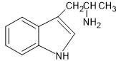
1.67
индопан
Пиразол туындылары табиғатта кездеспеген. Пиразолдың ең танымал туындысы – пиразолон (1.67), оның изомерлі формаларының бірі төменде келтірілген. Пиразолон негізінде анальгин (1.68), бутадион (1.69) және т. б. анальгетиктер құрылды [21, с. 89].

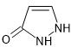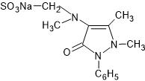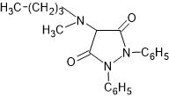
1.68 1.69 1.70
пиразолон анальгин бутадион

Тиазол сақинасында екі түрлі гетероатом бар. Тиазолдың құрылымы маңызды биологиялық белсенді заттардың - тиаминнің (В1 дәрумені) (1.70) және бірқатар сульфаниламидті препараттардың, мысалы, фталазолдың (1.71) микробқа қарсы препаратының құрамында кездеседі [1, с. 669; 7, с. 11; 13, с. 6; 21, с. 102].
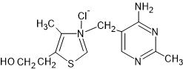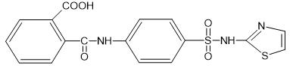

1.71 1.72
тиамин-хлорид фталазол

Функционалды алмастырылған пиридин қосылыстарын алудың жаңа әдістерін іздеу гетероциклді қосылыстар химиясының дамуы тұрғысынан да, мұндай зерттеулердің практикалық маңыздылығы тұрғысынан да үлкен маңызға ие. Нәтижесінде, құрылымына пиридин сақинасын қосатын модификацияланған қосылыстарды синтездеу әдістерін жасау биологиялық белсенді заттарды синтездеудің орынды перспективалы тәсілі және органикалық, медициналық химияны дамытудың өзекті бағыты болып табылады. Бүгінгі таңда құрылымында пиридин циклы бар және биологиялық әсердің кең мүмкіндігіне ие көптеген дәрілік препараттар белгілі. Бұл изониазид (туберкулезге қарсы препарат), супрастин (аллергияға қарсы дәрі), ипрониазид (антидепрессант), милринон және амринон (кардиотоникалық дәрі), пиридитол (неотропты дәрі), иматиниб (лейкемиялық белсенділікке қарсы) сияқты және т. б. маңызды препараттар [4, с. 78; 5, с. 215; 15, с. 94; 21, с. 212].
Коферменттердің құрылымдық элементтері ретінде әрекет ететін В тобының кейбір дәрумендері маңызды пиридин туындылары болып табылады. Никотин қышқылы және оның амиді - никотинамид РР дәруменінің екі формасы ретінде белгілі. Никотинамид (1.72) - организмдегі тотығу-тотықсыздану процестеріне жауап беретін ферменттік жүйелердің ажырамас бөлігі болып табылады, ал никотин қышқылының диэтиламиді, кордиамин (1.73) – ОЖЖ (орталық жүйе жүйесі) тиімді ынталандырғыш ретінде қызмет етеді [20, с. 415; 21, с. 214].
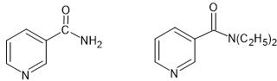
1.73 1.74
никотинамид кордиамин

Соңғы жылдары хош иісті қатардың гетероциклді қосылыстар химиясына қызығушылықтың айтарлықтай жоғарылағаны байқалады. Біріншіден, бұл олардың табиғаттағы ерекше рөліне байланысты, ал, екіншіден, бұл қосылыстардың атқаратын функциялары өте кең – құрылымды құрайтын жоғары молекулалық полимерлерден коферменттерге, алкалоидтарға дейін жалғасады [20, с. 328; 23, с. 25].
В6 дәрумендерінің әртүрлі формалары α–аминқышқылдарының биосинтез реакциясына фосфат түрінде қатысады [20, с. 329; 24, с. 56; 25, р. 31].

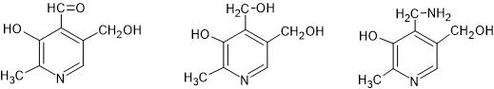
1.75 1.76 1.77
пиридоксаль пиридоксол пиридоксамин
(пиридоксин)

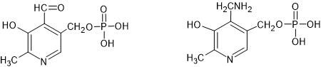
1.78 1.79
пиридоксальфосфат пиридоксаминфосфат

Адам ағзасында маңызды рөлді құрамында пептидті емес азоты бар қосылыстар – аминқышқылдарының туындылары (1.79) атқарады. Оларға бүйрек үсті безінің гормондары (норепинефрин, адреналин), қалқанша безі (тироксин, трийодтиронин), сонымен қатар ОЖЖ медиаторлары (ацетилхолин, ГАМҚ және т.б.), қабыну медиаторы (гистамин) және басқа қосылыстар жатады [24, с. 60].
Амин қышқылдарының декарбоксилденуі кезінде түзілетін аминдер көбінесе биологиялық белсенді заттар болып табылады. Олар нейромедиатор (серотонин, допамин, ГАМҚ және т.б.), гормондардың (норадреналин, адреналин), жергілікті реттеуші факторлардың (гистамин, карнозин, спермин және т.б.) қызметін атқарады. 1-ші кестеде негізгі биогендік аминдер және олардың аминқышқылдар прекурсорлары ұсынылған [20,21].

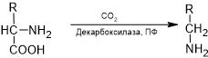

1.80 1.81
аминқышқылы биогенді амин

Кесте 1 – Кейбір биогендік аминдердің прекурсорлары және биологиялық рөлі

Амин қышқыл-дары | Серин | Триптофан | Тирозин | Глута-мин қышқылы | Гистидин | Орни-тин  Лизин
Декарбоксилдену өнімдері | Этанол-амин | Триптамин |  | γ-амин-  май қышқылы | Гистамин | Путрес-цин  Када-верин
Биологиялық белсенді заттар | Ацетил-холин | Серотонин | Дофамин | ГАМК | Гистамин | Спер-мидин (спер-мин)
Формулала-ры | 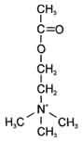 | 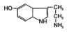 | 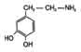 | 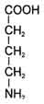 | 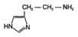 | 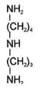
Физиоло-гиялық рөлі | Вегетатив-ті жүйке жүйесінің қоздырғыш медиаторы | Ортаңғы мидың қоздырғыш медиаторы | Ортаңғы ми медиаторы | Мидың жоғарғы бөлімдерінің тежегіш медиаторы | Қабыну медиаторы, аллергиялық реакциялар, ас қорыту гормоны | Полис-пен біріктіру дәреже-сін өзгерте-ді. РНҚ мен ақуыз синтезін реттейді

Биогендік аминдерге катехоламиндер (допамин, норепинефрин және адреналин) жатады. Дофамин, атап айтқанда, мидың ортаңғы бөлігінің медиаторы болып табылады. Норадреналин ‒ гипоталамустағы қоздырғыш медиатор, сондай-ақ синаптикалық жүйке жүйесі мен мидың әртүрлі бөлімдерінің медиаторы. Адреналин ‒ стресс кезінде белсенді синтезделетін және базалық метаболизмді реттейтін, сонымен қатар жүрек бұлшықетінің жиырылуын күшейтетін гормон. Жүйке жасушаларында биологиялық функцияларды жүзеге асыру үшін биогенді аминдердің белгілі бір концентрациясы қажет. Олардың шамадан тыс жинақталуы әртүрлі патологиялық ауытқуларды тудыруы мүмкін [24].
Құрамында фосфоры бар амин қышқылдарының синтезі қазіргі заманғы органикалық химияның дамып келе жатқан бағыттарының бірі болып табылады [25,26]. Зерттеудің өзектілігі аминофосфонаттар аминқышқылдарының биоизостерлік баламалары бола отырып, фермент ингибиторларының, каталитикалық антиденелердің гаптендерінің, пептидомиметиктердің, антибиотиктердің қасиеттерін көрсете алатындығымен байланысты. Бұл мәселені шешу үшін бірнеше тәсілдер бар, олардың бірі – белгілі биологиялық белсенді заттардың биоизостерлік баламасын жасау және фрагментті дизайн негізінде бинарлы әсер ететін препараттарды синтездеу. Бұл тәсілдер осы зерттеуде потенциалды дәрілік заттарды жасау үшін, атап айтқанда, Альцгеймер, паркинсонизм, кәрілік деменция, шизофрения, инсульт және т.б. сияқты созылмалы және жіті нейродегенеративті ауруларды емдеу үшін қолданылады. Профессор Е.М. Матвееваның жетекшілігімен алғаш рет адамның орталық жүйке жүйесіне әсер ететін эндогенді лигандтардың биоизостерлік түрлерін құруға бағытталған кең ауқымды фармакофорлық топтардың жиынтығы бар әртүрлі құрылымдағы аминфосфонаттар синтезделіп алынды [27-30].
М.И. Кабачник пен Т.Я. Медведь және әріптестерімен бірлесіп жүргізген α-аминоалкилфосфин қышқылдары саласындағы зерттеулердің қырық жылдан астам тарихы бар. α-Аминалкилфосфиндік қышқылдары табиғи α-аминқышқылдарының фосфорға ұқсас түрлері болғандықтан, бастапқыда соңғысының жаңа антиметаболиттерін, кейін канцеростатикалық заттарды іздеу үшін жүргізілді, бірақ негізгі даму фосфорорганикалық кешендерінің синтезі ретінде алынды [3, с. 1554].
М.И. Кабачник пен Т.Я. Медведь бірлесіп аммиак, аминдер, диаминдер, триаминдер және олардың көптеген туындылары мен формальдегидтің диалкилфосфиттерге және олардың баламаларына негізделген осындай қосылыстарды синтездеудің жалпы әдісін жасады:

NH₂(CH₂)₂NH₂ + CH₂O+ H-P(O)(OR)₂→

(RO)₂P(O)CH₂-NH(CH₂)₂NH-CH₂P(O)(OR)₂
1.82

Бұл реакция көптеген карбонилді қосылыстарға сәтті қолданылды.

NH₃ + R₂C=O + HP(O)(OR')₂ →NH₂CR₂P(O)(OR')₂
1.83

Жоғарыда келтірілген реакция «Кабачник-Филдс реакциясы» деп аталады және қазіргі уақытта кеңінен қолданылады [31,32].
А.Н. Пудовик (1952) анықтағандай, орынбасқан аминофосфинді күрделі эфирлер фосфор қышқылдарының жартылай эфирлерін Шифф негіздеріне C=N байланысы (имин сериясындағы Пудовик реакциясы) бойынша қосу арқылы оңай және жақсы шығыммен алынуы мүмкін [33].
Толық қаныққан пиридин – пиперидиннің құрылымы промедол (1.84) анальгетигінің негізінде жатыр [34-36].

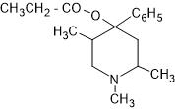
1.84
промедол

Құрамында пиперидин циклі бар табиғи биологиялық белсенді қосылыстардың алуан түрлілігі жаңа пиперидин туындыларын мақсатты синтездеу әдістерін жасау мен олардың кеңістіктік құрылымын зерттеу бойынша зерттеулерді әрі қарай жалғастыруға септігін тигізді [56,59,61].
γ-Пиперидон фрагменті ауруды басатын және нейротропты препараттардың, өсімдіктердің өсуін ынталандырушылардың және тыныс алудың тиімді рефлекторлық ынталандырушылардың синтезіне негіз болды [60-64,84-120].
Дүниежүзілік тәжірибеде 300-ден астам пиперидин қатарындағы препарат белгілі, олар дәрілік заттар ретінде кеңінен қолданылады. Отандық және шетелдік ғалымдардың көптеген зерттеулері пиперидин сақинасындағы азот атомының радикал табиғатын және олардың биологиялық қасиеттеріне айтарлықтай әсерін анықтады [84-120].
ҚазКСР ҒА корр.-мүшесі И.Н. Әзербаевтың жетекшілігімен ҚазКСР ҒА корр.-мүшесі А.Ш. Шәріпқановтың, ҚР ҰҒА академигі К.Д. Пірәлиевтың, х.ғ.д., профессор К.Б. Ержановтың, х.ғ.д., профессор Б.Ж. Джиембаевтың, х.ғ.д., профессор Ш.С. Ахмедованың басшылығымен «Ә.Б. Бектұров атындағы Химия ғылымдары институтында» АҚ және ҚазҰУ-нің химия факультетінде пиперидин туындылары негізінде анальгетик «Просидол» (1.85), анестетик «Рихлокаин» (1.86), өсімдіктердің өсуін реттейтін «Фоспинол» (1.87), «Акпинол» (1.88) препараттары алынды [43-70].
1.85 1.86

1.87 1.88
Фосфорорганикалық қосылыстар химиясы тек химиктер мен технологтардың ғана қызығушылығын тудырып қана қоймай, сонымен қатар, оның жетістіктері биологияның, медицинаның әртүрлі салаларында, өсімдіктер мен жануарларды аурулардан, зиянкестерден, арамшөптерден қорғаудың әртүрлі салаларында кеңінен қолданылады. ФОҚ химиясына деген қызығушылық екі факторға байланысты: біріншіден практикада кеңінен қолданылуы, ал екіншіден, осы қосылыстар класының алуан түрлілігінде [1, с. 670; 3, с. 1556; 6, с. 425; 7, с. 15; 8, с. 284; 9, с. 22; 70-76].
ФОҚ тірі организмдерде кеңінен ұсынылған, онда олар маңызды биологиялық функцияларды орындайды. Оларға мысалы, нуклеин қышқылдары, нуклеотидтер, моносахаридтердің фосфаттары (мысалы, глюкоза-1 және глюкоза-6-фосфаттар), нуклеозидті моноциклофосфаттар, фосфолипидтердің әртүрлі түрлері жатады. Фосфор ДНҚ мен жасуша мембраналарының фосфолипидті молекулаларының қажетті құрамдас бөлігі. Ол биологиялық және биогеохимиялық процестерде үлкен рөл атқарады [1, с. 671; 20, с. 29; 21, с. 112; 70-75].
Алғаш рет фосфорорганикалық қосылыстардың синтезі 1820 жылы фосфор қышқылдарын спирттермен этерификациялау реакциясы арқылы жүзеге асырылды. 1847 жылы француз ғалымы Ж.Ф. Тенард көптеген фосфиндерді синтездеді. Алайда А. Михаэлис пен А.Е. Арбузовтың [72,73] еңбектері ФОҚ химиясы бойынша зерттеулердің қарқынды дамуына жол ашты.
Фосфорорганикалық қосылыстар (ФОҚ) химиясының негізін қалаушылардың бірі академик А.Е. Арбузов пен профессор А.И. Разумовтың еңбектері негізінде биологиялық белсенді ФОҚ-ны зерттеу бойынша ғылыми химия мектебі құрылды. Мектептің ғылымға сіңірген еңбегі – құрамында фосфоры бар жаңа препараттарды (фосарбин, армин, нибуфин және т.б.) жасап, практикалық медицинаға енгізу. Көптеген мысалдарда фосфорорганикалық қосылыстар мен холинестеразаларды тежеудегі гидрофобты әрекеттесулердің маңызды рөлі анықталған. Бұл ферменттің эстеразалар аймағындағы гидрофобты орындарда анион орталықтарда гидрофобты алмастырғыштардың сорбциясы ретінде ұсынуға болады. Бұл фосфор қосылыстарының жоғары антихолинэстеразалық белсенділігінің көрінісі туралы көптеген түсініксіз фактілерді түсіндіруге және холинэстеразалардың аралас ингибирлеу тұжырымдамасын жасауға мүмкіндік берді. Осы қосылыстар ферменттердің белсенді аймағында фермент түзу қабілетіне негізделген - фосфорланған ферментке айналуы мүмкін немесе мүмкін емес ингибиторлық кешендер болып табылады.
А.И. Разумов қызметкерлерімен жарияланған еңбектерінде биологиялық белсенділігі антихолинестеразды әсерге байланысты емес ФОҚ - дың жаңа кластары табылды. Мысалы, жеткілікті жоғары спазмолитикалық эффект көрсететін диаллилфосфин қышқылының эфирлері антихолинэстеразаның нөлдік немесе әлсіз белсенділігіне ие екендігі көрсетілген [26, с. 33].
Фосфорилкарбон қышқылдарының гидразидтері (ФҚГ) де холинэстеразаға қарсы қасиеттері бар ФОҚ қатарына жатады. ФҚГ холинэстеразаның белсенділігіне ингибиторлық әсерінің болмауы олардың орталық жүйке жүйесіне (ОЖЖ) айқын әсерімен үйлесуі керек. Бұл фактілер жүйелі фармакологиялық зерттеулер жүргізудің және аталған қосылыстар класында жаңа дәрілік препараттарды мақсатты іздеу үшін маңызды болды. Зерттеудің ерте кезеңдерінде дифениламид диэтилфосфорил сірке қышқылының спазмолитикалық белсенділігі табылды, фосфорил сірке қышқылдарының бірқатар изоникотиноил гидразидтері туберкулез микобактерияларына бактерицидтік әсерін тапты, фосфор органикалық уларына қатысты антидотты қасиеттер гидроксам қышқылдары мен фосфорилкарбон қышқылдарының гидразидтері көрсетті [77,78].
Холинестеразды молекуланың бөлінетін бөлігінде ацетиленді байланысы бар қосылыстарын олардың қаныққан баламаларымен («ацетилен эффектісі») салыстырғанда ингибирлеудегі ерекше жоғары айырмашылығы туралы қызықты мәліметтер алынды, олар n=0 кезінде 10⁶-10⁷ есеге жетуі мүмкін [70, с. 1565; 74, с. 39].
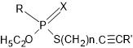
X = O, S
1.89
Бұл қосылыстар сонымен қатар ерекше жоғары «тион эффектісімен» сипатталады, бұл дитио туындылар (X=S) бірнеше есеге дейін (540-қа дейін) және олардың монотио баламаларына (X=O) (1.89) қарағанда улылығы аз көрсетілген, тіпті жоғары инсектоакарицидтік белсенділікті сақтайды. Жұмыстың синтетикалық бөлігін Н.Н. Годовиков қызметкерлермен жасаған.
Фосфорорганикалық қосылыстарды инсектоакарицидтік белсенділігі олардың ферменттерді - холиноэстеразаларды тежеу ​​қабілетімен байланысты екендігі белгілі. Фосфорорганикалық ингибиторының молекулалық құрылымына қаттылық элементтерін енгізу осы заттардың әсер етуінің селективтілігінің жоғарылауына әкелуі мүмкін деп болжануда. Биологиялық сынақтардың деректері 2,6-дифенил-3-метил-4-диалкоксифосфорилмер-каптоэтинил)-пиперидин-4-ол және олардың дитио баламаларының улылығы аз және әртүрлі шыққан холинэстеразалар мен кенелердің карбоэстеразасын тежейтінін көрсетті. Бұл жағдайда ацетиленді байланыс қаттылық элементтері ретінде таңдалды.
Фосфорорганикалық заттардың кең спектрі арасында фосфон қышқылдарының туындылары, соның ішінде бірнеше байланыстар мен функционалды топтар, өсімдіктерді химиялық қорғаушы заттар, кешен түзушілер, коррозия ингибиторлары, ісікке қарсы және гомеостатикалық препараттар ретінде қолданылатын практикалық маңызы бар қосылыстар болып табылады. Құрамында фосфонат тобы бар жаңа заттарды синтездеуге деген қызығушылық тоқтаусыз жалғасуда. Бұл органикалық синтез үшін құнды реагенттер ретінде пайдаланылуы мүмкін қосылыстарды алу мүмкіндігімен де, өздігінен вирусқа қарсы, бактерияға қарсы белсенділігі және жоғары биожетімділігі бар физиологиялық белсенді заттар болуы мүмкін [33,59-69,79-85].
Ацетиленді қосылыстардың химиясына деген қызығушылықтың артуының маңызды себептерінің бірі - олардың медицинада дәрілік препараттар, түрлі ауылшаруашылық дақылдарының өнімділігін арттыруда, сонымен қатар, бояғыштар ретінде қолданылуы бойынша биологиялық белсенділіктің кең ассортиментіне ие. Ацетиленді қосылыстардың ішінде гетерофункционалды ацетилен спирттерінің және олардың туындыларының перспективалық класы олардың биологиялық белсенділігінің жоғарылығымен көбірек назар аударта бастады. Олардың көпшілігінде өсуді реттейтін, фунгицидтік, инсектицидтік, гербицидтік, радиопротекторлық, микробқа қарсы, ауырсынуды басатын және басқа да фармакологиялық және биологиялық белсенділіктің түрлері бар [75-85].
Соңғы уақыттарда қанықпаған фосфорорганикалық қосылыстар негізінде жаңа препараттарды іздеу үлкен маңызға ие болды. Фосфорорганикалық қосылыстардың әртүрлі кластарының өкілдері әртүрлі биологиялық белсенділікке ие [43,56-64].
Сонымен, фосфоринан мен фосфабициклодеканның ацетилен спирттерінің туындылары микробқа қарсы, ісікке қарсы [79], вирусқа қарсы, микостатикалық, антихолинэстеразды және өсуді реттейтін, фунгицидтік және гербицидтік белсенділікке ие [64,67,68].
Тетрагидротиопирандық қатардағы ацетилен спирттері радиопротекторлық қасиет көрсететіні анықталды [61-63; 70, с. 1566].
Пиперидинді моно - және диацетиленді спирттер жоғары өсуді реттейтін белсенділікке ие [57-60]. Өсуді реттейтін белсенділік бойынша молекуланың химиялық және кеңістіктік құрылымына тәуелділігі анықталды. Егер ацетилен пиперидолдары орташа белсенділік танытса, онда моно- және диацетилен гликолдары өсімдіктердің өсуіне әсерін тигізеді [56,59-61]. Биологиялық белсенділік оптикалық изомерияға да тәуелді екендігі көрсетілген. Гидроксил топтарының аксиалді бағыттағы диацетиленгликолі экваториалдық OH топтарымен бірге оның эпимеріне қарағанда белсенді екендігі анықталды. Акпинол препараты (1,4-бис[1,2,5-триметил-4-гидрокси-4-пиперидинил]-1,3-бутадиннің дигидрохлорид изомері) әртүрлі ауыл шаруашылығы мен гүлді дақылдарда жоғары өсуді ынталандыратын белсенділікке ие. Акпинол препараты Қазақстан Республикасының ауыл шаруашылығы мен орман шаруашылығында қолдануға рұқсат етілген зиянкестермен, өсімдіктер ауруларымен және арамшөптермен күресетін химиялық, биологиялық құралдардың, дефолианттар мен өсімдіктердің өсуін реттегіштердің тізіміне енгізілген [86-87].
Диацетилен байланысына қатысты орынбасу симметриясының бұзылуы белсенділіктің төмендеуіне әкеледі. Диацетилен гликолдардың молекуласына ацетилен байланысы арасындағы басқа функционалды топтардың енгізілуі олардың өсуді реттейтін белсенділігін төмендетпейді. Олардың ішінде ди(пропинилокси)бензол фунгицидтік, гербицидтік гликолдары өсуді реттейтін белсенділікке ие. Полиацетилен спирттері мен гликольдері өсуді ынталандыратын белсенділіктен басқа, бактерицидтік әсер де көрсетеді [88].
Әртүрлі N-орынбасқан пиперидин және декагидрохинолин қатарларының ацетиленді спирттерінің туындылары жергілікті анестезияға, аритмияға қарсы, кардиотропты, папаверинге ұқсас белсенділікке ие [34, с. 52; 35, с. 860; 37, с. 20; 44-55,57].
«Фоспинол» препараты ауылшаруашылық тәжірибесінде қолдануға ұсынылған. Ол Қазақстан, Ресей, Беларусь, Қытай және Чехия шаруашылықтарында картоп дақылдарының өсуін реттегіш ретінде кеңінен және табысты қолданылды. Қант қызылшасына, жүгеріге, пиязға, бақша дақылдарына, қызанақтарға және т.б. (дәрілік тұтыну 1 г/га, өнімділік 25%-ға артты) қарағанда жоғары өсімді ынталандыратын белсенділік анықталды.
Жұмыс концентрациясының кең диапазонды ұзақ әсер ететін жаңа суда еритін полимерді өсімдіктің қолайлы өсімін алу мақсатында «Фоспинол» препаратының негізінде жаңа полимерлі препарат (1.90) ҚР БҒМ ХҒИ полимерлер синтезі зертханасының қызметкерлерімен бірлесіп синтезделген [70,89-91].

1.90

Препаратты сынау нәтижелері (1.90) вегетациялық және далалық тәжірибелерде бақылау нұсқаларымен салыстырғанда фоспинолдың полимерлі формасы өсуді реттейтін белсенділікке ие екенін көрсетті және бұл картоптың өнімділігі мен сапасының артуына әсер етті. Бақылау ретінде мономерлі фоспинол мен гибберелин қышқылы пайдаланылды.
α–Оксифосфонаттарды полиимидтер синтезінің катализаторы ретінде қолдануға болатындығы анықталды. 2,2-диметил-4-фосфонтетрагидропиран-4-ол және 1,2,5-триметил-4-диметилфосфонпи-перидин-4-ол гидрокси-фосфонаттары 0,0005 г/л концентрациясында тері, шырын және шарап жасау өнеркәсібінде кеңінен қолданылатын өте маңызды фермент пектиназа биосинтезінің активаторлары екендігі көрсетілген [93].
Сынақ нәтижесінде препараттың (1.91) ерітінділері ішек таяқшасына жоғары бактериостатикалық белсенділік көрсететіні анықталды. Сынақ тәжірибелерінен белгілі болғандай, жаңа препарат Еcoli дақылына қарсы белсенді. Жаңа препарат (1.91) фенолға қарағанда 4 есе белсенді [70, с. 1567; 92,94].
1.91
Зерттеулер нәтижелері көрсеткендей, (1.91) қосылысы мал шаруашылығы кешендерінің өндірістік үй-жайлары мен сүт фермаларының жабдықтары үшін дезинфекциялық құрал ретінде қолдануға болады.
Органикалық химияның өзекті мәселелерінің бірі - өсімдіктерді ауыл шаруашылығы практикасында кеңінен қолдануға кеңес беру үшін өсімдіктердің өсуіне жаңа ынталандырғыштарды іздестіру болып табылады [15, с. 93; 58, с. 188; 64, с. 12; 70, с. 1607; 88].
Осы тұрғыдан алғанда, ауыл шаруашылығының қажеттіліктері үшін жаңа биологиялық белсенді заттар алынған алғашқы α-окси және α-аминофосфонаттардың туындыларының болашағы зор. Қосылыстардың өсуді реттейтін белсенділігі кезінде олардың құрамы мен құрылымына тәуелділігі зерттелді. Фосфонат тобына қанықпаған радикалдарды енгізу препараттардың белсенділігін төмендететіні анықталды. Фосфонпиперидолдар үшін фосфор тобында алкил алмастырғыш болса көбейеді. Пиперидин қатарындағы окси- және аминофосфонаттардың белсенділігіне азот атомында орынбасу сипаты айтарлықтай әсер етеді. Анықталмаған фосфорпиперидолдар олардың N-алкилді баламасына қарағанда белсенділігі аз [48,56,58-70,95-98].
Пиперидин қатарының аралас диалкилфосфон эфирлерінің гомологтық қатарында өсуді ынталандыратын белсенділігі бар 2,5-диметил-4-метилпропил-фосфонпиперидин-4-ол (1.92) анықталды [70, с. 1604; 92,97].

1.92

Препаратпен өңделген бұталардан өскіндердің пайда болу динамикасы (1.92) (0.0001% ерітінді) «су» бақылауымен салыстырғанда 20%, «құрғақ» бақылаумен салыстырғанда – 44.7%-ға артады. Өңделген өсімдіктердегі гүлдердің гүлдену динамикасы мен сәндік қасиеттері едәуір жақсарады, ал бұталар мен бүршіктердің жалпы өнімділігі «құрғақ» бақылаудан 30.6%, «су» бақылауынан 61.6%-ға, бақылаудан 27.8%-ға асады. Сонымен қатар, 0.0001% (1.92) ерітіндісімен өңдеу өсімдіктердің тамыр жүйесінің дамуына жақсы әсер еткен [70,92].
Қазақ картоп және көкөніс шаруашылығы ғылыми-зерттеу институтытының, Шығыс бөлімшесінің зертханалық және вегетациялық жағдайларында пиперидин қатарының α-оксифосфонаттары әртүрлі ауыл шаруашылығы дақылдарына сынақтар жүргізілген. Екі препараттың 1-аллил-4-диметилфосфонпиперидин-4-ол (1.93) және 1-аллил-3-метил-4-диэтилфосфонпиперидин-4-олдың (1.94) өсуді ынталандыратын белсенділігі анықталған [92].

1.93 1.94

Препараттардың (1.93, 1.94) «Бордо 237» асханалық қызылша сортының өнімділігі мен сапасына әсері анықталған. Зертханалық тәжірибелер негізінде асханалық қызылша тұқымдарын өсіруде (1.93, 1.94) препараттарының жұмыс ерітінділерінің оңтайлы концентрациясы - 0.0001% екені анықталған. (1.93, 1.94) препараттары асханалық қызылша фотосинтез қарқындылығының жоғарылауына және қызылша жапырағындағы хлорофиллдің құрамына айтарлықтай әсер етеді.
Пиперидин қатарының фосфорланған туындыларының ішінен картоп өсімдіктерінің өсуіне және дамуына қолайлы әсер ететін 1-диметоксифосфорил-2,5-диметил-4-диметоксифосфорилпиперидин-4-ол (1.95) және о-ди-метоксифосфорил – 1,2,5-триметилпиперидин-4-он оксимі (1.96) анықталды [70, с. 1603-1604; 92,95,96].
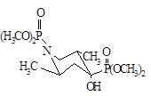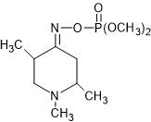
1.95 1.96

Әрі қарай тереңдетілген биологиялық сынақтар үшін (1.95, 1.96) препараттары ұсынылды.
Жалпы формуладағы (1.97) пиперидин қатарындағы α-диаминодифосфонаттар пияздың "Қаратал" сұрыпы, қызанақтың "Советский 679" сұрыпында және бұрыштың "Болгар" сұрыптарынан мол өнім алуда белсенділігі анықталды.
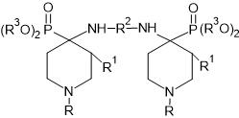
1.97
Гидроксифосфонаттар, 2,2-диметил-4-фосфонтетрагидропиран-4-ол және 1,2,5-триметил-4-диметилфосфонпиперидин-4-ол 0,0005 г/л концентрациясында тері, шырын және шарап жасау өнеркәсібінде кеңінен қолданылатын өте маңызды фермент пектиназа биосинтезінің активаторлары екендігі көрсетілген [70,92,98].
Гетерофункционалды аминдер және олардың түрленген туындылары потенциалды белсенділігі бар жаңа полифункционалды туындыларды синтездеу үшін аралық өнім ретінде үлкен қызығушылық тудырады. Сонымен қатар, стереохимиялық зерттеулердің нәтижелері осы қатардың жаңа қосылыстарын әрі қарай зерттеуде қолданылуы мүмкін.
3-пропил-3-аминогексин-1 (1.98) дипропил-, диметил- және диэтилфосфиттермен (1.99-1.101) өзара әрекеттесуі кезінде тиісті диамидофосфорилгептиндер (1.102-1.104) алынды және сипатталды [99].

1.98 1.99-1.101 1.102-1.104
R = C₃H₇, CH₃, C₂H₅

3-пропил-3-дипропиламидофосфорилгептин-1-дің (1.102) мыс монохлориді мен құрғақ пиридин жағдайындағы димеризациясы кезінде оттектің қатысында 4,9-дипропил-4,9-ди(дипропиламидофосфорил)-додекадиин-5,7 (1.105) синтезі жүзеге асырылады.
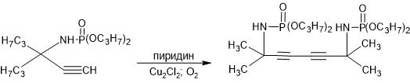
1.102 1.105

Зерттеулер нәтижесінде диамидофосфорилгептиндердің өсуді ынталандыратын белсенділігі бар екендігі анықталды. Қосылыстар «Қазақ картоп және көкөніс шаруашылығы ғылыми-зерттеу институты» ЖШС зерттелген. Тіршілік ету үрдісінің тездейтіні нәтижесінде ынталандырғыштармен өңделген бұталарда өнген бүршіктердің саны көбейетіні көрсетілген. Бұл өсіндінің бақылау нұсқасындағы өсінділерімен салыстырғанда 1,3 - 2,0 есе көп пайда болуына әкеледі.
Амидті азот атомында фосфонат тобы бар ацетил-формамидоксимдерді алудың мүмкін әдістерінің бірі - әртүрлі α-аминофосфонаттардың α-хлор-α-изонитрозоацетонмен және оның туындыларымен әрекеттесуіне негізделген әдіс.
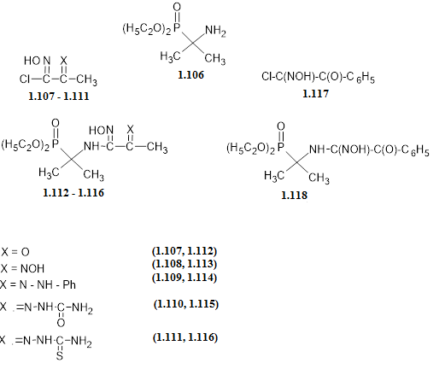
2-Амин-2-диэтоксифосфорилпропанның (1.106) α-хлор-α-изонитрозо-ацетонмен (1.109) және α-хлорметилглиоксиммен (1.110) өзара әрекеттесуі диэтил эфирінің құрғақ мөлшері жағдайында реагенттерді 2-3 сағат бойы бөлме температурасында HCl акцепторы ретінде триэтиламиннің қатысуымен жүргізілді және 72-86% шығыммен мақсатты реакция өнімдері (1.113) және (1.114) түзілді. Қосылыстар (1.112-1.116) ұқсас жолмен синтезделіп, олардың құрылымы анықталды.
Осы бағыттағы жұмыстарды одан әрі дамыту мақсатында 2-амин-2-диэтоксифосфорилпропанның (1.106) α-хлор-α-изонитрозацетофенонмен (1.117) өзара әрекеттесуі зерттелді [70, с. 1607; 92,100].
Реакция диэтил эфирінде, HCl акцепторы ретінде триэтиламиннің қатысуымен бөлме температурасында 3 сағат бойы реагенттердің эквимолярлы мөлшерін араластыру арқылы жүргізілді.
Нәтижесінде α-(1-метил-1-диэтоксифосфорилэтиламин)-α-изонитрозо-ацетофенон (1.118) 60 % шығыммен бөлініп, сипатталған. Қосылыстың (1.118) құрамы, құрылысы ИҚ-, ЯМР ¹Н - спектроскопия және элементтік талдау деректерімен расталған. Қосылыстың (1.118) ИҚ- спектрінде 3368 см⁻¹ (NH), 3148 см⁻¹ (N-OH), 1208 см⁻¹ (P=O), 1024 см⁻¹, 1053 см⁻¹ (P-O-C), 1608 см⁻¹ (C=N), 1680 см⁻¹ (С=О) аймақтарына тән жолақтар жұтылған. Жаңа қосылыстардың ЯМР ³¹Р спектрінде фосфор ядросының синглеттік сигналы 19.26-30.21 м.ү. аймақтарында тіркелген.
Функционалды карбонил тобы бар жаңа N-орынбасқан аминофосфонат туындыларын синтездеу әдістерін әзірлеуді жалғастыра отырып, 2-амин-2-диэтоксифосфорилпропанның (1.106) α-бром-ацетофенонмен өзара әрекеттесуі зерттелді. Реакция бензолды ортада, бөлме температурасында триэтиламин қатысында реагенттердің эквимолярлық қатынасы кезінде реакция бірқалыпты өтеді және 72 % шығыммен α-(1-метил-1-диетоксифосфорил-этиламино)ацетофенонның (1.121) түзілуіне әкеледі. Қосылыс (1.121) – ақ кристалды зат, Т_{балқ.}- 125-126 ºС (бензин)ғ суда және органикалық еріткіштерде жақсы ериді.
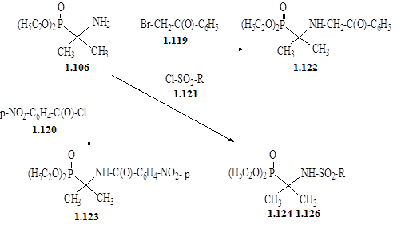
1.121, 1.124 – R = C₆H₅, 1.125 – R = p – CH₃-C₆H₄, 1.126 – R = o-NO₂ – C₆H₄

Қосылыстың (1.122) құрамы мен құрылысы элементтік талдау, ИҚ-, ЯМР ¹Н - спектроскопия деректері арқылы расталды. Кейіннен әрі қарай синтездер жүргізіліп, жаңа алкилденген аминофосфонаттардың (1.124-1.126) құрылысы анықталды [100,101-107].
Біріншілік аминдердің типтік реакцияларының бірі - олардың әртүрлі изотиоцианаттармен әрекеттесуі болып табылады, бұл орынбасқан тиомочевиннің түзілуіне әкеледі. Алайда, осы уақытқа дейін α–аминофосфонаттардың фосфор қышқылдарының изотиоцианаттарымен реакциясы зерттелмеген.
Орынбасқан тиомочевиндердің жаңа тобы (1.128) α - аминофосфонат-тың (1.106) диэтилфосфор қышқылының изотиоцианатымен (1.127) әрекеттесуі нәтижесінде синтезделді.

1.106 1.127 1.128

Нәтижесінде (1.128) қосылысы 48 % шығыммен алынып, Т_{бал.} - 93-95 ⁰С (бензин). Құрамы мен құрылысы элементтік талдау, ИҚ-, ЯМР ¹Н, ³¹Р - спектроскопия деректерімен расталды. Қосылыстың ИҚ-спектрінде (1.128) 1220 см⁻¹, 1245 см⁻¹ (P=O), 1055-1030 см⁻¹ (P-O-C), 3170 см⁻¹, 3230 см⁻¹ (NH) -топтарының өздеріне тән жұтылу жолақтары сәйкес келді.
Осы бөлімде 1-метилпиперидин-4-онның (1.129) диэтилфосфитпен және 3-метил-3-амин-1-бутинмен (1.130 а), 1-этинил-1-аминоциклопентан (1.130 б) және 1-этинил-1-аминоциклогексанмен (1.130 в) өзара әрекеттесуі келтірілген.

1.129 1.130 а-в

1.131 а-в 1.132

1.130, 1.131 – R=R₁= CH₃ (a), RR₁= (CH₂)₄ (б),
RR₁ = (CH₂)₅ (в)

Пиперидонның (1.129) диэтилфосфитпен және біріншілік аминдермен (1.130 а-в) өзара әрекеттесуі кезінде реагенттерді араластыру тәртібіне және олардың қатынасы мен реакция температурасына тәуелсіз болып табылады. α-Аминофосфонаттардың (1.131 а-в) шығымы 25 % аспайтындығы және айтарлықтай мөлшерде (45-50 %) диэтил-α-гидрофосфонат (1.132) түзілетіні анықталды.
Мақсатты реакция өнімдерінің (1.131 а-в) ең көп шығымына аминдерді (1.130 а-в) сусыз бензолдағы кетон (1.129) және диэтилфосфит қоспасына қосып, реакциялық қоспаны 2-3 сағат ішінде 80 ⁰С температурада қыздыру, содан кейін суды азеотропты айдау кезінде қол жеткізілді. Оксифосфонаттың (1.132) едәуір көп мөлшерінің түзілуін бәсекелес Абрамов реакциясына ықпал ететін аминокетонның каталитикалық әсер ету мүмкіндігімен түсіндіруге болады. Алынған аминофосфонаттардың (1.131 а-в) құрамы мен құрылысы элементтік талдау, ИҚ-, ЯМР ¹Н, ³¹Р - спектроскопия деректерімен расталды [70, с. 1569; 92].
Гетероциклді қатардың α-окси және α-аминофосфонат туындыларының қасиеттерін жан-жақты зерттеу оларды қолданудың мүмкін болатын салаларының әдеттен тыс кең ауқымын анықтайды, олардың кейбіреулері тәжірибеде сәтті енгізілуде. Тәжірибелік мәліметтерге шолу, оларды практикада қолдану мүмкіндіктерін зерттеу үшін сипатталған қосылыстар топтарындағы заттарды одан әрі мақсатты іздеудің маңыздылығы туралы қорытынды жасауға мүмкіндік береді.
Осылайша, функционалды азотты және ацетиленді туындылардың кең ауқымды биологиялық белсенділік пен басқа да пайдалы техникалық қасиеттерінің кең көрінісін ескере отырып, құрамына амин функционалдық топтары мен С≡С үштік байланысты жаңа қосылыстарды синтездеу және олардың химиялық түрлену өнімдері – фосфорорганикалық қосылыстар химиясының өзекті мәселесі болып табылады. Сонымен қатар, статикалық және динамикалық стереохимия, қосылыстардың құрылымы мен олардың спектроскопиялық сипаттамалары арасындағы корреляцияны белгілеу және нақты бір биологиялық белсенділігі бар препараттардың функционалдығы мен құрылымына тәуелділігін анықтау сияқты теориялық мәселелерді шешуге кең мүмкіндіктер ашады. Бұл іргелі органикалық химияның дамуына қосқан маңызды үлес болып табылады.

1.4 Тодд-Атертон реакциясы жағдайында аминдерді диалкилфосфор қышқылдарымен фосфорлау
Бүгінгі таңда фосфор органикалық қосылыстар әлемнің барлық негізгі ғылыми орталықтарында белсенді зерттелуде. Бұл олардың химиялық құндылықтарымен, организмдердің тіршілігі үшін маңыздылығымен және өнеркәсіпте, ауыл шаруашылығында, технология мен тұрмыстық салада практикалық қолданудың кең мүмкіндіктерімен анықталады. Элементорганикалық қосылыстар химиясы қарқынды дамып келеді және қазіргі уақытта органикалық химияның маңызды бөлімдерінің бірі болып табылады. Бұл қосылыстардың әртүрлі пайдалы қасиеттеріне байланысты зерттеушілердің [108-116] назарын аударды.
Аминдердің N-фосфорлануы үшін Тодд-Атертон реакциясы қолданылады, онда CCl₄ аминнің артық мөлшерінің қатысында диалкилфосфиттермен оңай әрекеттеседі. Бұл жағдайда сәйкес диалкиламидофосфонат, хлороформ және аммоний хлориді сызба бойынша түзіледі:

1.133 1.134

А.Тодд, Ф.Атертон және Х.Опуншо ашқан реакцияда диалкилфосфиттердің кето формада әрекеттеседі деп болжап, сонымен бірге фосфонатық сипаттамасы айқын дибензилфосфит диэтилфосфитке қарағанда оңай әрекеттесетінін атап өтті. Аминдердің қатысындағы диалкилфосфиттер мен CCl₄ арасындағы реакцияны түсіндіру үшін екі сызба (1.135, 1.136) ұсынылды.

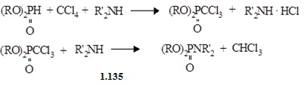
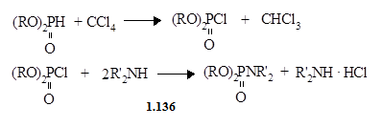

Яғни, реакцияның нәтижесі CCl₄-тің [CCl₃]⁺ және Cl⁻ немесе [CCl₃] - және Cl⁺ ретінде тиімді әсер ететіндігіне және әрекеттесетініне тәуелді. Анион фосфорланатын агент түзіліп фосфит протонымен сөндіріледі.
Бірінші (1.134) сызбасы трихлорметилфосфон қышқылы эфирінің аралық түзілуін қарастырады, ол хлороформды шығарумен аминнің артық мөлшерімен әрекеттесіп, диалкилфосфор қышқылы амидіне айналады. Кейінгі зерттеулер көрсеткендей, Тодд-Атертон реакциясының жеңіл жағдайларында аминдердің әсерінен трихлорметилфосфин эфирлерінде CCl₃-P байланысының үзілмейтінін көрсетті. Керісінше, шамамен 50-100ºС температураның өзіндік трихлорметилфосфинді эфирлер аминдерге қарағанда тек алкилдеуші қасиет көрсетеді. Бұл өзара әрекеттесудің өнімі тиісті трихлорметилфосфин қышқылының аммоний тұзы және алкилденген амин болып табылады:

1.137

Кинетикалық зерттеулер реакция жылдамдығын анықтайтын кезең диалкилфосфит пен негіз арасындағы аддуктың пайда болуының ең баяу кезеңі екенін көрсетті. Сонымен қатар, негіз тек аддукттың пайда болуына ғана емес, сонымен қатар сызба бойынша CCl₄ галогенінің оң зарядталуына ықпал ететіндігі көрсетілген:

Штейнбергтің пікірінше, Тодд-Атертон жүйесіндегі негізгі реагенттің рөлі тек диалкилфосфиттің депротонизациялаудан ғана емес, сонымен қатар ^{+δ}Cl-C≡Cl₃^{δ−} бағытындағы CCl₄ поляризациясын жеңілдету болып табылады.
CCl₄ молекуласы аз полярлы, оның диполь моменті нөлге тең. Бұл дегеніміз, полярлы емес ортада CCl₄ гемолитикалық процестерге ықпал етуі керек және сонымен қатар CCl₄ молекуласы алкил галогенидтерге қарағанда жоғары электронды поляризацияға ие. Жоғары электронды поляризация CCl₄ нуклеофильді реагетті ДА – кешендерін құруға ықпал етеді. Мұндай ассоциаттардың түзілуі хлор атомының иондану потенциалы төмен нуклеофилдің бөліспеген электрон жұбының төмен орналасқан бос байланыспаған орбиталына өтуімен түсіндіріледі. Сонымен, CCl₄-те хлордың басқа үш атомының әсерінен болатын нуклеофилдің шабуылына едәуір сезімтал, ал оған нуклеофиль қосылған кезде хлордың катионды бөлінуі және трихлорметилкарбанионының пайда болу мүмкіндігі өседі:

Нуклеофильді реагенттерге қатысты жоғары алкилдеу қабілеті бар трихлорметилфосфон қышқылдарының эфирлері қосылыстың биологиялық белсенділігінің, оның алкилдеу қабілетіне тәуелділігін анықтау үшін пайдалы биологиялық сынақ бола алады.
Фосфор, этилфосфон және диэтилфосфин қышқылдарының этил эфирлері мысалында бензальдегид қатысында жүргізілген тәжірибелер галогенге алғашқы шабуыл жасау және трихлорметилкарбанионның аралық өнім ретінде түзілуі арқылы төрт хлорлы көміртегінің үш координатты фосфор қышқылдарының күрделі эфирлерімен реакциясын дәлелдеді.
Тодд-Атертон реакциясын қолдану N-фосфорланған туындылардың ауқымын едәуір кеңейтуге мүмкіндік берді. Жұмыстарда осы реакцияның көмегімен біріншілік амин тобы бар қосылыстардан N-фосфорланған гидрокси- және алкоксиаминдерді, арилсульфоқышқылдардың амидтерін, гидразинді, оның моноацил-, моноалкил-, моноарил-, N,N-диалкил туындылары, моноалкил(циклоалкил)аминдері, олардың алкилоксиалкилсилил, гидрокси -, винилокси-, арилокси-, карбалкокси және амин туындылары, анилин оның ядрода галоген, алкилокси, алкил- және амин топтары, 2 - нафтиламин, аминопиридин, 3-Cl-4-роданилин және 2-аминобензотриазол орынбасқан туындылары алынды [115-117].
Көміртек атомына шабуыл жасау, полигалогенометандарды, тригалогенокарбанионды бөлшектерді бөлу қиын болғандықтан, олардан реакция барысында қыздыру немесе негіздің болуын талап етеді. Бұл галогеннің реакциялық қабілетін одан әрі жеңілдетеді [117, с. 2045].
Белгілі болғандай, кейбір галогенидтердің гидрофосфорил қосылыстары галогенсутек бөлінуімен және негіздің көмегінсіз әрекеттесетіндігі белгілі. Осылайша ацил – және трихлорацетилхлоридтер, перфторхлорацетондар, 1,2-дифторхлормеркаптандар, үшхлор - және дихлорфторметилсульфо-фенилхлоридтер, галогендер, N-галогенаминдер, иминдер мен амидтер, сондай-ақ сульфонил және диазонийгалогенидтермен әрекеттеседі. Негіздердің көмегінсіз гидрофосфорил қосылыстарының полигалометандармен мұндай реакциялары тән емес. Дәнекерленген түтіктерде 150°C-қа дейінгі температурада ұзақ уақыт қызғанның өзінде диалкилфосфит пен СС1₄ қоспасы диалкилфосфиттің көп бөлігі өзгеріссіз қалады. Қосылыстың аз ғана мөлшері баяу тотығу деалкилдеуге ұшырайды. Бұл әсіресе диизопропил фосфитке тән. Диалкилфосфиттердің полигалогенметанмен әрекеттесу тетрабромметанды оң галогенмен қолданғанда айтарлықтай артады. Алайда реакция барысы күрделі. Бромсутектің, бромоформның және бромды алкилдің түзілуі байқалады. Диалкилфосфор қышқылының бромангидридін бөліп алу мүмкін емес. Сондай-ақ, диалкилфосфиттердің бромоформмен, трихлорбром- және дихлор, дибромметандармен әрекеттесуі кезінде диалкилфосфор қышқылының бромангидридінде бөліп алу айтарлықтай қиындық туғызады. Бұл реакциялар бромсутектің бөлінуіне байланысты деалкилдену процесімен бірге жүретіні анық.
Гидрофосфорлы қосылыстардың полигалогенметандармен негіздердің көмегінсіз өзара әрекеттесуіне бейімділігі гидрофосфорил қосылысының нуклеофильділігінің жоғарылауымен түсіндіріледі [117, с. 2046].
Полигалогенметандардың аминдермен әрекеттесуі баяу процесс. Гидрофосфорлы қосылыстардың аминдермен әрекеттесуі де баяу жүреді. Одан да таңқаларлық нәрсе - бұл барлық қосылыстар бір уақытта болған кездегі реакцияның жеңілдігі.
Тодд-Атертон реакциясының механизмі мәселелерін гидрофосфорил қосылыстарының металл және аммоний тұздарының құрылымын біле отырып қарастыруға болады. Сонымен, кейбір еріткіштердегі диалкилфосфиттердің натрий тұздары ұзын тізбекті полимерлер түрінде болады, мұнда натрий кейбір р-сипаттағы иондық пішінге ие болады.
Диалкилфосфиттердің сынап тұздарында сынаптың фосформен байланысатыны белгілі. Диалкилфосфиттердің натрий және магний тұздарының кето құрылымы бар екендігі анықталды. Олардың ИҚ-спектрлерінде 1220 см⁻¹ кезінде Р=О тобының жұтылу жолағы бар, Р-Н байланысының жұтылу жолағы мүлдем жоқ. Диалкилфосфор қышқылдарының Ag, Cu, Hg тұздары үшін енол формасы тән екендігі анықталды. Бұл нәтижелер осы металдардың оттегімен ковалентті байланыс түзу үрдісімен түсіндіріледі, бұл фосфордың үш валентті күйге өтуіне ықпал етеді. Натрий және магний сияқты сілтілі металдар фосфорил тобындағы оттегімен өзара әрекеттесуге мүмкіндігі аз болып саналады.
Негіздердің әсерінен (RO)₂P(X)H жүйесі (RO)₂P(X)H типті жоғары реактивті кешенге айналады деп саналады. ИҚ-спектроскопия деректері диалкилфосфиттерді триэтиламинде немесе аммиакта еріткен кезде негізгі спектрде өзгеріс байқалмайтыны, Р=О тобының жұтылуының анық сақталатынын көрсетеді. Бұл мәліметтер бастапқы фосфиттегі, негіздегі еріген кезде де анионның табиғаты бірдей екендігін көрсетеді.
1,3-Бутиленфосфит мысалында Тодд-Атертон реакциясы бастапқы геометриялық конфигурацияны сақтай отырып жүзеге асырылатындығы көрсетілген. Бұл нәтиже Тодд-Атертон реакциясы кезінде гидрофосфорил тобы үш валентті түрде изомерленбейтіндігінің дәлелі болып табылады.
Тодд-Атертон жүйесіндегі реакция жылдамдығының жоғарылауы, диалкилфосфиттерден екінші реттік фосфиндердің бейтарап оксидтеріне өту кезінде, соңғысымен және негіздер болмаған кезде реакциялардың мүмкіндігі, бұл осы өзгерістердің үшмолекулалық түрде жүретіндігімен түсіндіріледі. Екінші реттік фосфин оксиді немесе сульфид жағдайында электрофильді реагент оксид димерімен әрекеттеседі, онда бір молекула басқа молекуладағы сутегі акцепторы болып табылады, яғни негіз рөлін атқарады. Тодд-Атертон реакциясы үшін фосфит пен полигалоген туындысының негізіне бір мезгілде шабуыл жасайтын полимолекулалық механизмді болжауға болады:
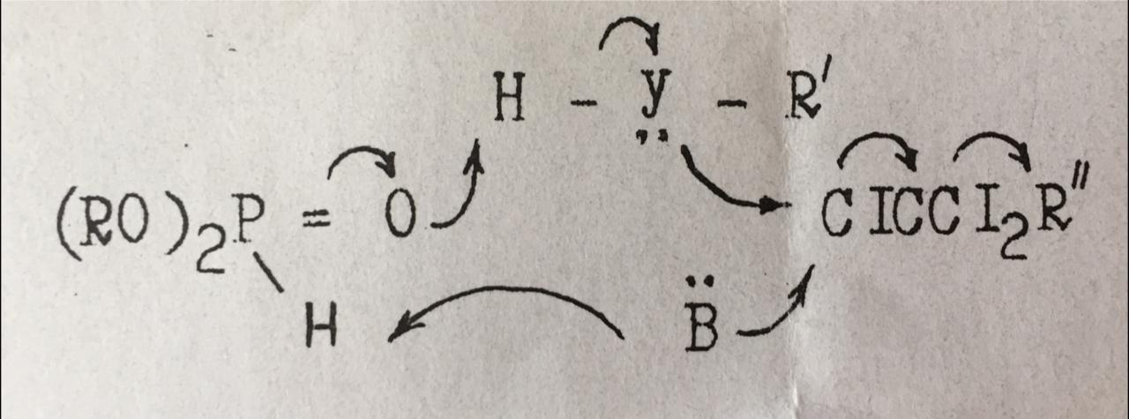
Органикалық амидофосфаттардың биологиялық белсенділігінің спектрі ерекше кең: пестицидтерден бастап ісікке қарсы препараттарға дейін. Мұндай әртүрліліктің себептері саналуан. Бұл амидофосфаттардың жоғары алкилдену қабілеті, олардың өздігінен және ферментативті гидролизге бейімділігі және Р-N байланысы бар молекулалардың табиғи нуклеотидтердің құрылымдарына бірігуге қабілеттілігімен түсіндіріледі [118-122].
Тодд-Атертон реакциясының жаңа жағдайларын іздеу әлі де жалғасуда [123-130]. Атап айтқанда, жақында микротолқынды сәулеленуді қолдану арқылы амидофосфаттарды синтездеудің жаңа әдісі жасалды [123, р. 273], бұл реакция жылдамдығының артуына және соңғы қосылыстардың шығымының жоғарылауына әкеледі.
Тетралкиламмоний бромидтерін катализатор ретінде қолдана отырып, фазааралық катализ жағдайында аминдерді, сондай-ақ олардың гидрохлоридтерінің фосфорлау бойынша жұмыстар бар, бұл да мақсатты реакция өнімдерінің шығымын едәуір арттыруға мүмкіндік береді [124].
Амидофосфаттарды синтездеудің негізгі әдістерін жинақтайтын жоғарыда аталған материал осы қосылыстарды алудың барлық әдістерін шектемейді. Алайда, әдеби шолудың осы бөлімінде қарастырылған мәліметтер фосфорорганикалық химияның осы саласының өзектілігін, сондай-ақ оның дамуының кең мақсаттылығын бағалауға мүмкіндік береді.
Осылайша, N-фосфорланған туындылардың химиясы жаңа жемісті бағыттардың пайда болуымен өзінің дамуын сәтті жалғастырып келе жатқанын атап өтуге болады. Осы саладағы классикалық мәселелер заманауи физикалық әдістер мен теориялық материалдарды ұсына отырып, жаңа түсінік пен дамуға ие болады, бұл фосфорорганикалық қосылыстар химиясының осы саласын одан әрі дамытудың келешегін көрсетеді. Кең тәжірибелік материалға қарамастан, Тодд - Атертон реакциясы жаңа нуклеофилдерді қолдану және процестің жеке сатыларын жаңарту тұрғысынан өзінің синтетикалық мүмкіндіктерін пайдаланған жоқ.

2 ТӘЖІРИБЕ НӘТИЖЕЛЕРІН ТАЛҚЫЛАУ

2.1 Жаңа ацетиленқұрамды амидофосфаттардың синтезі, құрылысы, түрленуі және қасиеттері

2.1.1 1-этинил-1-аминоциклогексан негізінде жаңа ацетиленқұрамды амидофосфаттардың синтезі, құрылысы және түрленуі
Көптеген фосфорорганикалық қосылыстардың ішінде алициклді қатардың фосфоры бар туындылары ерекше қызығушылық тудыруда. Олардың арасында іс жүзінде пайдалы қасиеттері бар көптеген маңызды қосылыстар синтезделген. Оларды әртүрлі химиялық түрлендірулерде қолдануға болады, сонымен қатар органикалық химияның бірқатар теориялық мәселелерін зерттеуге ыңғайлы объекті болып табылады [125-129]. Фосфорорганикалық қосылыстар саласындағы зерттеулердің саны жыл сайын артып келе жатқанына қарамастан, сақинада да, фосфор атомында да әртүрлі орынбасарлары бар алициклді қатардағы ацетиленді аминдердің фосфорорганикалық туындыларының кластары аз зерттелген. Осы кластағы қосылыстар әртүрлі химиялық түрлендірулермен және оларды ғылым мен техниканың әртүрлі салаларында қолдану болашағы зерттеушілердің назарын үнемі аударады және бұл олардың полифункционалды туындыларын синтездеудің жаңа әдістерінің дамуына мүмкіндік береді [128-130].
Алайда, фосфорланған ацетиленді аминдер әлдеқайда аз зерттелген. Осыған байланысты синтездеудің ыңғайлы әдістерін жасау және жаңа фосфорланған ацетиленді аминдердің қасиеттерін зерттеу маңызды болып саналады. Мұндай қосылыстарда бірнеше реактивті орталықтардың болуы үлкен синтетикалық мүмкіндіктер мен маңызды биологиялық қасиеттерді алдын-ала анықтайды [131-135]. Осылайша, алициклді қатардың диалкиламидофосфаттарының жаңа функционалды алмастырылған туындыларын синтездеу әдістерін жасау саласындағы зерттеулерді дамыту, олардың құрылымын құру, сондай-ақ бірқатар келешегі бар биологиялық белсенді қосылыстарын зерттеу қазіргі заманда өзекті болып табылады. Алициклді аминдер аминоциклокарбон қышқылдарының әртүрлі функционалды фосфорорганикалық туындыларын синтездеуде кеңінен қолданылады [26-30, 127-130].
Циклогексиламин туындылары болашағы бар нейротропты қосылыстар [15,131-134], олар қабынуға қарсы препараттар ретінде қызығушылық тудыруда [9,11,12,135,136].
Жұмыстың мақсаты – алициклді және ароматты қатардың функционалды алмастырылған ацетилен-, азот және фосфоры бар аминдерді алудың тиімділігі жоғары әдістерін жасау болып табылады. Бұл зерттеудің тұжырымы ацетиленді аминдерді қанықпаған байланыстармен синтездеу әдістерімен, сондай-ақ карбонилді фрагментке деген қызығушылықтың артуына байланысты болды. Бұл олардың биологиялық белсенділігі бар модификацияланған туындыларын алу бойынша зерттеу жұмыстарының айтарлықтай мүмкіндігін көрсетеді [80,92,100,137-140].
1-этинил-1-аминоциклогексанға (2.3) қызығушылық ең алдымен оның молекуласында бірнеше реакция орталықтарының болуымен (амин тобы, еселі байланыстар) және биологиялық белсенділікке ие жаңа синтетикалық қосылыстарды синтездеудің бірегей мүмкіндіктерімен түсіндіріледі.
Бастапқы өнім 1-этинил-1-аминоциклогексан (2.3) белгілі әдіске сәйкес оның хлор туындысын (2.2) дайындау арқылы этинилкарбинол (2.1) негізінде синтезделді.

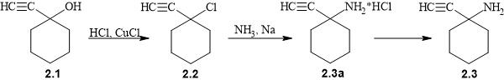

Концентрлі HCl-мен CuCl және CaCl₂ каталитикалық мөлшерінің қатысуымен (2.1) хлорлау жүргізілді. Циклогексилхлоридті (2.2) инертті газ ағынында сұйық азотпен ары қарай аминациялау кезінде 74 % шығыммен мақсатты өнім (2.3а) алынды. Мақсатты өнімнің гидрохлоридті формасы (2.3а) негізге ауыстырылып (2.3), нәтижесінде 62 % шығыммен 1-этинил-1-аминоциклогексан алынды. Нәтижесінде алынған 1-этинил-1-аминоциклогексанның физика-химиялық қасиеттері (2.3) әдеби деректермен сәйкес келеді [141].

2.1.2 1-Этинил-1-аминоциклогексанның диалкилфосфор қышқыл-дарымен әрекеттесуі
Қазіргі уақытта құрамында фосфоры бар органикалық қосылыстарды пайдаланбай адамның практикалық мүмкіндіктерін елестету мүмкін емес. Ауыл шаруашылығындағы инсектицидтер, фунгицидтер, дефолианттар және гербицидтер, фосфорорганикалық мономерлер, отқа төзімділік беру үшін табиғи талшықтарды фосфор органикалық қосылыстармен өңдеу, жоғары селективтілігі бар аниониттер мен катиониттер, мақсатты синтездеуге мүмкіндік беретін металл кешенді катализаторлар, мұнай-химия өнеркәсібінде фосфорорганикалық қосылыстар кеңінен қолданылады. Қазіргі уақытта алициклді және ацетиленді аминдердің фосфорланған туындылары арасында биологиялық белсенділігі жоғары заттар табылды [142-145].
Осы орайда әрі қарай біз 1-этинил-1-аминоциклогексанмен диалкилфосфор қышқылдарының конденсациясының теориялық және қолданбалы мәселелерін зерттеуді жалғастырдық және оның фосфорлануының препараттық оңтайлы шарттарын әзірледік. Диметил - (2.4), диэтил - (2.5), дипропил - (2.6), дибутил - (2.7) және ди(β-хлорэтил)фосфиттер - (2.8) бастапқы диалкилфосфиттер ретінде алынды.

Реакция диалкилфосфиттердің эквимолярлық мөлшерін 1-этинил-1-аминоциклогексан (2.3) мен триэтиламин қоспасына, 50 мл құрғақ CCl₄ қосып, MAS-II Plus МВт (102 Вт, 115 ⁰С) микротолқынды реакторда жүргіздік. Микротолқынды сәулелену уақыты 3-5 минутты құрады. Реакция нәтижесінде тұнбаға түскен триэтиламин гидрохлориді сүзіліп, қалған ерітінді вакуумда айдалды. Алынған амидофосфаттар (2.9-2.13) петролейн эфирімен қайта кристалдану арқылы тазаланып, ақ кристалды заттар алынды.
Синтезделген қосылыстардың реакция барысы мен даралығы СОРБФИЛ ПТСХ-АФ-А-УФ пластиналарында жұқа қабатты хроматография әдісімен бақыланды. Алынған қосылыстардың құрамы мен құрылымы элементтік талдау, ИҚ-, ЯМР ¹Н, ¹³С, ³¹Р – спектроскопия, рентген құрылымдық талдау әдістерімен анықталып, дәлелденді (2-3 кесте, 1-12-суреттер).

Кесте 2 – Диалкил-N-(1-этинилциклогексан-1-ил) амидофосфаттардың (2.9- 2.13) физико-химиялық сипаттамалары
№ | Шығым,  % | R_{f} | Т_{бал,}⁰С (кр.)/ n_{D}²⁰ (сұйық) | Есептелді  Табылды, % |  |  |  | Брутто формуласы
 |  |  |  | C | H | P | N
2.9 | 92 | 0.64 | 111-112 | 51.95  52.23 | 7.79  7.53 | 13.42  13.54 | 6.06  5.86 | С₁₀Н₁₈NO₃P
2.10 | 91 | 0.69 | 50-51 | 55.59  55.23 | 8.49  8.53 | 11.96  11.54 | 5.40  5.66 | C₁₂H₂₂NO₃P
2.11 | 89 | 0.65 | 12-13  170-171/2 мм  1.4704 | 58.53  58.40 | 9.06  9.00 | 10.80  10.40 | 4.87  4.80 | C₁₄H₂₆NO₃P
2.12 | 93 | 0.68 | 15.5-16.5 | 60.95  60.91 | 9.52  9.72 | 9.84  9.67 | 4.44  4.40 | C₁₆H₃₀NO₃P
2.13 | 97 | 0.70 | 39-40 | 43.90  43.87 | 6.09  6.59 | 9.45  9.75 | 4.26  4.59 | C₁₂H₂₀PNO₃Cl₂

Кесте 3 – Диалкил-N-(1-этинилциклогексан-1-ил) амидофосфаттардың (2.9- 2.13) ИҚ-, ЯМР ¹Н, ¹³С, ³¹P спектрлерінің мәліметтері
№ |  | ИҚ-спектрі, см⁻¹ |  |  |  |  |  |  |  | ЯМР ¹Н - спектрі, δ, м.ү., |  |  |  |  |  | ³¹P, δ, м.ү
 |  | NH | ≡CH | C≡C |  | P=O |  | P-O-C
2.9 |  | 3178 | 3259 | 2100 |  | 1222 |  | 1031 |  | 3.74 д (J = 11.3 Гц, 6H, OCH₃ ), 3.17 д (J _{NH-P} = 7.7 Гц, 1H, NH), 2.41 с (1H, С≡С), 2.00 д (J = 10.7 Гц, 2H), 1.67 – 1.53 м (7H), 1.22 – 1.13 м (1H) |  |  |  |  |  | 8.55
2.10 |  | 3174 | 3227 | 2104 |  | 1208 |  | 1029 |  | 4.12 м (4H, POCH₂CH₃), 2.93 д (J _{NH-P} = 7.2 Гц, 1H), 2.40 с (1H, С≡С), 2.02 д (2H, J = 5.9 Гц), 1.62 дд (7H, J = 20.8, 9.3 Гц), 1.34 т (6H, J = 7.1 Гц, POCH₂CH₃) |  |  |  |  |  | 8.00
2.11 |  | 3200 | 3305 | 2115 |  | 1230 |  | 1020,  1000 |  | 3.91 м (4H), 3.32 д (J_{NH-P} =7.2 Гц, 1H), 2.31 с (1H, С≡С) |  |  |  |  |  | 5.98
2.12 |  | 3200 | 3310 | 2115 |  | 1235 |  | 1070,  1035 |  | 3.95 кв (4H), 3.20 д (J_{NH-P} = 8 Гц, 1H, NH), 2.28 с (1H, ≡CH) |  |  |  |  |  | 5.90
2.13 |  | 3148 | 3286 | 2112 |  | 1228 |  | 1080,  1024 |  | 4.19 с (4H, POCH₂CH₂), 3.82 д (2H, J = 8.0 Гц,), 3.65 т (4H, J = 5.1 Гц, POCH₂CH₂), 2.38 с (1H, С≡С), 1.94 с (1H), 1.54 с (7H) |  |  |  |  |  | 6.50
ЯМР ¹³С – спектрі, δ, м.ү.,
 | С₁ |  | С_{2,6} |  | С_{3,5} |  | С₄ |  | С₇ |  | С₈ | С₉ | С₁₀ | С₁₁ | С₁₂
2.9 | 52.00 |  | 39.86 |  | 23.31 |  | 25.46 |  | 87.10 |  | 72.37 | 53.43 | 53.49 | - | -
2.10 | 51.93 |  | 39.80 |  | 23.25 |  | 24.21 |  | 87.44 |  | 73.48 | 62.59 | 17.17 | 62.59 | 18.42
2.13 | 52.29 |  | 39.87 |  | 23.29 |  | 25.44 |  | 87.08 |  | 72.76 | 66.46 | 43.12 | 66.41 | 43.20

Синтезделген амидофосфаттардың (2.9-2.13) ИҚ- спектрі мәліметтері бойынша P=O тобының сіңіру жолақтары 1235-1208 см⁻¹ аймағына тән, 1080-1000 см⁻¹ аралығында Р-О-С тобына тән қарқынды дублетті сіңіру жолақтары байқалады. Екіншілік амин тобына сәйкесінше 3200-3148 см⁻¹ аймағында сіңіру жолақтары сәйкес келеді. Үштік байланысқа (C≡C) тән валенттік тербелістері 2115-2100 см⁻¹ аймағында байқалады. Соңғы ацетиленді сутегінің валенттік тербелісі (≡СН тобы) тиісінше 3310 - 3227 см⁻¹ сіңіру жолақтарына сәйкес келеді (3-кесте).
Реакция нәтижесінде түзілген (2.9-2.13) қосылыстарының ​​амидтік топ протонының сигналдары 2.93-3.32 м.ү. (J_{NH-P} 7.2 Гц) аймағында дублет түрінде, ал этинил протонының сигналы 2.28-2.41 м.ү. кезінде синглет түрінде пайда болады (3-кесте). (2.9) қосылысы үшін диалкоксифосфорил топтарының протондарының сигналдары 3.74 м.ү. (д, J=11.3 Гц, 6H) аймағында дублет түрінде көрінеді; (2.10) қосылысы үшін – 4.15-4.08 м.ү. (м, 4Н) мультиплет түрінде және 1.34 м.ү. (т, J=7.1 Гц, 6H) аймағында триплет түрінде; (2.11) қосылысы үшін – 3.91 м.ү. (м, 4H); (2.12) қосылысы үшін – 3.95 м.ү. (кв, 4Н); (2.13) қосылысы үшін – 3.65 м.ү. (т, J=5.1 Гц, 8Н) аймағында триплет түрінде байқалады. (2.9-2.13) қосылыстарындағы циклогексил фрагментінің протондарының сигналдары 1.33-1.66 м.ү. (м, 10Н) аймағында триплет түрінде байқалады.
ЯМР ¹³С спектрлерінде (2.9, 2.10, 2.13) қосылыстардың циклогексил фрагментінің және диалкоксифосфорил топтарының көміртегі сигналдары 3-кестеде және 3,7,11 суреттерде келтірілген.
Реакция өнімдерінің (2.9-2.13) ЯМР ³¹Р спектрлерінде диалкиламидо-фосфаттардағы фосфор ядросының резонансына сәйкес келетін 5.90-8.55 м.ү. диапазонында синглеттік сигналдар бар. Қосылыстардың (2.9-2.13) физика-химиялық және спектрлік сипаттамалары 2-3-кестелерде, 1-12-суреттерде келтірілген.

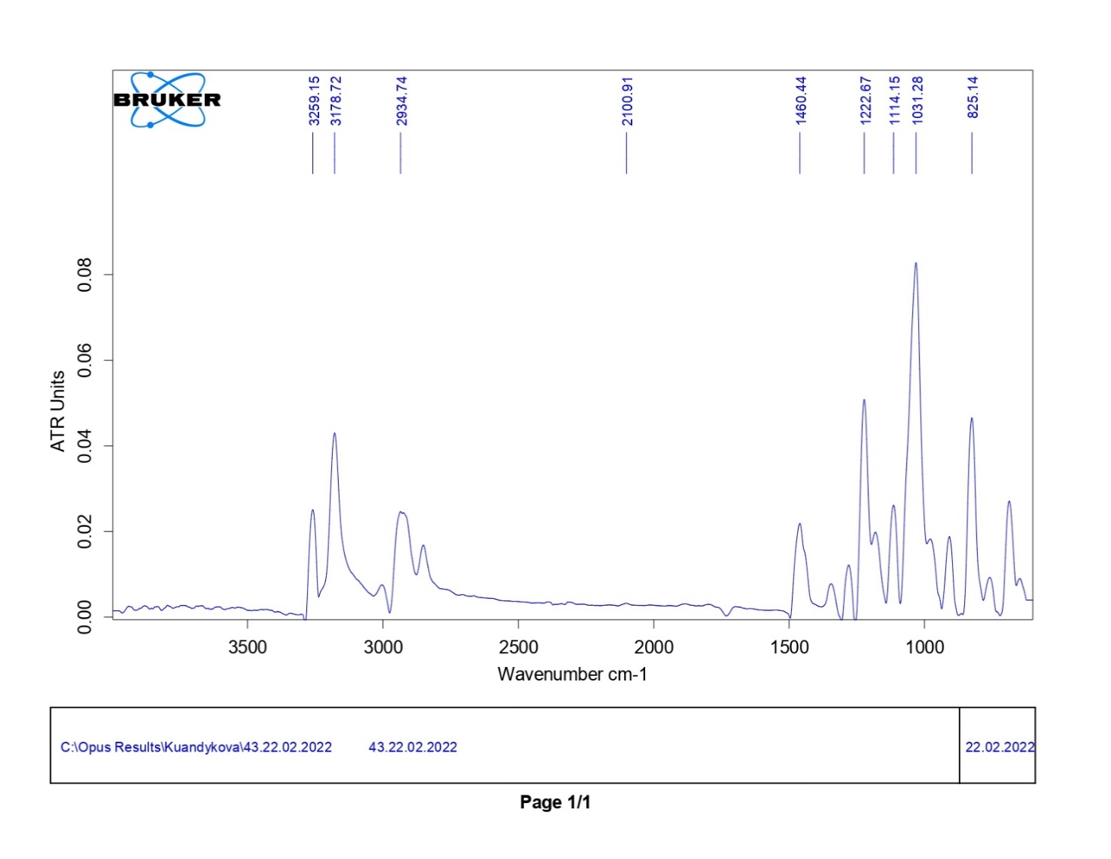
Сурет 1 – Диметил-N- (1-этинилциклогексан-1-ил) амидофосфаттың (2.9) ИҚ- спектрі

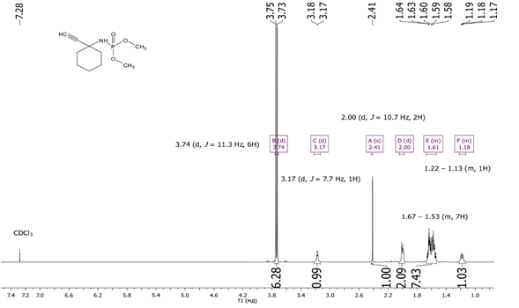

Сурет 2 – Диметил-N-(1-этинилциклогексан-1-ил) амидофосфаттың (2.9)
ЯМР ¹H спектрі

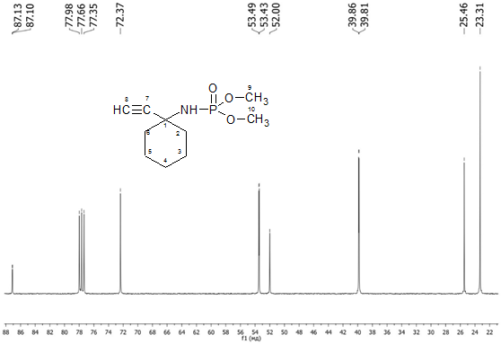

Сурет 3 – Диметил-N-(1-этинилциклогексан-1-ил) амидофосфаттың (2.9)
ЯМР ¹³С спектрі

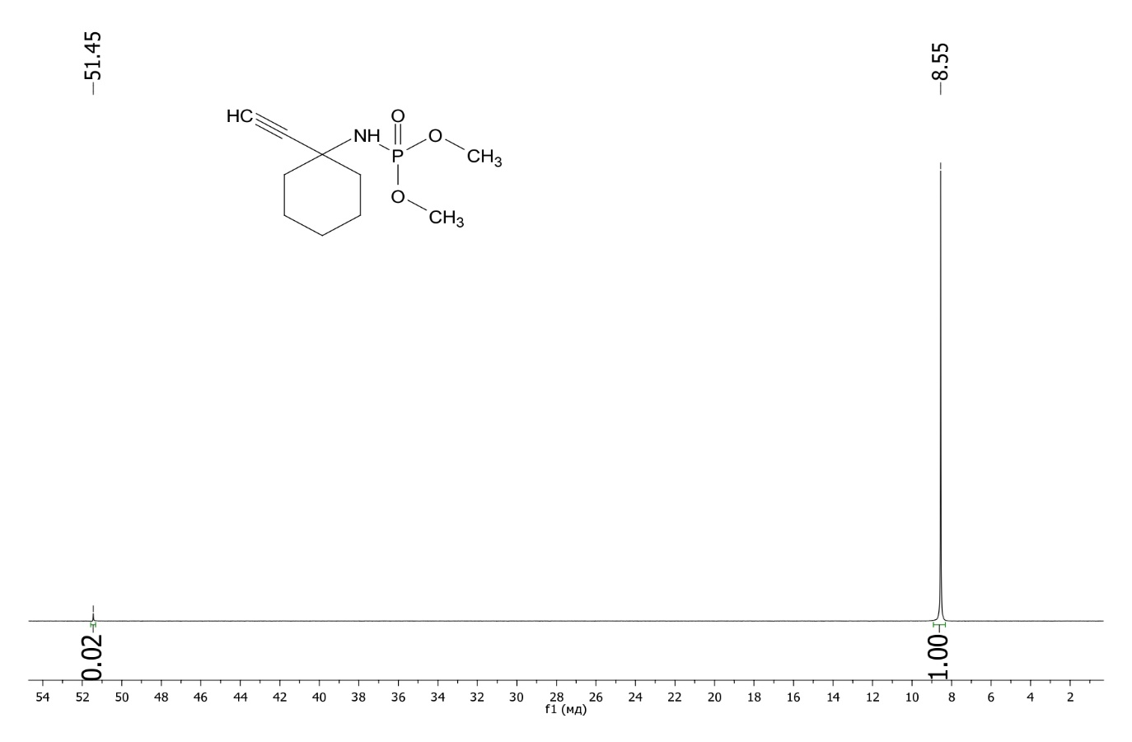

Сурет 4 – Диметил-N-(1-этинилциклогексан-1-ил) амидофосфаттың (2.9)
ЯМР ³¹Р спектрі

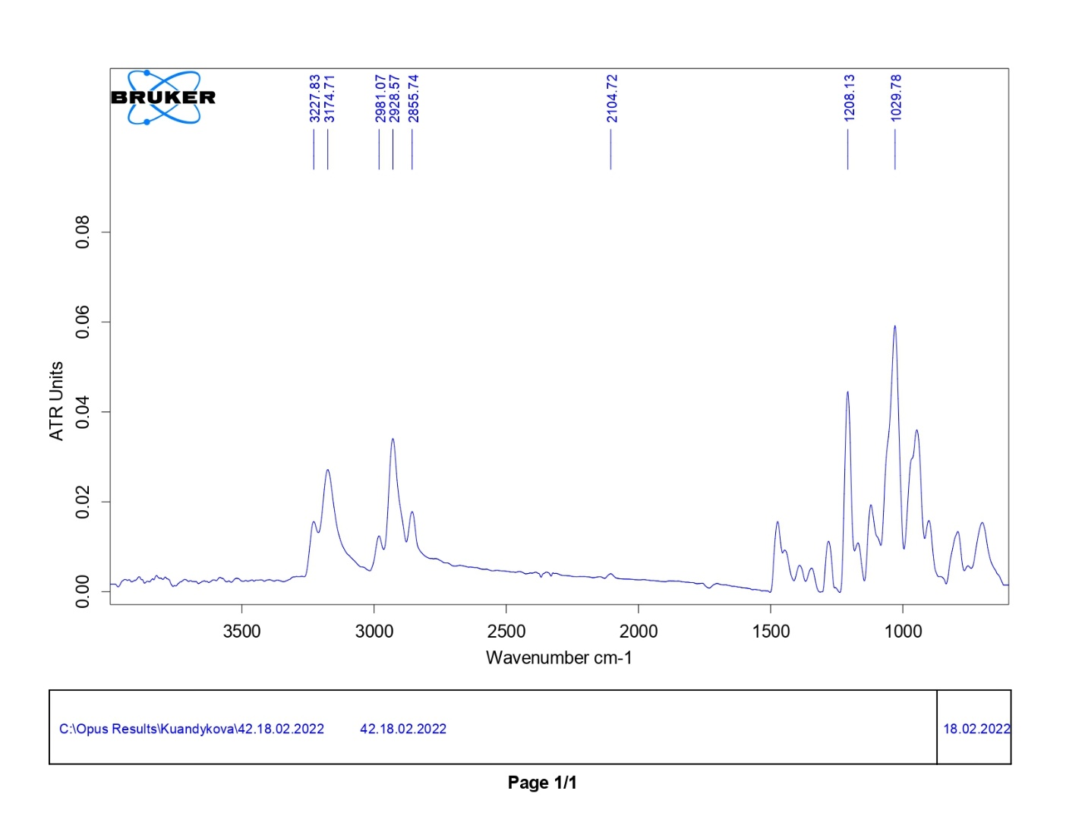
Сурет 5 – Диэтил-N-(1-этинилциклогексан-1-ил) амидофосфаттың (2.10) ИҚ- спектрі

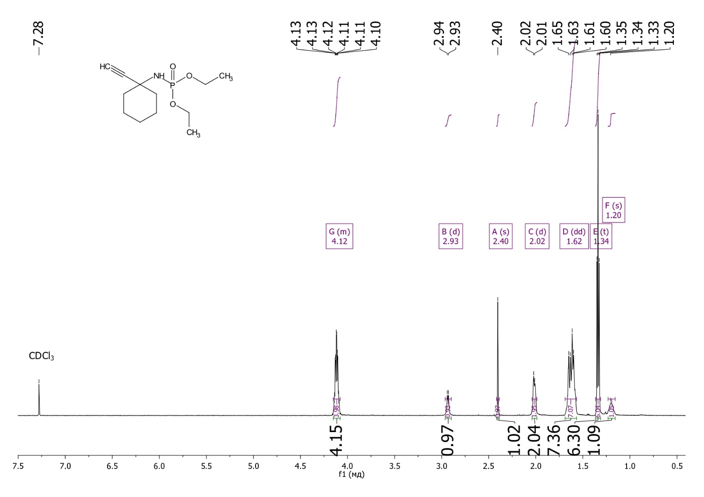
Сурет 6 – Диэтил-N-(1-этинилциклогексан-1-ил) амидофосфаттың (2.10)
ЯМР ¹H спектрі

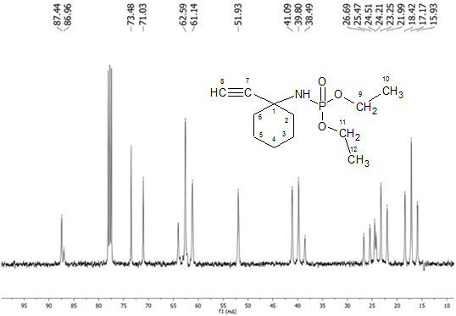
Сурет 7 – Диэтил-N-(1-этинилциклогексан-1-ил) амидофосфаттың (2.10)
ЯМР ¹³С спектрі
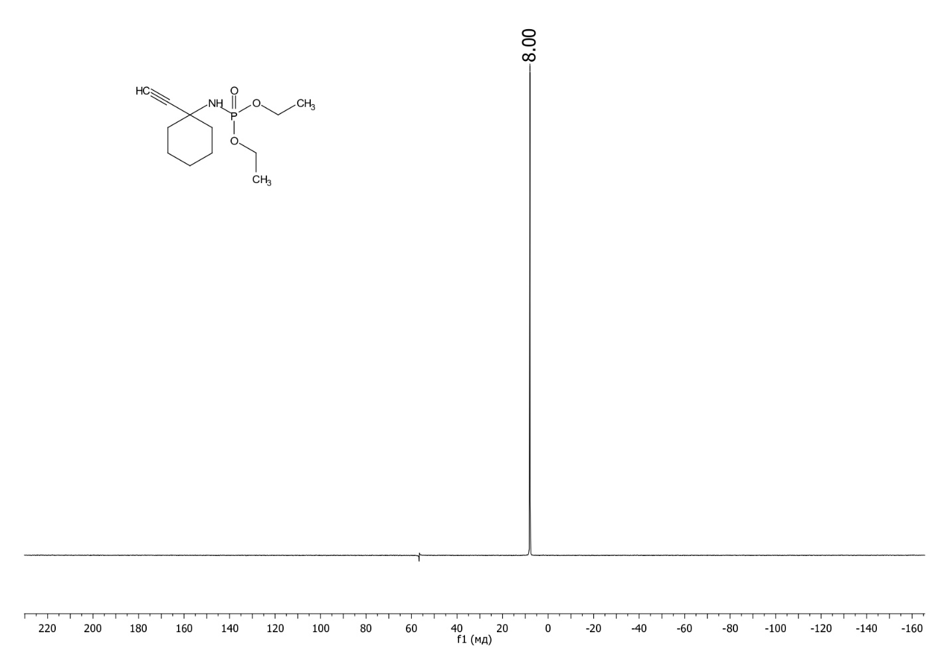
Сурет 8 – Диэтил-N-(1-этинилциклогексан-1-ил) амидофосфаттың (2.10)
ЯМР ³¹Р спектрі

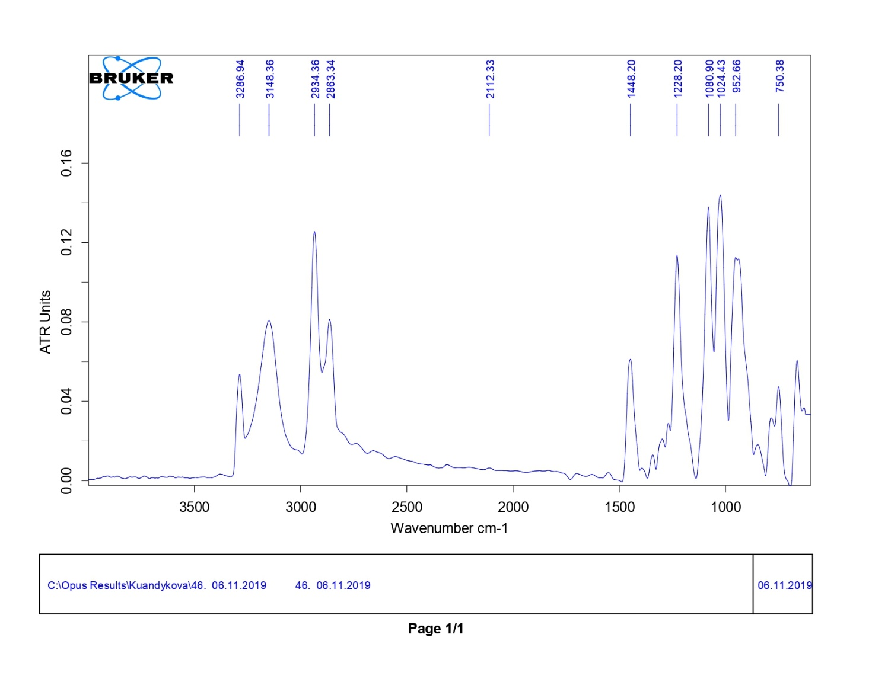
Сурет 9 – Ди(β-хлорэтил)-N-(1-этинилциклогексан-1-ил) амидофосфаттың (2.13) ИҚ спектрі

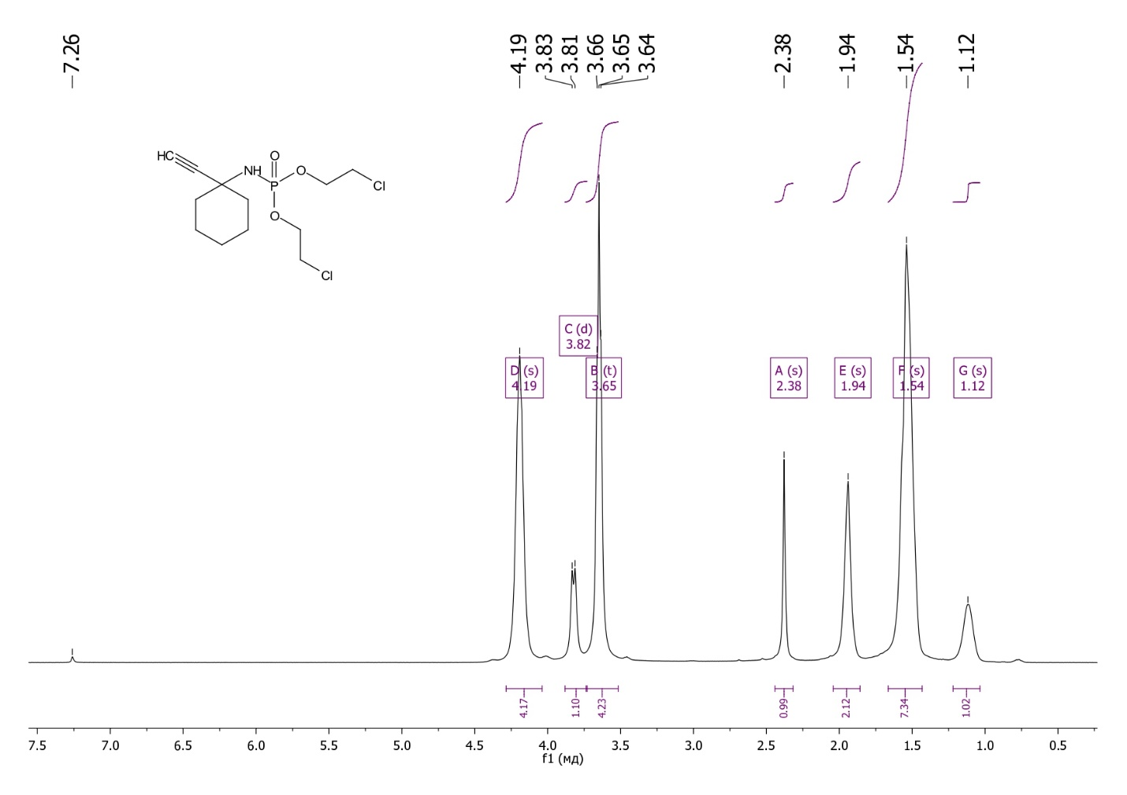
Сурет 10 – Ди(β-хлорэтил)-N-(1-этинилциклогексан-1-ил) амидофосфаттың (2.13) ЯМР ¹H спектрі

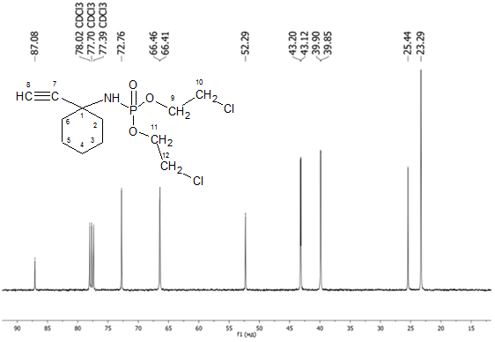
Сурет 11 – Ди(β-хлорэтил)-N-(1-этинилциклогексан-1-ил) амидофосфаттың (2.13) ЯМР ¹³С спектрі

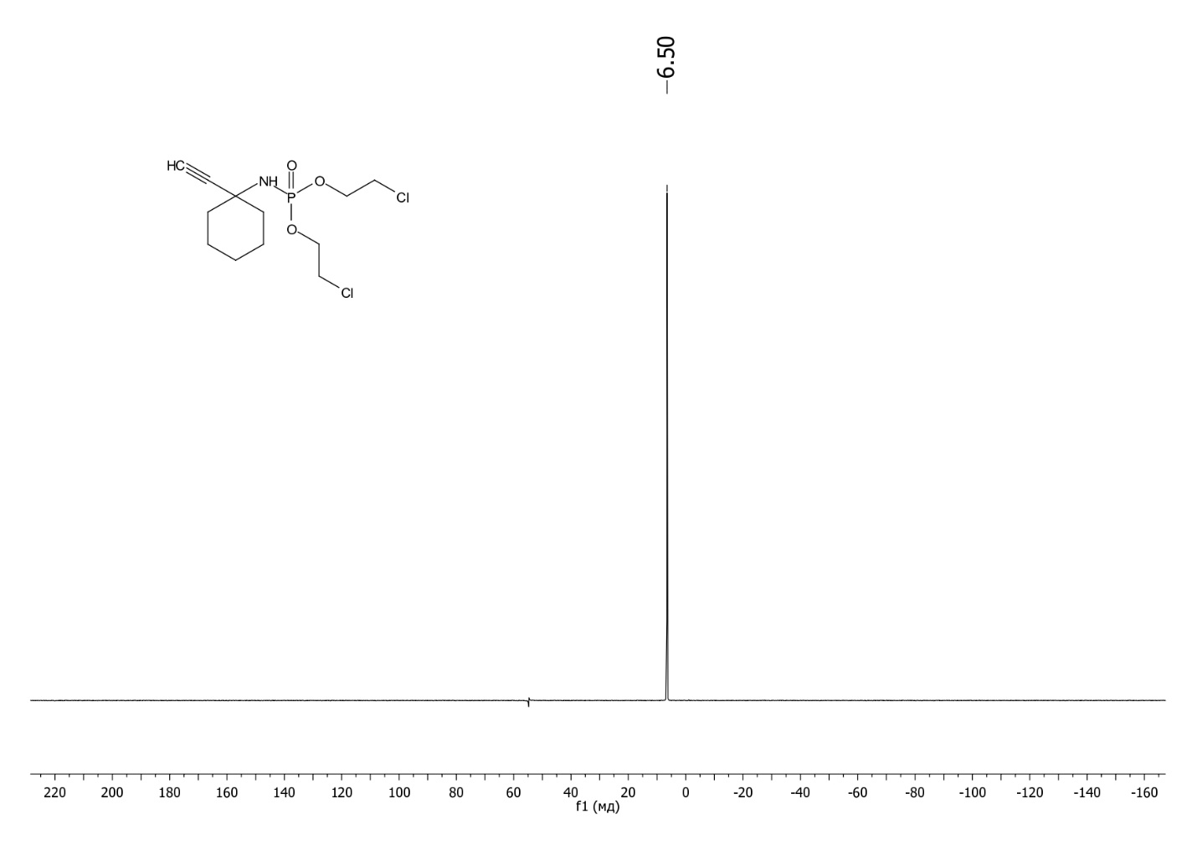

Сурет 12 – Ди(β-хлорэтил)-N-(1-этинилциклогексан-1-ил) амидофосфаттың (2.13) ЯМР ³¹Р спектрі
2.1.3 Диметил-N-(1-этинилциклогексан-1-ил)амидофосфат (2.10) және ди(β-хлорэтил)-N-(1-этинилциклогексан-1-ил)амидофосфатты (2.13) рентген құрылымдық талдау
Диметил-N-(1-этинилциклогексан-1-ил) амидофосфат (2.10) және ди(β-хлорэтил)-N-(1-этинилциклогексан-1-ил) амидофосфат (2.13) қосылыстарына рентген құрылымдық талдау РҒА Қазан ғылыми орталығы А.Е. Арбузов атындағы ОжФХ институтында зерттеудің дифракциялық әдістер зертханасында жасалды.
4 - кестеде диметил-N-(1-этинилциклогексан-1-ил) амидофосфат (2.10) және ди(β-хлорэтил)-N-(1-этинилциклогексан-1-ил)амидофосфат (2.13) қосылыстарының рентген құрылымдық талдау деректері келтірілген.

Кесте 4 – Рентген құрылымдық талдаудың кристаллографиялық мәліметтері мен параметрлері
Параметрі | 2.10 | 2.13
Эмпириклық формула | C₁₀H₁₈NO₃P | C₁₂H₂₀Cl₂NO₃P
Молярлық массасы | 231.22 | 328.16
Сингония түрі | триклин | моноклин
Сәуле, толқын ұзындығы, Å MoK_{α}, λ = 0.71073
Кеңістіктік топ | P-1 | P2₁/n
Ұяшықтардың сызықтық параметрлері, a,b,c Å | 6.6243(2), 8.9504(3), 11.0618(4) | 7.7198(4), 21.6218(12), 9.7966(5)
4 – кестенің жалғасы

Ұяшықтардың бұрыштық параметрлері, α, β, γ град. | 108.282(1), 100.365(1), 102.885(1) | 111.054(2)
Көлемі, Å³ | 584.53(3) | 1526.05(14)
Z | 2 | 4
D_{есепт}, г/см³ | 1.314 | 1.428
Жұтылу коэффициенті , мм⁻¹ | 0.224 | 0.533
Түсіру аумағы, θ, град. | 2θ<60 | 2θ<57.4
I_{hkl}/ I_{hkl (тәуелсіз)} | 15873 / 3411 | 31079 / 3965
GOF | 1.29 | 1.08
R | 0.0423 | 0.0307
_{w}R₂ | 0.1133 | 0.0786
Нақты параметрлер саны | 142 | 176
Бақыланған параметрлер саны | 3267 | 3602

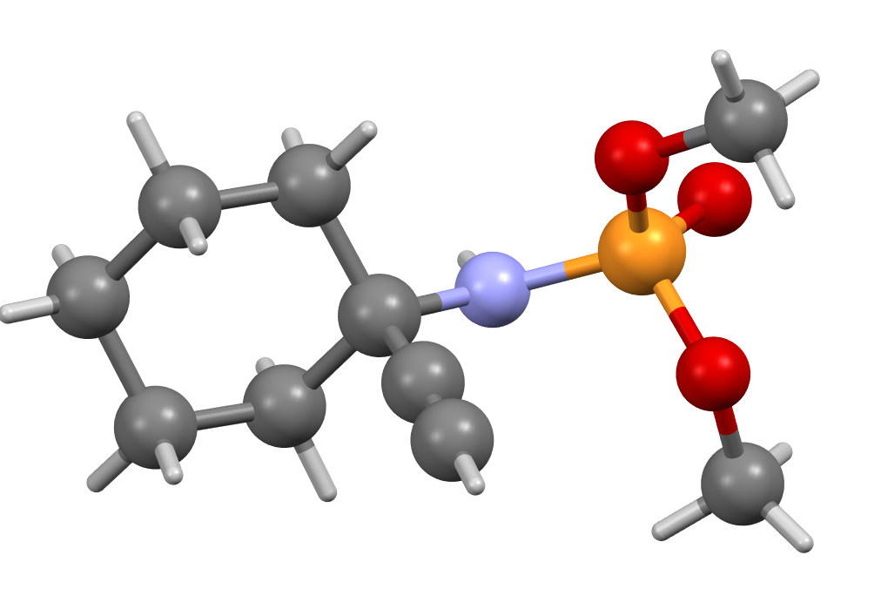
Сурет 13 - Диметил-N-(1-этинилциклогексан-1-ил)амидофосфаттың молекулалық құрылымы (2.10)

Кристаллографиялық деректер: диметил-N-(1-этинилциклогексан-1-ил)амидофосфат (2.10) қосылысының кристалдары (C₁₀H₁₈NO₃P, M = 231.22) триклинді болып табылады (сурет 13). 108 K кезінде келесі ұяшық параметрлері алынды: a = 6.6243(2), b = 8.9504(3), c = 11.0618(4)Å, α = 108.282(1), β = 100.365(1), γ = 102.885(1)°, V = 584.53(3)Å³, Z = 2, кеңістіктік топ P-1, d_{есепт.} = 1.314 г⋅см^{–3}, μ = 0.224 мм^{–1}, F(000) = 248. Деректер PHOTON II CCD детекторында Bruker D8 QUEST автоматты дифрактометрінде алынды [графитті монохроматор, λ(MoK_{α}) = 0.71073 Å, ω-сканерлеу], 2θ < 60°, R_{int} = 0.032. 15873 шағылысу өлшенді, оның ішінде 3411 тәуелсіз, I>2σ(I) бақыланатын параметрлер саны 3267-ге тең, R 0.0423, _{w}R₂ 0.1133, GOF = 1.29, анықталған параметрлер саны 142 (кесте 4).

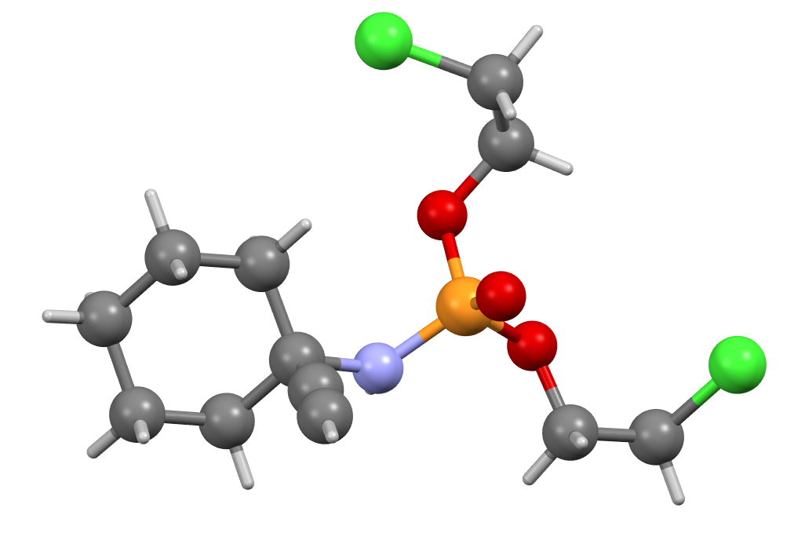

Сурет 14 - Ди(β-хлорэтил)-N-(1-этинилциклогексан-1-ил) амидофосфаттың молекулалық құрылымы (2.13)

Кристаллографиялық деректер: ди(β-хлорэтил)-N-(1-этинилциклогексан-1-ил) амидофосфат (2.13) қосылысының кристалдары (C₁₂H₂₀Cl₂NO₃P, M = 328.16) моноклинді болып табылады (сурет 14). 108 К кезінде келесі ұяшық параметрлері алынды: a = 7.7198(4), b = 21.6218(12), c = 9.7966(5)Å, β = 111.054(2)°, V = 1526.05(14)Å₃, Z = 4, кеңістіктік топ P2_{1/n}, d_{есепт.} = 1.428 г⋅см^{–3}, μ = 0.533 мм^{–1}, F(000) = 688. Деректер PHOTON II CCD детекторында Bruker D8 QUEST автоматты дифрактометрінде алынды [графитті монохроматор, λ(MoKα) = 0.71073 Å, ω-сканерлеу], 2θ < 57.4°, Rint = 0.056. 31079 шағылысу өлшенді, оның ішінде 3965 тәуелсіз, I > 2σ(I) бақыланатын параметрлер саны 3602-ге тең, R 0.0307 _{w}R₂ 0.0786, GOF = 1.08, анықталған параметрлер саны 176 (кесте 4).
Жұтылу есебі SADABS бағдарламасын қолдану арқылы жүргізілді [146]. Тікелей әдіспен құрылымы SIR [147] бағдарламасы бойынша шешіліп, алдымен изотропты, содан кейін SHELXL-97 бағдарламасы бойынша анизотропты жуықтауда нақтыланды [148]. Барлық сутегі атомдары тасымалдауыш сызбанұсқасы бойынша анықталып, есептелген позицияларға орналастырылған. Барлық есептеулер WinGX [149] және APEX2 [150] бағдарламаларын қолдану арқылы жүргізілді. PLATON [151] бағдарламасының көмегімен молекулааралық байланыстардың суреттері мен талдауы жасалды. 2.10 және 2.13 қосылыстарының құрылымдық кристаллографиялық деректері Кембридж кристалл құрылымдық деректер базасында сақталды (http://www.ccdc.cam.ac.uk). Депозит номері CCDC 2259640 және 2259641.

2.1.4 1-Этинил-1-аминоциклогексан негізінде триамидофосфаттардың синтезі
Фосфор атомында екі алмастырғышы бар NR фосфор және тиофосфор қышқылдарының симметриялы триамидтері R^{I}-N-P(X)(NR)₂ (X=O және S) фосфоразотты қосылыстардың кеңінен зерттелген тобын білдіреді. Олардың ішінде аминоциклогексан мен аминоциклогексилалкан қышқылдарының туындылары жатады, олар химостерилизациялық әсерін көрсетеді [131-135, 138, 139].
Алайда, осы уақытқа дейін құрамында ацетилен бар фосфор қышқылының триамидтерін алу әдістері мен қасиеттері іс жүзінде зерттелмеген. Осыған байланысты 1-этинил-1-аминоциклогексан (2.3) негізіндегі жаңа потенциалды биологиялық белсенді қосылыстардың синтезі мен зерттелуі үлкен қызығушылық тудырды. Бұл ретте зерттелетін қосылыстардың молекуласында реакциялық қабілеті бар ацетилен байланысының болуы жаңа фосфорорганикалық туындыларды алудың синтетикалық мүмкіндіктерін едәуір кеңейтіп қана қоймай, сонымен қатар үштік байланыстың олардың биологиялық белсенділігіне әсерін анықтауға мүмкіндік беретіні ескерілді [75,93-97,105,106].

Фосфор қышқылының триамидтері (2.15, 2.16) 1-этинил-1-аминоциклогексанның (2.3) POCl₃-пен әрекеттесуінен, содан кейін түзілетін этиленимин немесе диэтиламин дихлорангидридіне (2.14) қосылу арқылы алынады. Алынған қосылыстардың (2.15, 2.16) құрамы мен құрылымы элементтік талдау, ИҚ-, ЯМР ¹Н, ¹³С, ³¹Р – спектроскопия әдістерімен анықталды.
Қосылыстардың физика-химиялық және спектрлік сипаттамалары (2.15, 2.16) 5-6 кестелерде келтірілген. Мақсатты өнім N,N-диэтиленимин-N′(1-этинилциклогекс-1-ил) триамидофосфат (2.15) 62 % шығыммен алынды. Т.бал. 74-75 ⁰С (петролейн эфирі). Синтезделген қосылыстардың реакция барысы мен даралығы СОРБФИЛ ПТСХ-АФ-А-УФ пластиналарында жұқа қабатты хроматография әдісімен бақыланды. R_{f} 0.56. Элементтік талдау деректері есептелген мәндерге сәйкес келеді (кесте 5).

Кесте 5 – Қосылыстардың (2.15, 2.16) физика-химиялық сипаттамалары
№ | R | Шығы-мы  % | Т.бал. °С | R_{f} | Есептелді, %  Табылды, % |  |  |  | Брутто формула
 |  |  |  |  | C | H | N | P
2.15 | 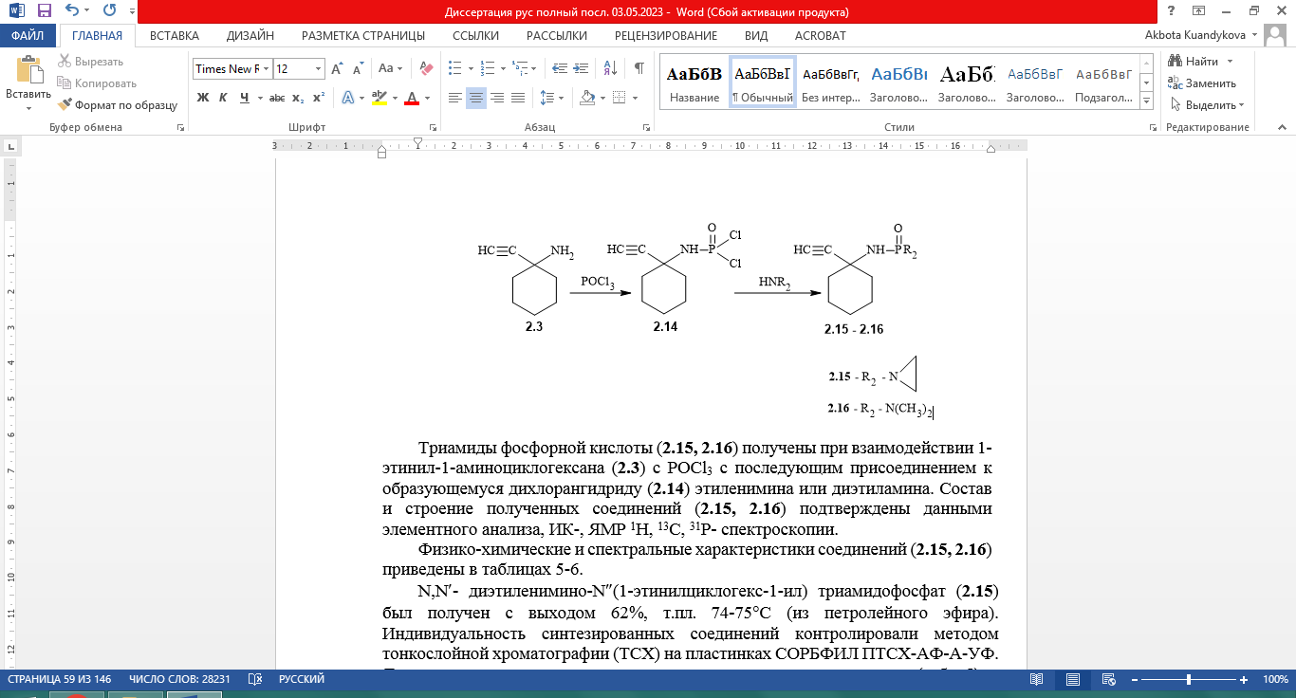 | 62 | 74-75 | 0.56 | 56.91  57.03 | 7.90  7.92 | 16.60  16.51 | 12.25  12.07 | C₁₂H₂₀N₃OP
2.16 | N(СН₃)₂ | 78 | 136-137 | 0.76 | 56.03  55.81 | 9.33  9.37 | 16.34  16.11 | 12.06  11.92 | C₁₂H₂₄N₃OP

Кесте 6 – Қосылыстардың (2.15, 2.16) ИҚ, ЯМР ¹Н, ¹³С, ³¹P спектрі
№ | ИҚ-спектрі,  ν, см⁻¹ |  |  |  |  |  |  |  |  | ЯМР ¹Н -спектрі,  δ, м.ү. |  |  |  | ЯМР ³¹Р,  δ, м.ү.
 | P=O |  |  | NH |  | ≡CH |  | C≡C |  | 3.49 д (1Н, NH), 2.27 c (1H, ≡CH), 2.05-1.79 м (4Н), 1.42 т (7H, J = 18.9 Гц)
2.15 | 1263 |  |  | 3000 |  | 3223 |  | 2096 |  |  |  |  |  | 32.49
2.16 | 1205 |  |  | 3175 |  | 3300 |  | 2100 |  | 1.33 м (10 H), 2.51 д (6Н), 3.15 д (J_{NH-P}=8 Гц) |  |  |  | 20.0
ЯМР ¹³С спектрі, δ, м.ү.
№ |  | С₁ | С₂ |  | С₃ |  | С₄ |  | С₅ |  | С₆ | С₇ | С₈ |  | С₉₋₁₂
2.15 |  | 52.12 | 40.01 |  | 23.26 |  | 24.25 |  | 23.26 |  | 40.05 | 88.57 | 71.94 |  | 25.50

Триамид (2.15) қосылысының ИҚ- спектрінде 1263 см⁻¹ аймағында P=O тобына валенттік тербелістерінің қарқынды сіңіру жолақтары тән, үштік байланысқа (C≡C) тән валенттік тербелістері 2096 см⁻¹ аймағында байқалады және соңғы ацетиленді сутегінің тербелісі (≡СН тобы) тиісінше 3223 см⁻¹ сіңіру жолақтарына сәйкес келеді. Екіншілік амин тобына сәйкесінше 3000 см⁻¹ аймағында сіңіру жолақтары тән (кесте 6).
N,N-диэтиленимин-N¹(1-этинилциклогекс-1-ил) триамидофосфат (2.15) қосылысының ЯМР ¹Н спектрінде циклогексан сақинасының протондық сигналдары 1.42 м.ү. (т, J = 18.9 Гц, 7H) аймағында кең триплет түрінде көрінеді. Этиленимин сақинасының протондық сигналдары 2.05-1.79 м.ү. (м, 4Н) кезінде мультиплет түрінде байқалады. Екінші реттік NH тобының протоны (2.15) қосылысында 3.49 м.ү. (с, 1Н) аймағында синглет түрінде көрінеді, ал 2.27 м.ү. (с, 1Н) аймағындағы синглет этинил протонына (≡CH) тән.
ЯМР ¹³С спектрінде (2.15) қосылысы үшін циклогексил фрагментінің және этиленимин сақинасының көміртегі сигналдары 6-кестеде келтірілген.
Мақсатты өнім N,N-тетраметиламин-N′(1-этинилциклогекс-1-ил)триамидо-фосфат (2.16) 78 % шығыммен алынды. Т.бал. 136-137 °С (гексан). Синтезделген қосылыстардың реакция барысы мен даралығы СОРБФИЛ ПТСХ-АФ-А-УФ пластиналарында жұқа қабатты хроматография әдісімен бақыланды. R_{f} 0.76. Элементтік талдау деректері есептелген мәндерге сәйкес келеді (кесте 5).
N,N-тетраметиламин-N′(1-этинилциклогекс-1-ил)триамидофосфат (2.16) қосылысының ИҚ- спектрінде Р=О, С≡С, ≡СН, NH топтарының валенттік тербелістеріне сәйкес келетін 1205, 2100, 3300, 3175 см⁻¹ аймағына тән сіңіру жолақтары байқалады.
N,N-тетраметиламин-N′(1-этинилциклогекс-1-ил)триамидофосфат (2.16) қосылысының ЯМР ¹Н спектрінде циклогексан сақинасының протондық сигналдары 1.33 м.ү. (м, 10Н) кеңейтілген мультиплет түрінде көрінеді. Диметил топтарының сигналдары 2.51 м.ү. (д, 6Н) аймағында дублет түрінде байқалады. Ал, екінші NH тобының протоны 3.15 м.ү. (д, 1Н, J_{NH-P}=8 Гц) кезінде дублет түрінде резонанс тудырады.
ЯМР ³¹Р спектрінде 2.15, 2.16 қосылыстарының фосфор атомының 32.49 м.ү. және 20.0 м.ү. аймағында сәйкесінше фосфор қышқылдарының триамидтеріне тән ығысу байқалады (кесте 6).
Осылайша, ацетилен бар триамидофосфаттар алғаш рет синтезделіп, бөлініп алынды және сипатталып, дәлелденді.

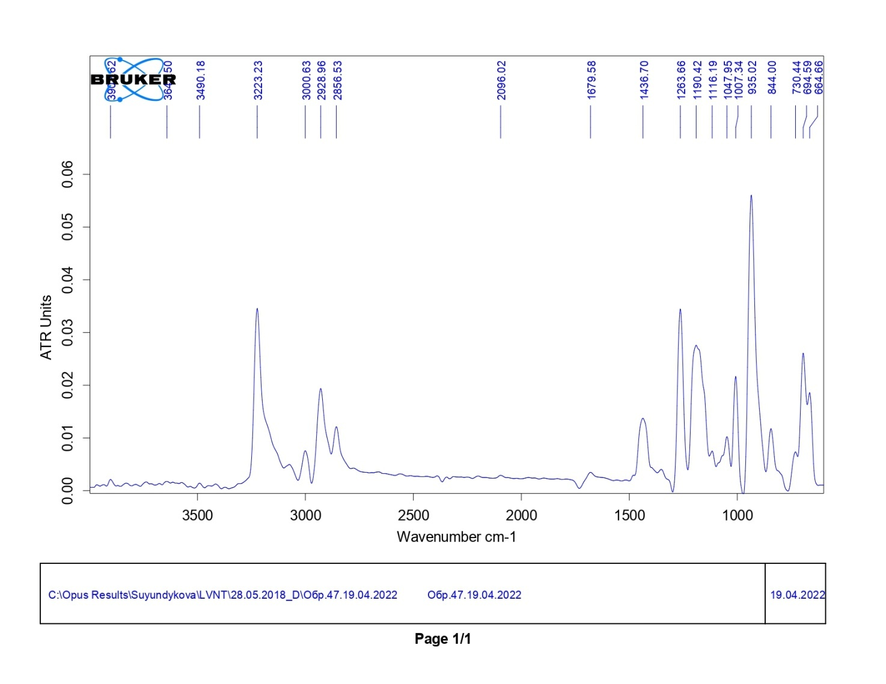
Сурет 15 – N,N-диэтиленимин-N′(1-этинилциклогекс-1-ил) триамидофосфаттың (2.15) ИҚ спектрі

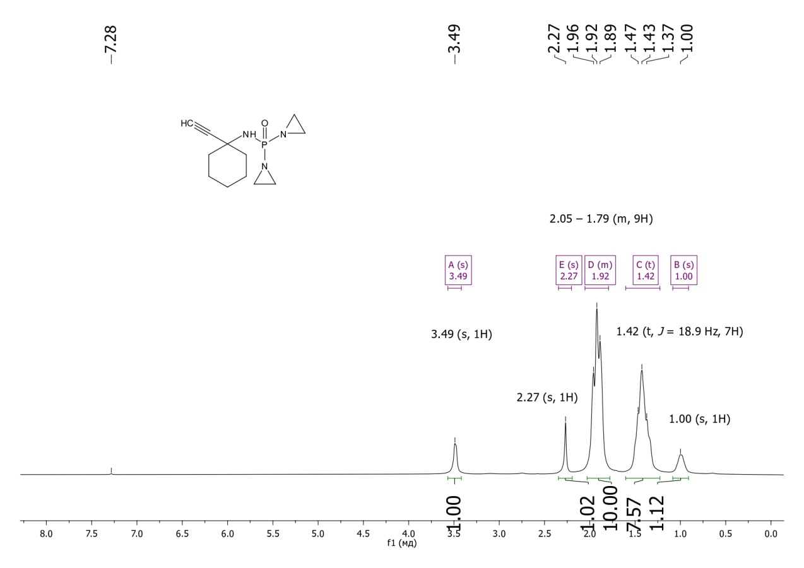
Сурет 16 – N,N-диэтиленимин-N′(1-этинилциклогекс-1-ил) триамидофосфаттың (2.15) ЯМР ¹Н спектрі

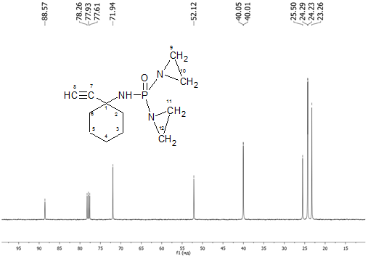
Сурет 17 – N,N-диэтиленимин-N′(1-этинилциклогекс-1-ил) триамидофосфаттың (2.15) ЯМР ¹³С спектрі

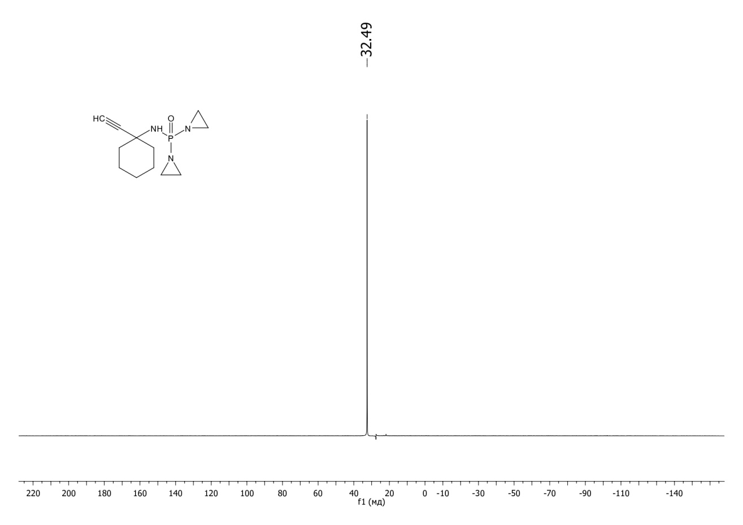

Сурет 18 – N,N-диэтиленимин-N′(1-этинилциклогекс-1-ил) триамидофосфаттың (2.15) ЯМР ³¹Р спектрі

2.1.5 1,4-бис[диалкил-N-(1-этинилциклогекс-1′-ил)амидофосфат]бута-диин-1,3 және 1,4-бис-[N,N-диэтиленимин-N¹-(1-этинилциклогекс-1′-ил)три-амидофосфат]бутадиин-1,3 синтезі
Симметриялық жұптасқан ди- және полииминдердің синтезі үшін үштік байланысы бар ацетиленді қосылыстардың типтік реакцияларының бірі тотығу димерлену немесе Глейзер реакциясы деп аталады. Ол ацетилен қосылыстарын үштік байланыс жүйесімен синтездеу үшін де, сондай-ақ, полиендер, дәрумендер, аминқышқылдары, қант, май қышқылдары, зең метоболиттерде табиғи өнімдер ретінде де қолданылады [5, с. 298; 7, с. 16; 9, с. 22; 13, с. 5; 15, с. 94; 139].
Қазіргі таңда осы реакция негізінде алифатты, алициклді, гетероциклді диацетилен гликолдарының көп мөлшері алынды. Олардың ішінде тиімділігі жоғары инсектицидтер, өсімдіктердің өсуін реттегіштер, сұйық ион алмастырғыштардың құрам бөліктері және дәрілік препараттар табылды [14, с. 88; 15, с. 94; 143].
Бұдан әрі біз 1,4-бис(О,О диалкил-N-(1-этинилциклогекс-1-ил)бутадин-1,3 (2.17, 2.19) синтезін жүзеге асырдық.
Осы мақсатта тотығу реакциясына диэтил-N-(1-этинилциклогекс-1-ил) амидофосфат (2.10) және ди(β-хлорэтил)-N-(1-этинилциклогекс-1-ил)амидо-фосфат (2.13), N,N-диэтиленимин-N′-(1-этинилциклогекс-1-ил)триамидофосфат (2.15) қолданылды.

Реакция органикалық еріткіш ортасында мыс монохлоридінің каталитикалық мөлшерінің қатысуымен оттек тотықтырғыш ретінде пайдалана отырып жүргізілді. Еріткіш ретінде пиридин қолданылды, ол бастапқы қосылыстарды жақсы ерітеді, мыс тұзын ерітіндіде кешендер немесе сольваттар түрінде сақтайды және реакция аяқталғаннан кейін реакцияның соңғы өнімдерінен сумен оңай жуылады. Синтезделген қосылыстардың реакция барысы мен даралығы СОРБФИЛ ПТСХ-АФ-А-УФ пластиналарында жұқа қабатты хроматография әдісімен бақыланды. Физика-химиялық сипаттамалары (2.17-2.19) 7-8 кестелерде келтірілген.

Кесте 7 - 1,4-бис[диалкил-N-(1-этинилциклогекс-1′-ил)амидофосфат]бутадиин-1,3 (2.17-2.19) қосылыстарының физика-химиялық сипаттамалары
№ | R | Шығымы,  % | Т_{балқ.} ⁰С | R_{f} | Есептелген,%,  Табылған, % |  |  |  | Брутто формуласы
 |  |  |  |  | С | Н | N | P
2.17 | С₂Н₅ | 85 | 157-158 | 0.77 | 55.81  55.52 | 8.14  8.03 | 5.43  5.16 | 12.01  11.96 | C₂₄H₄₂N₂O₆P₂
2.18 | CH₂CH₂Cl | 80 | 104 | 0.74 | 44.04  43.36 | 5.81  5.82 | 4.28  4.32 | 9.48  9.52 | C₂₄H₃₈N₂O₆P₂Cl₄
2.19 | 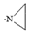 | 74 | 176-178 | 0.67 | 57.14  56.91 | 7.54  7.60 | 16.66  15.55 | 12.30  12.18 | C₂₄H₃₈N₆P₂O₂

Кесте 8 – 1,4-бис[диалкил-N-(1-этинилциклогекс-1′-ил)амидофосфат]бутадиин-1,3 қосылыстарының (2.17-2.19) ИҚ-, ЯМР ¹Н, ³¹Р спектрлерінің мәліметтері
№ | ИҚ- спектрі, ν, см⁻¹ |  |  |  | ЯМР ¹Н - спектрі, δ, м.ү., | ЯМР ³¹Р, δ, м.ү.
 | P=O | P-О-С | NH | C≡C
2.17 | 1225 | 1065, 1040 | 3170 | 2120 | 3.03 д (1Н, NH, J=6 Гц), 4.12 кв (P-OR) | 4.59
2.18 | 1235 | 1025, 1015 | 3165 | 2110 | 3.17 д (1Н, NH, J=6 Гц), 3.90 кв (P-OR) | 5.60
2.19 | 1260 | - | 3250 | 2112 | - | 32.3

2.17-2.19 қосылыстардың ИҚ- спектрлерінде ацетиленді сутегіне сәйкес валенттік тербелістерінің жұтылу жолақтары жоқ, Р=О тобына тән жұту жолақтары 1225-1260 см⁻¹ аймағында кездеседі. Р-О-С байланыстарының жұтылу жолақтары 1015-1065 см⁻¹ байқалады, ал C≡С үштік байланыстың жұту жолақтары 2110-2120 см⁻¹ аралығында көрінеді (8-кесте).
2.17-2.19 қосылыстардың ЯМР ¹Н спектрлерінде протондардың химиялық ығысуларының барлық мәндері спектрдің сәйкес аймақтарында көрінеді (8-кесте). ЯМР ³¹Р спектрлерінде (2.17-2.19) амидофосфаттар үшін фосфор атомының ядросының резонансына сәйкес келетін 4.59, 5.60, 32.3 м.ү. аймағында сигналдар байқалады (8-кесте).

2.1.6 2-(1-Этинилциклогексиламин)-1-фенилэтанон синтезі және оның негізіндегі химиялық модификациялары
Көптеген фосфор органикалық қосылыстардың ішінде алициклді қатардағы фосфоры бар туындылары ерекше қызығушылық тудырады, олардың арасында іс жүзінде пайдалы қасиеттері бар көптеген құнды заттар синтезделген. Органикалық химияның бірқатар теориялық мәселелерін зерттеуге ыңғайлы объектілер ретінде пайдалана отырып, оларды әртүрлі химиялық түрлендірулерде қолдануға болады.
Келесі зерттеу кезеңі құрамында реакцияға қабілетті орынбасушы карбонил тобы бар 1-этинил-1-аминциклогексанның (2.3) жаңа полифункционалды туындыларын синтездеуге арналды. 1-Этинил-1-аминциклогексанның (2.3) екіншілік амин фрагментін пайдалана отырып, жаңа гетеро функционалды қосылыстар 2-(1-этинилциклогексиламин)-1-фенилэтанон (2.21), сонымен қатар оксим (2.22), семикарбазон (2.23), тиосемикарбазон (2.24) және оның негізінде α-гидроксифосфонаттар (2.25, 2.26) синтезделді [140].
1-этинил-1-аминоциклогексанның (2.3) N-алмастырылған туындыларын алу үшін оның α-бромацетофенонмен (2.20) алкилдену реакциясы қарастырылды:

2-(1-этинилциклогексиламин)-1-фенилэтанонның (2.21) түзілуі HBr акцепторы ретінде сусыз K₂CO₃ қатысуымен бөлме температурасында ацетон ортасында жүргізілді. Реакцияны аяқтау үшін қоспаны 4 сағат қатты араластыра отырып, 45-50°С температурада қыздырдық. Синтезделген қосылыстардың реакция барысы мен даралығы СОРБФИЛ ПТСХ-АФ-А-УФ пластиналарында жұқа қабатты хроматография әдісімен бақыланды. 2-(1-этинилцикло-гексиламин)-1-фенилэтанонның (2.21) шығымы 84 % құрады. Алкилдену өнімі элементтік талдау және ИҚ-, ЯМР ¹Н, ³¹Р – спектроскопия әдістерімен зерттелді (9-10-кестелер). 2-(1-этинилциклогексиламин)-1-фенилэтанон (2.21) ақ түсті кристалды зат, Т_{балқу} 74 °С (гексан), әртүрлі органикалық еріткіштерде жақсы ериді (10-кесте).

Кесте 9 – Қосылыстардың (2.21 – 2.26) физика-химиялық сипаттамалары
№ | X | R | Шығ-ым, % | Т_{бал.} ⁰С | R_{f} | Есептелді, %/ Табылды, % |  |  |  | Брутто формула
 |  |  |  |  |  | С | Н | N | P
2.21 | - | ₋ | 84 | 78 | 0.73 | 79.66  78.02 | 7.88  7.03 | 5.81  5.12 | - | С₁₆Н₁₉NO
2.22 | NOH | - | 63 | 118 | 0.87 | 75.00  74.93 | 7.81  7.76 | 10.94  10.89 | - | С₁₆Н₂₀N₂O
2.23 | NNHC-(O)NH₂ | - | 68 | 123 | 0.65 | 68.45  67.37 | 7.38  6.92 | 18.79  18.01 | - | С₁₇Н₂₂N₄O

9 – кестенің жалғасы
2.24 | NNHC-(S)NH₂ | - | 61 | 127 | 0.80 | 64.96  64.20 | 7.00  6.79 | 17.83  17.01 | - | С₁₇Н₂₂N₄S
2.25 | - | CH₃ | 78 | 136 | 0.67 | 61.53  61.02 | 7.40  6.87 | 3.98  3.21 | 8.83  8.37 | С₁₈Н₂₆NO₄P
2.26 | - | C₂H₅ | 83 | 130 | 0.69 | 63.32  63.17 | 7.91  7.02 | 3.69  3.12 | 8.17  7.78 | С₂₀Н₃₀NO₄P

Кесте 10 – Қосылыстардың (2.21, 2.25, 2.26) ИҚ-, ЯМР ¹Н спектрлерінің мәліметтері
№ | ИҚ- спектрі, ν, см⁻¹ |  |  |  |  | ЯМР ¹Н спектрі, δ, м.ү.
 | P=O | P-O-C | ≡CH | -C≡C- | OH
2.21 | - | - | 3244 | 2110 | - | 7.05–7.5 (5Н, C₆H₅), 2.8-3.0 с (1Н, NH), 2.25 c (≡CH, 1H), 1.18 (6Н, СН₂СН₃).
2.25 | 1210 | 1060 | 3247 | 2113 | 3440 | 7.05–7.5 (5Н, C₆H₅), 3.88-4.03 с (1Н, ОН), 1.18 (6Н, СН₂СН₃).
2.26 | 1225 | 1040 | 3240 | 2115 | 3420 | 7.05–7.5 (5Н, C₆H₅), 3.98 м (2Н, СН₂СН₃), 1.20 (6Н, СН₂СН₃).

Фосфонилдену реакциясына 2-(1-этинилциклогексиламин)-1-фенилэтанон (2.21) диалкилфосфиттермен диоксан және натрий алкоголяттарының қатысуымен оңай түсетінін атап өтуге болады. Диалкил-2-(1-этинил-циклогексиламин)-1-гидрокси-1-фенилэтилфосфонаттар (2.25, 2.26) 78-83 % шығыммен алынды және элементтік талдау және ИҚ- спектроскопия деректері негізінде дәлелденді (9,10 кестелер).
Қосылыстардың (2.25, 2.26) ИҚ- спектрлерінде 1210, 1225 см⁻¹ (P=O), 1060-1040 см⁻¹ (Р-О-С), 2113-2115 см⁻¹ (С≡С), 3247-3240 см⁻¹ (≡СН) сіңіру жолақтары анықталды.
Фенацил фрагментіне фосфорил тобының енуі ИҚ- спектрінде (2.25, 2.26) С=О тобына сәйкес жұтылу жолағының болмауымен расталып ал, 3440 және 3420 см⁻¹-де ОН топтарының валенттік тербелістеріне тән сіңіру жолақтары пайда болатындығын дәлелденді (10 кесте).
2.25, 2.26 қосылыстарының ЯМР ¹Н, ИҚ- спектрлерінің деректері α-оксифосфонаттардың алынғанын растайды. Гидроксил протоны 3.88-4.03 м.ү. (с, 1Н) аймағында күшті өрісте резонанс тудырады. Фосфорил тобының (2.26) метилен протондары 3.98 м.ү. (м, 2Н, -СН₂СН₃) мультиплеттік сигнал түрінде пайда болады. Метил протондарының кескіні 1.18 м.ү. (2.25, 6H, CH₂CH₃) және 1.20 м.ү. (2.26, 6H) байқалады. 5.36-5.59 м.ү. аймағында фенил орынбасарының протон сигналдары белгіленген. Фенацил кескінінің ароматты протондары 7.05-7.5 м.ү. аймағында, циклогексан сақинасының протондары 1.4–1.9 м.ү. аймағында байқалады.

Кесте 11 – Қосылыстардың (2.22 – 2.24) ИҚ- спектрінің мәліметтері
№ қосылыс | ИҚ- спектрі, ν, см⁻¹
 | -С≡С- | ≡СН | NH | =NOH | C=O | C=S
2.22 | 2223 | 3273 | 3236 | 3400 | - | -
2.23 | 2118 | 3290 | 3240 | - | 1676 | -
2.24 | 2112 | 3310 | 3249 | - | - | 1447,  1161

2.21 қосылысының ИҚ- спектрінде –С≡С– (2110 см⁻¹), ≡СН- (3244 см⁻¹ ), NH- (3310 см⁻¹) байланыстарының валенттік тербелістерінің жұтылу жолақтары анықталды. Сондай-ақ, 1595, 1581 см⁻¹ аймағында ароматты сақинаның (С=С) валенттік тербелістері де анық көрінеді.
Фенацил фрагментін енгізу ИҚ спектрінде С=О (1690 см⁻¹) тобындағы валенттік тербелістерінің болуымен расталады, ал ЯМР ¹Н спектрінде (2.21) фенацил алмастырғыштың протондары анықталды. Фенацил фрагментінің метилен протондары 5.36 м.ү. аймақта синглет түрінде көрінеді. Фенацил фрагментінің ароматты протондары 7.05-7.5 м.ү. аралығында пайда болады. Циклогексан сақинасының протондары 1.4–1.9 м.ү. аралығында байқалады. 2.8–3.0 м.ү. кезіндегі сигнал екіншілік амин тобына (NH) тән ал, ацетилен протонына 2.25 м.ү. (с, 1Н) сәйкес келеді ( кесте.10).
Диалкилфосфиттердің карбонил тобына нуклеофильді қосылуын зерттеуге ыңғайлы объект 2-(1-этинилциклогексиламин)-1-фенилэтанон (2.21) болып табылады. 2-(1-этинилциклогексиламин)-1-фенилэтанон гидроксифосфонат-тары (2.25, 2.26) негізінде синтездеу мүмкіндігі көрсетілді.
Реакция орталығында азот атомы бар N-нуклеофилдерге гидроксиламин және гидразин туындылары карбонил тобына тән реагенттер болып табылады. Көбінесе альдегидтер мен кетондарды анықтау үшін қолданылады. Құрамында азоты бар карбонилді қосылыстардың туындылары биологиялық белсенді заттар ретінде практикалық қызығушылық тудырады [98,157].
2-(1-этинилциклогексиламин)-1-фенилэтанонның (2.21) гидроксиламин-мен, семикарбазидпен, тиосемикарбазидпен өзара әрекеттесу реакциялары зерттелді, бұл фенацил орынбасарларында карбонил тобының болуын және реакцияға түсу қабілетін дәлелдейді.
2-(этинил-N-(циклогексиламин)-1-фенилэтаноноксим (2.22), (Е)-2-[2-(1-этинилциклогексиламин)-1-фенилэтилиден]-гидразинкарбоксоамид (2.23) және (Е)-2-[2-(1-этинилциклогексиламин)-1-фенилэтилиден]-гидразинкарботио-амидтің (2.24) құрамы мен құрылысы, элементтік талдау және ИҚ- спектрлері арқылы дәлелденді. 2.20-2.24 қосылыстарының физика-химиялық мәліметтері мен спектрлік сипаттамалары 9,11-кестелерде келтірілген.
2.22 – 2.24 қосылыстарының ИҚ- спектрлері тиісінше өзіне тән жұтылу жолақтарын (ν, см⁻¹) қамтиды: 2223, 2118, 2112 (С≡С), 3273, 3290, 3310 (≡СН), 3236, 3240, 3249 (NН). Оксимнің гидроксил тобының валенттік тербелісі (2.22) 3400 см⁻¹ аймағында байқалды. Тиосемикарбазон (–NH–C=S) тобы үшін (2.24) 1447 см⁻¹ кезінде сіңіру жолағы сәйкес келеді, ал –C=S- тобы үшін валенттік тербелістер 1161 см⁻¹ аймағында анықталды. Семикарбазонның карбонил тобына (2.23) 1676 см⁻¹ (NH–C=O) аймағындағы сіңіру жолағы сәйкес келеді.

2.1.7 1-Этинил-N-(проп-2-инил)циклогексанамин синтезі және оның туындыларының ацилдену және фосфорлануы
Құрамында қанықпаған ацетилендік фрагментті байланысы бар қосылыстардың үлкен тобының реактивтілігін зерттеу, сондай-ақ олардың негізінде құрылымында пропаргил фрагменті бар химиялық модификацияланған туындыларды синтездеу тұрғысынан қызығушылық тудыруда [140].
Осыған байланысты 1-этинил-1-аминоциклогексан (2.3) негізіндегі жаңа синтондардың синтезі бойынша жұмыстарды дамытуда оның пропаргил бромидімен (2.27) алкилденуі бойынша зерттеулер жүргізілді.

Бұл зерттеудің тұжырымы 1-этинил-1-аминоциклогексанның пропаргилмен алмастырылған туындыларын синтездеу әдістеріне қызығушылықтың артуымен байланысты болып отыр, бұл олардың биологиялық белсенділігі бойынша модификацияланған туындыларын алу негізінде зерттеу жұмыстарына айтарлықтай мүмкіндік береді. 1-этинил-1-аминоциклогексанның (2.3) пропаргил бромидімен (2.27) реакциясы реагенттердің эквимолярлы қатынасында K₂CO₃ қатысуымен ацетонда жүргізілді. Синтезделген қосылыстардың реакция барысы мен даралығы СОРБФИЛ ПТСХ-АФ-А-УФ пластиналарында жұқа қабатты хроматография әдісімен бақыланды.
Нәтижесінде 1-этинил-N-(проп-2-инил)циклогексанамин (2.28) 84 % шығыммен бөлініп, сипатталды. Оның құрамы мен құрылымы элементтік талдау және спектрлік әдістер деректерімен расталды.
Қосылыстың (2.28) физика-химиялық және спектрлік сипаттамалары 12-13 кестелерде келтірілген.

Кесте 12 – Қосылыстардың (2.28 –2.32) физика-химиялық сипаттамалары
№ | R | Шығым, % | Т_{балқу.} ⁰С | R_{f} | Есептелді, %/Табылды, % |  |  | Брутто-формула
 |  |  |  |  | С | Н | N
2.28 | - | 84 | 94-96 | 0.58 | 81.98  81.80 | 9.32  9.22 | 8.69  8.60 | C₁₁H₁₅N
2.29 | CH₃ | 71 | 135 | 0.70 | 76.84  76.78 | 8.37  7.97 | 6.89  6.01 | C₁₃H₁₇NO
2.30 | C₂H₅ | 63 | 140-143 | 0.67 | 77.41  76.88 | 8.75  8.12 | 6.45  5.97 | C₁₄H₁₉NO
2.31 | C₆H₅ | 73 | 110-112 | 0.69 | 81.50  81.07 | 7.17  6.68 | 5.28  4.88 | C₁₈H₁₉NO
2.32 | - | 61 | 147 | 0.72 | 57.99  57.12 | 7.43  7.01 | 5.20  4.88 | C₁₃H₂₀NO₃P

Кесте 13 – Қосылыстардың (2.28 – 2.32) ИҚ- спектроскопия мәліметтері
№ | ИҚ- спектрі, ν, см⁻¹
 | C≡C | ≡CH | NH | С=О | Р=О | P-O-C
2.28 | 2008, 2117 | 3442, 3379 | 3234 | – | – | –
2.29 | 2109 | 3217, 3345 | - | 1662 | – | –
2.30 | 2107 | 3232, 3336 | - | 1643 | – | –
2.31 | 2205 | 3287, 3330 | - | 1786 | – | –
2.32 | 2125 | 3495, 3409 | - | – | 1212 | 1053, 1035

1-Этинил-N-(проп-2-инил)циклогексанаминнің (2.28) ИҚ- спектрінде 2008 және 2117 см⁻¹ аймағында байқалатын этинилді және пропинилді байланыстарының жұтылу жолақтары өте айқын көрінеді. Сондай-ақ, (2.28) қосылысы үшін 3442 см⁻¹ кезінде этинилді топтың соңғы ацетилен сутектерінің және 3379 см⁻¹ аймағында пропинилді топтың сіңіру жолақтары байқалатынын атап өткен жөн. Сіңіру жолағы 3234 см⁻¹ кезінде N-H байланысының валенттік тербелісіне сәйкес келеді.
1-этинил-N-(проп-2-инил)циклогексанамин (2.28) ЯМР ¹Н спектрінің деректерімен расталды, онда 8.02 м.ү. аймағында екіншілік амин тобының протоны анықталды (с, 1H, NH). Пропаргил кескінінің (HC≡C-CH₂) және этинил тобының (HC≡C-) соңғы ацетилен протондары 1.72 және 1.9 м.ү. екі синглет түрінде пайда болады. Пропаргил фрагментінің метинді протондары (≡C-CH₂) 3.89 м.ү. (м, 2H) кезінде байқалады. Спектрде циклогексан сақинасының протондары 1.39-1.77 м.ү. диапазонында пайда болады.
1-этинил-N-(проп-2-инил)циклогексанаминнің (2.28) екіншілік амин тобының реактивтілігі оның N-ацилденген (2.29-2.31) және N-фосфорланған (2.32) туындыларының синтезімен расталды.
1-этинил-N-(проп-2-инил)циклогексанаминнің (2.28) N-ацилденуі натрий ацетаты және тиісті хлорангидридтер мен ангидридтердің карбон қышқылдарының қатысында реакциялық қоспаны 5-6 сағат бойы қыздырып, жүргізілді. Нәтижесінде, 63-73 % шығымдарымен N-(1-этинилциклогексил)-N-(проп-2-инил)ациламидтер (2.29-2.31) бөлініп, сипатталды. N-(1-этинил-циклогексил)-N-(проп-2-инил)ациламидтердің (2.29-2.31) ИҚ- спектрлерінде ацил фрагментінің карбонил тобының валенттік тербеліс жолақтары 1662-1786 см⁻¹ аймағында байқалды.
Диалкилфосфиттердің карбонилді қосылыстармен конденсациясы негізгі катализаторлардың қатысуымен, сондай-ақ, катализаторларсыз немесе еріткішсіз жүретіні белгілі. Аз негізді аминдердің N-фосфорлануының жетістігі қолданылатын үшінші реттік аминдердің негізділігіне тікелей байланысты. Неғұрлым негіздік амин болса, реакция жылдамдығы соғұрлым тез болады. Қол жетімділігі қиын немесе аз негізді аминдердің фосфорлануы кезінде хлорсутекті байланыстыру үшін (екінші реттік аминдердің) аминнің екінші мольінің орнына белсенді үшінші реттік аминдер қолданылады [144].
Тодд-Атертон реакциясы жағдайында фосфорлану реакциясы (2.28) реагенттердің эквимолярлық қатынасында CCl₄ артық мөлшерінде, HCl акцепторы ретінде триэтиламин пайдаланылды, ал реакция бөлме температурасында бірқалыпты жүрді. Нәтижесінде, 1-Этинил-1-аминометоксифосфорилпропинилциклогексан (2.32) бөлініп, сипатталды. N-алмастырылған туындының (2.32) құрамы мен құрылымы элементтік талдау деректерімен және ИҚ- спектрлерімен дәлелденді. Қосылыстың (2.32) физика-химиялық және спектрлік сипаттамалары 12,13 кестелерде келтірілген.
ИҚ спектрінде (2.32) 3234 см⁻¹ аймағында екіншілік амин тобының (N-H) сіңіру жолағы жоқ, бұл 1-этинил-N-(проп-2-инил)циклогексанаминнің (2.28) N-фосфорлану реакциясының жүргенін көрсетеді. Қосылыстардың (2.32) этинилді және пропинилді ≡СН топтарының валенттік тербеліс жолақтары 3495 см⁻¹ аймағында анықталды, ал (-С≡С-)- байланыстары үшін 2125 см⁻¹ кезінде аз қарқындылықтағы сіңіру жолақтары байқалады. Фосфорланған туынды үшін (2.32) Р=О тобына тән 1212 см⁻¹ аймағында валенттік тербелістер пайда болады, ал 1035–1053 см⁻¹ аймағында диметоксифосфорил тобының (–Р–О–С) фрагментіне интенсивті дублеттік сіңіру жолақтары тән (13-кесте).

2.1.8 N-диэтоксифосфорил-N¹-(1-этинилциклогекс-1-ил)тиокарбамид синтезі
Біріншілік аминдердің типтік реакцияларының бірі әртүрлі алмастырылған тиокарбамид синтезіне мүмкіндік беретін алкилизотиоцианаттармен реакциясы болып табылады [92, 153, с. 115]. Ацетиленді аминдер негізінде құрамында фосфоры бар тиокарбамидтердің жаңа туындыларын синтездеу мүмкіндігі сөзсіз қызығушылық тудырады.
Құрамында ацетиленді жаңа функционалды алмастырылған аминдерді синтездеу бойынша жұмыстарды дамытуда 1-этинил-1-аминоциклогексанның (2.3) диэтилфосфор қышқылының изотиоцианатымен (2.33) өзара әрекеттесуі зерттелді.

Реакция құрғақ бензол ортасында реагенттердің эквимолярлық қатынасында 80 ⁰С температурада 3-5 сағат қыздыру арқылы жүргізілді. Нәтижесінде 72 % шығыммен N-диэтоксифосфорил-N¹-(1-этинилциклогекс-1-ил)тиокарбамид (2.34) бөлініп, сипатталды. Мақсатты өнімнің құрамы мен құрылымы (2.34) элементтік талдау, ИҚ-, ЯМР ³¹Р - спектроскопия деректері негізінде анықталды. Синтезделген қосылыстардың реакция барысы мен даралығы СОРБФИЛ ПТСХ-АФ-А-УФ пластиналарында жұқа қабатты хроматография әдісімен бақыланды. Ацетонмен екі қайта кристалданғаннан кейін ақ кристалдар алынды. Шығымы 72 %, Т_{балқу} - 72-73 ⁰С, R_{f} 0.56. Есептелді, %: С 49.0; Н 7.23; N 8.80, Р 9.74. C₁₃H₂₃N₂O₃PS. Табылды, %: С 48.9; Н 7.0; N 8.60; Р 9.63.
ИҚ- спектрінде (2.34) қосылысының P=O тобына тән 1250 см⁻¹ аймағында сіңіру жолағы айқын көрінеді. P−O−C тобындағы сіңіру жолақтары 1050-1080 см⁻¹ аймағында байқалады. NH-топтардың валенттік тербелістері 3260 см⁻¹ аймағында кеңейтілген шың түрінде көрінеді, валенттік тербеліс (C≡С) үштік байланыс 2110 см⁻¹ аймағында, 3320 см⁻¹ сіңіру жолағы терминалдық ацетилен сутегіне (≡СН) сәйкес келеді. ЯМР ³¹Р спектрі, δ, м.ү.: 6.4.

2.2 Ароматты аминдер негізінде амидофосфаттардың синтезі
Амидофосфаттардың қасиеттерін синтездеу және зерттеу саласындағы жетістіктер химиялық қасиеттердің ерекше жиынтығымен және олардың биологиялық белсенділігінің кең спектрімен зерттеушілердің қызығушылығын тудырады және фосфорорганикалық қосылыстар химиясының мақсатты бағыттарының дамуына белгілі бір үлес қосады. Осыған байланысты орынбасқан амидофосфаттарды синтездеудің тиімді әдістерін іздеу, құрылымын құру және олардың биологиялық қасиеттерін зерттеу өзекті мәселе болып табылады.
Органикалық амидофосфаттардың биологиялық белсенділігінің спектрі әдеттен тыс кең: пестицидтерден бастап ісікке қарсы препараттарға дейін. Мұндай әртүрліліктің себептері әртүрлі. Бұл амидофосфаттардың жоғары алкилдену қабілеті, олардың өздігінен және ферментативті гидролизге бейімділігі және P–N байланысы бар молекулалардың табиғи нуклеотидтердің құрылымдарына бірігу қабілеттіліктеріне байланысты болуы мүмкін [127,131,143,144]. Тодд-Атертон реакциясының жаңа жағдайларын іздеу әлі де жалғасуда. Атап айтқанда, микротолқынды сәулеленуді қолдана отырып, амидофосфаттарды синтездеудің жаңа әдісі жасалды [127, р. 6137; 131, р. 1340], бұл реакция жылдамдығының жоғарылауына және соңғы өнімнің шығымдарының жоғарылауына әкеледі. Катализаторлар ретінде тетраалкиламмоний бромидтерін қолдана отырып, фазааралық катализ жағдайында аминдерді, сондай-ақ олардың гидрохлоридтерін фосфорлау бойынша жұмыстар белгілі, бұл сонымен бірге мақсатты реакция өнімдерінің шығымдылығын айтарлықтай арттыруға мүмкіндік береді [129, р. 1166;155-162].
Осылайша, N-фосфорланған туындылардың химиясы жаңа жемісті бағыттардың пайда болуымен өзінің дамуын сәтті жалғастырып келе жатқанын атап өтуге болады. Осы саладағы классикалық мәселелер заманауи физикалық әдістер мен теориялық материалдарды тарту жаңа түсінік пен дамуға ие болады, бұл фосфорорганикалық қосылыстар химиясының осы саласын одан әрі дамыту мақсаттын көрсетеді.
Тодд - Атертон реакциясы жаңа нуклеофильдерді қолдану және үрдістің жеке сатыларын жаңарту тұрғысынан өзінің синтетикалық мүмкіндіктерін жоғалтпайды.

2.2.1 3-Метоксифениламин (2.35) және 2-метоксифенилэтиламин (2.38) негізіндегі амидофосфаттардың синтезі
Жаңа ароматты амидофосфаттардың синтезі бойынша зерттеулерді жалғастыруда Тодд-Атертон реакциясы жағдайында 3-метоксифениламин (2.35) мен 2-метоксифенилэтиламиннің (2.38) дилкилфосфиттермен (2.4, 2.5) фосфорлануы зерттелді.

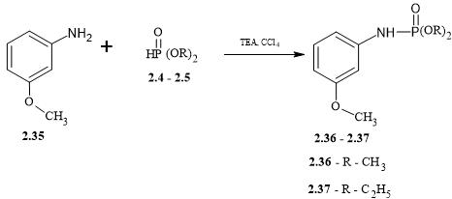

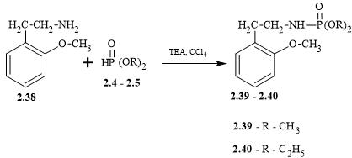

3-метоксифениламин (2.35) мен 2-метоксифенилэтиламиннің (2.38) диметил- (2.4) және диэтилфосфитпен (2.5) фосфорлануы Тодд-Атертон реакция жағдайда жүргізілді. Мақсатты өнімдер 72-85 % шығыммен (2.36-2.37; 2.39-2.40) бөлініп, сипатталды.
Синтезделген қосылыстардың реакция барысы мен даралығы СОРБФИЛ ПТСХ-АФ-А-УФ пластиналарында жұқа қабатты хроматография әдісімен бақыланды. Қосылыстардың (2.36-2.37; 2.39-2.40) физика-химиялық және спектрлік сипаттамалары 14-15-кестелерде келтірілген.

Кесте 14 - Жаңа α-амидофосфонаттардың (2.36-2.37; 2.39-2.40) физика-химиялық қасиеттері.
№ | Шығымы, % | Т_{балқ.} ⁰С | R_{f} | Есептелді, %  Табылды, % |  | Брутто формула
 |  |  |  | С | Н
2.36 | 72 | 39-40 | 0.41 | 46.75  46.60 | 6.06  5.78 | C₉H₁₄NO₄P
2.37 | 82 | май | 0.87 | 50.96  50.71 | 6.95  6.70 | C₁₁H₁₈NO₄P
2.39 | 84 | 61-62 | 0.88 | 50.96  50.56 | 6.95  6.62 | C₁₁H₁₈NO₄P
2.40 | 85 | май | 0.63 | 54.35  53.98 | 7.66  7.31 | C₁₃H₂₂NO₄P

Кесте 15 - Жаңа α-амидофосфонаттардың (2.36-2.37; 2.39-2.40) ИҚ- спектроскопия сипаттамаларының көрсеткіштері
№ | ИҚ- спектрі, ν, см⁻¹ |  |  | ЯМР ¹Н – спектрі, δ, м.ү., |  |  |  |  |  |  | ЯМР ³¹P, δ, м.ү
 | NH | Р=О | P-O-C
2.36 | 3226 | 1241 | 1026 | 7.08-6.66 м (2H, J = 6.9 Гц), 3.65 с (3H, J = 2.5 Гц, OCH₃), 3.51 – 3.50 д (6H, POCH₃), 3.40 д (NH, 1H) |  |  |  |  |  |  | 11.77
2.37 | 3228 | 1255-1233 | 1022 | 6.96 с (2H, ArH), 6.54 с (2H, ArH), 3.78 м (4Н, POСН₂CH₃), 3.58 с (3Н, OCH₃), 3.54 д (1H, NH), 1.08-1.05 м (6Н, POСН₂CH₃) |  |  |  |  |  |  | 9.10
2.39 | 3185 | 1232 | 1025 | 7.01 с (2H, ArH), 6.71 с (2H, ArH), 3.66 с (3H, OCH₃), 3.48 д (1Н, NH), 2.99 с (2H, ArH-СН₂-СН₂), 2.68 с (2H, ArH-СН₂-СН₂) |  |  |  |  |  |  | 11.83
2.40 | 3231 | 1239 | 1022 | 6.98-6.94 м (2H, ArH), 6.66-6.62 м (2H, ArH), 3.82-3.81 д (4Н, J = 7.2 Гц, POСН₂CH₃,), 3.58 д (1Н, NH), 2.94-2.92 м (2H, ArH-СН₂-СН₂), 2.65-2.63 д (2H, J=7.2 Гц ArH-СН₂-СН₂), 1.16 с (3H, J = 7.0 Гц, OCH₃), 1.10-1.06 м (6Н, POСН₂CH₃) |  |  |  |  |  |  | 9.14
ЯМР ¹³С, спектрі, δ, м.ү.,
№ | С₁ | С₂ | С₃ |  | С₄ | С₅ | С₆ | С₇ | С₈ | С₉ | Р(OR)₂
2.36 | 115.08 | 140.91 | 112.18 |  | 160.24 | 112.18 | 129.94 | 55.52 | - | - | 53.24
2.37 | 114.70 | 141.02 | 111.95 |  | 160.16 | 114.93 | 129.88 | 55.31 | - | - | 62.35, 16.52
2.39 | 127.65 | 158.07 | 110.81 |  | 128.22 | 120.92 | 131.10 | 55.64 | 33.08 | 41.72 | 53.08
2.40 | 127.67 | 157.96 | 110.66 |  | 128.05 | 120.78 | 130.99 | 55.44 | 32.98 | 41.68 | 62.23  16.52

ИҚ- спектрі мәліметтері бойынша амидофосфонаттардың екіншілік амин топтарының (N-H) валенттік тербеліс жолақтары 3185-3231 см⁻¹. Фосфорланған туындылар үшін (2.36-2.40) 1232-1255 см⁻¹ P=O тобына сіңіру жолақтары тән, 1022-1026 см⁻¹ аралығында Р-О-С диметоксифосфорил тобына тән қарқынды дублетті сіңіру жолақтары байқалады (15 кесте).
ЯМР ¹Н спектрінде қосылыстардың (2.36-2.40) ​​амидтік топ протонының сигналдары 2.40-3.58 м.ү аймағында дуплет түрінде пайда болады. Диалкоксифосфорил топтарының протондарының (2.36) қосылысы үшін сигналдары 3.51-3.50 м.ү. (д, 6H) аймағында дублет түрінде көрінеді; (2.37) үшін – 1.08-1.05 м.ү. (м, 6H) және 3.78 м.ү. (м, 4Н) аймағында; (2.39) қосылысы үшін – 3.48 м.ү. (д, 6H) аймағында дуплет түрінде; (2.40) үшін –1.10-1.06 м.ү. (м, 6Н) және 3.82-3.81 м.ү. (д, J=7.2 Гц, 4Н) аймағында байқалады.
ЯМР ¹³С спектрлерінде (2.36-2.40) қосылыстардың циклогексил фрагментінің және диалкоксифосфорил топтарының көміртегі сигналдары 15-кестеде келтірілген.
Реакция өнімдерінің (2.36-2.40) ЯМР ³¹Р спектрлерінде диалкиламидо-фосфаттардағы фосфор ядросының резонансына сәйкес келетін 9.10-11.83 м.ү. диапазонында синглеттік сигналдар бар. Қосылыстардың (2.36-2.40) физика-химиялық және спектрлік сипаттамалары 14-15-кестелерде, 19-34-суреттерде келтірілген.

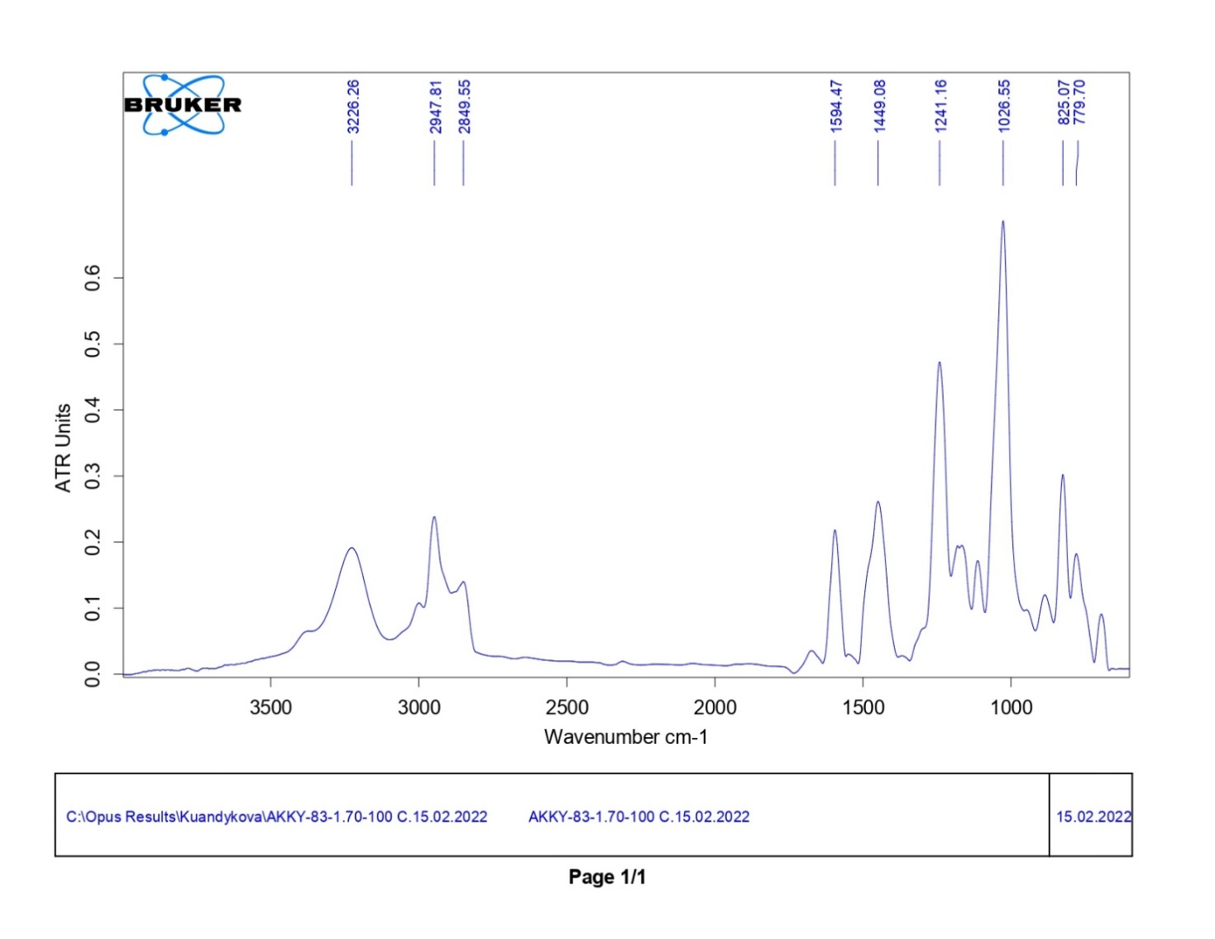
Сурет 19 – Диметил(3-метоксианилин)фосфаттың (2.36) ИҚ- спектрі

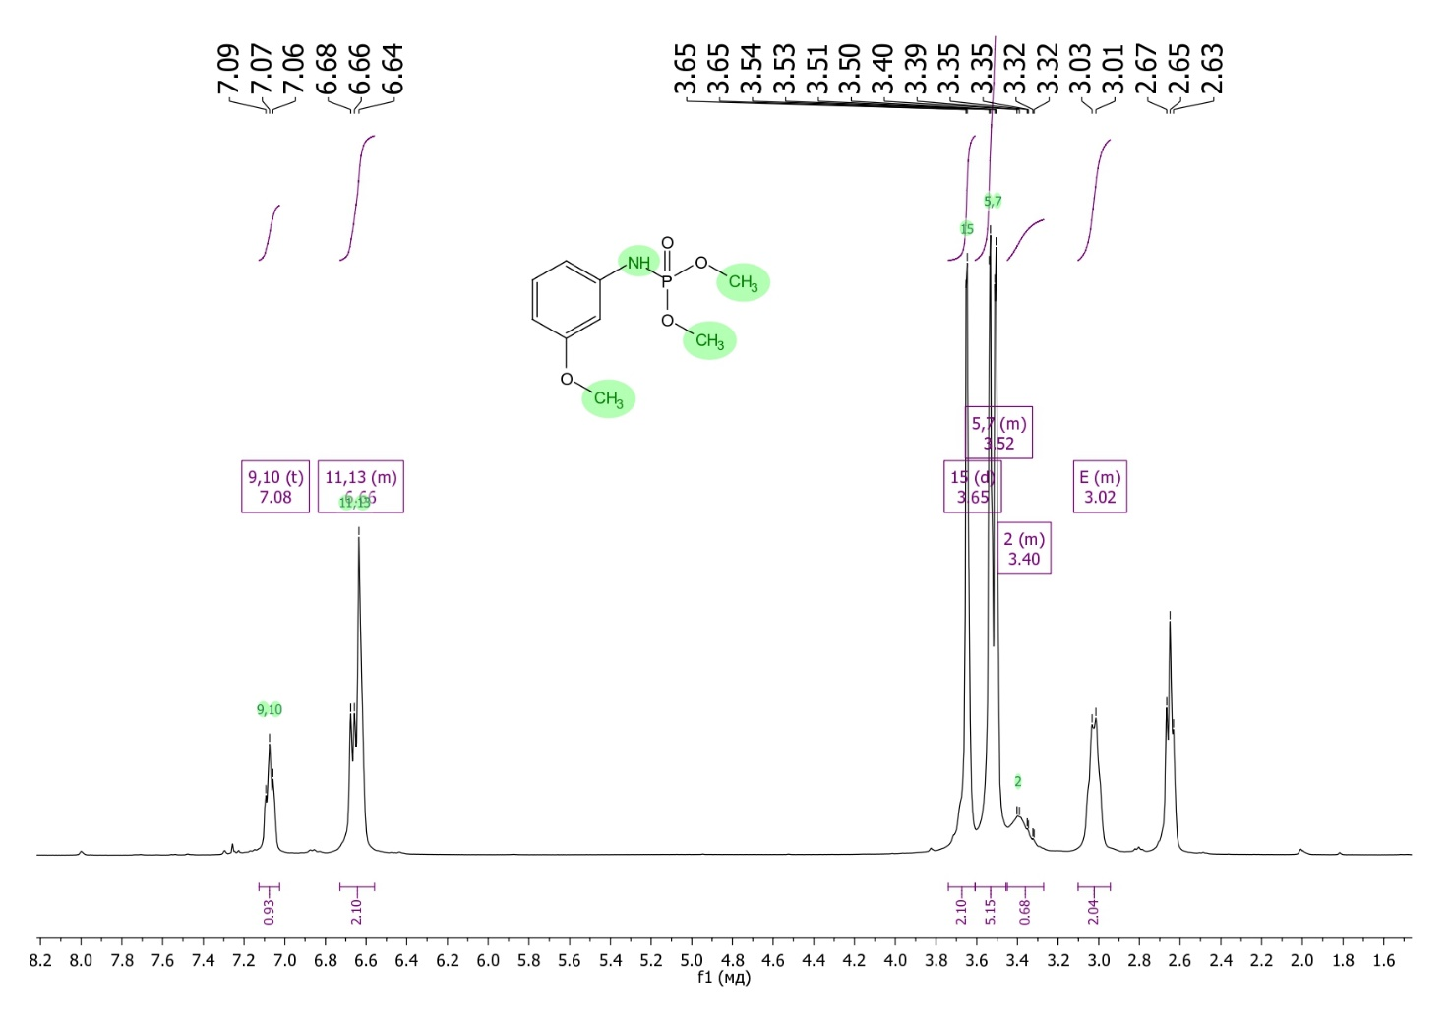
Сурет 20 – Диметил(3-метоксианилин)фосфаттың (2.36) ЯМР ¹Н спектрі

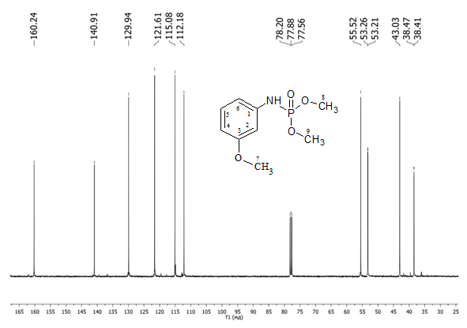
Сурет 21 – Диметил(3-метоксианилин)фосфаттың (2.36) ЯМР ¹³С спектрі

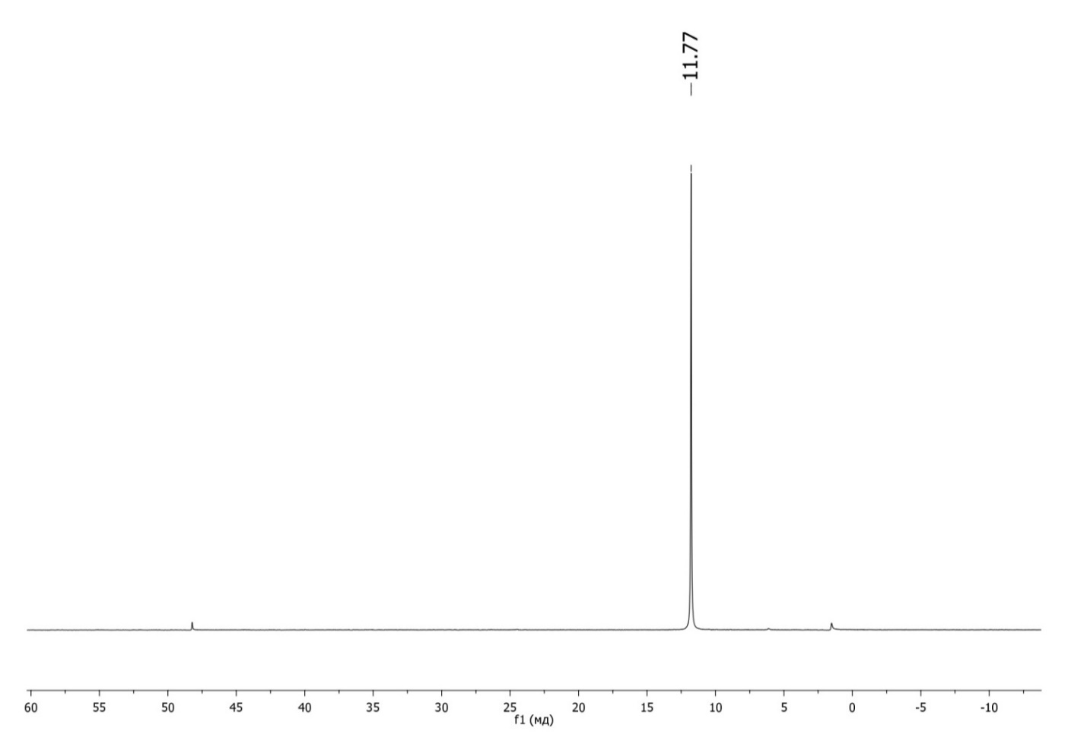
Сурет 22 – Диметил(3-метоксианилино)фосфаттың (2.36) ЯМР ³¹Р спектрі

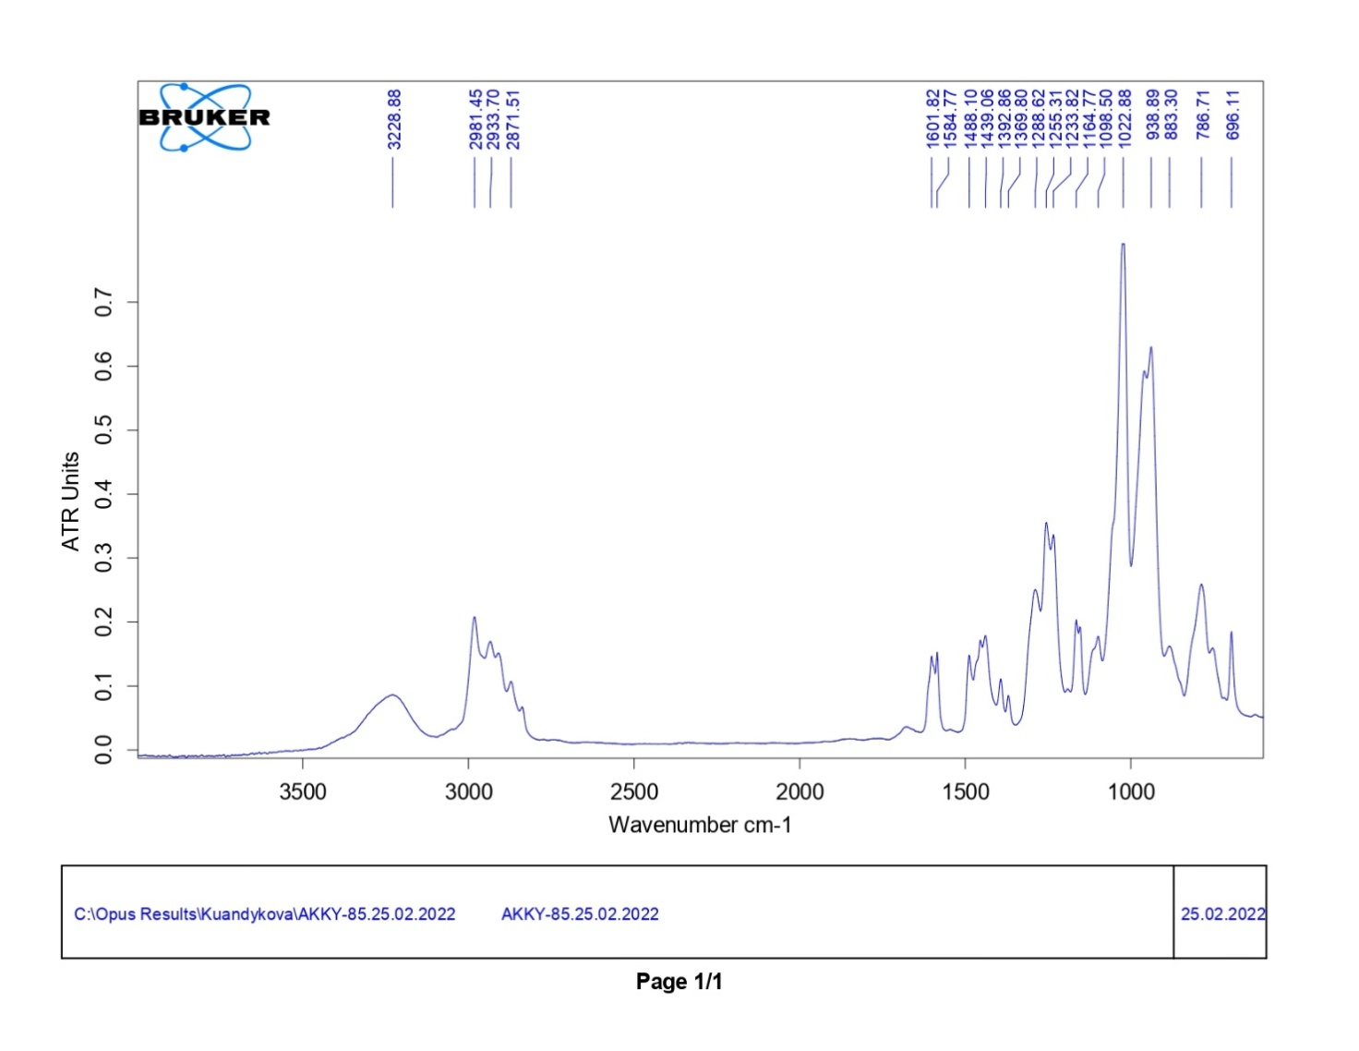
Сурет 23 – Диэтил(3-метоксианилин)фосфаттың (2.37) ИҚ- спектрі

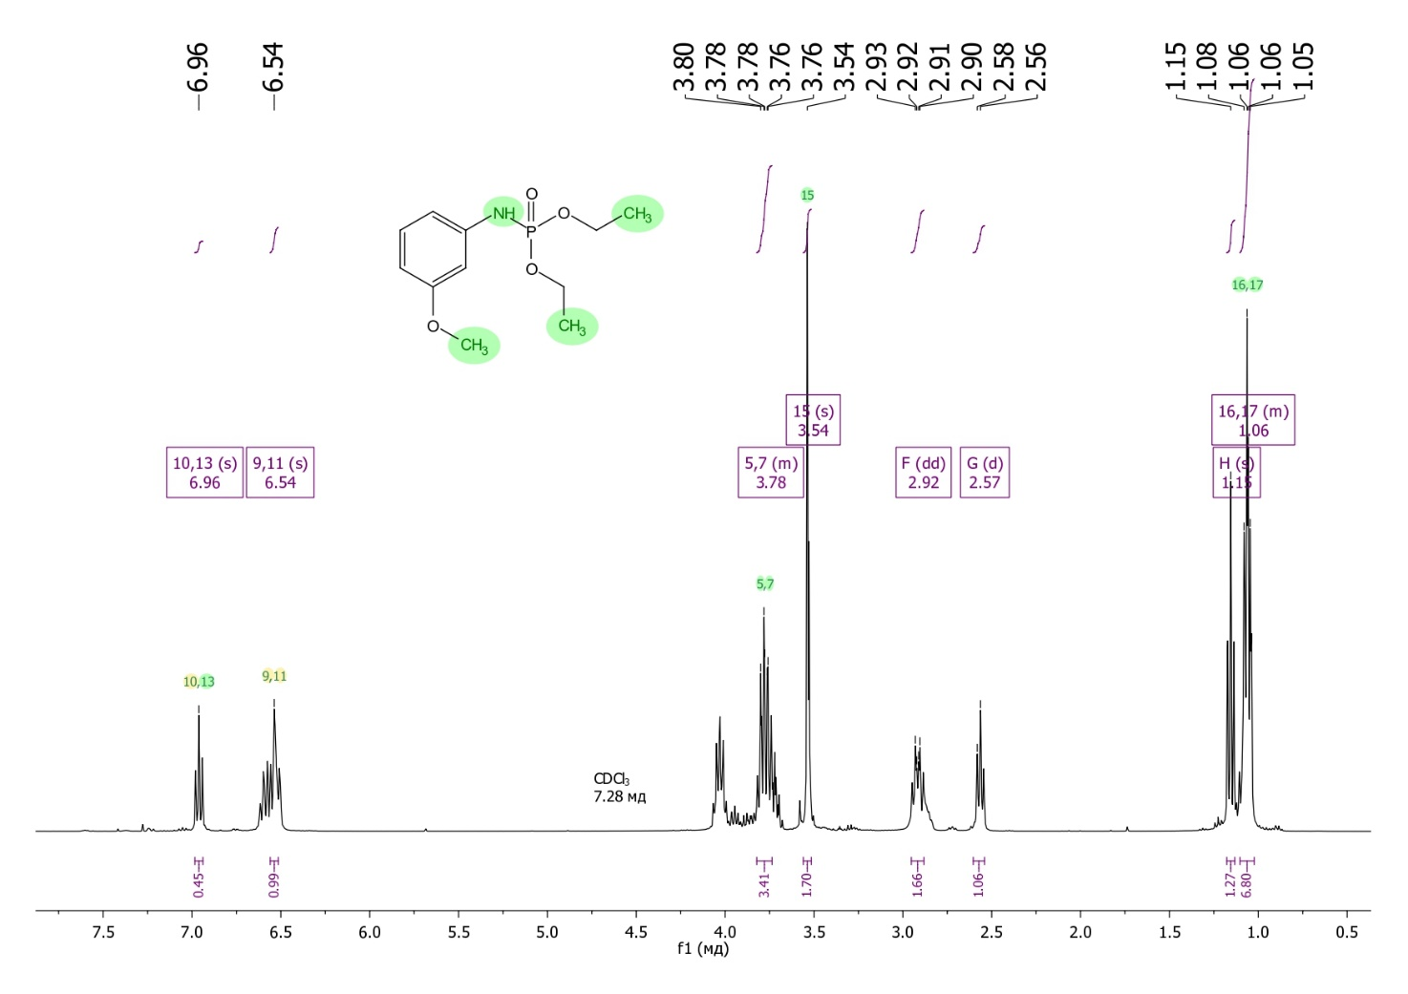
Сурет 24 – Диэтил(3-метоксианилин)фосфаттың (2.37) ЯМР ¹Н спектрі

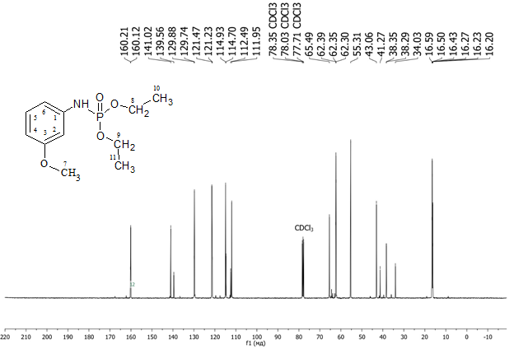
Сурет 25 – Диэтил(3-метоксианилин)фосфаттың (2.37) ЯМР ¹³С спектрі

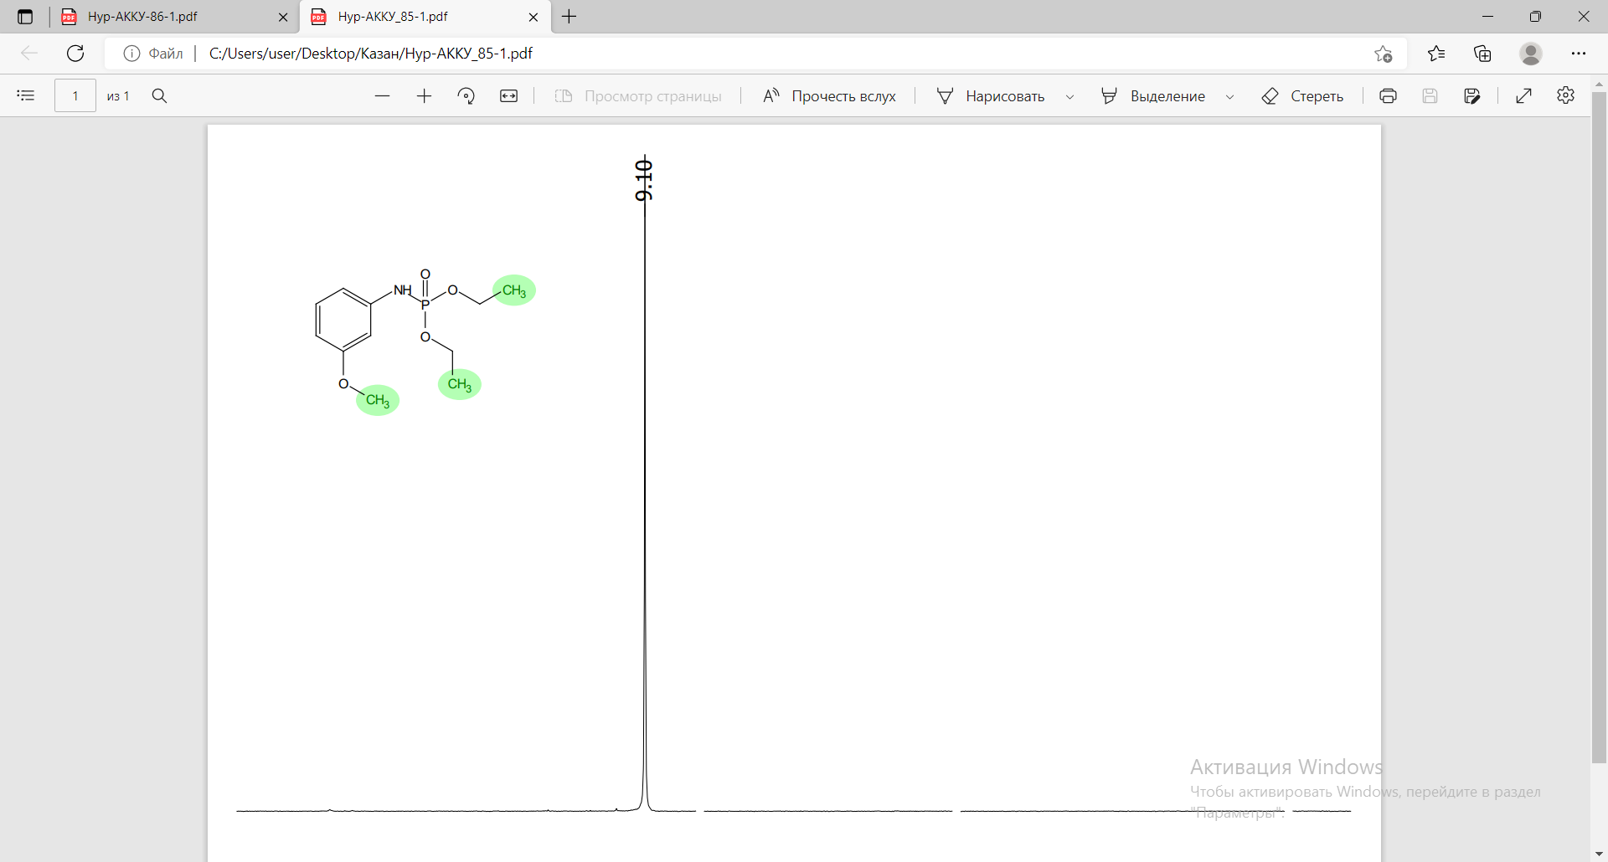
Сурет 26 – Диэтил(3-метоксианилин)фосфаттың (2.37) ЯМР ³¹Р спектрі

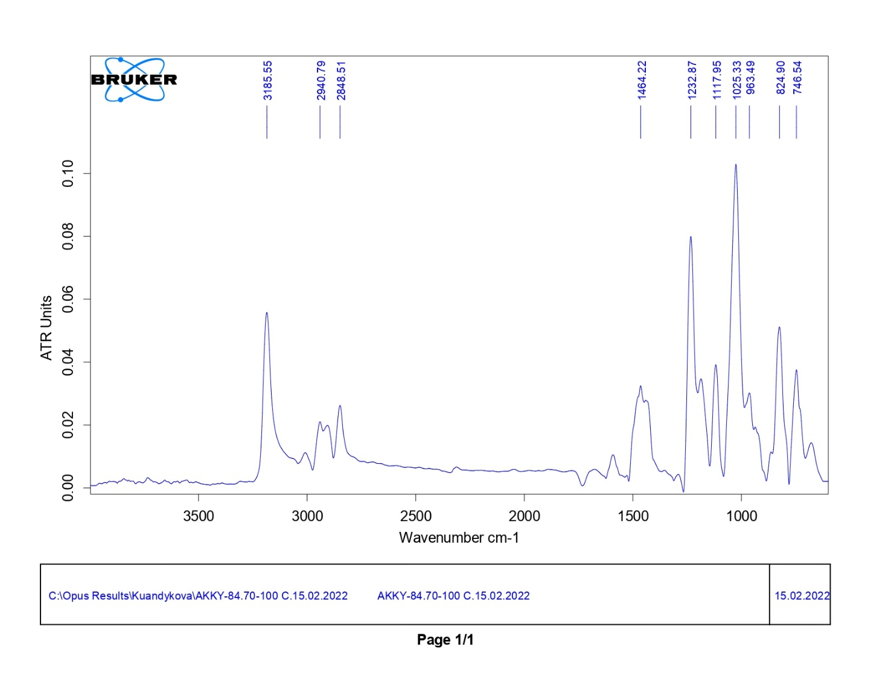
Сурет 27 – Диметил(2-метоксифенилэтиламин)фосфаттың (2.39) ИҚ- спектрі

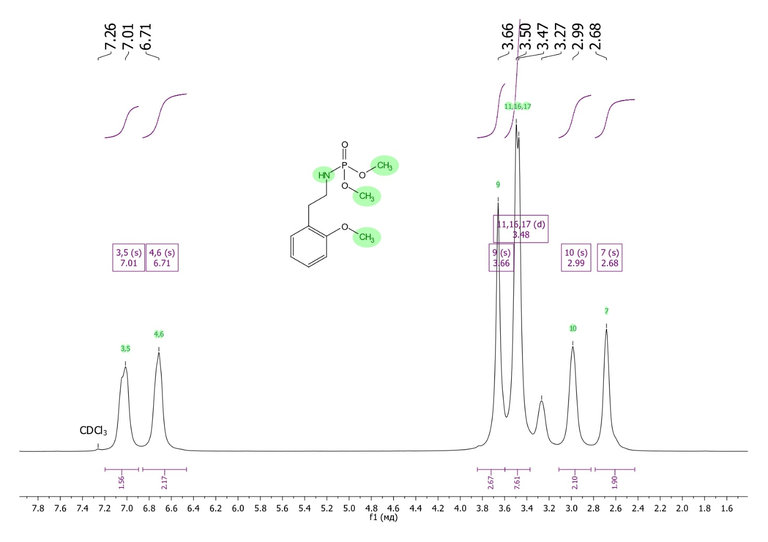
Сурет 28 – Диметил(2-метоксифенилэтиламин)фосфаттың (2.39) ЯМР ¹Н спектрі

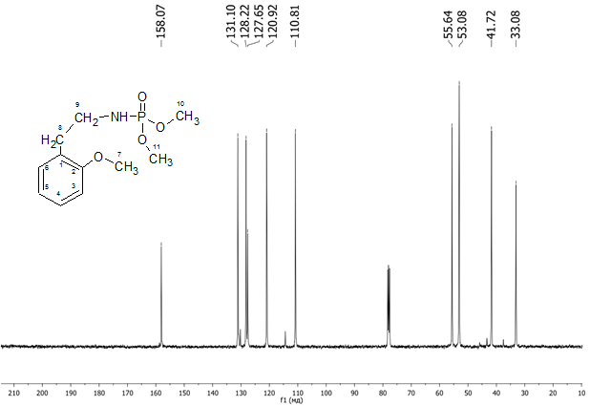
Сурет 29 – Диметил(2-метоксифенилэтиламин)фосфаттың (2.39) ЯМР ¹³С спектрі

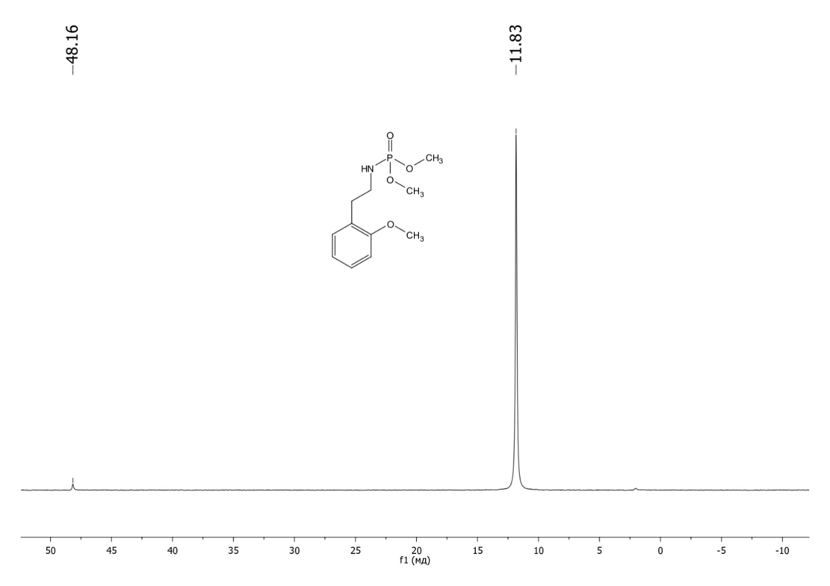
Сурет 30 – Диметил(2-метоксифенилэтиламин)фосфаттың (2.39) ЯМР ³¹Р спектрі

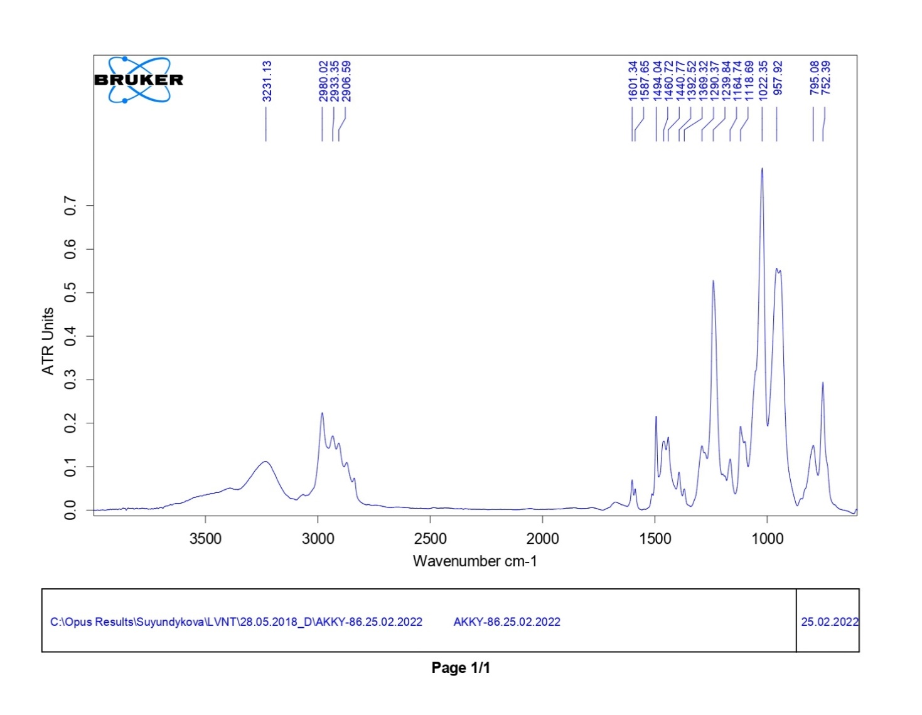
Сурет 31 – Диэтил(2-метоксифенилэтиламин)фосфаттың (2.40) ИҚ- спектрі

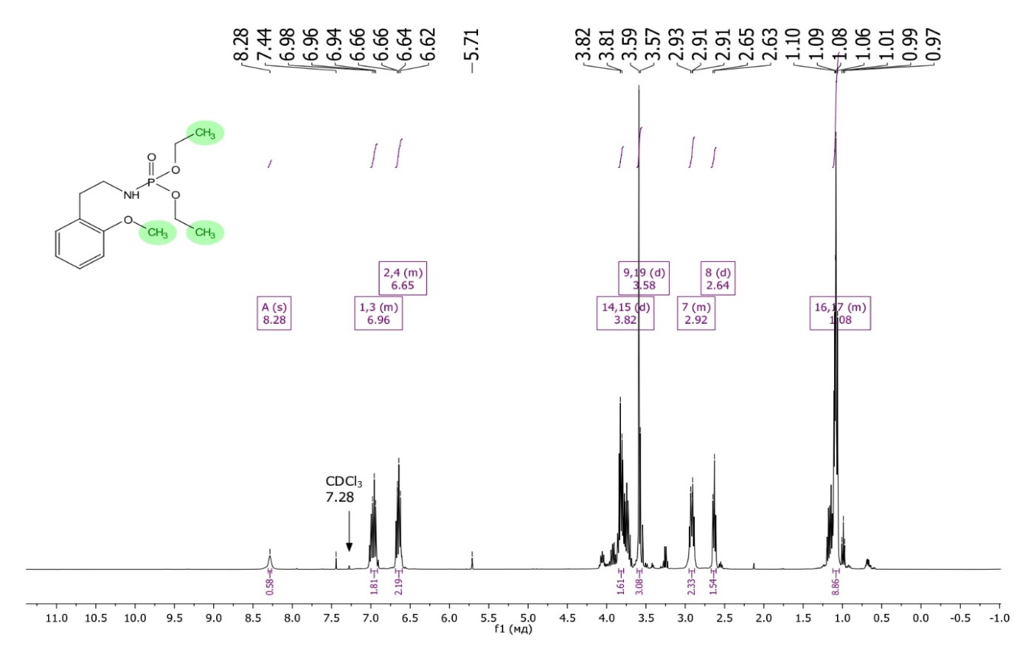
Сурет 32 – Диэтил(2-метоксифенилэтиламин)фосфаттың (2.40) ЯМР ¹Н спектрі

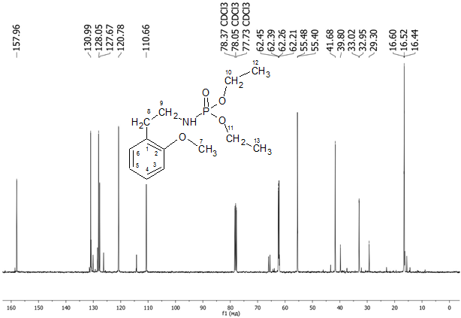
Сурет 33 – Диэтил(2-метоксифенилэтиламин)фосфаттың (2.40) ЯМР ¹³С спектрі

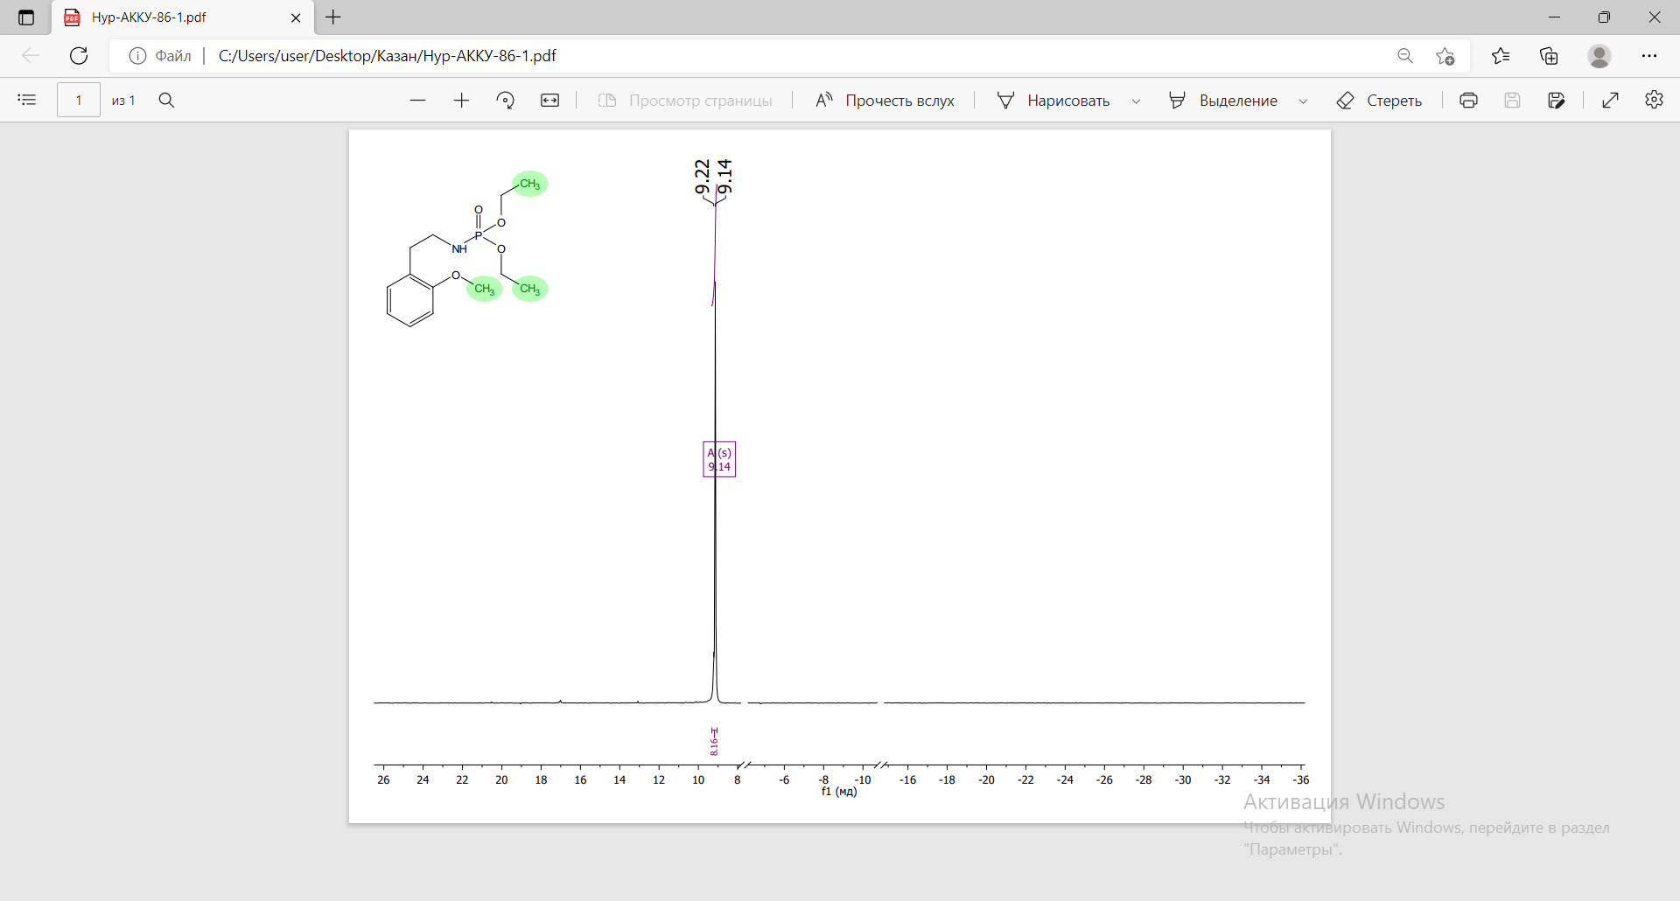

Сурет 34 – Диэтил(2-метоксифенилэтиламин)фосфаттың (2.40) ЯМР ³¹Р спектрі

Осылайша, соңғы жылдардағы әдеби ақпаратқа салыстырмалы түрде қарайтын болсақ, толық шолу жүргізілген. Жұмыс фосфорорганикалық қосылыстар химиясының осы саласы шеңберімен шектелген, бірақ та фосфор химиясында амидофосфонаттарды практикалық қолданудың кең мүмкіндіктерімен байланысты үлкен қызығушылық тудырады.
Оларды алу әдістерінің эксперименттік аспектісінде үш жаңа тенденция айқын байқалады. Біріншіден, табиғи аминқышқылдары сияқты күрделі полифункционалды молекулалар Тодд-Атертон реакциясының құрамдас бөліктерінің шеңберіне кіреді. Екіншіден, реакцияның синтетикалық әлеуеті жаңа жоғары тиімді катализаторларды қолдану арқылы күрт өсті. Бұл жолдарда, сондай-ақ энантиоселективті синтез әдістерінің тиімділігін арттыруда органикалық фосфоры бар заттардың синтетикалық химиясы дамитыны анық.
Алынған тәжірибе нәтижелері Тодд-Атертон реакциясы жағдайында амидофосфаттар синтезі кезіндегі реакциялық қабілеттілік пен реакция механизмдері мәселелерін шешуге, сондай-ақ физика-химиялық талдау әдістерімен заттарды сәйкестендіру кезінде олардың спектрлік сипаттамалары туралы қосымша ақпарат береді. Синтезделген қосылыстардың спектроскопиялық деректерін түсіндіру нәтижелерін амидофосфаттар мен олардың туындыларының құрылымдық ерекшеліктерін шешу үшін қолдануға болады.
Диссертациялық жұмыстың практикалық құндылығы - әлеуетті биологиялық белсенділікке ие қосылыстарды мақсатты синтездеуге қызығушылық тудыратын жаңа фосфорорганикалық туындыларын алу.
2.2.2 м-Фенилендиамин негізінде диамидофосфаттардың синтезі
Ароматты қатардағы жаңа cамидофосфаттардың синтезі бойынша зерттеулердің жалғасы ретінде Тодд-Атертон реакциясы жағдайында м-фенилендиаминнің (2.41) диалкилфосфиттермен (2.4-2.6, 2.42-2.43) фосфорлануы зерттелді.

Тодд-Атертон реакциясы жағдайында м-фенилендиамин диметил- (2.4), диэтил- (2.5), дипропил- (2.6), диизопропил- (2.42), дифенилфосфиттермен (2.43) фосфорлануы жүргізілді. Мақсатты өнім диамидофосфаттар (2.44-2.48) 95-98 % шығыммен бөлініп, сипатталды.
Синтезделген қосылыстардың реакция барысы мен даралығы СОРБФИЛ ПТСХ-АФ-А-УФ пластиналарында жұқа қабатты хроматография әдісімен бақыланды. Қосылыстардың (2.44-2.48) физика-химиялық және спектрлік сипаттамалары 16-18 кестелерде келтірілген.

Кесте - 16. Амидофосфаттардың (2.44-2.48) физика-химиялық сипаттамалары
№ | Шығым,  % | Т_{балқ.} ⁰С | Есептелді, %  Табылды, % |  |  |  | Брутто формуласы
 |  |  | С | Н | N | P
2.44 | 96 | 234-235 | 37.05  37.35 | 5.60  5.81 | 8.64  8.68 | 19.11  19.18 | C₁₀H₁₈N₂O₆P₂
2.45 | 97 | 214-215 | 44.21  44.45 | 6.89  6.64 | 7.37  7.55 | 16.29  16.21 | C₁₄H₂₆N₂O₆P₂
2.46 | 95 | 124-125 | 49.54  49.51 | 7.85  7.89 | 6.42  6.35 | 14.19  14.55 | C₁₈H₃₄N₂O₆P₂
2.47 | 98 | 190-191 | 49.54  49.26 | 7.85  7.55 | 6.42  6.38 | 14.19  14.39 | C₁₈H₃₄N₂O₆P₂
2.48 | 95 | 136-137 | 62.94  62.81 | 4.58  4.55 | 4.89  4.66 | 10.82  10.67 | C₃₀H₂₆N₂O₆P₂

Кесте – 17. Қосылыстардың (2.44-2.48) ИҚ спектрлерінің мәліметтері
№ | ИҚ- спектрі, ν, см⁻¹
 | NH | Ph | -CH₃ | - CH₂ - | P=O | P-O-C
2.44 | 3186 | 1611 | 2949 | - | 1235 | 1020, 1052
2.45 | 3204 | 1610 | 2989 | 2907 | 1228 | 1002, 1017
2.46 | 3221 | 1609 | 2969 | 2894 | 1225 | 1028, 1043
2.47 | 3177 | 1612 | 2979 | 2855 | 1234 | 989
2.48 | 3171 | 1612-1591 | - | - | 1215 | 1011, 1026

Кесте – 18. Қосылыстардың (2.44-2.48) ЯМР ¹Н, ³¹P, Масс-спектрлік мәліметтері
№ | ЯМР ¹Н, δ, м.ү., | Масс-спектрі, m/z | ЯМР ³¹P, δ, м.ү.
2.44 | 7.97 д (2H, NH, J = 8.8 Гц), 7.02 т (1H, CHаром., J = 7.4 Гц), 6.78 с (1H, CHаром.), 6.57 д (2H, CHаром., J = 7.2 Гц), 3.63 д (12H, OCH₃, J = 11.3 Гц) | (ESI⁺), m/z (I_{отн}, %): 325.13 [M + H]⁺ | 5.28
2.45 | 7.88 д (2H, NH, J = 9.2 Гц), 6.99 т (1H, СНаром, J = 8.0 Гц), 6.80 т (1H, СНаром, J = 1.9 Гц), 6.56 дд (2H, СНаром, J = 8.1, 2.0 Гц), 3.93 – 4.06 м (8H, OCH₂CH₃), 1.26-1.19 т (12H, OCH₂CH₃, J = 7.1 Гц) | (ESI⁺), m/z (I_{отн}, %): 381.22 [M + H]⁺ | 2.51
2.46 | 7.89 д (2H, NH, J = 9.3 Гц), 6.98 т (1H, СНаром, J = 8.1 Гц), 6.79 т (1H, СНаром, J = 1.9 Гц), 6.57 дд (2H, СНаром, J = 8.1, 2.0 Гц), 3.81 – 3.95 м (8H, OCH₂CH₂CH₃), 1.55 – 1.64 м (8H, OCH₂CH₂CH₃, J = 7.1 Гц), 0.86 т (12H, OCH₂CH₂CH₃, J = 7.4 Гц) | (ESI⁺), m/z (I_{отн}, %): 437.30 [M + H]⁺ | 3.60
2.47 | 7.78 д (2H, NH, J = 9.1 Гц), 6.96 т (1H, СНаром, J = 8.0 Гц), 6.76 т (1H, СНаром, J = 2.1 Гц), 6.55 дд (2H, СНаром, J = 8.1, 1.9 Гц), 4.47 – 4.52 м (4H, OCHCH₃), 1.26 д (12H, OCHCH₃, J = 6.2 Гц), 1.17 д (12H, OCHCH₃, J = 6.2 Гц) | (ESI⁺), m/z (I_{отн}, %): 437.29 [M + H]⁺ | 0.49
2.48 | 8.92 д (2H, NH, J = 10.3 Гц), 7.36 т (8H, J = 7.9 Гц), 7.32 т (1H, J = 2.2 Гц), 7.28 – 7.30 м (1H), 7.25 д (7H, J = 8.4 Гц), 7.20 т (5H, J = 7.4 Гц), 6.82 дд (2H, J = 8.1, 2.1 Гц) | (ESI⁺), m/z (I_{отн}, %): 573.24 [M + H]⁺ | - 6.60

Кесте 19 – Қосылыстардың (2.44-2.48) ЯМР ¹³С мәліметтері
№ | R | С_{1,3} | С₂ | С₅ | С_{4,6} | Р(OR)₂
2.44 | CH₃ | 142.38 | 107.66 | 130.32 | 111.23 | 53.78 (С_{7,8,9,10})
2.45 | C₂H₅ | 142.05 | 107.08 | 129.55 | 110.65 | 62.33 (С_{7,9,11,13}), 16.39 (С_{8,10,12,14})
2.46 | C₃H₇ | 142.54 | 107.76 | 129.95 | 111.13 | 68.26 (С_{7,10,13,16}), 24.10 (С_{8,11,14,17}),  10.91 (С_{9,12,15,18})
2.47 | i- C₃H₇ | 142.75 | 107.98 | 129.73 | 111.15 | 71.21 (С_{7,10,13,16}), 24.60 (С_{8,11,14,17}),  24.45 (С_{9,12,15,18})
2.48 | C₆H₅ | 141.71 | 108.30 | 126.25 | 112.64 | 151.09 (С_{7,13,19,25}),  121.16 (С_{8,12,14,18,20,24,26,30}),  130.86 (С_{9,11,15,17,21,23,27,29}),  121.16 (С_{10,16,22,28})

ИҚ- спектрінде 3171-3221 см⁻¹ сіңіру жолағы N-H байланысының валенттік тербелістеріне сәйкес келеді. Фосфорланған туынды үшін (2.44-2.48) Р=О тобына тән 1215-1235 см⁻¹ аймағындағы валенттік тербелістер, ал 989-1052 см⁻¹ аралығында диметоксифосфорил тобына тән (-Р-О-С) қарқынды дублетті сіңіру жолақтары байқалады (кесте. 17).
ЯМР ¹Н қосылыстарының (2.44-2.48) спектрлерінде амид тобының протон сигналдары 8.92-7.78 м.ү. аймағында дублет түрінде көрінеді. (2.44) үшін диалкоксифосфорил топтарының протондарының сигналдары 3.63 м.ү. (д, 12Н, J=11.3 Гц) аймағында дуплет түрінде; ал (2.45) үшін 1.22 м.ү (т, 12Н) және 3.93 – 4.06 м (8H, J=6.9 Гц) аймағында; (2.46) үшін 3.81 – 3.95 м.д (м, 8Н, J=10.0, 7.2 Гц), 1.55 – 1.64 м.д (м, 8H, J = 7.1 Гц), 0.86 м.д (т, 12H, J = 7.4 Гц); (2.47) үшін 4.77-4.52 м.ү. (м, 4Н) аймағында мультиплет түрінде, 1.26 м.ү. (д, 12Н, J=6.2 Гц), 1.17 м.ү. (д, 12Н, J=6.2 Гц); (2.48) үшін 7.36 м.ү. (т, 8Н, J=7.9 Гц) және 7.25 м.ү. (д, 7Н, J=8.4 Гц) аймағында байқалады.
ЯМР ¹³С спектрлерінде (2.44-2.48) қосылыстары үшін ароматты фрагменттің және диалкоксифосфорил топтарының көміртегі сигналдары 19-кестеде келтірілген.
ЯМР ³¹Р реакция өнімдерінің (2.44 – 2.48) спектрлерінде – 6.60-5.28 м.ү. аймағында синглеттік сигналдар диалкиламидофосфаттардағы фосфор ядросының резонансына сәйкес келеді. Қосылыстардың (2.44-2.48) физика-химиялық және спектрлік сипаттамалары 16-18 кестелерде, 35-59 суреттерде келтірілген.

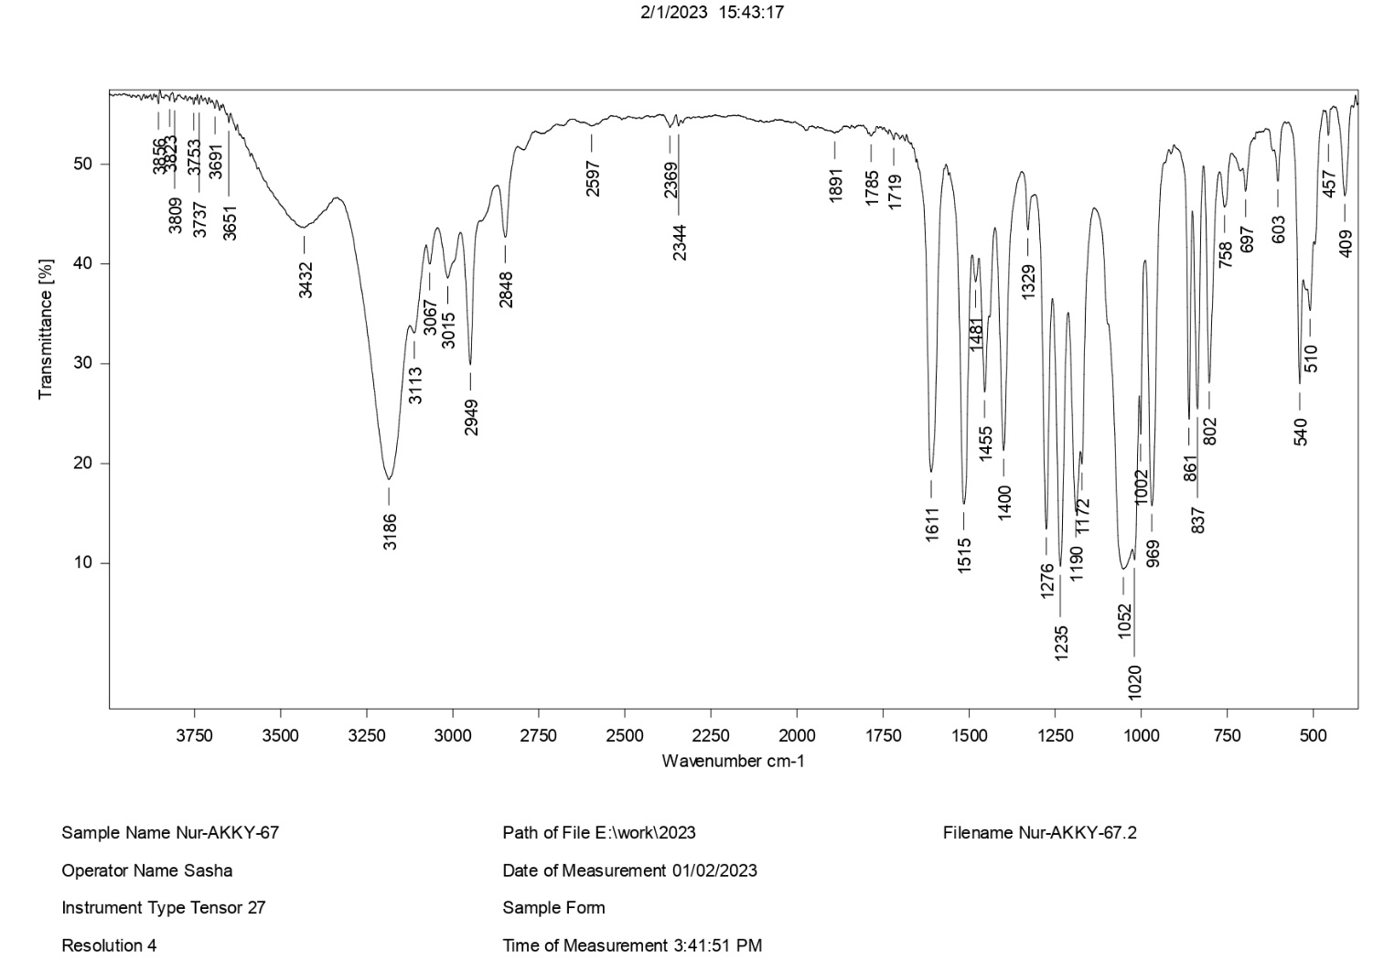
Сурет 35 - Тетраметил 1,3-фениленбис(фосфорамидат)тың ИҚ- спектрі (2.44)

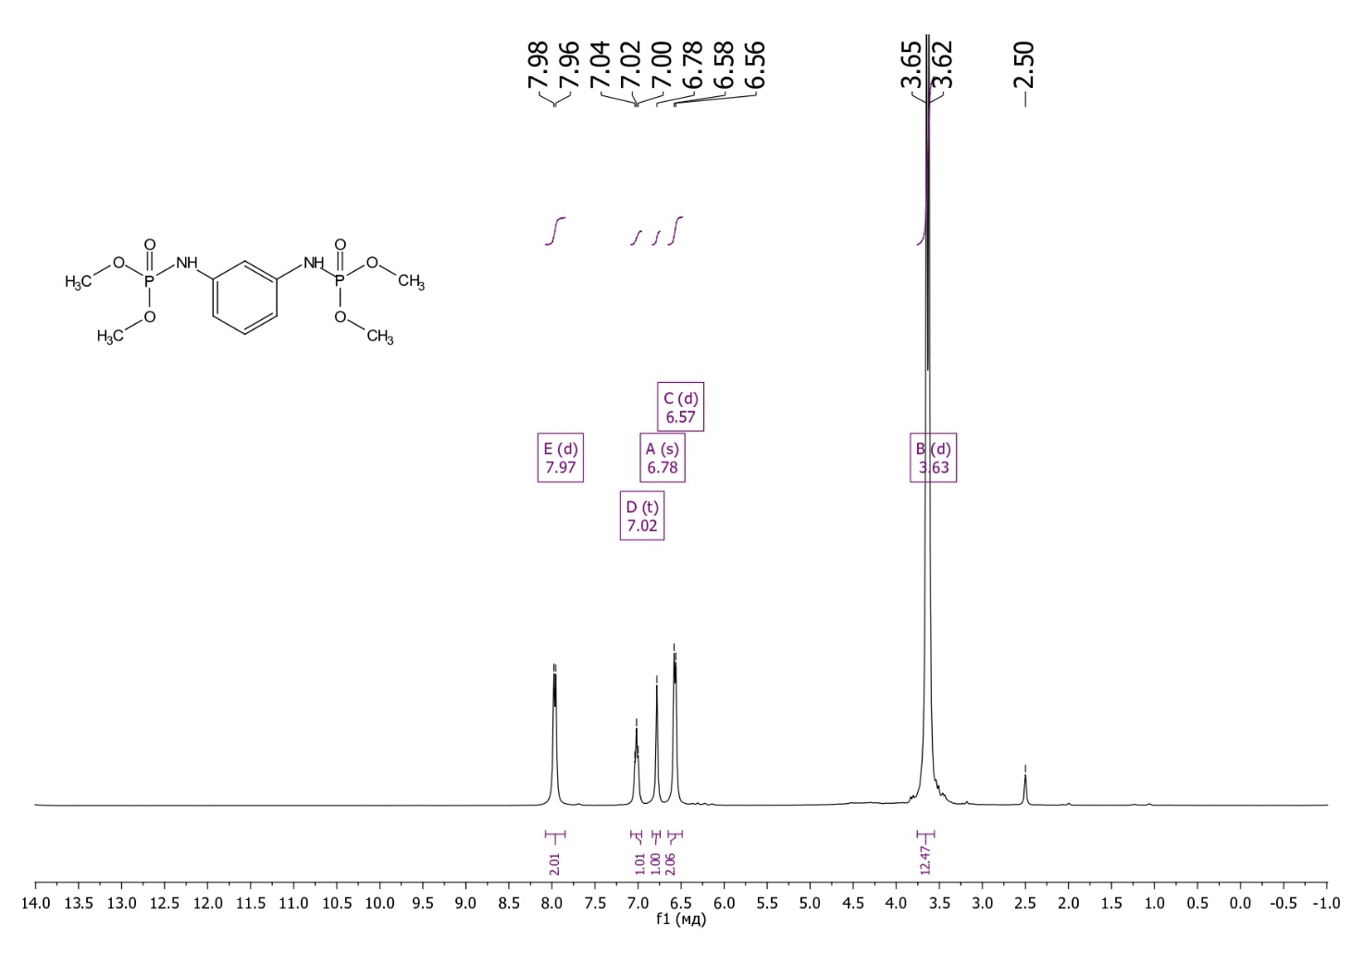

Сурет 36 – Тетраметил 1,3-фениленбис(фосфорамидат)тың ЯМР ¹Н спектрі (2.44)

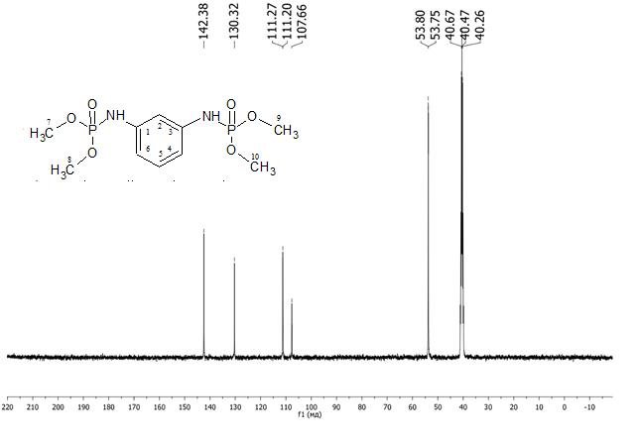
Сурет 37 – Тетраметил 1,3-фениленбис(фосфорамидат)тың ЯМР ¹³С спектрі (2.44)

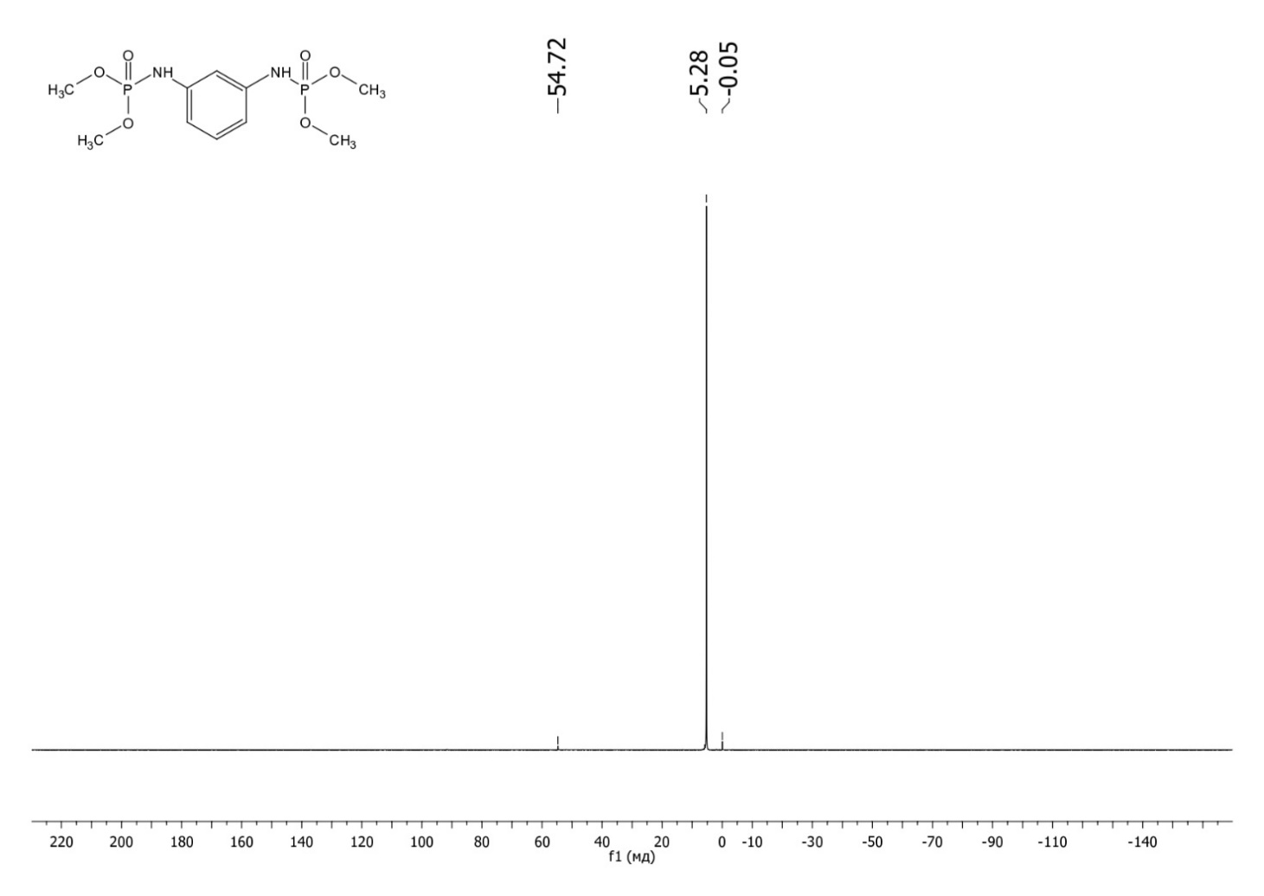
Сурет 38 – Тетраметил 1,3-фениленбис(фосфорамидат)тың ЯМР ³¹Р спектрі (2.44)

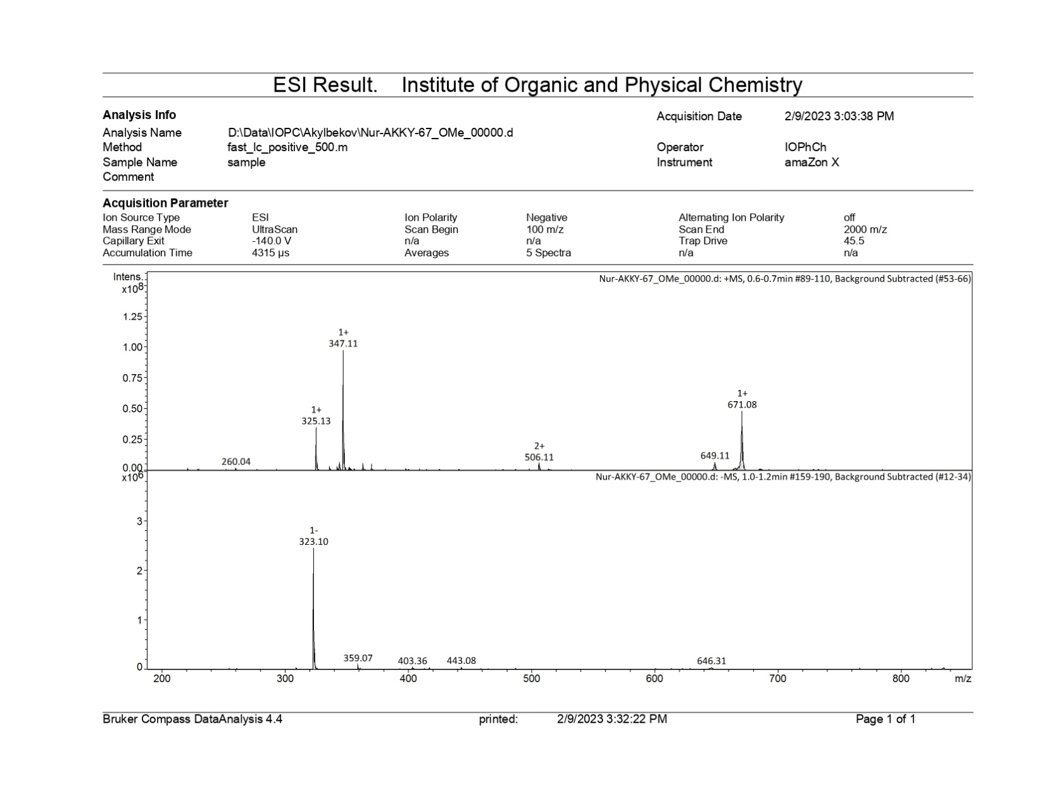

Сурет 39 – Тетраметил 1,3-фениленбис(фосфорамидат)тың масс-спектрі (2.44)

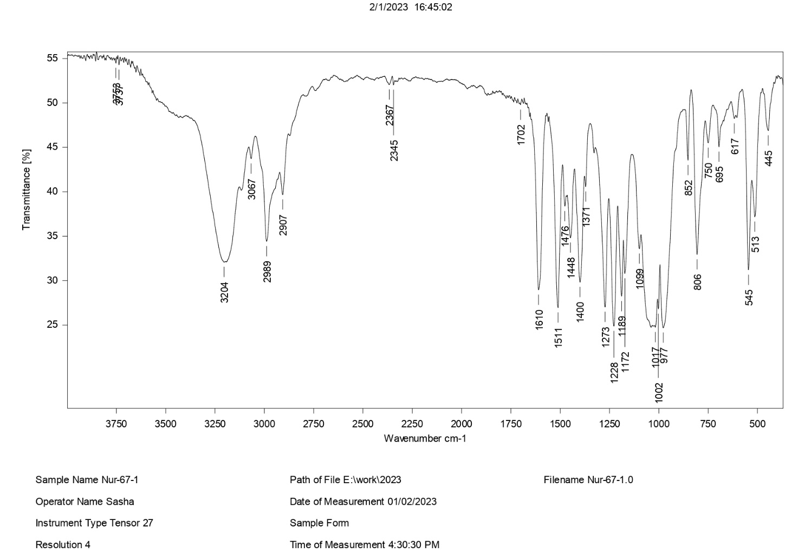
Сурет 40 - Тетраэтил 1,3-фениленбис(фосфорамидат)тың ИҚ- спектрі (2.45)

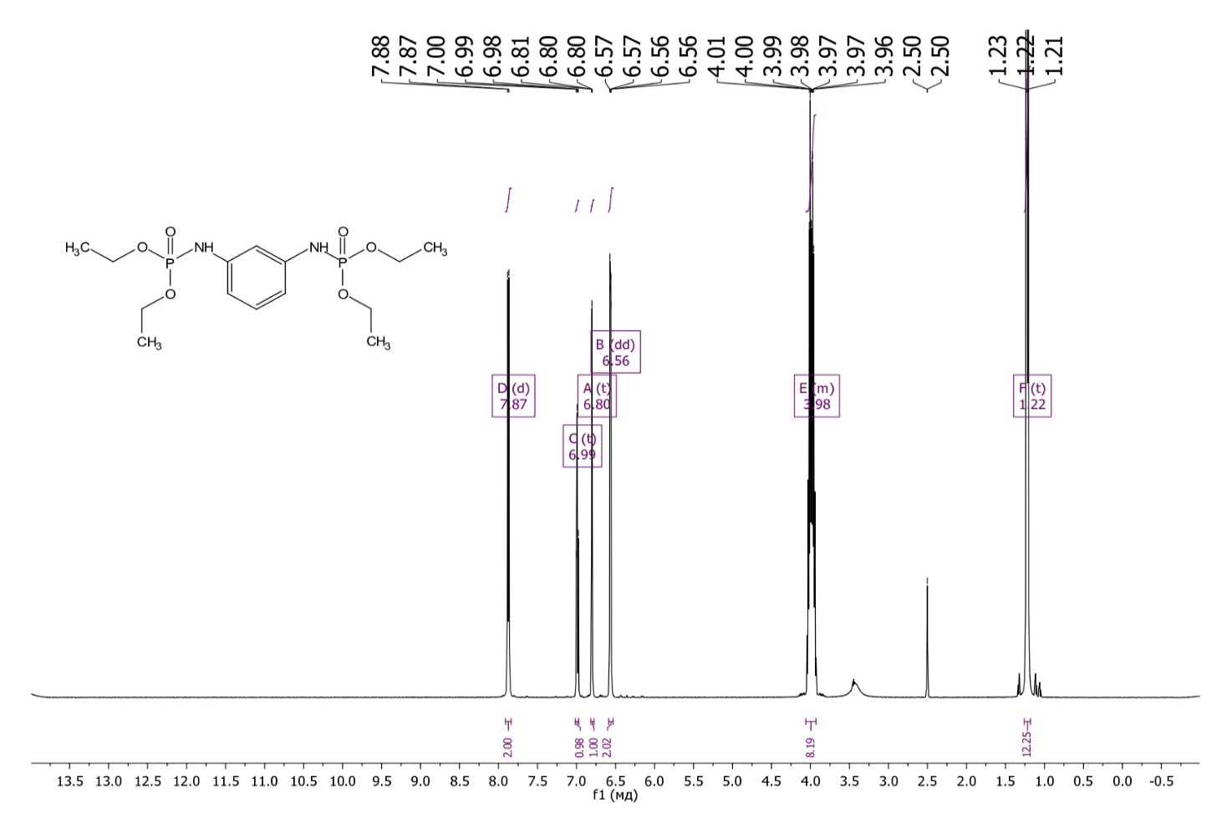

Сурет 41– Тетраэтил 1,3-фениленбис(фосфорамидат)тың ЯМР ¹Н спектрі (2.45)

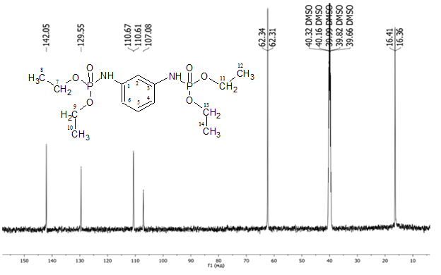
Сурет 42 – Тетраэтил 1,3-фениленбис(фосфорамидат)тың ЯМР ¹³С спектрі (2.45)

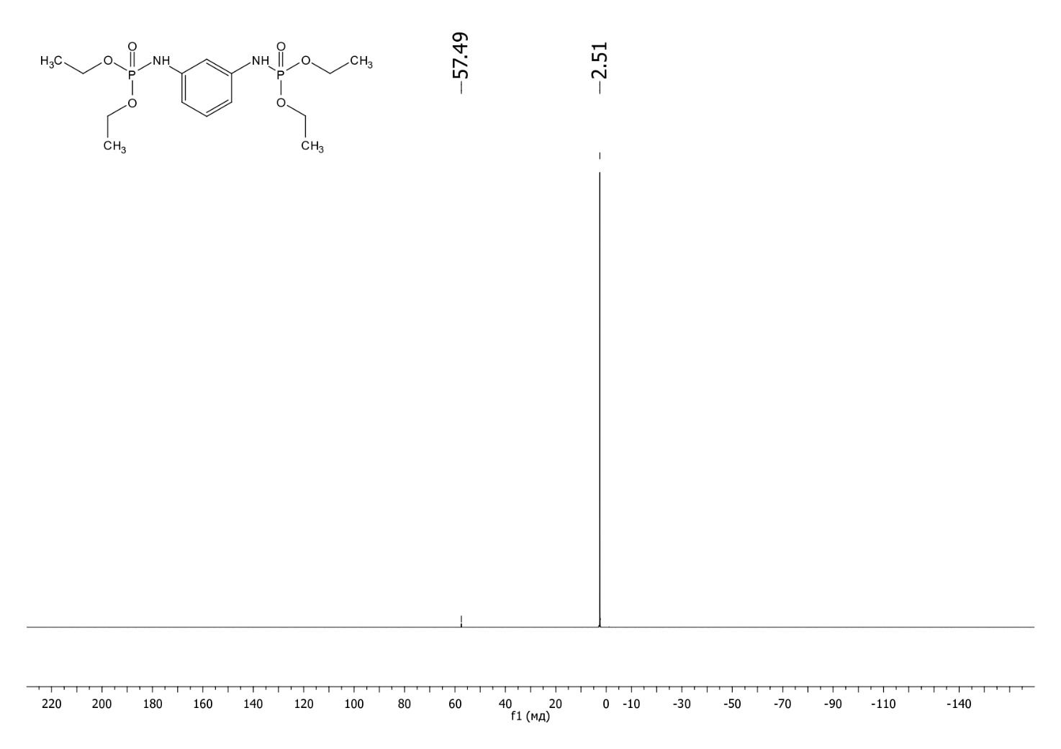
Сурет 43 – Тетраэтил 1,3-фениленбис(фосфорамидат)тың ЯМР ³¹Р спектрі (2.45)

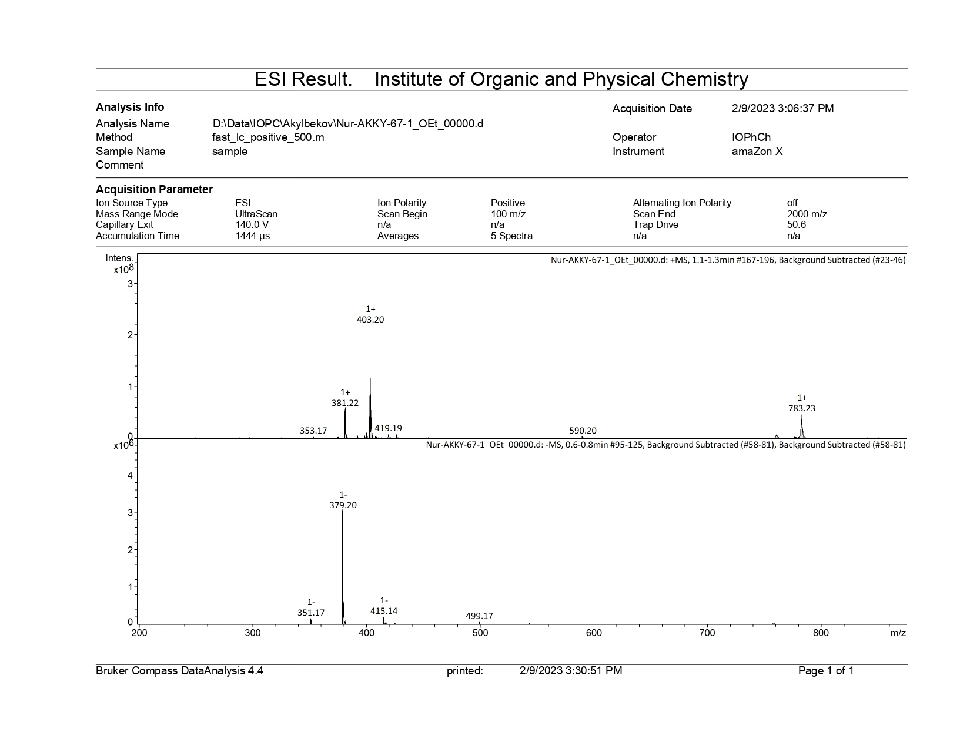

Сурет 44 – Тетраэтил 1,3-фениленбис(фосфорамидат)тың масс-спектрі (2.45)

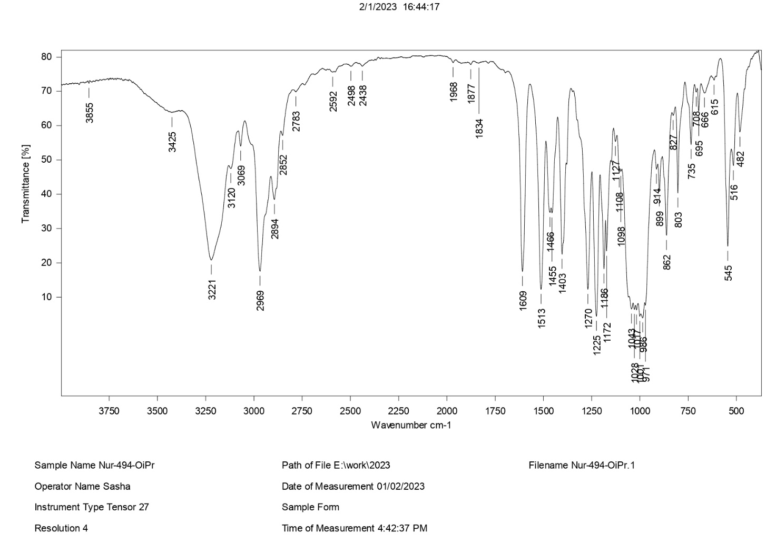
Сурет 45 - Тетрапропил 1,3-фениленбис(фосфорамидат)тың ИҚ- спектрі (2.46)

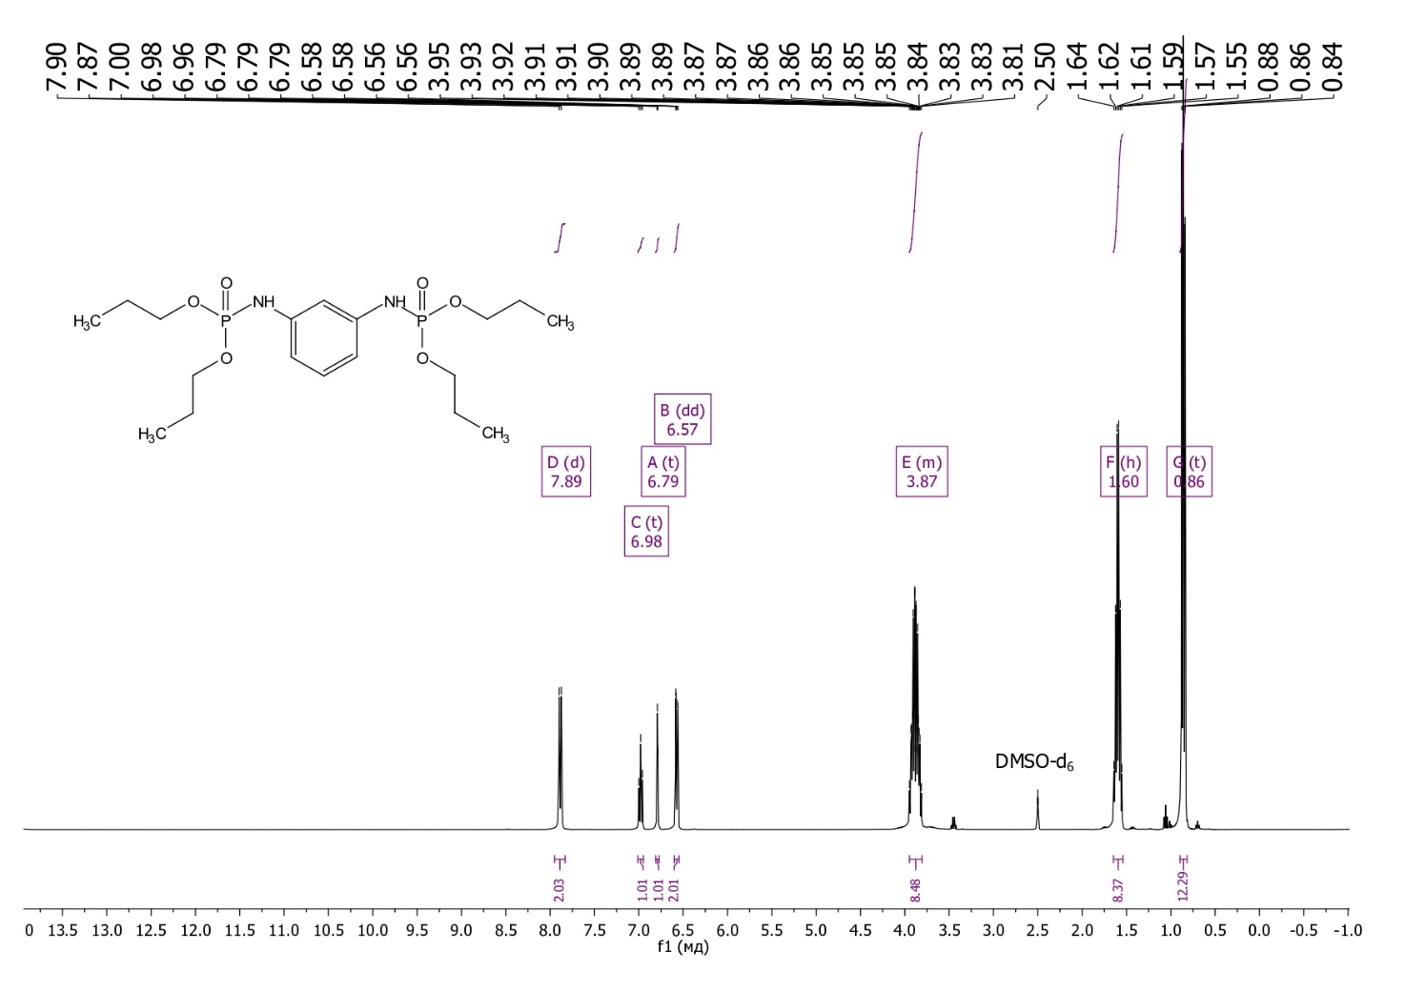
Сурет 46 – Тетрапропил 1,3-фениленбис(фосфорамидат)тың ЯМР ¹Н спектрі (2.46)

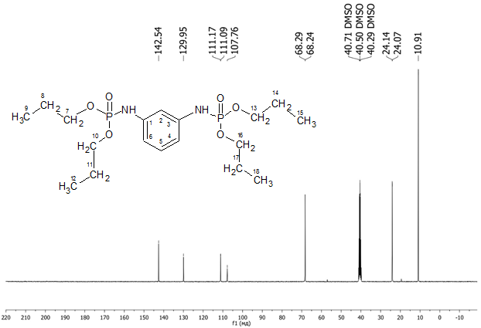

Сурет 47 – Тетрапропил 1,3-фениленбис(фосфорамидат)тың ЯМР ¹³C спектрі (2.46)

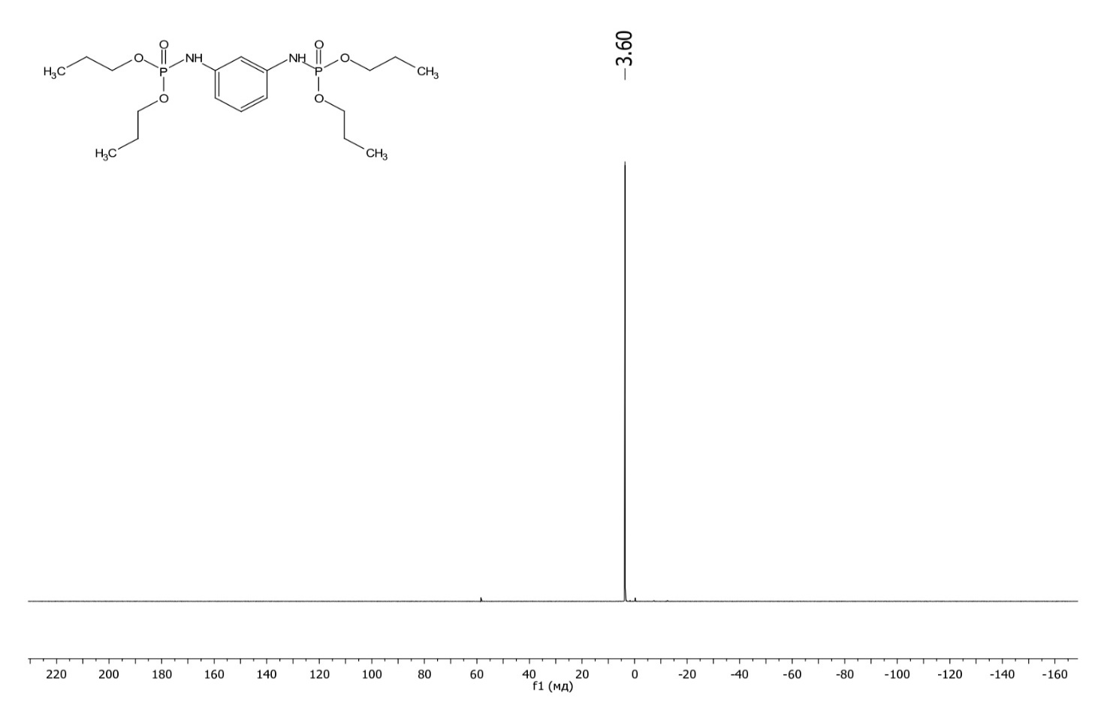

Сурет 48 – Тетрапропил 1,3-фениленбис(фосфорамидат)тың ЯМР ³¹P спектрі (2.46)

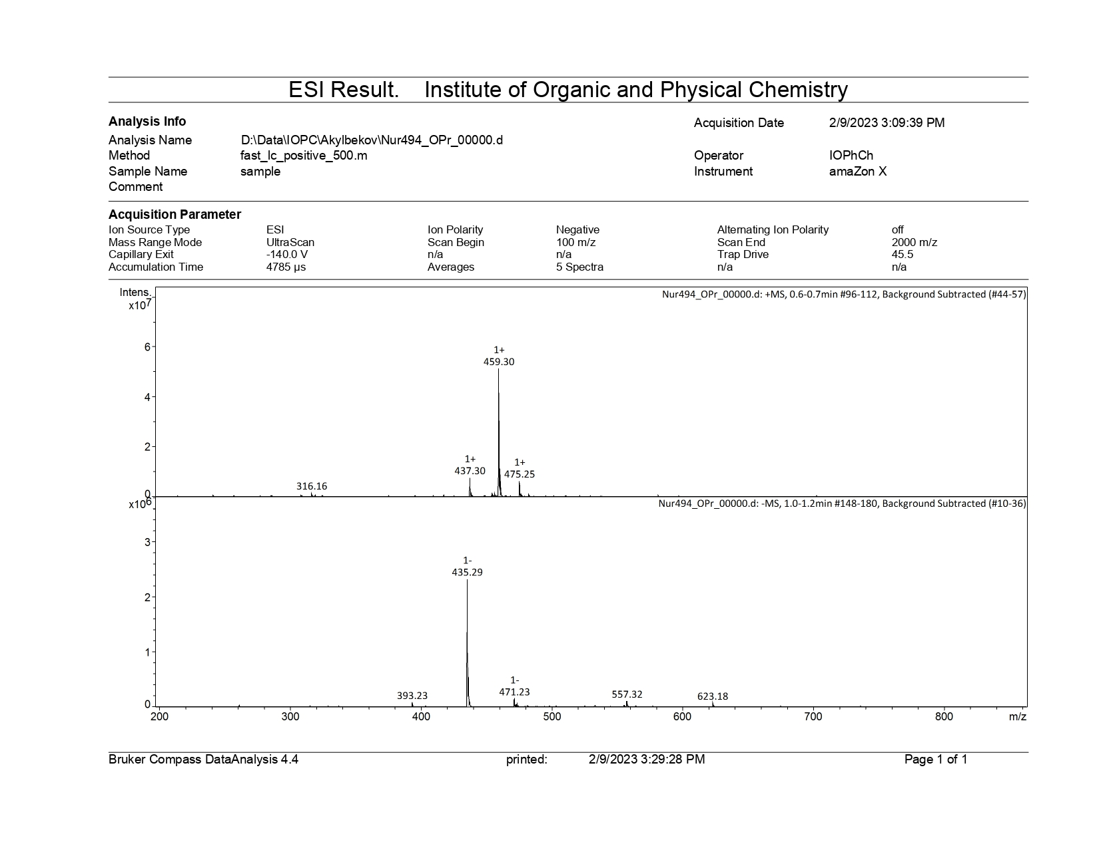

Сурет 49 – Тетрапропил 1,3-фениленбис(фосфорамидат)тың масс-спектрі (2.46)

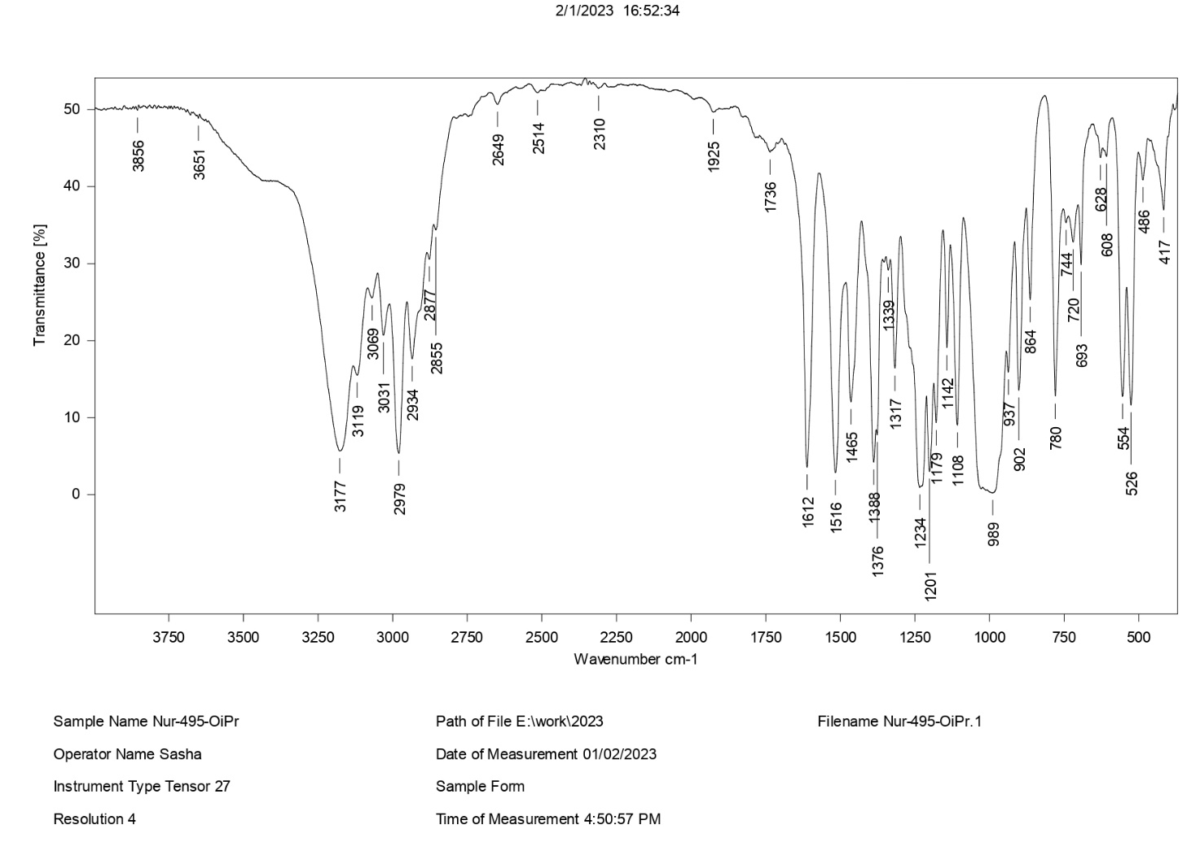

Сурет 50 - Тетраизопропил 1,3-фениленбис(фосфорамидат)тың ИҚ- спектрі (2.47)

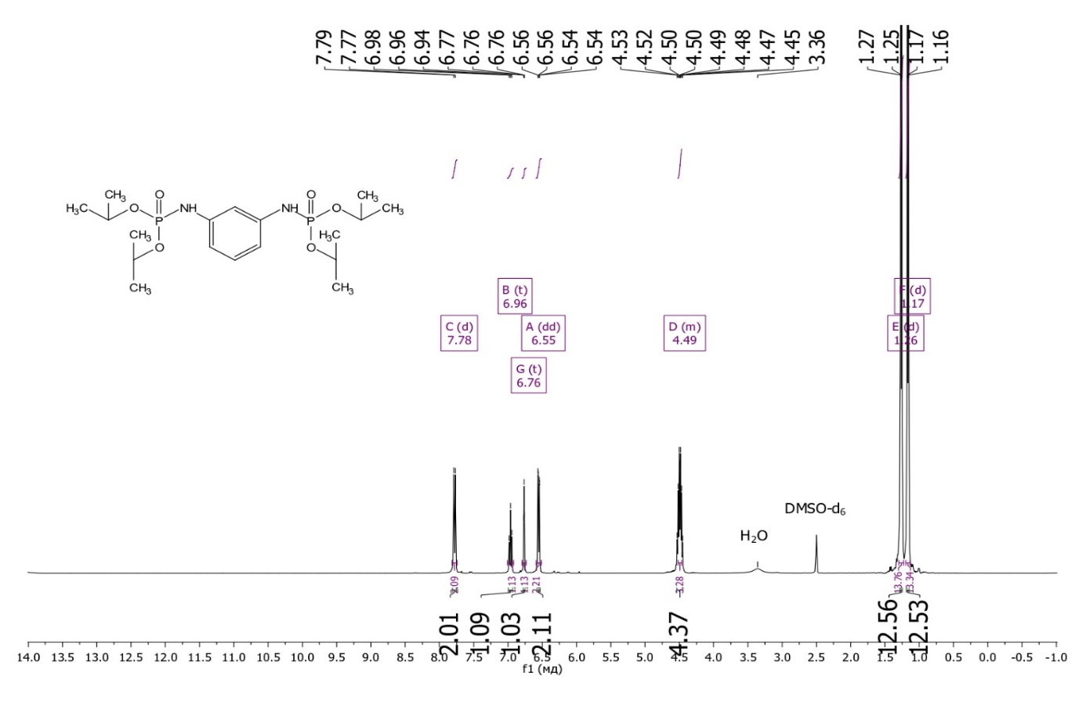

Сурет 51 – Тетраизопропил 1,3-фениленбис(фосфорамидат)тың ЯМР ¹Н спектрі (2.47)

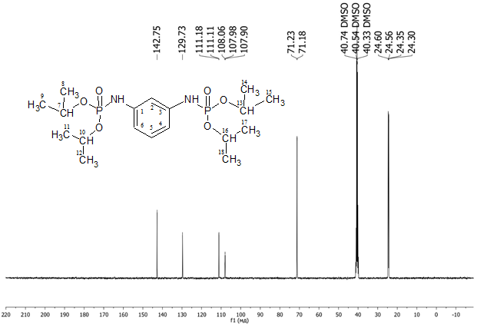
Сурет 52 – Тетраизопропил 1,3-фениленбис(фосфорамидат)тың ЯМР ¹³С спектрі (2.47)

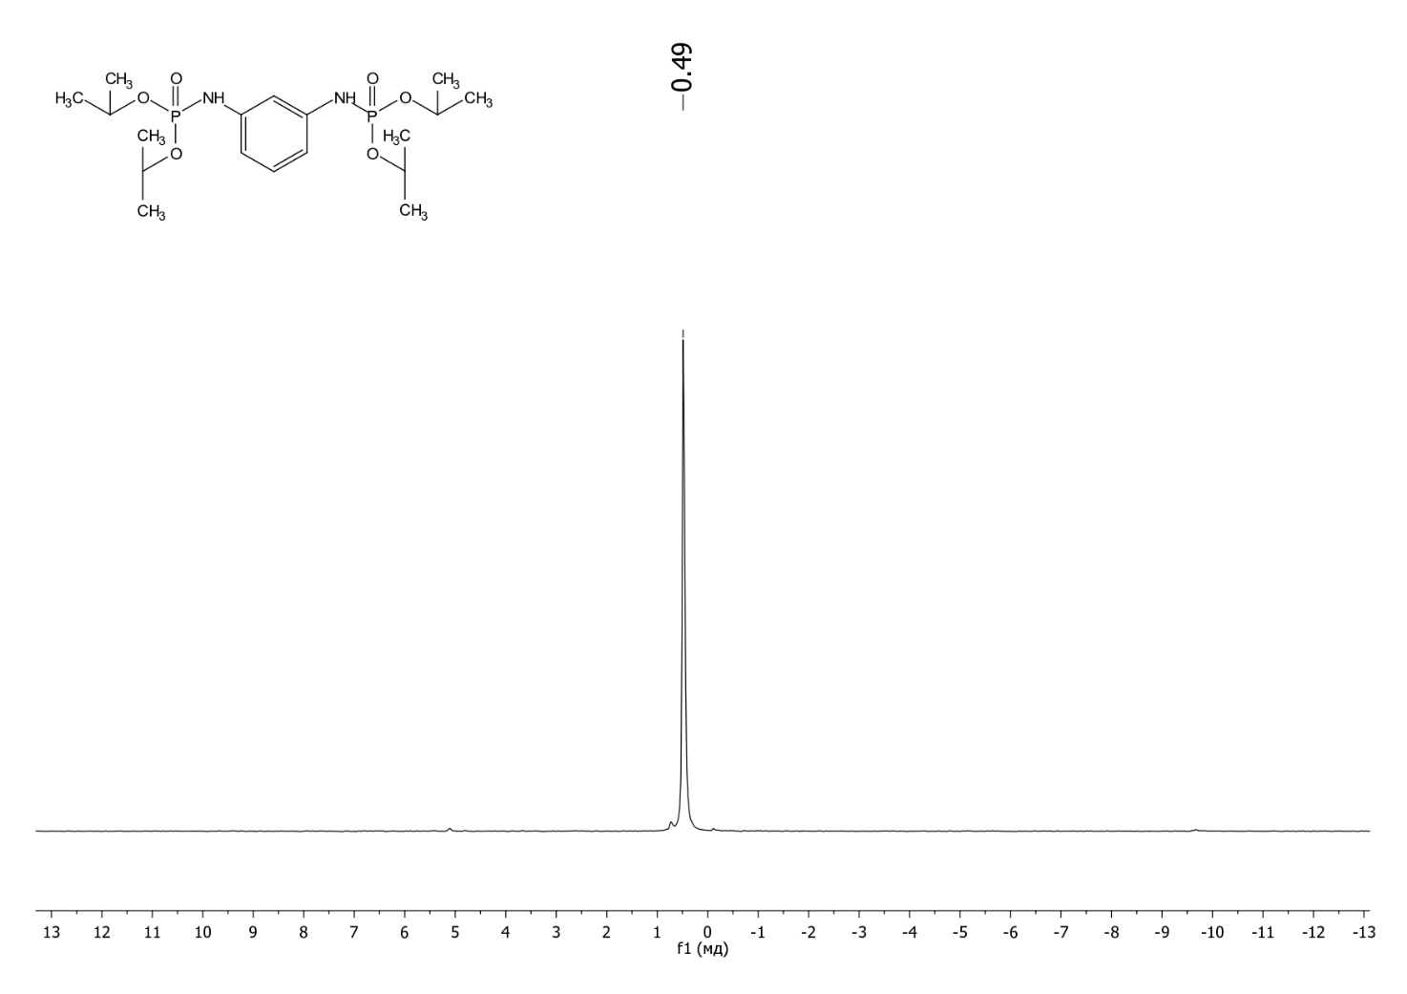
Сурет 53 – Тетраизопропил 1,3-фениленбис(фосфорамидат)тың ЯМР ³¹Р спектрі (2.47)

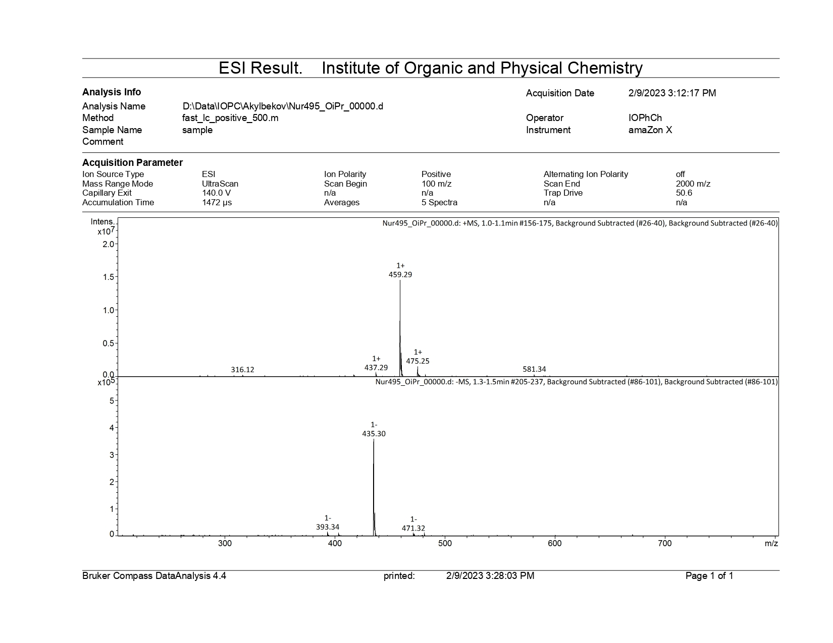
Сурет 54 – Тетраизопропил 1,3-фениленбис(фосфорамидат)тың масс-спектрі (2.47)

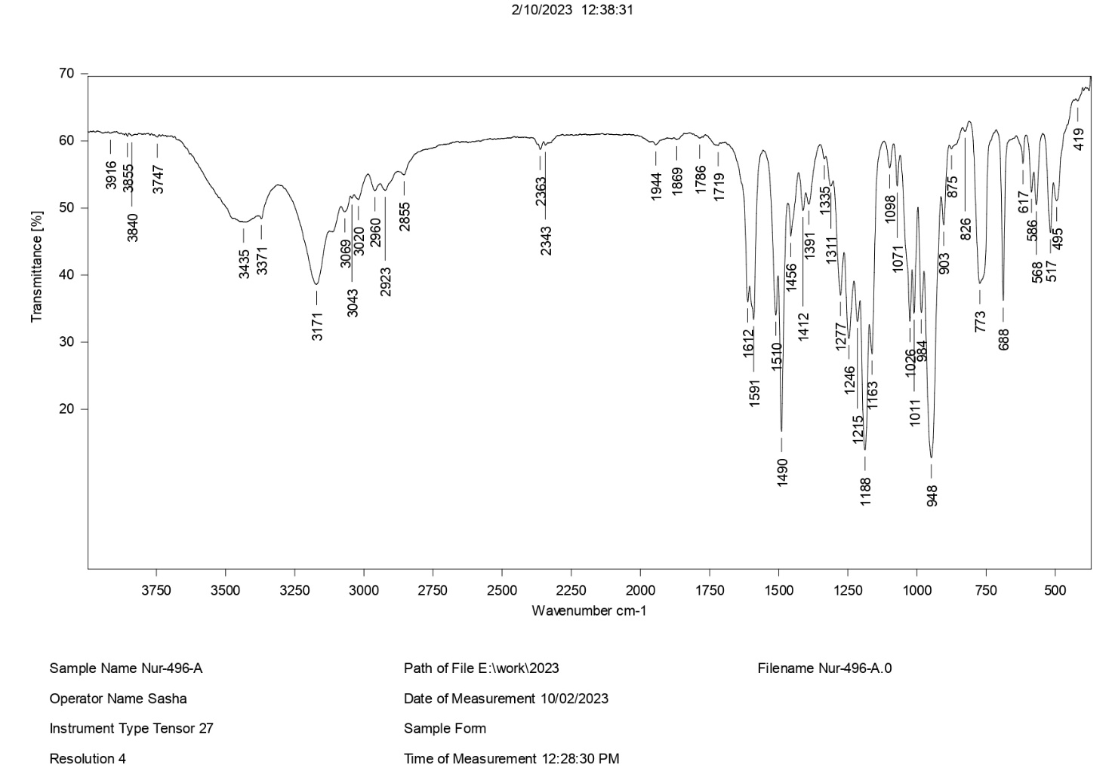

Сурет 55 - Тетрафенил 1,3-фениленбис(фосфорамидат)тың ИҚ- спектрі (2.48)

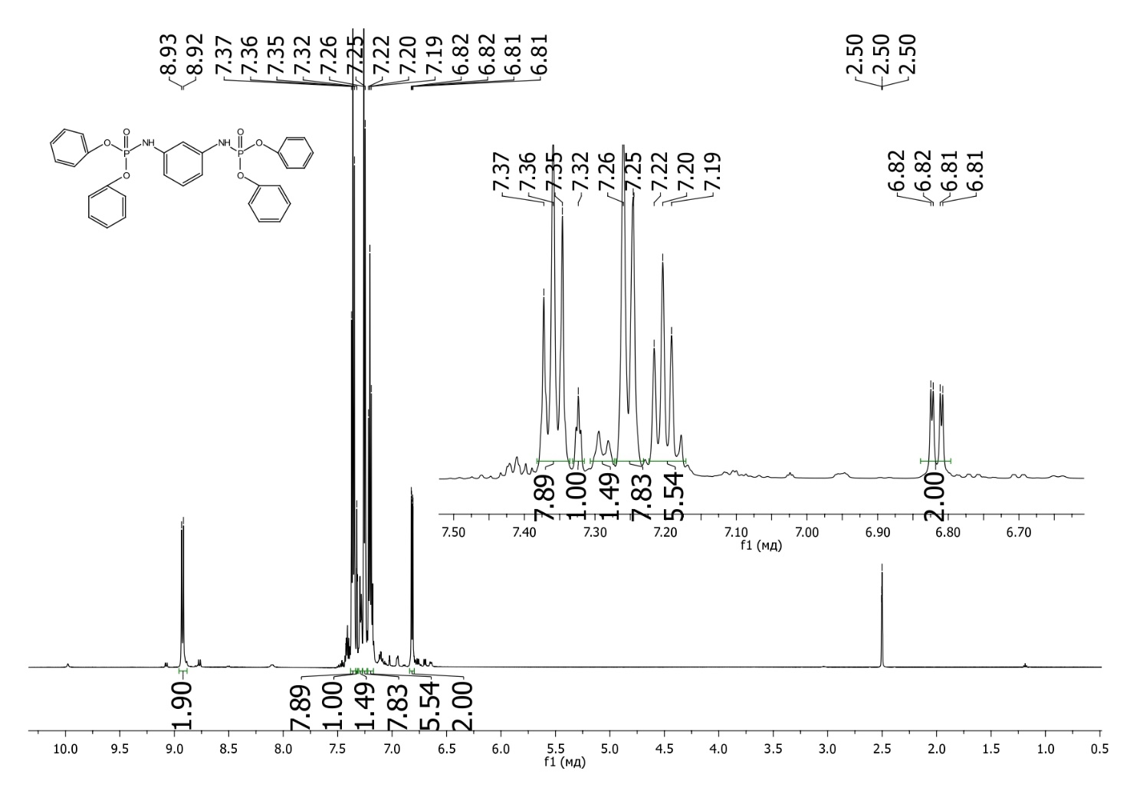

Сурет 56 – Тетрафенил 1,3-фениленбис(фосфорамидат)тың ЯМР ¹Н спектрі (2.48)

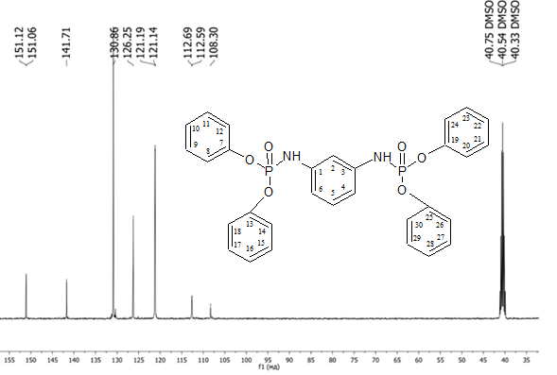
Сурет 57 – Тетрафенил 1,3-фениленбис(фосфорамидат)тың ЯМР ¹³C спектрі (2.48)

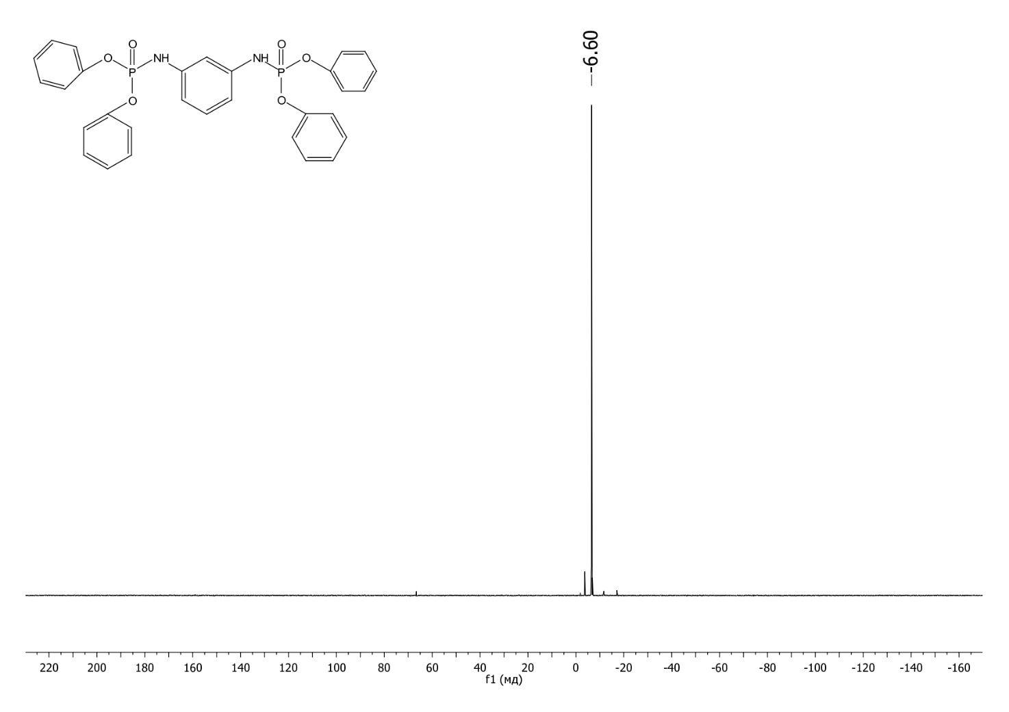

Сурет 58 – Тетрафенил 1,3-фениленбис(фосфорамидат)тың ЯМР ³¹P спектрі (2.48)
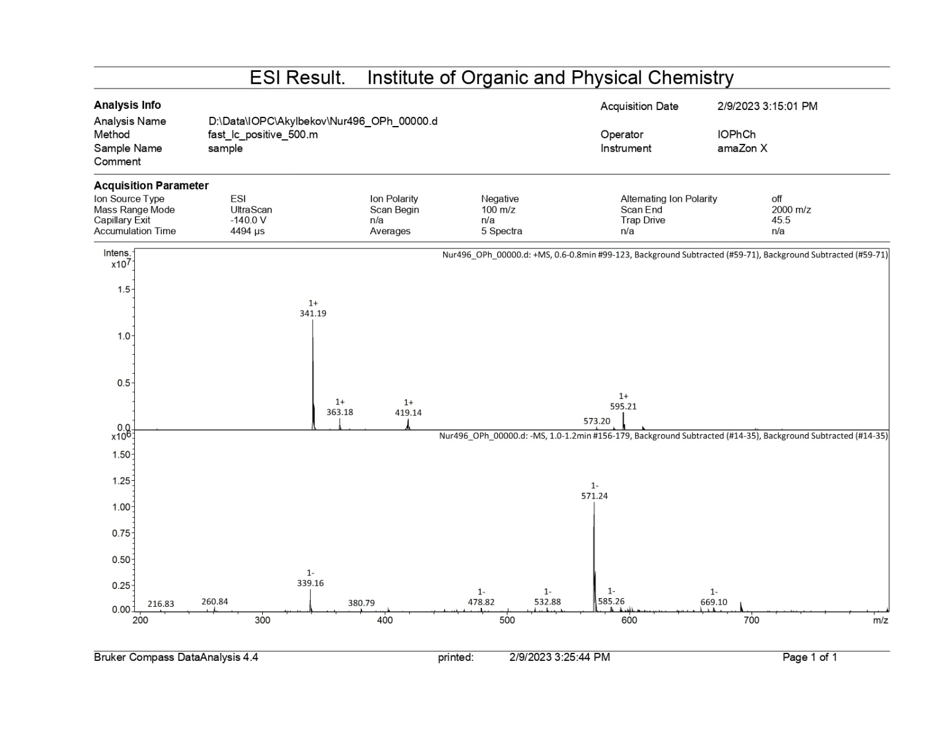

Сурет 59 – Тетрафенил 1,3-фениленбис(фосфорамидат)тың масс-спектрі (2.48)

2.2.3 Тетраалкил 1,3-фениленбис(фосфорамидат)тарды (2.44-2.47) рентген құрылымдық талдау
Рентген құрылымдық талдау (2.44-2.47) РҒА Қазан ғылыми орталығы А.Е. Арбузов атындағы ОжФХ институтында зерттеудің дифракциялық әдістер зертханасында жасалды. 20-кестеде (2.44-2.47) қосылыстарының рентген құрылымдық талдау деректері келтірілген.

Кесте – 20 Рентген құрылымдық талдаудың кристаллографиялық мәліметтері мен параметрлері
Параметрі | 2.44 | 2.45 | 2.46 | 2.47
Эмпирикалық формула | C₁₀H₁₈N₂O₆P₂ | C₁₄H₂₆N₂O₆P₂ | C₁₈Н₃₄N₂O₆P₂ | C₁₈H₃₄N₂O₆P₂
Молярлық массасы | 323.98 | 380.31 | 436.38 | 436.42
Сингония түрі | ромб | ромб | моноклин | триклин
Сәуле, толқын ұзындығы, Å MoK_{α}, λ = 0.71073
Кеңістіктік топ | Pbcn | Pbca | P2₁/c | P-1
Ұяшықтардың сызықтық параметрлері, a,b,c, Å | 16.8847(8),  7.6873(4),  34.1736(16) | 15.759(6), 7.828(3), 30.064(11) | 20.5527(15), 15.8099(11), 42.282(3) | 8.8195(3),  12.1125(5),  12.7849(5)
Көлемі, Å³ | 4435.7(4) | 3709(2) | 13660.2(17) | 1120.59(8)
Z | 8 | 8 | 24 | 2
d_{есепт}, г/см³ | 1.453 | 1.362 | 1.173 | 1.293
Жұтылу коэффициенті, мм⁻¹ | 0.319 | 0.266 | 0.222 | 0.229
Түсіру аумағы, θ, град. | 2θ < 62.4° | 2θ < 52° | 2θ < 64.5° | 2θ < 66.4
I_{hkl} / I_{hkl} тәуелсіз. | 63913/7194 | 43317/3613 | 307186/48263 | 86374/8565
GOF | 1.32 | 1.21 | 3.24 | 1.15
R | 0.0877 | 0.1886 | 0.1620 | 0.0314
_{w}R₂ | 0.1794 | 0.4249 | 0.4391 | 0.0879
Нақтыланған параметрлер саны | 278 | 221 | 1513 | 261
Бақыланған параметрлер саны | 6454 | 3096 | 41270 | 7820

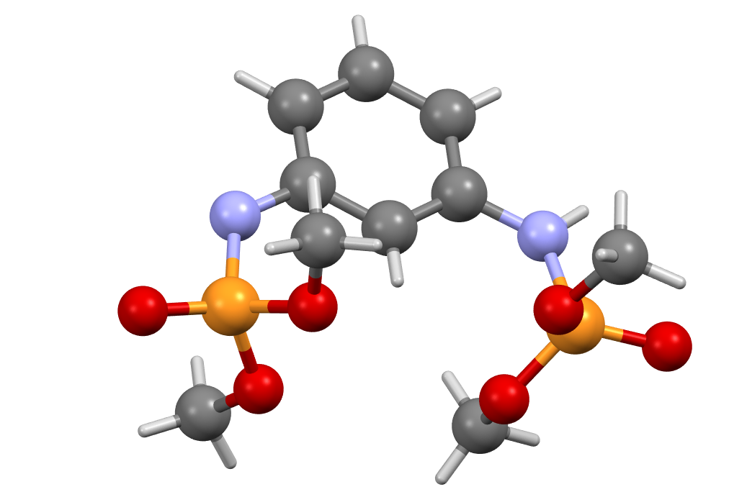

Сурет 60 - Тетраметил 1,3-фениленбис(фосфорамидат)тың молекулалық құрылымы (2.44)

Кристаллографиялық деректер: тетраметил 1,3-фениленбис(фосфорамидат) (2.44) қосылысының кристалдары (C₁₀H₁₈N₂O₆P₂, M = 323.98) ромбты болып табылады (Сурет 60). 108 K кезінде келесі ұяшық параметрлері алынды: a = 16.8847(8), b = 7.6873(4), c = 34.1736(16)Å, V = 4435.7(4)Å³, Z = 8, кеңістіктік топ Pbcn, d_{есепт.} = 1.453 г⋅см^{–3}, μ = 0.319 мм^{–1}, F(000) = 2032. Деректер PHOTON II CCD детекторында Bruker D8 QUEST автоматты дифрактометрінде алынды [графитті монохроматор, λ(MoK_{α}) = 0.71073 Å, ω-сканерлеу], 2θ < 62.4°, R_{int} = 0.067. 63913 шағылысу өлшенді, оның ішінде 7194 тәуелсіз, I>2σ(I) бақыланатын параметрлер саны 6454-ге тең, R 0.0877, _{w}R₂ 0.1794, GOF = 1.32, анықталған параметрлер саны 278 (кесте 20).

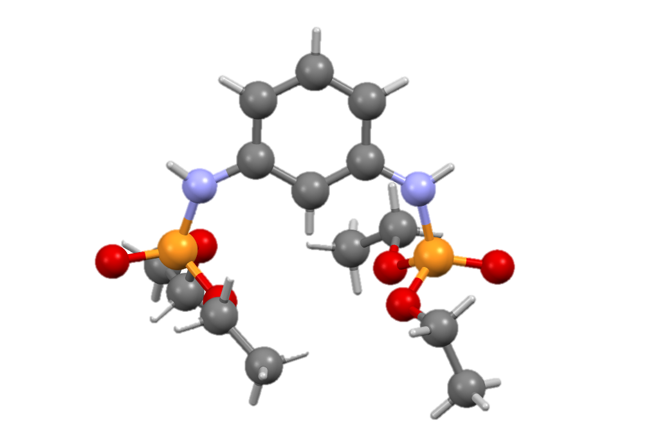

Сурет 61 - Тетраэтил 1,3-фениленбис(фосфорамидат)тың молекулалық құрылымы (2.45)

Кристаллографиялық деректер: тетраэтил 1,3-фениленбис(фосфорамидат) (2.45) қосылысының кристалдары (C₁₄H₂₆N₂O₆P₂, M = 380.31) ромбты болып табылады (сурет 61). 108 K кезінде келесі ұяшық параметрлері алынды: a = 15.759(6), b = 7.828(3), c = 30.064(11)Å, V = 3709(2)Å³, Z = 8, кеңістіктік топ Pbca, d_{есепт} = 1.362 г⋅см^{–3}, μ = 0.266 мм^{–1}, F(000) = 1616. Деректер PHOTON II CCD детекторында Bruker D8 QUEST автоматты дифрактометрінде алынды [графитті монохроматор, λ(MoK_{α}) = 0.71073 Å, ω-сканерлеу], 2θ < 52°, R_{int} = 0.113. 43317 шағылысу өлшенді, оның ішінде 3613 тәуелсіз, I > 2σ(I) бақыланатын шағылысулар саны 3096-ге тең, R 0.1886, _{w}R₂ 0.4249, GOF = 1.21, анықталған параметрлер саны 221 (кесте 20).
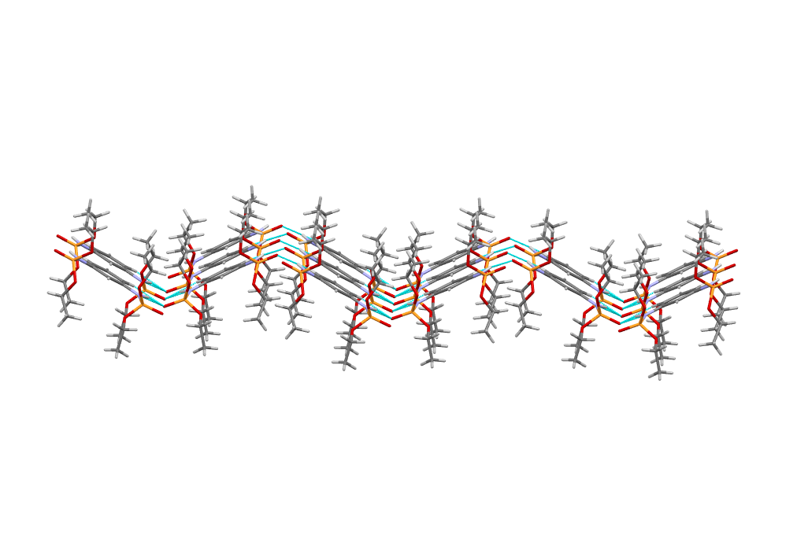
Сурет 62 - Тетраэтил 1,3-фениленбис(фосфорамидат)тың кристалдық құрылымы (2.45)

Тетраэтил 1,3-фениленбис(фосфорамидат) (2.45) қосылысы Pbca ромбтық кеңістіктік тобында кристалданады. Фосфор атомдары бензол сақинасының жазықтығында, ал этоксигруппалар жазық фрагменттің қарама-қарсы жағында жатыр.
C-H…O- және N-H…O- түрінің молекулааралық өзара әрекеттесуіне байланысты кристаллографиялық жазықтықтардың бірінің бойында шексіз қабат құрылымы түзіледі (сурет 62).

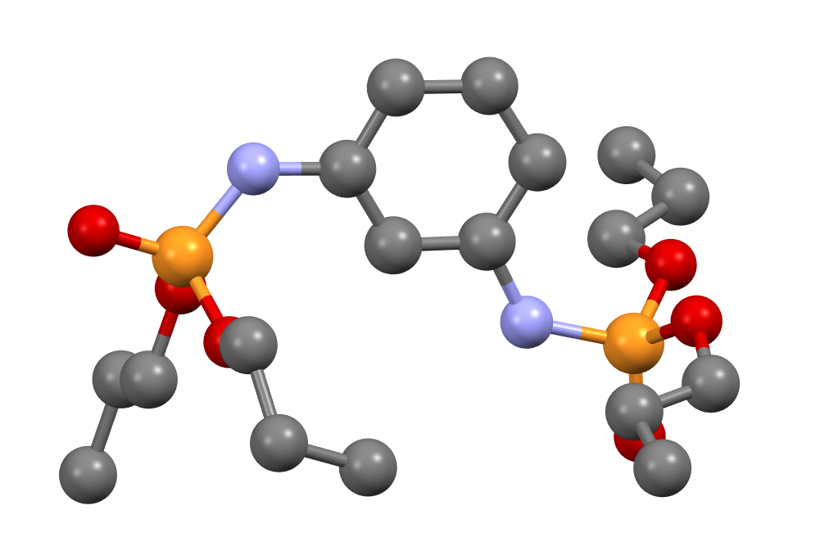
Сурет 63 - Тетрапропил 1,3-фениленбис(фосфорамидат)тың молекулалық құрылымы (2.46)

Кристаллографиялық деректер: тетрапропил 1,3-фениленбис(фосфорамидат) (2.46) қосылысының кристалдары (C₁₈Н₃₄N₂O₆P₂, M = 436.38) моноклинді болып табылады (сурет 63). 108 К кезінде келесі ұяшық параметрлері алынды: a = 20.5527(15), b = 15.8099(11), c = 42.282(3)Å, β = 96.139(2)°, V = 13660.2(17)Å³, Z = 24, кеңістіктік топ P2₁/c, d_{есепт} = 1.173 г⋅см^{–3}, μ = 0.222 мм^{–1}, F(000) = 4800. Деректер PHOTON II CCD детекторында Bruker D8 QUEST автоматты дифрактометрінде алынды [графитті монохроматор, λ(MoK_{α}) = 0.71073 Å, ω-сканерлеу], 2θ < 64.5°, R_{int} = 0.094. 307186 шағылысу өлшенді, оның ішінде 48263 тәуелсіз, I > 2σ(I) бақыланатын шағылысулар саны 41270-ге тең, R 0.1620 _{w}R₂ 0.4391, GOF = 3.24, анықталған параметрлер саны 1513 (кесте 20).
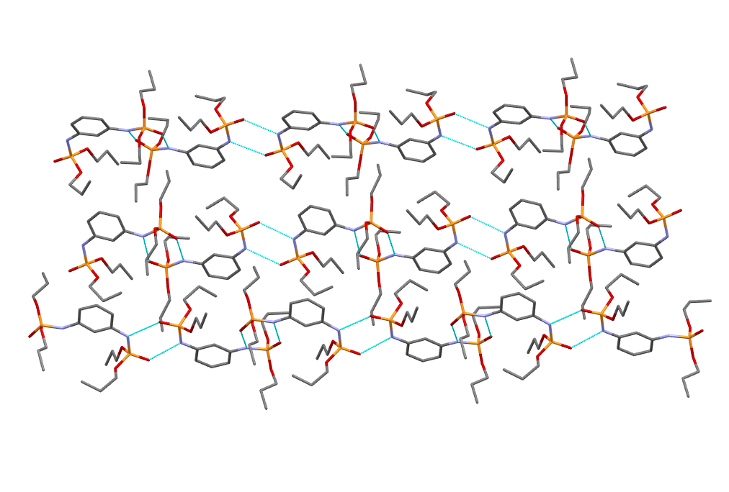
Сурет 64 - Тетрапропил 1,3-фениленбис(фосфорамидат)тың кристалдық құрылымы (2.46)

Тетрапропил 1,3-фениленбис(фосфорамидат) (2.46) қосылысы P21/с моноклиндік кеңістіктік топта кристалданады. Кристаллдық тордың тәуелсіз бөлігінде зерттелетін қосылыстың 6 тәуелсіз молекуласы бар. Фосфор атомдары бензол сақинасының жазықтығында, ал пропокси топтары жазық фрагменттің әртүрлі жағында орналасқан. Молекулааралық өзара әрекеттесу арқылы күрделі үш өлшемді тор түзіледі (сурет 64).

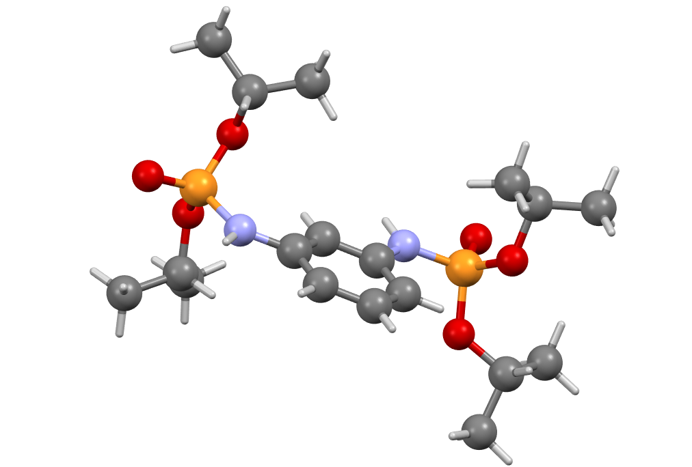
Сурет 65 - Тетраизопропил 1,3-фениленбис(фосфорамидат)тың молекулалық құрылымы (2.47)

Кристаллографиялық деректер: тетраизопропил 1,3-фениленбис(фосфорамидат) (2.47) қосылыстың кристалдары (C₁₈H₃₄N₂O₆P₂, M =436.42) триклинді болып табылады (Сурет 65). 108 K кезінде келесі ұяшық параметрлері алынды: a = 8.8195(3), b = 12.1125(5), c = 12.7849(5)Å, α = 106.795(1), β = 107.643(1), γ = 108.139(1)°, V = 1120.59(8)Å³, Z = 2, кеңістіктік топ P-1, d_{есепт.} = 1.293 г⋅см^{–3}, μ = 0.229 мм^{–1}, F(000) =468. Деректер PHOTON II CCD детекторында Bruker D8 QUEST автоматты дифрактометрінде алынды [графитті монохроматор, λ(MoK_{α}) = 0.71073 Å, ω-сканерлеу], 2θ < 66.4°, R_{int} = 0.041. 86374 шағылысу өлшенді, оның ішінде 8565 тәуелсіз, I>2σ(I) бақыланатын параметрлер саны 7820-ге тең, R 0.0314, _{w}R₂ 0.0879, GOF = 1.15, анықталған параметрлер саны 261 (кесте 20).
Деректерді жинау және индекстеу, бірлік ұяшығының параметрлерін анықтау және нақтылау, сіңіруді түзету, жүйелік қателерді есепке алу және кристалдың кеңістіктік тобының параметрлерін анықтау APEX2 бағдарламалық пакеті арқылы жүзеге асырылды [146]. Сіңіру есебі SADABS бағдарламасы арқылы жүргізілді [147]. Кристалл құрылымы SHELX бағдарламасының көмегімен талданып нақтыланған [148]. Атомдар үшін атомдық орын ауыстыру параметрлері (сутектен басқа) анизотропты түрде нақтыланған. Сутегі атомдары геометриялық түрде орналастырылған моделі бойынша нақтылауға енгізілген. 2.44 және 2.47 қосылыстарының құрылымдық кристаллографиялық деректері Кембридж кристалл құрылымдық деректер базасында сақталды (http://www.ccdc.cam.ac.uk). Депозит номері CCDC 2258499 және 2258500.

2.3 Амидофосфаттардың биологиялық белсенділігі
Зертханалық жағдайда "Қазақ жеміс-көкөніс шаруашылығы ғылыми-зерттеу институты" ЖШС Көкөніс-бақша дақылдарын өсіру технологиясы зертханасы мен "Қазақ ұлттық аграрлық университеті" Ке АҚ Жеміс-көкөніс және жаңғақ шаруашылығы кафедрасының тәжірибелік алаңында сәбіздің, асханалық қызылша мен картоптың өсуіне, дамуына және жоғары өнімділігіне жаңа қосылыс N-(1-этинилциклогексил)амид О,О-диэтилфосфор қышқылының (бұдан әрі БА-4) әсеріне зерттеу жүргізілді [139, с. 3].
Зертханалық жағдайда жаңа қосылыстың оңтайлы өсу белсенділігінің концентрациясы анықталып, препараттың сәбіз, асханалық қызылша тұқымдарының өнуі мен өсу энергиясына және картоп түйнектерінің бүршіктерін оятуға әсері зерттелді. Препараттың концентрациясы 1.0-ден 0.0001 % аралығында қарастырылды. Препараттың оңтайлы белсенді концентрациясы әрі қарай далалық жағдайда дақылдардың өсуі, дамуы мен шығымы бойынша зерттелді [163, с. 1].
Сәбіз және асханалық қызылша тұқымдары препараттың жаңа дайындалған ерітінділеріне салынды. Бақылау тобы ретінде сәбіз бен қызылша тұқымдары алынды, эталон ретінде ГАУ-ның 0.06 % ерітіндісі қолданылды. Тұқымдарды термостаттағы петри табақшасында өніп шықты, тәжірибе алты рет қайталанды. Өнген сәбіз бен асханалық қызылша тұқымдарын есепке алу 2 мерзімде жүргізілді: біріншісі – өну энергиясын анықтау үшін өңдеуден кейін 5 күн өткен соң, екіншісі – тұқымның өнгіштігін анықтау 10 күн өткен соң анықталды [163, с. 1].
Картоп түйнектерінде препараттың бүршіктерді оятуға әсері зерттелді. Картоп үшін экстрасол (10.0 %) ерітіндісіне батырылған тұқымдар стандарт ретінде алынды. Картоп түйнектері дымқыл ағаш үгінділердегі қораптарда өніп, осылайша әр қайталауда 20 түйнек өнді. Тәжірибе 6 рет қайталанды. Өнген бүршікті 10 мен 15 күннен кейін есепке алу жүргізілді [163, с. 1].
Препараттың белгіленген оңтайлы концентрациялары әрі қарай егіс алқаптарында дақылдардың өсуіне, дамуы мен өнімділігіне әсері зерттелді [163, с. 2]. Егістік жағдайында зерттеу жүргізу үшін тұқымдар препараттың жаңадан дайындалған ерітінділерімен өңделді. Ал, өңделмеген тұқымдар бақылау тобы ретінде алынды. Сәбіз бен асханалық қызылшаға жүргізілген тәжірибелерде ГАУ ерітіндісімен (0.06 %) өңделген тұқымдар эталон ретінде алынса, ал картоппен жүргізілген тәжірибелерде 10.0 % экстрасол ерітіндісіне салынған тұқымдар эталон ретінде алынды. Сәбіз бен асханалық қызылша үшін есепке алу аймағының ауданы 10 м², картоп үшін - 25 м² , тәжірибе төрт рет қайталанды [163, с. 2].
Тәжірибелерде әр топқа фенологиялық бақылаулар жүргізілді, яғни, егу күні, жеке және жаппай көшеттер, 2-3 және 6-8 жапырақтың пайда болуы, барлығы ескерілді. Вегетация кезеңінде 20 типті өсімдіктерде биометриялық есеп келесі көрсеткіштер бойынша жүргізілді: өсімдіктердің биіктігі, жапырақтар саны, тамырлары мен түйнектерінің массасы. Далалық тәжірибелердегі егін әр учаскеден бөлек алынған өнімді есепке алу арқылы жүзеге асырылды [163, с. 2]. Өнімдер туралы мәліметтерді математикалық өңдеу Б.А. Доспеховтың дисперсиялық әдісі бойынша жүргізілді [163, с. 2].
БА-4 препаратының сәбіз, қызылша тұқымдарының өсуіне, өну энергиясына және картоп түйнектерінің бүршіктерін оятуға әсері.
Сәбіз тұқымдарының өсу және өну энергиясына препараттың әсерін зерттеу [163, с. 2].
Зертханалық зерттеулердің нәтижелері көрсеткендей, шартты түрде БA-4 деп аталатын препаратпен тұқымдарды 0.001 және 0.0001 % концентрацияда өңдегенде бақылау тобымен салыстырғанда сәбіз тұқымдарының өну энергиясын 19.0 және 24.0 % арттыратынын көрсетті [163, с. 2].
БА-4 препаратымен 0.001 және 0.0001 % концентрацияда өңделген сәбіз тұқымдарының өнгіштігі бақылау тобымен салыстырғанда 7.0 және 19.0 %-ға артты. 0.06 % ГАУ ерітіндісімен сәбіз тұқымын өңдеу бақылау тобымен салыстырғанда өсу мен өну энергиясын сәйкесінше 13.0 % және 12.0 % -ға арттырады [163, с. 2; 139, с.3].

Кесте 21 – БА-4 жаңа препараттың сәбіз тұқымдарының өну энергиясына және өсуіне әсері
Тәжірибе топтары | Сәбіз
 | Өну энергиясы, % | Тұқымның өнуі, %
Бақылау тобы (өңделмеген) | 51.0 | 72.0
БА-4 1.0 % | - | -
БА-4 0.1 % | 53.0 | 73.0
БА-4 0.01 % | 56.0 | 77.0
БА-4 0.001 % | 70.0 | 79.0
БА-4 0.0001 % | 75.0 | 91.0
ГАУ 0.06 % (эталон) | 64.0 | 84.0

Препараттың асханалық қызылша тұқымдарының өсу және өну энергиясына әсерін зерттеу [163, с. 3].
22-кестеде келтірілген деректерде асханалық қызылша тұқымының 0.001 % концентрациядағы БА-4 ерітіндісінде өңдеу тұқымның өну энергиясын 5.0 %-ға, өнгіштігі 10.0 %-ға, 0.0001 % концентрацияда тиісінше 11.0 және 17.0 % - ға арттыратыны көрсетілген. ГАУ эталоны (0.06 %) өну энергиясын 9.0 % - ға және өнгіштігін 10.0 % - ға арттырады [139, с. 3].

Кесте 22 - Жаңа препараттың асханалық қызылша тұқымдарының өсу және өну энергиясына әсері
Тәжірибе нұсқалары | Асханалық қызылша
 | Өну энергиясы, % | Өнуі, %
Бақылау тобы (өңделмеген) | 56.0 | 78.0
БА-4 1.0 % | - | -
БА-4 0.1 % | 57.0 | 81.0
БА-4 0.01 % | 59.0 | 86.0
БА-4 0.001 % | 61.0 | 88.0
БА-4 0.0001 % | 67.0 | 95.0
ГАУ 0.06 % (эталон) | 65.0 | 88.0

БА-4 препаратының картоп түйнектерінің бүршіктерін оятуға әсерін зерттеу.
Зертханалық зерттеулердің нәтижелері 0.001 % концентрацияда БА-4 препаратымен картоп түйнектерін өңдеу бақылау тобымен салыстырғанда өнген бүршік санын 43.0-ға арттыратынын көрсетті. БА-4 препаратының 0.0001 % концентрациясымен түйнектерді өңдеу бақылау тобымен салыстырғанда өнген бүршік санын 60.0 % - ға арттырады [163, с. 3].

Кесте 23 – Жаңа БА-4 препаратының картоп түйнектерінің бүршіктерін өнуіне әсері
Тәжіри топтары | Өскіннің саны | Оның ішінде |  |  | Бақылау пайыздары
 |  | Жоғарғы  өскіндер | Бүйірлік өскіндер | Төменгі өскіндер
Бақылау (өңделмеген) | 3.0 | 3.0 | 0 | 0 | 100.0
БА-4 1.0 % | 0 | 0 | 0 | 0 | 0
БА-4 0.1 % | 3.0 | 3.0 | 0 | 0 | 100.0
БА-4 0.01 % | 3.7 | 3.0 | 0.7 | 0 | 123.0
БА-4 0.001 % | 4.3 | 3.2 | 1.1 | 0 | 143.0
БА-4 0.0001 % | 4.8 | 3.2 | 1.0 | 0.6 | 160.0
Экстрасол (эталон), 10 % | 3.5 | 3.0 | 0.5 | 0 | 117.0

Өнген бүршіктер санының көбеюі түйнектердің бүйір және төменгі бөліктерінде өнуіне байланысты болатынын айта кету керек [163, с. 3-4]. Олар бақылау топтарында әдетте өнбеген болып қалады. Картоп түйнектерін 10 % концентрациядағы «Экстрасол» эталонды препаратымен өңдегенде, бақылау нұсқасымен салыстырғанда 17.0 % артық болды (23-кесте) [139, с. 4].
БA-4 препаратымен сәбіз тұқымын егу кезінен бұрын өңдеудің сәбіздің өсуіне, дамуына және өнімділігіне әсері (далалық тәжірибе).
Фенологиялық бақылаулардың нәтижелері көрсеткендей, сәбіз тұқымдары 0.001 % және 0.0001 % концентрациядағы БА-4 препаратының ерітінділеріне салынған тәжірибелерде өсінділер бақылаумен салыстырғанда 3 және 6 күн бұрын пайда болған [163, с. 4]. Эктрасол стандартымен тұқымдарды өңдеу кезінде көшеттер бақылау тәжірибесімен салыстырғанда 1 күн бұрын пайда болды. 0.001 % концентрациядағы препаратпен өңдеу кезінде осы жапырақтардың 2-4 және 6-8 кезеңі 3 күн бұрын; 0.0001 % концентрацияда өңдеу кезінде — 6 күн бұрын басталды (24-кесте) [163, с. 4].

Кесте 24 – Дала жағдайында БА-4 препаратымен өңдеудің әсерінен өсіндінің пайда болу қарқындылығы және сәбіздің даму кезеңі
Тәжіри топтары | Көшеттер |  | 2-4 жапырақ кезеңі | 6-8 жапырақ кезеңі
 | Жекелеген | Жалпылай
Бақылау тобы (өңделмеген) | 07.06 | 12.06 | 22.06 | 04.07
БА-4 0.001 % | 05.06 | 09.06 | 19.06 | 01.07
БА-4 0.0001 % | 03.06 | 06.06 | 16.06 | 28.06
ГАУ 0.06 % (эталон) | 06.06 | 11.06 | 21.06 | 03.07

Жоғарыда аталған препаратпен оңтайлы концентрацияда тұқымдарды егу алдындағы өңдеу сәбіз өсімдіктерінің тығыздығын арттырады [163, с. 4].
.
25-кестеде келтірілген деректер 0.001 % концентрацияда БА-4 препаратымен сәбіз тұқымын өңдеген өсімдіктердің орналасу тығыздығы 14.3 %-ға, ал 0.0001 % концентрацияда 21.4 %-ға арттыратынын көрсетеді. ГАУ ерітіндісінде (0.06 %) тұрақты тығыздықты 7.1 % арттырады [163, с. 4].

Кесте 25 – БА-4 препаратының далалық жағдайда сәбіздің орналасу тығыздығына әсері
Тәжірибе топтары | 1 м² көлеміндегі өскен өсімдіктер саны | Көрсеткіштер ,%
Бақылау тобы, (өңделмеген) | 70.0 | 100.0
БА-4 0.001 % | 80.0 | 114.3
БА-4 0.0001 % | 85.0 | 121.4
ГАУ 0.06 % (эталон) | 75.0 | 107.1

Қорытындылай келе, сәбіз тұқымын перпаратпен оңтайлы концентрацияда егуден бұрын өңдеу өсу тығыздығын, яғни сәбіз өсімдіктерінің далалық өнімділігін арттыратындығы анықталды [163, с. 5].
Оңтайлы концентрацияда препаратпен сәбіз тұқымын өңдеу сәбіз өсімдіктерінің өсуі мен дамуына айтарлықтай әсер етеді. 26-кестеде келтірілген мәліметтерден, БА-4 препаратымен өңделген тұқымнан өсірілген өсімдіктердің биіктігі 0.001 % концентрациясында 30, 45 және 60-шы күнгі бақылаумен салыстырғанда 1.7, 3.2 және 1.4 см жоғары болатыны байқалды. Ал, 0.0001 % концентрацияда сәйкесінше 2.2, 5.0 және 2.9 см болды [163, с. 5].
Этанолды қолдану өсімдіктер биіктігінің аз ғана өсуін көрсетті. БА-4 препаратымен өңделген тұқымнан өсірілген бір өсімдіктегі жапырақтардың саны 30-шы, 45-ші және 60-шы күндердегі бақылаумен салыстырғанда 0.001 % концентрацияда 0.7, 1.6 және 0.9 данаға; 0.0001 % концентрацияда — сәйкесінше 1.1, 2.4 және 2.0 данаға өсті. Тұқымдарды 0.06 % концентрациялы этанолмен өңдеу кезіндегі бақылаумен салыстырғанда жапырақтар санының өсуі 0.4, 1.1 және 1.9 дананы құрады [163, с. 5].

Кесте 26 – БА-4 препаратының далалық жағдайда сәбіздің өсуіне және дамуына әсері
Тәжірибе топтары | Өнгеннен кейін
 | 30-шы күні |  | 45-ші күні |  | 60-шы күні
 | Өсімдік-тердің биіктігі | Жапырақ-тарының саны | Өсімдік-тердің биіктігі | Жапырақ-тарының саны | Өсімдік-тердің биіктігі | Жапырақ-тарының саны
Бақылау тобы (өңделмеген) | 8.0 | 5.1 | 12.0 | 6.2 | 15.2 | 7.1
БА-4 0.001 % | 9.7 | 5.8 | 15.2 | 7.8 | 16.6 | 8.0
БА-4 0.0001 % | 10.2 | 6.2 | 17.0 | 8.6 | 18.1 | 9.1
ГАУ 0.06 % (эталон) | 9.0 | 5.5 | 14.0 | 7.3 | 17.0 | 8.0

Сонымен, тұқымдарын оңтайлы концентрацияда өңдеп өсірілген өсімдіктер әлдеқайда жақсы өсіп, дамыды [163, с. 5]. Бұл өз кезегінде сәбіз тамырының өсуіне оң әсер етті (26-кесте). Сол сияқты, тамыр жемістері массасының өсуі 30, 45 және 60-шы күндері БA-4 препаратымен өңдегенде 0.001 % концентрацияда 11.2, 18.2 және 32.0 грамм, ал 0.0001 % концентрацияда - 13.6, 20.0 және 40.0 граммды құрады. ГАУ эталонын (0.06 %) пайдалану кезінде массаның өсуі 10.5, 17.3, 30.1 граммды, бақылау нұсқасында – 9.0, 16.0 және 28.0 граммды құрады [163, с. 5-6].

Кесте 27 – Сәбіз тамыр сабақтарының өсу динамикасы
Тәжірибе топтары | Тамыр сабақтарының массасы, г.
 | 30-шы күні | 45-ші күні | 60-шы күні
Бақылау тобы (өңделмеген) | 9.0 | 16.0 | 28.0
БА-4 0.001 % | 11.2 | 18.2 | 32.0
БА-4 0.0001 % | 13.6 | 20.0 | 40.0
ГАУ 0.06 % (эталон) | 10.5 | 17.3 | 30.1

28-кестеде келтірілген сәбіз тамыр сабақтарының өнімділігі туралы мәліметтер сәбіз тұқымын БА-4 препаратымен 0.001 % концентрацияда егу алдында өңдеу өнімділікті бақылаумен салыстырғанда 3.5 т/га немесе 15.9 % және 0.0001 % концентрациясында – 5.0 т / га немесе 22.7 %-ға арттыратынын көрсетеді. [163, с. 6]. ГАУ эталонының 0.06 % ерітіндісімен өңдеу 1.2 т/га немесе 5.5 % бақылаумен салыстырғанда өнімділіктің артуына әкелді [163, с. 6].

Кесте 28 – Препараттың сәбіздің өнімділігіне әсері,"Алау" сорты
Тәжіри топтары | Сәбіз өнімділігі, т/га | Бақылаудың өсуі
 |  | т/га | %
Бақылау тобы (өңделмеген) | 22.0 | - | -
БА-4 0.001 % | 25.5 | 3.5 | 15.9
БА-4 0.0001 % | 27.0 | 5.0 | 22.7
ГАУ 0.06 % (эталон) | 23.2 | 1.2 | 5.5
P, % - 4.5 НСР _{0.05} т/га — 0.8
Себу алдында тұқымды БА-4 препаратымен өңдеудің асханалық қызылшаның өсуіне, дамуыбл на және өнімділігіне әсері. Қызылша өсімдіктерінің өсуін, дамуын фенологиялық бақылау кезінде 0.001 % және 0.0001 % ерітінділерде өңделген тұқымдар бақылаумен салыстырғанда 2 және 5 күн бұрын өсетіні байқалды (29-кесте) [163, с. 6]. 2-4 және 6-8 жапырақ кезеңі де бақылау нұсқасынан жоғары болды: 0.001 % - 2 күн, 0.0001 % - 5 күн [163, с. 6].

Кесте 29 – Жаңа препараттың қызылша өсімдіктерінің өнуі мен даму фазасына әсері
Тәжірибе топтары | Өсінділер |  | 2-4 жапырақ кезеңі | 6-8 жапырақ кезеңі
 | Жекелеген | жалпылай
Бақылау тобы (өңделмеген) | 26.05 | 02.06 | 12.06 | 24.06
БА-4 0.001 % | 23.05 | 31.05 | 10.06 | 22.06
БА-4 0.0001 % | 21.05 | 28.05 | 07.06 | 19.06
ГАУ 0.06 % (эталон) | 25.05 | 01.06 | 11.06 | 23.06

Асханалық қызылша тұқымын алдын-ала өңдеу қызылша өсімдіктерінің өсу тығыздығын арттырады [163, с. 6-7]. 30-кестеде келтірілген мәліметтер қызылша тұқымын 0.001 % концентрациялы БA-4 препаратымен өңдегенде қызылша өсімдіктерінің өсу тығыздығын 31.3 %, ал 0.0001 % концентрациясында 37.5 % арттыратынын көрсетеді. ГАУ ерітіндісіне (0.06 %) өңдеу тығыздықты 13.8 % арттырған [163, с. 7; 139, с. 6].

Кесте 30 – Жаңа препараттың қызылша өсімдіктерінің өсу тығыздығына әсері
Тәжірибе топтары | 1 м² көлеміндегі өсімдіктер саны | Көрсеткіштер, %
Бақылау тобы (өңделмеген) | 16.0 | 100.0
БА-4 0.001 % | 21.0 | 131.3
БА-4 0.0001 % | 22.0 | 137.5
ГАУ 0.06 % (эталон) | 18.2 | 113.8

Асханалық қызылша тұқымын препараттың ерітінділерімен өңдеудің оң әсері вегетациялық кезеңнің соңына дейін сақталды. Бұған биометриялық өлшеулердің нәтижелері дәлел [163, с. 7].
Осылайша, 31-кестеде келтірілген деректерді талдау 0.001 % және 0.0001 % концентрациялы БА-4 препаратымен өңделген тұқымнан өскен өсімдіктер бақылау өсімдіктерінен (есепке алу күніне) 3.0, 2.8, 4.6 см және 6.2, 5.5, 5.8 см жоғары болғандығын; ал этанолда - сәйкесінше 2.0, 4.0 және 2.0 см-ге көрсетеді.
Өсінділер пайда болғаннан кейінгі 60-шы күні жапырақтардың саны БA-4 үшін (0.001 % және 0.0001 %) 1.7-5.1 данаға көп болды; ал этанол үшін – 2.7 дана [163, с. 7; 139, с. 6].

Кесте 31 – БА-4 жаңа препаратымен тұқымдарды өңдегеннен кейін қызылша өсімдігінің өсуі мен дамуының өзгеруі
Тәжірибе топтары | Өнгеннен кейін
 | 30-шы күні |  | 45-ші күні |  | 60-шы күні
 | Өсімдік-тердің биіктігі | Жапырақ-тарының саны | Өсімдік-тердің биіктігі | Жапырақ-тарының саны | Өсімдік-тердің биіктігі | Жапырақ-тарының саны
Бақылау тобы (өңделмеген) | 8.0 | 5.2 | 11.0 | 8.6 | 16.0 | 9.3
БА-4 0.001 % | 11.0 | 7.1 | 13.8 | 9.0 | 20.6 | 11.0
БА-4 0.0001 % | 14.2 | 9.2 | 16.5 | 13.0 | 21.8 | 14.4
ГАУ 0.06 % (эталон) | 10.0 | 6.3 | 15.0 | 10.3 | 18.0 | 12.0

Жаңа БA-4 препаратымен өңделген тұқымнан өнген қызылшаның тамыры жемістерінің салмағын бақылаудан артық есепке алудың 30, 45 және 60-шы күндері 0.001 % және 0.0001 % концентрацияларда сәйкесінше 1.8, 2.1, 9.6 және 4.8, 6.3, 13.0 г болды (кесте 32) [139, с. 7].

Кесте 32 – БА-4 жаңа препаратымен өңделген тұқымдардан өскен қызылша тамыр жемістерінің массасының өсу динамикасы
Тәжірибе топтары | Тамыр жемістерінің массасы, грамм.
 | 30-шы күні | 45-ші күні | 60-шы күні
Бақылау тобы (өңделмеген) | 12.2 | 22.6 | 35.6
БА-4 0.001 % | 14.0 | 24.7 | 45.2
БА-4 0.0001 % | 17.0 | 28.9 | 48.6
ГАУ 0.06 % (эталон) | 13.2 | 26.1 | 40.0

БA-4 препаратымен тұқымдарды өңдегенде асханалық қызылша өсімдіктерінің өсу және даму белсенділігін арттырды [163, с. 8]. Бұл өз кезегінде тамыр жемістерінің өнімділігін арттыруға әкелді. Осылайша бақылауға ең жоғары 0.0001 % концентрациялы БА-4 препаратымен асханалық қызылша тұқымын өңдеу кезінде алынды. Ол 6.3 т/га немесе 24.2 % құрады (33-кесте) [163, с. 8].

Кесте 33 – Жаңа БA-4 препаратының асханалық қызылшаның «Қызыл күрен» сортының тамыр жемістерінің өнімділігіне әсері
Тәжірибе нұсқалары | Асхана қызылшасының түсімі, т/га | Бақылауға қосымша
 |  | т/га | %
Өңдеусіз бақылау | 26.0 | - | -
БА-4 0.001 % | 31.0 | 5.0 | 19.2
БА-4 0.0001 % | 32.3 | 6.3 | 24.2
ГАУ 0.06 % (эталон) | 28.6 | 1.2 | 6.2
P,% - 3.5; НСР_{0.05} т/га – 0.7
БА-4 жаңа препаратының картоптың өсуіне, дамуына және өнімділігіне әсері. Фенологиялық бақылаулар түйнектерді отырғызу алдында 0.0001 % концентрациялы БА-4 препаратымен өңдеген нұсқаларда өсінділер бақылау тобымен салыстырғанда 6 күн бұрын пайда болғанын анықтады [163, с. 8]. Экстрасолмен (10 %) өңдегенде өсінділер бақылау тобына қарағанда 1 күн бұрын пайда болды (Кесте 34). Осылайша, картоп түйнектерінің өнуін белсенділігін арттыратын препарат өсінділердің пайда болуын 4-6 күнге жылдамдатты [163, с. 8].

Кесте 34 – Жаңа препараттың картоп өсімдіктерінің өнуіне, өсуіне және дамуына әсері
Тәжірибе топтары | Өсінділер |  | Бүршіктену кезеңі | Гүлдену кезеңі
 | жекелеген | Жаппай
Бақылау тобы (өңделмеген) | 04.06 | 12.06 | 04.07 | 09.07
БА-4 0.001 % | 31.05 | 08.06 | 30.06 | 05.07
БА-4 0.0001 % | 29.05 | 06.06 | 28.06 | 03.07
Экстрасол 10 % (эталон) | 03.06 | 11.06 | 03.07 | 08.07

Өңделген түйнектерден өскен өсімдіктер жақсы өсіп дамып, сабақ жапырақтарының үлкен массасының болуымен ерекшеленеді [163, с. 9]. Демек, 35-кестеде көрсетілгендей, түйнектерді отырғызу алдында БА-4 препаратымен өңделген нұсқадағы сабақ жапырақтарының массасы вегетациялық кезеңнің басынан бастап бақылау нұсқасындағы жапырақтарының массасынан асып түскенін көруге болады: препараттың әсерінен 0.0001 % концентрациясында, біріншілік есепке алғанда сабақ жапырақтарының массасы бақылаумен салыстырғанда 130.0 г артық болдыү. Ал, екіншілік есепке алғанда – 135.0 г-ға; экстрасол (10 %) эталонында – 17.0 және 30.0 г құрады. Өсімдіктердің жер үсті бөлігінің жылдам өсуі вегетациялық кезеңнің соңына дейін бақыланды [163, с. 9].

Кесте 35 - Жаңа препараттың картоп өсімдіктерінің жерүсті бөліктерінің өсуіне және дамуына әсері
Тәжірибе топтары | Салмағы, грамм
 | Сабақ жапырақ-тары | Оның ішінде |  | Сабақ жапырақ-тары | Оның ішінде
 |  | Сабақта-ры | Жапырақ-тары |  | Сабақ-тары | Жапырақ-тары
 | Өнгеннен кейінгі 45-ші күн |  |  | Өнгеннен кейінгі 60-шы күн
Бақылау тобы (өңделмеген) | 250.0 | 95.0 | 155.0 | 320.0 | 120.0 | 200.0
БА-4 0.001 % | 361.0 | 111.0 | 250.0 | 412.0 | 131.0 | 281.0
БА-4 0.0001 % | 380.0 | 120.0 | 260.0 | 455.0 | 150.0 | 305.0
Экстрасол 10 % (эталон) | 267.0 | 106.0 | 161.0 | 350.0 | 127.0 | 223.0

Өнімнің пайда болуы картоп өсімдіктерінің ассимиляциялық жерүсті бөлігіне ғана емес, сонымен қатар түйнектердің пайда болуына да байланысты [163, с. 9].
36-кестеден көріп отырғанымыздай, зерттелініп отырған препарат түйнек түзілу процесіне оң әсер беретіні анықталды. Сонымен, анықтаудың бірінші кезеңінде (өсінділердің шыққанан кейінгі 45-ші күні) бақылау тобында 1 бұтада 6.1 дана түйнек, ал 0.001 % концентрациялы БА-4 препаратымен өңделген өсімдіктер тобында 1 бұтаға 8.0 дана түйнек және 0.0001 % концентрацияда – 9.1 дана түйнек, экстрасол 10 % (эталон) тобында – 6.5 дана түйнек болды [163, с. 9].
Анықтаудың екінші мерзімінде (өсінділердің шыққанан кейінгі 60-шы күні) бақылау тобында 1 бұтада – 7.0 дана түйнек болды, ал 0.001 % концентрациялы БА-4 препаратымен өңделген өсімдіктер тобында 1 бұтаға – 8.6 дана түйнек 0.0001 % концентрацияда тиісінше 11.5 дана түйнек; экстрасол 10 % (эталон) тобында - 8.3 дана түйнек болғандығы байқалды [163, с. 9].

Кесте 36 - Жаңа препараттың картоптың түйнек түзілуіне әсері
Тәжірибе топтары | 1 бұтадағы түйнектер саны, дана
 | Барлы-ғы | 80 г-нан көп | 25-80 г | 25 г-нан аз | Барлы-ғы | 80 г-нан көп | 25-80 г | 25 г-нан аз
 |  | Өсінділердің шыққанын кейінгі 45-ші күні |  |  |  | Өсінділердің шыққаннан кейінгі 60-шы күні
36 – кестенің жалғасы

Бақылау тобы (өңделмеген) | 6.1 | 1.2 | 3.8 | 1.1 | 7.0 | 2.6 | 2.2 | 2.2
БА-4 0.001 % | 8.0 | 2.0 | 5.0 | 1.0 | 8.6 | 4.0 | 3.1 | 1.5
БА-4 0.0001 % | 9.1 | 3.0 | 5.1 | 0.9 | 11.5 | 5.0 | 4.3 | 2.2
Экстрасол 10 % (эталон) | 6.5 | 1.3 | 4.0 | 1.2 | 8.3 | 2.5 | 3.0 | 2.8

Картоптың белсенді өсуі мен дамуы түйнек түзілу процесіне оң әсер етті, нәтижесінде картоптың өнімділігі артты (37-кесте) [163, с. 10]. Кестеде келтірілген мәліметтер түйнектерді 0.001 % концентрациялы БА-4 препаратымен өңдеу картоптың өнімділігін бақылаумен салыстырғанда 4.3 т/га немесе 18.9 %. 0.0001 % концентрацияда - 7.3 т/га немесе 32.2 % арттыратынын көрсетеді. Түйнектерді Экстрасол (10.0 %) эталон препаратымен өңдеу картоптың өнімділігін 2.3 т/га (10.1 %) арттырады [163, с. 10].

Кесте 37 – "Ақсор" сортының тұқымдарын БА-4 препаратымен алдын-ала өңдеудің картоп өнімділігіне әсері
Тәжірибе топтары | Картоп өнімділігі  т/га | Бақылаудың өсуі
 |  | т/га | %
Бақылау тобы (өңделмеген) | 22.7 | - | -
БА-4 0.001 % | 27.0 | 4.3 | 18.9
БА-4 0.0001 % | 30.0 | 7.3 | 32.2
Экстрасол 10.0 % (эталон) | 25.0 | 2.3 | 10.1
P,% - 4.1; НСР_{0.05} т/га – 0.9

БА-4 препаратын өсімдік өсуін реттегіштікке жүргізілген зерттеулердің нәтижесінде келесідей қорытындыларды жасауға болады:
- Жаңа қосылыс (N-(1-этинилциклогексил)амид О,О-диэтилфосфор қышқылы) (БА-4 препараты) көкөніс дақылдарының өсу стимуляторының айқын қасиеттерін көрсетті [163, с. 10];
- БA-4 үшін оңтайлы 0.0001 % концентрациясы оңтайлы болып табылатыны анықталды;
- Осы препаратпен сәбіз, асханалық қызылша және картоп түйнектерінің тұқымын оңтайлы мөлшерде өңдегенде өсімдік өсінділері 2-4 күн бұрын пайда болды;
- БА-4 препаратымен сәбіз тұқымын өңдеу кезінде өсімдіктердің орналасу тығыздығы (далалық өнгіштігі) 0.0001 % концентрацияда 21.4 %-ға артты;
- Асханалық қызылша тұқымын себу алдында 0.0001 % концентрациялы БА-4 препаратымен өңдеу өсімдіктердің өсу тығыздығын 37.5 %-ға арттырады [163, с.11];
- Зерттелген препарат картоптың түйнек түзілу процесіне оң әсер етті. 0.0001 % концентрациялы БА-4 препараты бар топта анықтаудың бірінші кезеңінде (өсінділердің шыққанан кейінгі 45-ші күні) 1 бұтада 9.1 түйнек; анықтаудың екінші кезеңінде (өсінділердің шыққаннан кейінгі 60 – шы күні) ұқсас концентрациясы бар нұсқада – 11.5 түйнек болатыны анықталды [163, с. 11];
- Далалық сынақтар көрсеткендей, шартты түрде БА-4 деп аталатын синтетикалық препараттың ерітінділеріне алдын-ала салынған тұқымдар мен түйнектерден өсірілген өсімдіктер жақсы өсіп, дамыды, нәтижесінде көкөніс дақылдарының өнімділігі артты [163, с. 11]. Сонымен, БА-4 препаратын оңтайлы 0.0001 % концентрацияда қолдану сәбіз өнімділігін 5.0 т/га (22.7 %), асханалық қызылша 6.3 т/га (24.2 %) және картоп 7.3 т/га (32.2 %) арттырды (сынақ актісі-А қосымшада қоса берілген) [139, 163].

3 ТӘЖІРИБЕЛІК БӨЛІМ

3.1 Қондырғылар
Физика-химиялық зерттеулер институты жанындағы "РҒА Қазан Ғылым орталығы" Е.А. Арбузов атындағы федералды зерттеу орталығының спектро-аналитикалық зертханасының көмегімен жүргізілді.
ЯМР ¹Н, ¹³С және ³¹P спектрлері жұмыс жиілігі 400.1 МГц (¹Н), 100.6 МГц (¹³С), жұмыс жиілігі 600.1 МГц (¹Н), 150.9 МГц (¹³С) BRUKER Avance-600 спектрометрлерінде дейтерленген еріткіштермен жазылды. ИҚ- спектрлері Bruker фирмасының Vector 22 Фурье спектрометрінде 400-4000 см⁻¹ аралығында жазылды. Микротолқынды синтез MAX-II Plus микротолқынды реакторында жүзеге асырылады (бренд: Sinеo, ел: Қытай). Рентген құрылымдық деректері PHOTON II CCD детекторымен BRUKER D8 QUEST автоматты дифрактометрінде алынған [графит монохроматоры, λ(MoK_{α}) = 0.71073 Å, ω- сканерлеу]. Балқу температурасы "Boetius" құрылғысында анықталады. Элементтік талдау EA 1108 маркалы Carlo Erba құралында орындалды. Масс-спектрлерді тіркеу электр бүріккіш иондану (ESI) Amazon X "Bruker" масс-спектрометрінде алынды. Реакциялардың барысы мен синтезделген қосылыстардың тазалығы СОРБФИЛ ПТСХ-АФ-А-УФ ("Сорбполимер", Краснодар, Ресей) пластиналарында жұқа қабатты хроматография (TСХ) әдісімен бақыланды, элюент: бензол-этанол, 10:1, әзірлеуші – ультракүлгін сәуле.

3.1.1 1-Этинил-1-аминоциклогексан негізінде жаңа ацетиленқұрамды амидофосфаттардың синтезі
Диметил-N-(1-этинилциклогексан-1-ил)амидофосфат (2.9). Түбі жалпақ 25 мл колбаға 1.10 г диметилфосфит (2.4), 3.08 г төртхлорлы көміртек, 1.52 г триэтиламин және 0.01 моль 1-этинил-1-аминоциклогексан (2.3) салынып, араластырылды. Реакция микротолқынды сәулеленуде (102 Вт, 115 ⁰С) 3-5 минут бойы жүргізілді. R_{f} = 0.61 (бензол-этанол 10:1). Салқындатып, еріткіш айналмалы буландырғышта буландырып, алынған амидофосфат (2.9) ацетонмен қайта кристалданды. Реакция нәтижесінде шығымы 92 % диметил-N-(1-этинил-циклогексан-1-ил)амидофосфат (2.9) қосылысы алынды. Т.бал. 111-112 ⁰С. ИҚ спектрі ν, см⁻¹: 3178, 3259, 2100, 1222, 1031. ЯМР ¹H спектрі (CHCl₃-d) δ, м.ү. 3.74 д (6H, OCH_{3,} J = 11.3 Гц), 3.17 д (1H, J _{NH-P} = 7.7 Гц), 2.41 с (1H, С≡С), 2.00 д (2H, J = 10.7 Гц), 1.67 – 1.53 м (7H), 1.22 – 1.13 м (1H). ЯМР ¹³C спектрі (CHCl₃-d) δ_{С}, м.ү. 87.10, 72.37, 53.43, 53.49, 52.00, 39.86, 25.46, 23.31. ЯМР ³¹P спектрі (CHCl₃-d) δ_{Р} 8.55 м.ү. Есептелді, %: С 51.95; Н 7.79; N 6.06; P 13.42. С₁₀Н₁₈NO₃P. Табылды, %: С 52.23; Н 7.53; N 5.86; P 13.54.
Диэтил-N-(1-этинилциклогексан-1-ил)амидофоcфат (2.10). Түбі жалпақ 25 мл колбаға 1.10 г диэтилфосфит (2.5), 3.08 г төртхлорлы көміртек, 1.52 г триэтиламин және 0.01 моль 1-этинил-1-аминоциклогексан (2.3) салынып, араластырылды. Реакция микротолқынды сәулеленуде (102 Вт, 115 ⁰С) 3-5 минут бойы жүргізілді. R_{f} 0.69 (бензол-этанол 10:1). Салқындатып, еріткіш айналмалы буландырғышта буландырып, алынған амидофосфат (2.10) петролейного эфира (40-70 ⁰С) қайта кристалданды. Реакция нәтижесінде шығымы 91 % диэтил-N-(1-этинилциклогексан-1-ил)амидофоcфат (2.10) қосылысы алынды. Т.бал. 50-51 ⁰С. ИҚ спектрі ν, см⁻¹: 3174, 3227, 2104, 1208, 1029. ЯМР ¹H спектрі (CHCl₃-d) δ, м.ү. 4.12 м (4H, POCH₂CH₃), 2.93 д (J _{NH-P} = 7.2 Гц, 1H), 2.40 с (1H, С≡С), 2.02 д (2H, J = 5.9 Гц,), 1.62 дд (7H, J = 20.8, 9.3 Гц), 1.34 т (6H, J = 7.1 Гц, POCH₂CH₃). ЯМР ¹³C спектрі (CHCl₃-d) δ_{С} , м.ү. 87.44, 73.48, 62.59, 51.93, 39.80, 24.21, 23.25, 18.42, 17.17. ЯМР ³¹P спектрі (CHCl₃-d) δ_{Р} 8.00 м.ү. Есептелді, %: С 55.59; Н 8.49; N 5.40; P 11.96. С₁₂Н₂₂NO₃P. Табылды, %: С 55.23; Н 8.53; N 5.66; P 11.54.
О,О-дипропил-N-(1-этинилциклогексан-1-ил)амидофосфат (2.11). Түбі жалпақ 25 мл колбаға 1.10 г дипропилфосфит (2.6), 3.08 г төртхлорлы көміртек, 1.52 г триэтиламин және 0.01 моль 1-этинил-1-аминоциклогексан (2.3) салынып, араластырылды. Реакция микротолқынды сәулеленуде (102 Вт, 115 ⁰С) 3-5 минут бойы жүргізілді. R_{f} 0.65 (бензол-этанол 10:1). Салқындатып, еріткіш айналмалы буландырғышта буландырып, алынған амидофосфат (2.11) петролейного эфира (40-70 ⁰С) қайта кристалданды. Реакция нәтижесінде шығымы 89 % дипропил-N-(1-этинилциклогексан-1-ил) амидофосфат (2.11) қосылысы алынды. Т.қайн. 12-13, 170-171/2 мм 1.4704. ИҚ спектрі ν, см⁻¹: 3200, 3305, 2115, 1230, 1020, 1000. ЯМР ¹H спектрі (CHCl₃-d) δ, м.ү. 3.91 м (4H), 3.32 д (J _{NH-P} = 7.2 Гц, 1H), 2.31 с (1H, С≡С). ЯМР ³¹P спектрі (CHCl₃-d) δ_{Р} 5.98 м.ү. Есептелді, %: С 58.53; Н 9.06; N 4.87; P 10.80. С₁₄Н₂₆NO₃P. Табылды, %: С 58.40; Н 9.00; N 4.80; P 10.40.
О,О-дибутил-N-(1-этинилциклогексан-1-ил)амидофосфат (2.12). Түбі жалпақ 25 мл колбаға 1.10 г дибутилфосфит (2.7), 3.08 г төртхлорлы көміртек, 1.52 г триэтиламин және 0.01 моль 1-этинил-1-аминоциклогексан (2.3) салынып, араластырылды. Реакция микротолқынды сәулеленуде (102 Вт, 115 ⁰С) 3-5 минут бойы жүргізілді. R_{f} 0.69 (бензол-этанол 10:1). Салқындатып, еріткіш айналмалы буландырғышта буландырып, алынған амидофосфат (2.12) петролейного эфира (40-70 ⁰С) қайта кристалданды. Реакция нәтижесінде шығымы 93 % дибутил-N-(1-этинилциклогексан-1-ил) амидофосфат (2.12) қосылысы алынды. Т.бал. 15.5-16.5 ⁰С. ИҚ спектр ν, см⁻¹: 3200, 3310, 2115, 1235, 1070, 1035. ЯМР ¹H спектрі (CHCl₃-d) δ, м.ү. 3.95 кв (4H), 3.20 д (J_{NH-P} = 8 Гц, 1H, NH), 2.28 с (1H, ≡CH). ЯМР ³¹P спектрі (CHCl₃-d) δ_{Р} 5.90 м.ү. Есептелді, %: С 60.95; Н 9.52; N 4.44; P 9.84. С₁₆Н₃₀NO₃P. Табылды, %: С 60.91; Н 9.72; N 4.40; P 9.67.
Ди(β-хлорэтил)-N-(1-этинилциклогексан-1-ил)амидофосфат (2.13). Баламалы түрде алынды. R_{f} 0.70 (бензол-этанол 10:1). Реакция нәтижесінде шығымы 97 % ди(β-хлорэтил)-N-(1-этинилциклогексан-1-ил) амидофосфат (2.13) қосылысы алынды. Т.бал. 39-40 ⁰С. ИҚ спектрі ν, см⁻¹: 3148, 3286, 2112, 1228, 1080, 1024. ЯМР ¹H спектрі (CHCl₃-d) δ, м.ү. 4.19 с (4H, POCH₂CH₂), 3.82 д (2H, J = 8.0 Гц,), 3.65 т (4H, J = 5.1 Гц, POCH₂CH₂), 2.38 с (1H, С≡С), 1.94 с (1H, NH), 1.54 с (7H). ЯМР ¹³C спектрі (CHCl₃-d) δ_{С}, м.ү. 87.08, 72.76, 66.46, 66.41, 52.29, 43.20, 43.12, 39.90, 39.85, 25.44, 23.29. ЯМР ³¹P спектрі (CHCl₃-d) δ_{Р} 6.50 м.ү. Есептелді, %: С 43.90; Н 6.09; N 4.26; P 9.45. С₁₂Н₂₀NO₃PCl₂. Табылды, %: С 43.87; Н 6.59; N 4.59; P 9.75.

3.1.2 1-Этинил-1-аминоциклогексан негізінде жаңа ацетиленқұрамды триамидофосфаттардың синтезі
N,N-диэтилимин-N′(1-этинилциклогекс-1-ил)триамидофосфат (2.15). Механикалық араластырғыш және кері салқындатқышпен, тамшылатқыш құйғымен инертті газ аргон атмосферасымен жабдықталған төрт мойынды колбаға 2.76 мл жаңадан айдалған РОСl₃, 60 мл диэтил эфирі, 8.37 мл триэтиламин және реакциялық қоспаны 0-5 ⁰С дейін салқындатып, 3.72 г 1-этинил-1-аминоциклогексан (2.3) мен 100 мл тазартылған эфир қосылды. Реакциялық қоспа 1 сағат көлемінде 0 ⁰С және 2 сағат бөлме температурасында араластырылды. Тұнбаға түскен триэтиламин гидрохлориді сүзіліп, абсолютті эфирмен шайылды. Біріктірілген эфир ерітінділерін салқындату кезінде (5-10 ⁰С) араластырады және этиленимин мен триэтиламин қоспасына қосады. Реакциялық қоспаны түнге бөлме температурасына қалдырылды. Триэтиламин гидрохлоридінің тұнбасы сүзіліп, фильтрат буландырылып, қалдық петролейн эфирімен (40-70 ⁰С) қайта кристалданды. Шығым (2.15) 62 %, Т.бал. 74-75 ⁰С, R_{f} 0.56. ИҚ спектрі ν, см⁻¹: 3223, 3000, 2096, 1263. ЯМР ¹H спектрі (CHCl₃-d) δ, м.ү. 1.42 т (7H, J = 18.9 Гц,), 3.49 c (1Н, NH), 2.05-1.79 м (4Н), 2.27 c (1H, ≡CH). ЯМР ¹³C спектрі (CHCl₃-d) δ_{С}, м.ү. 88.57, 71.94, 52.12, 40.05, 40.01, 25.50, 24.25, 23.26. ЯМР ³¹P спектрі (CHCl₃-d) δ_{Р} 32.49 м.ү. Есептелді, %: С 56.91; Н 7.90; N 16.60; P 12.25. C₁₂H₂₀N₃PO. Табылды, %: С 57.03; Н 7.92; N 16.51; P 12.07.
N,N-тетраметиламин-N′(этинилциклогекс-1-ил)триамидофосфат (2.16). Механикалық араластырғыш және кері салқындатқышпен, тамшылатқыш құйғымен инертті газ аргон атмосферасымен жабдықталған төрт мойынды колбаға 2.76 мл жаңадан айдалған РОСl₃, 60 мл диэтил эфирі, 8.37 мл триэтиламин және реакциялық қоспаны 0-5 ⁰С дейін салқындатып, 3.72 г 1-этинил-1-аминоциклогексан (2.3) мен 100 мл тазартылған эфир қосылды. Реакциялық қоспа 1 сағат көлемінде 0 ⁰С және 2 сағат бөлме температурасында араластырылды. Тұнбаға түскен триэтиламин гидрохлориді сүзіліп, абсолютті эфирмен шайылды. Біріктірілген эфир ерітінділерін салқындату кезінде (5-10 ⁰С) араластырады және этиленимин мен триэтиламин қоспасына қосады. Реакциялық қоспаны түнге бөлме температурасына қалдырылды. Триэтиламин гидрохлоридінің тұнбасы сүзіліп, фильтрат буландырылып, қалдық петролейн эфирімен (40-70 ⁰С) қайта кристалданды. Шығым (2.16) 78 %, Т.бал. 136-137 ⁰С, R_{f} 0.76. ИҚ спектрі ν, см⁻¹: 3300, 3175, 2100, 1205. ЯМР ¹H спектрі (CHCl₃ -d) δ, м.ү. 1.33 м (10H), 2.51 д (6Н), 3.15 д (J_{NH-P}=8 Гц, NH). ЯМР ³¹P спектрі (CHCl₃-d) δ_{Р} 20.0 м.ү. Есептелді, %: С 56.03; Н 9.33; N 16.34; P 12.06. C₁₂H₂₄N₃OP. Табылды, %: С 55.81; Н 9.37; N 16.11; P 11.92.

3.1.3 1,4-Бис(О,О-диалкил-N-(1-этинилциклогекс-1′-ил)бутадиин-1,3 (2.17-2.18) және 1,4-бис-[N,N-диэтиленимин-N¹-(1-этинилциклогекс-1′-ил)триамидфосфат]бутадиин-1,3 (2.19) синтезі
1,4-Ди-(О,О-диэтилциклогекс-1'-ил-амидофосфат)бутадиин-1,3 (2.17). Механикалық араластырғыш және кері салқындатқышпен, тамшылатқыш құйғымен инертті газ аргон атмосферасымен жабдықталған төрт мойынды колбаға 50 мл пиридин мен 3.04 г амидофосфат қосылды. Реакциялық қоспаға жаңадан дайындалған мыс монохлоридін құрғақ диоксанда бөлме температурасында оттегі қатысында 3 сағат араластырылады. Түзілген тұнба сүзіліп, сүзінді буландырылды және вакуумда фракцияланды. Қалған тұнбаны мыс тұздары жойылғанша сумен шайып, ацетонмен қайта кристалданды. Мақсатты өнім шығымы (2.17) 85 %, Т.бал. 157-158 ⁰С, R_{f} 0.77 (бензол:ацетон 7:1). ИҚ спектрі ν, см⁻¹: 3170, 2120, 1225, 1065, 1040. ЯМР ¹H спектрі (CHCl₃-d) δ, м.ү. 3.03 д (1Н, J=6 Гц, NH), 4.12 кв (P-OR). ЯМР ³¹P спектрі (CHCl₃-d) δ_{Р} 4.59 м.ү. Есептелді, %: С 55.81; Н 8.14; N 5.43; P 12.01. C₂₄H₄₂N₂O₆P₂. Табылды, %: С 55.52; Н 8.03; N 5.16; P 11.96.
1,4-Ди-(О,О-ди(β-хлорэтил)циклогекс-1-ил-амидофосфат)бутадиин-1,3 (2.18). Салыстырмалы түрде алынды. Шығым (2.18) 80 %, Т.бал.104 ⁰С, R_{f} 0.74. ИҚ спектрі ν, см⁻¹: 3165, 2110, 1235, 1025, 1015. ЯМР ¹H спектрі (CHCl₃-d) δ, м.ү. 3.17 д (1Н, J=6 Гц, NH), 3.90 кв (P-OR). ³¹P спектрі (CHCl₃-d) δ_{Р} 5.60 м.ү. Есептелді, %: С 44.04; Н 5.81; N 4.28; P 9.48. C₂₄H₃₈N₂O₆P₂Cl₄. Табылды, %: С 43.39; Н 5.82; N 4.32; P 9.52.
1,4-Ди-(N,N'-диэтилениминоциклогекстриамидофосфат)бутадиин-1,3 (2.19). Механикалық араластырғыш және кері салқындатқышпен, тамшылатқыш құйғымен инертті газ аргон атмосферасымен жабдықталған төрт мойынды колбаға 50 мл пиридин мен 3.04 г амидофосфат қосылды. Реакциялық қоспаға жаңадан дайындалған мыс монохлоридін құрғақ диоксанда бөлме температурасында оттегі қатысында 3 сағат араластырылады. Түзілген тұнба сүзіліп, сүзінді буландырылды және вакуумда фракцияландырылды. Қалған тұнбаны мыс тұзындары жойылғанша сумен шайып, ацетонмен қайта кристалданды. Шығым (2.19) 74 %, Т.бал. 176-178 ⁰С, R_{f} 0.67 (бензол:ацетон 5:1). ИҚ спектрі ν, см⁻¹: 3250, 1260, 2112. ЯМР ³¹P спектрі (CHCl₃-d) δ_{Р} 32.3 м.ү. Есептелді, %: С 57.14; Н 7.54; N 16.66; P 12.30. C₂₄H₃₈N₆O₂P₂. Табылды, %: С 56.91; Н 7.60; N 15.55; P 12.18.

3.1.4 2-(1-Этинилциклогексиламин)-1-фенилэтанон синтезі және оның негізіндегі химиялық модификациялары
2-(1-этинилциклогексиламин)-1-фенилэтанон (2.21). Механикалық араластырғыш және кері салқындатқышпен, тамшылатқыш құйғымен жабдықталған төрт мойынды колбаға 5 г 1-этинил-1-аминоциклогексан (2.3) мен 5.5 г К₂СО₃ бөлме температурасында 25 мл ацетонда ерітілген 7.4 г бромфенацил (2.20) тамшылатып қосылды. Бромфенацил тамшылатып қосылғаннан кейін, реакциялық қоспа 56-60 ⁰С температурада 5 сағат араластырылды. Түзілген тұнба сүзіліп, сүзінді буландырылды және вакуумда фракцияландырылды. Қалдық гексанмен қайта кристалданды. Шығымы (2.21) 84 %. Т бал. 78 ⁰С. R_{f} 0.73. ИҚ спектрі ν, см⁻¹: 3310, 3244, 1595, 1581, 2110. ЯМР ¹H спектрі (CHCl₃-d) δ, м.ү. 7.05–7.5 (5Н, C₆H₅), 2.8-3.0 с (1Н, NH), 2.25 c (1H, ≡CH), 1.18 (6Н, СН₂СН₃). Есептелді, %: С 79.66; Н 7.88; N 5.61. C₁₆H₁₉NО. Табылды, %: С 78.02; Н 7.03; N 5.12.
Оксим 2-(1-этинилциклогексиламин)-1-фенилэтанон (2.22). Диоксандағы 0.5 г 2-(1-этинилциклогексиламин)-1-фенилэтан-1-ол (2.21) ерітіндісіне 0.15 г гидроксиламин гидрохлориді мен 0.17 г натрий ацетатын қосып, реакциялық қоспаны 4 сағат бойы 50-60 ⁰C температурада араластырылады. Түзілген тұнба сүзіліп, сүзінді буландырылды және вакуумда фракцияландырылды. Қалдық гексанмен қайта кристалданды. Мақсатты өнім шығымы 63 %. Т.бал. 118 ⁰C, R_{f} 0.87. ИҚ спектрі ν, см⁻¹: 3400, 3273, 3236, 2223. Есептелді, %: С 75.00; Н 7.81; N 10.94. C₁₆H₂₀N₂O. Табылды, %: С 74.93; Н 7.76; N 10.89.
(E)-2-[2-(1-этинилциклогексил)амин]-1-фенилэтилиден)гидразин-1-кар-боксоамид (2.23). Диоксандағы 0.5 г 2-(1-этинилциклогексиламин)-1-фенилэтан-1-ол (2.21) ерітіндісіне 0.23 г семикарбазид пен 0.17 г натрий ацетатын қосып, реакциялық қоспаны 4 сағат 50-60 ºC температурада араластырылады. Түзілген тұнба сүзіліп, сүзінді буландырылды және вакуумда фракцияландырылды. Қалдық гексанмен қайта кристалданды. Мақсатты өнім шығымы 68 %. Т.бал. 123 ⁰C, R_{f} 0.65. ИҚ спектрі ν, см⁻¹: 3290, 3240, 2118, 1676. Есептелді, %: С 68.45; Н 7.38; N 18.79. C₁₇H₂₂N₄O. Табылды, %: С 67.37; Н 6.92; N 18.01.
(E)-2-[2-(1-этинилциклогексил)амин]-1-фенилэтилиден)гидразин-1-кар-боксотиоамид (2.24). Диоксандағы 0.5 г 2-(1-этинилциклогексиламин)-1-фенилэтан-1-ол (2.21) ерітіндісіне 0.23 г тиосемикарбазид пен 0.17 г натрий ацетатын қосып, реакциялық қоспаны 4 сағат 50-60 ⁰C температурада араластырылады. Түзілген тұнба сүзіліп, сүзінді буландырылды және вакуумда фракцияландырылды. Қалдық гексанмен қайта кристалданды. Мақсатты өнім шығымы 61 %. Т.бал. 127 ⁰C, R_{f} 0.80. ИҚ спектрі ν, см⁻¹: 3310, 3249, 2112, 1447, 1161. Есептелді, %: С 64.96; Н 7.00; N 17.83. C₁₇H₂₂N₄S. Табылды, %: С 64.20; Н 6.79; N 17.01.
Диметил(2-(1-этинилциклогексил)амин)-1-гидрокси-1-фенилэтил)фосфо-нат (2.25). Механикалық араластырғыш және кері салқындатқышпен, тамшылатқыш құйғымен жабдықталған төрт мойынды колбаға диоксандағы 1.0 г 2-(1-этинилциклогексиламин)-1-фенилэтан-1-ол (2.21) ерітіндісіне 10 мл диоксанда ерітілген 0.53 г диметилфосфит және 0.15 г СН₃ONa қосып, реакциялық қоспа 4 сағат 50-60 ⁰C температурада араластырылады. Түзілген тұнба сүзіліп, сүзінді буландырылды және вакуумда фракцияландырылды. Қалдық гексанмен қайта кристалданды. Мақсатты өнім шығымы 78 %. Т.бал. 136 ⁰C, R_{f} 0.67. ИҚ спектрі ν, см⁻¹: 3440, 3247, 2113, 1210, 1060. ЯМР ¹H спектрі (CHCl₃-d) δ, м.ү. 7.05-7.5 (5Н, C₆H₅), 3.88-4.03 с (1Н, ОН), 1.18 (6Н, СН₂СН₃). Есептелді, %: С 61.53; Н 7.40; N 3.98; P 8.83. C₁₈H₂₆NPO₄. Табылды, %: С 61.02; Н 6.87; N 3.21; P 8.37.
Диэтил(2-(1-этинилциклогексил)амино)-1-гидрокси-1-фенилэтил)фосфо-нат (2.26). Механикалық араластырғыш және кері салқындатқышпен, тамшылатқыш құйғымен жабдықталған төрт мойынды колбаға диоксандағы 1.0 г 2-(1-этинилциклогексиламин)-1-фенилэтан-1-ол (2.21) ерітіндісіне 10 мл диоксанда ерітілген 0.57 г диэтилфосфит және 0.17 г қаныққан СН₃ONa ерітіндісін қосып, реакциялық қоспа 4 сағат 50-60 ⁰C температурада араластырылады. Түзілген тұнба сүзіліп, сүзінді буландырылды және вакуумда фракцияландырылды. Қалдық гексанмен қайта кристалданды. Мақсатты өнім шығымы 83 %. Т.бал. 130 ⁰C, R_{f} 0.69. ИҚ спектрі ν, см⁻¹: 3420, 3240, 2115, 1225, 1040. ЯМР ¹H спектрі (CHCl₃-d) δ, м.ү. 7.05–7.5 (5Н, C₆H₅), 3.98 м (2Н, -СН₂СН₃), 1.20 (6Н, СН₂СН₃). Есептелді, %: С 63.32; Н 7.91; N 3.69; P 8.17. C₂₀H₃₀NPO₄. Табылды, %: С 63.17; Н 7.02; N 3.12; P 7.78.

3.1.5 1-Этинил-N-(проп-2-инил)циклогексанамин мен оның туындыларының ацилдену және фосфорлану синтезі
1-этинил-N-(проп-2-инил)циклогексанамин (2.28). Механикалық араластырғыш және кері салқындатқышпен, термометрмен, тамшылатқыш құйғымен жабдықталған төрт мойынды колбаға 5 г 1-этинил-1-аминоциклогексан (2.3) және 5.5 г K₂CO₃ қоспаға бөлме температурасында 8.0 г пропаргил бромидін (2.27) қосып, араластырылады. Пропаргил бромиді қосылып аяқталғаннан соң реакциялық қоспаны 50-60 ⁰С температурада 5 сағат араластырылады. Түзілген тұнба сүзіліп, сүзінді буландырылды және вакуумда фракцияландырылды. Қалдық гексанмен қайта кристалданды. Мақсатты өнім шығымы 84 %. Т.бал. 94-96 ⁰C, R_{f} 0.58. ИҚ спектрі ν, см⁻¹: 3442, 3379, 3234, 2117, 2008. ЯМР ¹H спектрі (CHCl₃-d) δ, м.ү. 8.02 c (1H, NH), 1.72 c (НС≡С-СН₂), 1.9 c (НС≡С-, 1H), 3.89 м (≡С-СН₂, 2H). Есептелді, %: С 81.98; Н 9.32; N 8.69. C₁₁H₁₅N. Табылды, %: С 81.80; Н 9.22; N 8.60.
1-этинил-N-(метоксипроп-2-инил)циклогексанамин (2.29). Механикалық араластырғыш және кері салқындатқышпен, термометрмен, тамшылатқыш құйғымен жабдықталған үш мойынды колбаға 0.25 г 1-этинил-1-аминопропинилциклогексан (2.28) мен 10 мл бензолды бөлме температурасында араластыра отырып, 0.13 мл сірке ангидридін қосып, 50-60 ⁰С температурада араласырылады. Реакция аяқталғаннан кейін қоспаға 20 мл су, 2 г K₂CO₃ қосып, экстракцияланады және екі фаза толығымен бөлінгенше бөлу құйғысында қалдырылады. Органикалық қабат сумен жуылып, CaCl₂ кептірілді. Кептіру агенті сүзіледі, еріткіш тазартылады және гексаннан қайта кристалданатын мақсатты өнім 1-этинил-1-аминометоксипропинилциклогексан (2.29) алынады. Мақсатты өнім шығымы 71 %. Т.бал. 135 ⁰C, R_{f} 0.70. ИҚ спектрі ν, см⁻¹: 3345, 3217, 2109, 1662. Есептелді, %: С 76.84; Н 8.37; N 6.89. C₁₃H₁₇NO. Табылды, %: С 76.78; Н 7.97; N 6.01.
1-этинил-N-(метоксипроп-2-инил)циклогексанамин (2.30). Механикалық араластырғыш және кері салқындатқышпен, термометрмен, тамшылатқыш құйғымен жабдықталған үш мойынды колбаға 0.25 г 1-этинил-1-аминопропинилциклогексан (2.28) мен 10 мл бензолды бөлме температурасында араластыра отырып, 1.53 мл пропион ангидридін қосып, 50-60 ⁰С температурада араласырылады. Реакция аяқталғаннан кейін қоспаға 20 мл су, 2 г K₂CO₃ қосып, экстракцияланады және екі фаза толығымен бөлінгенше бөлу құйғысында қалдырылады. Органикалық қабат сумен жуылып, CaCl₂ кептірілді. Кептіру агенті сүзіледі, еріткіш тазартылады және гексаннан қайта кристалданатын мақсатты өнім 1-этинил-1-аминометоксипропинилциклогексан (2.30) алынады. Мақсатты өнім шығымы 63 %. Т. бал. 140-143 ⁰C, R_{f} 0.67. ИҚ спектрі ν, см⁻¹: 3336, 3232, 2107, 1643. Есептелді, %: С 77.41; Н 8.75; N 6.45. C₁₄H₁₉NO. Табылды, %: С 76.88; Н 8.12; N 5.97.
1-этинил-N-(бензоксипроп-2-инил)циклогексанамин (2.31). Механикалық араластырғыш және кері салқындатқышпен, термометрмен, тамшылатқыш құйғымен жабдықталған үш мойынды колбаға 0.25 г 1-этинил-1-аминопропинилциклогексан (2.28) мен 15 мл бензолды бөлме температурасында араластыра отырып, 0.18 мл бензоил хлоридін және 0.13 мл ТЭА қосып, 50-60 ⁰С температурада араласырылады. Триэтиламин гидрохлоридінің тұнбасы сүзіліп, сүзінді буландырылып мақсатты өнім 1-этинил-1-аминобензоксо-пропинилциклогексан (2.31) гександа қайта кристалданып алынады. Мақсатты өнім шығымы 73 %. Т. бал. 110-112 ⁰С, R_{f} 0.69. ИҚ спектрі ν, см⁻¹: 3330, 3287, 2205, 1786. Есептелді, %: С 81.50; Н 7.17; N 5.28. C₁₈H₁₉NO. Табылды, %: С 81.07; Н 6.68; N 4.88.
1-Этинил-1-аминометоксифосфорилпропинилциклогексан (2.32). Механикалық араластырғыш және кері салқындатқышпен, термометрмен, тамшылатқыш құйғымен жабдықталған үш мойынды колбаға 0.25 г 1-этинил-1-аминопропинилциклогексан (2.28) мен 5 мл төртхлорлы көміртек және 10 мл диоксан бөлме температурасында араластыра отырып, 0.14 мл диметилфосфит (2.4) және 0.15 мл ТЭА қосып, 50-60 ⁰С температурада араласырылады. Түзілген тұнба сүзіліп, сүзінді буландырылып мақсатты өнім 1-этинил-1-аминобензоксопропинилциклогексан (2.32) гександа қайта кристалданып алынады. Мақсатты өнім шығымы 61 %. Т. бал. 147 ⁰С, R_{f} 0.72. ИҚ спектрі ν, см⁻¹: 3495, 3409, 2125, 1212, 1053, 1035. Есептелді, %: С 57.99; Н 7.43; N 5.20. C₁₃H₂₀NO₃P. Табылды, %: С 57.12; Н 7.01; N 4.88.

3.1.6 N-Диэтоксифосфорил-N¹-(1-этинилциклогекс-1-ил)тиокарбамид синтезі
N-диэтоксифосфорил-N¹-(1-этинилциклогекс-1-ил)тиокарбамид (2.34). Механикалық араластырғыш және кері салқындатқышпен, тамшылатқыш құйғымен жабдықталған төрт мойынды колбаға 50 мл тазартылған бензолға 7.8 г изотиоцианат диэтилфосфор қышқылын қосып, 4.90 г 1-этинил-1-аминоциклогександы (2.3) бөлме температурасында біртіндеп тамшылатып қосылды. Бұл жағдайда реакциялық қоспаның температурасы 18-26 ⁰С-қа дейін көтеріледі. Қоспаны 80 ⁰С температурада 3 сағат араластырып, реакция ортасының түсі сарғыш түске ауысады және майлы массаның бөлінуі байқалады. Ацетонмен қайта кристалдап, ақ түсті кристалдар алынды. Мақсатты өнім шығымы 72 %. Т.бал. 72-73 ⁰С, R_{f} 0.56. ИҚ спектрі ν, см⁻¹: 3320, 3260, 2110, 1250, 1080, 1050. ЯМР ³¹P спектрі (CHCl₃-d) δ_{Р} 6.4 м.ү. Есептелді, %: С 49.00; Н 7.23; N 8.80. C₁₃H₂₃N₂O₃PS. Табылды, %: С 48.9; Н 7.00; N 8.60.

3.2 Ароматты аминдер негізіндегі амидофосфаттардың синтезі
3.2.1 3-Метоксифениламин (2.35) және 2-метоксифенилэтиламин (2.38) негізіндегі амидофосфаттардың синтезі
Диметил(3-метоксианилин)фосфат (2.36). Механикалық араластырғыш және кері салқындатқышпен, тамшылатқыш құйғымен жабдықталған төрт мойынды колбаға 1.23 г 3-метоксифениламин (2.35) және 15 мл төртхлорлы көміртектен 1.01 г триэтиламиннен тұратын қоспаға бөлме температурасында 1.1 г диметилфосфит (2.4) тамшылатып қосылды. Реакциялық қоспа бөлме температурасында және 40-50 ⁰С температурада 1-2 сағат араластырылды. Түзілген тұнба сүзіліп, сүзінді буландырылды және вакуумда фракцияландырылды. Қалдық 70/100 ⁰С петролейн эфирінен қайта кристалданды. Өнімнің шығымы – 72 %. Т.бал. 39-40 ⁰С. R_{f} 0.41. ИҚ спектрі ν, см⁻¹: 3226, 1241, 1026. ЯМР ¹H спектрі (CHCl₃-d) δ, м.ү. 7.08-6.66 м (2H, J = 6.9 Гц), 3.65 с (3H, J = 2.5 Гц, OCH₃), 3.51 – 3.50 д (6H, POCH₃), 3.40 д (NH, 1H). ЯМР ¹³C спектрі (CHCl₃-d) δ_{С}, м.д. 160.24, 140.91, 129.94, 115.08, 112.18, 55.52, 53.24. ЯМР ³¹P спектрі (CHCl₃-d) δ_{Р} 11.77 м.ү. Есептелді, %: С 46.75; Н 6.06. C₉H₁₄NO₄P. Табылды, %: С 46.60; Н 5.78.
Диэтил(3-метоксианилин)фосфат (2.37). Механикалық араластырғыш және кері салқындатқышпен, тамшылатқыш құйғымен жабдықталған төрт мойынды колбаға 1.23 г 3-метоксифениламин (2.35) және 15 мл төртхлорлы көмртекті 1.01 г триэтиламиннен тұратын қоспаға бөлме температурасында 1.1 г диэтилфосфит (2.5) тамшылатып қосылды. Реакциялық қоспа бөлме температурасында және 50 ⁰С температурада 1-2 сағат араластырылды. Түзілген тұнба сүзіліп, сүзінді буландырылды және вакуумда фракцияландырылды. Қалдық 70/100 ⁰С-тық петролейн эфирінен қайта кристалданды. Өнімнің шығымы – 82 %, сары май тәрізді. R_{f} 0.87. ИҚ спектрі ν, см⁻¹: 3228, 1255, 1233, 1022. ЯМР ¹H спектрі (CHCl₃-d) δ, м.ү. 6.96 с (2H, ArH), 6.54 с (2H, ArH), 3.78 м (4Н, POСН₂CH₃), 3.58 с (3Н, OCH₃), 3.54 д (1H, NH), 1.08-1.05 м (6Н, POСН₂CH₃). ЯМР ¹³C спектрі (CHCl₃-d) δ, м.ү. 160.16, 141.02, 129.88, 114.93, 114.70, 111.95, 62.35, 55.31, 16.52. ЯМР ³¹P спектрі (CHCl₃-d) δ_{Р} 9.10 м.ү. Есептелді, %: С 50.96; Н 6.95. C₁₁H₁₈NO₄P. Табылды, %: С 50.71; Н 6.70.
Диметил(2-метоксифенилэтиламин)фосфат (2.39). Механикалық араластырғыш және кері салқындатқышпен, тамшылатқыш құйғымен жабдықталған төрт мойынды колбаға 1.51 г 2-метоксифенилэтиламин (2.38) және 15 мл төртхлорлы көміртектен 1.01 г триэтиламиннен тұратын қоспаға бөлме температурасында 1.21 г диметилфосфит (2.4) тамшылатып қосылды. Реакциялық қоспа бөлме температурасында және 40-50 ⁰С температурада 1-2 сағат араластырылды. Түзілген тұнба сүзіліп, сүзінді буландырылды және вакуумда фракцияландырылды. Қалдық 70/100 ⁰С-тық петролейн эфирінен қайта кристалданды. Өнімнің шығымы – 84 %. Т бал. 61-62 ⁰С. R_{f} 0.88. ИҚ спектрі ν, см⁻¹: 3185, 1232, 1025. ЯМР ¹H спектрі (CHCl₃-d) δ, м.д. 7.01 с (2H, ArH), 6.71 с (2H, ArH), 3.66 с (3H, OCH₃), 3.48 д (1Н, NH), 2.99 с (2H, ArH-СН₂-СН₂), 2.68 с (2H, ArH-СН₂-СН₂). ЯМР ¹³C спектрі (CHCl₃-d) δ_{С}, м.д. 158.07, 131.10, 128.22, 127.65, 120.92, 110.81, 55.64, 53.08, 41.72, 33.08. ЯМР спектрі ³¹P (CHCl₃-d) δ_{Р} 11.83 м.д. Есептелді, %: С 50.96; Н 6.95. C₁₁H₁₈NO₄P. Табылды, %: С 50.56, Н 6.62.
Диэтил(2-метоксифенилэтиламин)фосфат (2.40). Механикалық араластырғыш және кері салқындатқышпен, тамшылатқыш құйғымен жабдықталған төрт мойынды колбаға 15 мл CCl₄ пен 1.51 г 2-метоксифенилэтиламин (2.38) және 1.01 г триэтиламиннен тұратын қоспаға бөлме температурасында 1.1 г диэтилфосфит (2.5) тамшылатып қосылды. Реакциялық қоспа бөлме температурасында және 50 ⁰С температурада 1-2 сағат араластырылды. Түзілген тұнба сүзіліп, сүзінді буландырылды және вакуумда фракцияландырылды. Қалдық 70/100 ⁰С петролейн эфирінен қайта кристалданды. Өнімнің шығымы – 85 %, сары май тәрізді. R_{f} 0.63. ИҚ спектрі ν, см⁻¹: 3231, 1239, 1022. ЯМР ¹H спектрі (CHCl₃-d) δ, м.д. 6.98-6.94 м (2H, ArH), 6.66-6.62 м (2H, ArH), 3.82-3.81 д (4Н, J = 7.2 Гц, POСН₂CH₃,), 3.58 д (1Н, NH), 2.94-2.92 м (2H, ArH-СН₂-СН₂), 2.65-2.63 д (2H, J=7.2 Гц ArH-СН₂-СН₂), 1.16 с (3H, J = 7.0 Гц, OCH₃), 1.10-1.06 м (6Н, POСН₂CH₃). ЯМР ¹³C спектрі (CHC₃-d) δ_{С}, м.ү. 157.96, 130.99, 128.05, 127.67, 120.78, 110.66, 62.23, 55.44, 41.68, 32.98, 16.52. ЯМР ³¹P спектрі (CHCl₃-d) δ_{Р} 9.14 м.д. Есептелді, %: С 54.35; Н 7.66. C₁₃H₂₂NPO₄. Табылды, %: С 53.98; Н 7.31.

3.2.2 м-Фенилендиамин негізінде диамидофосфаттарды синтездеу (2.44-2.48)
Тетраметил 1,3-фениленбис(фосфорамидат) (2.44). 1.08 г (0.01 моль) мета-фенилендиамин (2.41), 50 мл төрт хлорлы көміртек, 2.91 мл (0.02 моль) триэтиламин қоспасын (0-5 ⁰С) дейін салқындатып, 0.02 моль диметил фосфит (2.4) қосылып, араластырылды. Реакция қоспасы бөлме температурасына дейін жеткізілді, содан кейін реакция микротолқынды сәулелену кезінде (102 Вт, 115 ⁰С) 3-5 минут ішінде жүргізілді. Алынған ақ тұнба сүзіліп, қосымша 300 мл сумен жуылды, вакуумда кептірілді (10 мм с.б.). Тұнба 96 % этил спиртімен қайта кристалданып, өнім ақ ұнтақ түрінде алынды. Мақсатты өнім шығымы 96 %. Т. бал. 234-235 ⁰С. ИҚ спектрі (KBr), ν, см^{–1}: 3186, 2949, 1611, 1235, 1052, 1020. ЯМР ¹H спектрі (ДМСО-d₆), δ, м.ү.: 7.97 д (2H, NH, J = 8.8 Гц), 7.02 т (1H, CHаром., J = 7.4 Гц), 6.78 с (1H, CHаром.), 6.57 д (2H, CHаром., J = 7.2 Гц), 3.63 д (12H, OCH₃, J = 11.3 Гц). ЯМР ¹³C спектрі (ДМСО-d₆), δ_{С}, м.ү.: 142.38, 130.32, 111.23 д (J = 7.7 Гц), 107.66 т (J = 8.1 Гц), 53.78 д (J = 4.9 Гц). ЯМР ³¹P спектрі (ДМСО-d₆): δ_{Р} 5.28 м.ү. Масс-спектрі (ESI⁺), m/z (I_{отн}, %): 325.13 [M + H]⁺, 347.11 [M + Na]⁺. Масс-спектрі (ESI⁻), m/z (I_{отн}, %): 323.10 [M – H]⁺. Есептелді, %: C 37.05; H 5.60; N 8.64; P 19.11. C₁₀H₁₈N₂O₆P₂. Табылды, %: C 37.55; H 5.81; N 8.68; P 19.18.
Тетраэтил 1,3-фениленбис(фосфорамидат) (2.45). 1.08 г (0.01 моль) мета-фенилендиамин (2.41), 50 мл төрт хлорлы көміртек, 2.91 мл (0.02 моль) триэтиламин қоспасын (0-5^{о}С) дейін салқындатып, 0.02 моль диэтил фосфит (2.5) қосылып, араластырылды. Реакция қоспасы бөлме температурасына дейін жеткізілді, содан кейін реакция микротолқынды сәулелену кезінде (102 Вт, 115 ⁰С) 3-5 минут ішінде жүргізілді. Алынған ақ тұнба сүзіліп, қосымша 300 мл сумен жуылды, вакуумда кептірілді (10 мм с.б.). Тұнба 96 % этил спиртімен қайта кристалданып, өнім ақ ұнтақ түрінде алынды. Мақсатты өнім шығымы 97 %. Т. бал. 214-215 ⁰С. ИҚ спектрі (KBr), ν, см^{–1}: 3204, 2989, 2907, 1610, 1228, 1017, 1002. ЯМР ¹H спектрі (ДМСО-d₆), δ, м.ү.: 7.88 д (2H, NH, J = 9.2 Гц), 6.99 т (1H, СНаром, J = 8.0 Гц), 6.80 т (1H, СНаром, J = 1.9 Гц), 6.56 дд (2H, СНаром, J = 8.1, 2.0 Гц), 3.93 – 4.06 м (8H, OCH₂CH₃), 1.26-1.19 т (12H, OCH₂CH₃, J = 7.1 Гц). ЯМР ¹³C спектрі (ДМСО-d₆), δ_{С}, м.ү.: 142.05, 129.55, 110.65 д (J = 7.2 Гц), 107.08, 62.33 д (J = 4.2 Гц), 16.39 д (J = 5.5 Гц). ЯМР ³¹P спектрі (ДМСО-d₆): δ_{Р} 2.51 м.ү. Масс-спектрі (ESI⁺), m/z (I_{отн}, %): 381.22 [M + H]⁺, 403.20 [M + Na]⁺. Масс-спектрі (ESI⁻), m/z (I_{отн}, %): 379.20 [M – H]⁺. Есептелді, %: C 44.21; H 6.89; N 7.37; P 16.29. C₁₄H₂₆N₂O₆P₂. Табылды, %: C 44.95; H 6.64; N 7.55; P 16.21.
Тетрапропил 1,3-фениленбис(фосфорамидат) (2.46). 1.08 г (0.01 моль) мета-фенилендиамин (2.41), 50 мл төрт хлорлы көміртек, 2.91 мл (0.02 моль) триэтиламин қоспасын (0-5 ⁰С) дейін салқындатып, 0.02 моль дипропил фосфит (2.6) қосылып, араластырылды. Реакция қоспасы бөлме температурасына дейін жеткізілді, содан кейін реакция микротолқынды сәулелену кезінде (102 Вт, 115 ⁰С) 3-5 минут ішінде жүргізілді. Алынған ақ тұнба сүзіліп, қосымша 300 мл сумен жуылды, вакуумда кептірілді (10 мм с.б.). Тұнба 96 % этил спиртімен қайта кристалданып, өнім қызғылт ұнтақ түрінде алынды. Мақсатты өнім шығымы 95 %. Т. бал. 124-125 ⁰С. ИҚ спектрі (KBr), ν, см^{–1}: 3221, 2969, 2894, 1609, 1225, 1043,1028. ЯМР ¹H спектрі (ДМСО-d₆), δ, м.ү.: 7.89 д (2H, NH, J = 9.3 Гц), 6.98 т (1H, СНаром, J = 8.1 Гц), 6.79 т (1H, СНаром, J = 1.9 Гц), 6.57 дд (2H, СНаром, J = 8.1, 2.0 Гц), 3.81 – 3.95 м (8H, OCH₂CH₂CH₃), 1.55 – 1.64 м (8H, OCH₂CH₂CH₃, J = 7.1 Гц), 0.86 т (12H, OCH₂CH₂CH₃, J = 7.4 Гц). ЯМР ¹³C спектрі (ДМСО-d₆), δ_{С}, м.ү.: 142.54, 129.95, 111.13 д (J = 7.4 Гц), 107.76 т (J = 7.9 Гц), 68.26 д (J = 5.3 Гц), 24.10 д (J = 6.9 Гц), 10.91. ЯМР ³¹P спектрі (ДМСО-d₆): δ_{Р} 2.80 м.ү. Масс-спектрі (ESI⁺), m/z (I_{отн}, %): 437.30 [M + H]⁺, 459.30 [M + Na]⁺, 475.25 [M + K]⁺. Масс-спектрі (ESI⁻), m/z (I_{отн}, %): 435.29 [M – H]⁺. Есептелді, %: C 49.54; H 7.85; N 6.42; P 14.19. C₁₈H₃₄N₂O₆P₂. Табылды, %: C 49.51; H 7.89; N 6.35; P 14.55.
Тетраизопропил 1,3-фениленбис(фосфорамидат) (2.47). Өнім шығымы 98 %, ақ түсті ұнтақ. Т. бал. 190-191 ⁰С. ИҚ спектрі (KBr), ν, см^{–1}: 3177, 2979, 2855, 1612, 1465, 1234, 989. ЯМР ¹H спектрі (ДМСО-d₆), δ, м.ү.: 7.78 д (2H, NH, J = 9.1 Гц), 6.96 т (1H, СНаром, J = 8.0 Гц), 6.76 т (1H, СНаром, J = 2.1 Гц), 6.55 дд (2H, СНаром, J = 8.1, 1.9 Гц), 4.47 – 4.52 м (4H, OCHCH₃), 1.26 д (12H, OCHCH₃, J = 6.2 Гц), 1.17 д (12H, OCHCH₃, J = 6.2 Гц). ЯМР ¹³C спектрі (ДМСО-d₆), δ_{С}, м.ү.: 142.75, 129.73, 111.15 д (J = 7.3 Гц), 107.98 т (J = 7.9 Гц), 71.21 д (J = 4.9 Гц), 24.45 дд (J = 25.4, 4.7 Гц). ЯМР ³¹P спектрі (ДМСО-d₆): δ_{Р} 0.49 м.ү. Масс-спектрі (ESI⁺), m/z (I_{отн}, %): 437.29 [M + H]⁺, 459.29 [M + Na]⁺, 475.25 [M + K]⁺. Масс-спектрі (ESI⁻), m/z (I_{отн}, %): 435.30 [M – H]⁺. Есептелді, %: C 49.54; H 7.85; N 6.42; P 14.19. C₁₈H₃₄N₂O₆P₂. Табылды, %: C 49.26; H 7.55; N 6.38; P 14.59.
Тетрафенил 1,3-фенилендифосфорамидат (2.48). Өнім шығымы 95 %, ақ түсті ұнтақ. Т. бал. 136-137 ⁰С. ИҚ спектрі (KBr), ν, см^{–1}: 3171, 1612, 1591, 1215, 1026, 1011. ЯМР ¹H спектрі (ДМСО-d₆), δ, м.ү.: 8.92 д (2H, NH, J = 10.3 Гц), 7.36 т (8H, J = 7.9 Гц), 7.32 т (1H, J = 2.2 Гц), 7.28 – 7.30 м (1H), 7.25 д (7H, J = 8.4 Гц), 7.20 т (5H, J = 7.4 Гц), 6.82 дд (2H, J = 8.1, 2.1 Гц). ЯМР ¹³C спектрі (ДМСО-d₆), δ_{С}, м.ү.: 151.09 д (J = 6.2 Гц), 141.71, 130.86, 126.25, 121.16 д (J = 4.6 Гц), 112.64 д (J = 9.2 Гц), 108.30 т (J = 7.2 Гц). ЯМР ³¹P спектрі (ДМСО-d₆): δ_{Р} -6.60 м.ү. Масс-спектрі (ESI⁺), m/z (I_{отн}, %): 573.24 [M + H]⁺, 595.21 [M + Na]⁺, 611.19 [M + K]⁺. Масс-спектрі (ESI⁻), m/z (I_{отн}, %): 571.24 [M – H]⁺. Есептелді, %: C 62.94; H 4.58; N 4.89; P 10.82. C₃₀H₂₆N₂O₆P₂. Табылды, %: C 62.81; H 4.55; N 4.66; P 10.67.

Қорытынды

- 1-Этинил-1-аминоциклогексанның фосфорлануы диметил-, диэтил-, дипропил-, дибутил- және ди(β-хлорэтил)фосфиттермен жүргізіліп, нәтижесінде 89-97 % шығыммен диалкил-N-(1-этинилциклогексан-1-ил) амидофосфаттар бөлініп алынып, сипатталды. Синтез барысында реакциялық қоспаның микротолқынды сәулеленуін қолдана отырып, MAS-II Plus MW микротолқынды реакторында жүргізілді, (MW 102 Вт, 115 ⁰С, микротолқынды сәулелену уақыты 3-5 минут) реактивтердің эквимолярлы қатынасында CCl₄, HCl акцепторы ретінде триэтиламин қолданылды.
- 1-Этинил-1-аминоциклогексан негізінде жаңа N,N- диэтиленимин-N′(1-этинилциклогекс-1-ил)триамидофосфат және N,N-тетраметиламин-N′(1-этинилциклогекс-1-ил)триамидофосфатының синтезі жүзеге асырылды.
- Глязер реакциясы жағдайында тотығу димеризациясы негізінде жаңа 1,4-бис[диалкил-N-(1-этинилциклогекс-1′-ил)амидофосфат]бутадиин-1,3 синтезі жүзеге асырылды.
- 1-Этинил-1-аминоциклогексанның бромды пропаргилмен және бромды фенацилмен алкилдену реакциялары, әрі қарай олардың негізінде жаңа функционалды алмастырылған туындылардың мақсатты синтезі жүзеге асырылды.
- 1-Этинил-1-аминоциклогексан және диэтилфосфор қышқылының изотиоцианаты негізінде N-диэтоксифосфорил-N¹-(1-этинилциклогекс-1-ил)тиокарбамид алынды және сипатталды.
- 3-Метоксифениламин және 2-метоксифенилэтиламин негізінде классикалық Тодд-Атертон реакциясы жағдайында жаңа диалкилфенилфосфорамидаттар мен диэтил(3-метоксианилин)фосфаттар синтезі жүзеге асырылды. Нәтижесінде, 72-85 % шығыммен мақсатты өнімдер алынды.
- Алғаш рет микротолқынды сәулеленуді қолдану арқылы Тодд-Атертон реакциясы жағдайында м-фенилендиаминнің фосфорлану нәтижесінде тетраалкил 1,3-фениленбис(фосфорамидат)тар 95-98 % шығыммен бөлініп алынып, дәлелденді.
- Алынған қосылыстардың құрамы, даралығы мен құрылымы элементтік талдау, жұқа қабатты хроматография, ИҚ-, ЯМР ¹Н, ¹³С, ³¹Р спектроскопия, масс-спектрометрия және рентген-құрылымдық талдау деректерімен дәлелденді. Жаңа амидофосфат құрылымдарының кристаллографиялық деректері Кембридж кристалды құрылымдық мәліметтер базасына енгізілді.
- Зертханалық жағдайда "Қазақ жеміс-көкөніс шаруашылығы ғылыми-зерттеу институты "Көкөніс-бақша дақылдарын өсіру технологиясы зертханасы мен "Қазақ ұлттық аграрлық университеті" Ке АҚ Жеміс-көкөніс және жаңғақ шаруашылығы кафедрасының тәжірибелік алаңында синтезделіп алынған қосылыстардың ішінде диэтил-N-(1-этинилциклогексан-1-ил) амидофосфат ауыл шаруашылығы дақылдарының өсуіне, дамуына және жоғары өсімді ынталандыратын препарат екендігі дәлелденіп, ҚР Өнертабыстық патенті алынды.
ПАЙДАЛАНЫЛҒАН ӘДЕБИЕТТЕР

- Юделевич В.Ч., Комаров Е.В., Ионин Б.И. Фосфорорганические лекарственные препараты // Хим. фарм. ж. – 1985. – Т. XIX, № 6. – С. 668-685.
- Грапов А.Ф., Мельников Н.Н. Фосфорорганические фунгициды // Усп. химии. – 1973. – Т. 42. – С. 1681.
- Кабачник М.И., Медведь Т.Я., Дятлова И.М., Рудамино М.В. Фосфорорганические комплексоны // Усп. химии. – 1974. – Т. 43. - С. 1554-1574.
- Машковский М.Д. Лекарственные средства /- Изд. 8-е, - 1977. ч. 1-2. – 608 с.
- Лекарственные препараты, разрешенные к применению в СССР // Под ред. М.А. Кмоева, Э.А. Бабаяна. – М.:1979. – 352 c.
- Корбдридж Д. Фосфор. Основы химии, биохимии, технологии. – М.: 1982. – С. 424 - 429.
- Кубиньи Г.В. В поисках новых соединений – лидеров для создания лекарственных веществ // Рос. хим. ж. – 2006. – Т. 2, № 2. – С. 5-17.
- Вельтищев Ю.Е., Юрьева Э.А., Кудрик А.И. и др. Биологически активные фосфоновые кислоты и их производные // Хим. фарм. ж. – 1983. № 3. – С. 282-289.
- Сюндюкова В.А., Неганова Е.Г., Безноска Б.К., Цветков Е.Н. Фосфорорганические соединения с противовоспалительной и анальгетической активностью // Хим.-фарм. ж. – 1992. № 7. – С. 21-23.
- Кухарь В.П., Солоденко В.А. Фосфорные аналоги аминокарбоновых кислот // Усп.химии. – 1987. – Т. 56, № 9. – С. 1504-1532.
- Пат. 529498. США. Производные фосфоновых кислот, применяемые в качестве противовоспалительных средств / РЖ Хим. 1995. Разд. О., № 15 – 118 П.
- Пат. 382529. США. α-фосфонацетилпенициллины / РЖ Хим. 1975. Разд. О., № 10. – 264 П.
- Глушков Р.Г. Состояние и перспективы создания новых синтетических лекарственных средств // Хим. фарм. ж. – 1994. №4. – C. 4-7.
- Ергожин Е.Е., Меилигазиев Е.Ж., Атшабарова Р.Б., Токмурзин Ж.Т. Фосфорорганические комплексоны // Сб.: Исследование мономеров и полимеров. – 1986. – T. 66. – С. 87-101.
- Нуретдинов И.А., Резник В.С. Новые препараты для медицины и сельского хозяйства. Работы Казанской химической школы // Российский химический журнал. – 1999. – Т. 14, № 3. – С. 93-95.
- Лукевиц Э., Игнатович Л. Гетероциклы на мировом рынке лекарственных средств. – Рига: Ин-т орг. Синтеза, 1992. – 40 с.
- Граник В.Г. Лекарства. Фармацевтический, биохимический и химический аспекты. – М.: Вузовская книга, 2001. – 408 с.
- Солдатенко А.Т., Колядина Н.М., Шендрик И.В. Основы органической химии лекарственных веществ. - М.: Мир. Бином. Лаборатория знаний, 2009. – 190 с.
- Paul M. Dewick. Medicinal Natural products. - London: John Wiley & Sons, 2002. – 570 р.
- Беликов В.Г. Фармацевтическая химия. - М.: Высшая школа,1985. - 768 с.
- Тюкавкина Н.А., Бауков Ю.И., Зурабян С.Э. Биоорганическая химия. – М.: 2010. – 416 с.
- Игдирова А.Н., Барамысова Г.Т., Джиембаев Б.Ж. Синтез и свойства аминов пиридинового ряда // Хим. журнал Казахстана. – 2012. № 1. – С. 83-117.
- Пожарский А.Ф. Гетероциклические соединения в биологии и медицине // Соровский образовательный журнал. – 1996. № 6. – С. 25-32.
- Сеитов З.С. Биохимия. – Алматы: «Агроуниверситет», 2000. – 897 с.
- Kukhar V. Aminophosphonic and Aminophosphinic Acids: Chemistry and Biological Activity. – USA.: John Wiley & Son, 2000. – 600 р.
- Тарасова Р.И., Семина И.И. Изучение связи "структура–биологическая активность" в ряду азотсодержащих производных фосфорилированных карбоновых кислот. Разработка новых лекарственных средств с широким спектром действия // Химия и компьютерное моделирование. Бутлеровские сообщения. – 1999. № 2.– С.33-39.
- Матвеева Е.Д., Зефиров Н.С. Аминокислоты в трехкомпонентном синтезе производных α-аминофосфонатов // ЖОрХ. – 2006. - Т. 42, № 8. – С.1254-1255.
- Матвеева Е.Д., Подругина Т.А., Присяжной М.В., Бачурин С.О., Зефиров Н.С. Синтез «трипептида памяти» (Arg—Glu—Arg, RER) и реакция Кабачника-Филдса с ди- и трипептидами как метод синтеза фосфорсодержащих производных пептидов // Изв. АН, сер. хим. – 2010. №1. – С. 196-204.
- Матвеева Е.Д., Подругина Т.А., Присяжной М.В., Зефиров Н.С. Аминокислоты в каталитическом синтезе α-аминофосфонатов // Вестн. Моск. Ун-та., Сер. 2., Химия. – 2007. - Т. 48, № 5. – С. 333-336.
- Матвеева Е.Д., Подругина Т.А., Присяжной М.В., Русецкая И.Н., Зефиров Н.С. Трехкомпонентный каталитический метод синтеза α-аминофосфонатов с использованием α-аминокислот в качестве аминной компоненты // Изв. АН, Сер. Хим, - 2007, № 4. – С. 768-774.
- Черкасов Р.А., Галкин В.И. Реакция Кабачника - Филдса: Синтетический потенциал и проблемы механизма // Успехи химии. – 1998. - Т. 67, № 10. – С. 940 – 968.
- Вацуро К.В. Именные реакции в органическом химии. – М.: Химия, 1976. – 528 с.
- Пудовик А.Н. Присоединение диалкилфосфористых кислот к иминам. Новый метод синтеза эфиров аминофосфоновых кислот // Докл. АНСССР. – 1952. - Т. 83, № 6. – С. 865-868.
- Кузнецов В.В. Лекарственные средства – производные γ–замещенных пиперидонов // Хим.фарм. ж. – 1991. № 7. – С. 51–71.
- Простаков Н.С., Гайворонская Л.А. γ-Пиперидоны в органическом синтезе // Успехи химии. – 1978. – Т. 47, № 5. – С. 860-899.
- Balasubramanian M. and Padma N. Studies on conformation-I Preparation and stereochemistry of some 4-piperidinols // Tetrahedron. – 1963. – Vol. 19, № 12. - P. 2135-2143.
- Курбат Н.М., Пралиев К.Д., Салита Т.А., Ю В.К., Верина Е.Л. Нейрофармакологическая активность производных пиперидона // Хим. фарм. ж. – 1991. № 7. – С. 20–27.
- Aridoss G., Amiz Thaqanesan S., Kumar N.A., Kim J.T. A facile syntesis, antibacterial, and antituberkular studies of somepiperidin-4-one and tetrahydropyridine derivatives // Biorg. And Medical Chemistry Lett. – 2008. – Vol. 1. – P. 6542-6548. DOI: 10.1016/j.bmcl.2008.10.045.
- Ramalingan C., Park Y.T., Kabilan S. Synthesis, stereochemistry and antimicrobial evaluation of piperidin-4-one oxime ethers // European J. of Medicinal Chemistry. – 2006. – Vol. 41. No.6. – Р. 683−696. DOI: 10.1016/j.ejmech.2006.02.005.
- Manimekalai A., Jayabharathi J., Porselvi V.M., Prabra N. Synthesis and spectral studies of some heteroarylpiperidin-4-ones and their derivatives // Ind. J. of chemistry. – 2007. - Vо1. 46B. – Р. 681–689.
- Rameshkumar N., Veena A., Ilavarasan R., Mandedaleeswaran A., Shanmugapandyan R., Sridhar S.K. Synthesis and biological activities of 2,6-diaryl-3-methylpiperidone derivatives // Biol. Pharm. Bull. – 2003. - Vо1. 26, № 2. – Р. 188–193. DOI: 10.1248/bpb.26.188.
- А.C. 675840. СССР. 2,6-дифенил-3-метил-4-диалкоксифосфонэтинил-пиперидолы-4, обладающие бактерицидной активностью / Б.Д. Абиюров, Н.Б. Абдуллаев, И.Б. Наурызбаев, С.Х. Исабекова, Н.Н. Годовиков; опуб 1979, Бюл. № 27.
- Мурзагулова К.Б., Ахмедова Ш.С., Турмуханова М.Ж. Научные основы создания полупродуктов производства лекарственных препаратов пиперидинового ряда // Abstracts-books of International conference “Chemistry, Chemical Engineering and Biotechnology”. - Томск, Россия, - 2006. – Т.1, – С. 276-277.
- Пралиев К.Д., Мурзагулова К.Б., Ахмедова Ш.С., Шарифканов А.Ш. Промышленный способ получения 2,5-диметилпиперидин-4-она // Хим. фарм. журнал. - 1998. № 9. - С. 52-54.
- А.С. 127973. СССР. Анестизирующее средство рихлокаин γ-гидрохлорид / А.Ш. Шарифканов, Ш.С. Ахмедова, К.Ф. Данилова; опубл. 12.03.1976, Бюл. № 5. -9с.
- Назаров И.Н., Шарифканов А.Ш. Синтез бензойных и феноксиуксусных эфиров 1-алкенил-2,5-диметил-4-этинил-4-пиперидолов. Гетероциклические производные. Синтетические обезболивающие вещества // Изв. АН СССР. Отд. хим. наук. – 1958. № 4. – С. 446-451.
- Пралиев К.Д., Джиембаев Б.Ж., Ирисметов М.П., Барамысова Г.Т. Разработка, создание и внедрение новых оригинальных отечественных лекарственных средств из синтетического и растительного сырья Казахстана // Хим. журн. Казахстана. – 2003. № 1. – С. 12-26.
- Пралиев К.Д., Ю В.К. Синтетические методы функционализации С- и N-замещенных 4-оксопиперидинов. Новые фармакологически активные соединения // Хим. Журн. Казахстана. – 2005. № 4. – С. 186-207.
- Пралиев К.Д., Беликова Н.А., Ескаиров М.Е., Соколов Д.Б. Новый способ получения 1,2,5-триметилпиперидин-4-она //Хим. фарм. журнал. – 1983. – Т. XVII, № 9. – С.1053-1055.
- А.C. 1811164. СССР. 1-(2-Этоксиэтил)-3е-метил-4а-оксипиперидин в качестве промежуточного соединения в синтезе гидрохлоридов 1-(2-этокси-этил)-3е-метил-4а-ацилоксипиперидинов, обладающих местноанестезирующей активностью / В.К. Ю, К.Д. Пралиев, С.А. Тараков, Ю.Д. Игнатов, Ю.Н. Васильев, С.Н. Шин; опубл. 10.10.92. Бюл. № 3143.
- А.C. 1785240. СССР. Гидрохлорид 1-(2-этоксиэтил)-3е-метил4а-бензоилоксипиперидина, обладающий местно-анестезирующей активностью / К.Д. Пралиев, В.К. Ю, С.А. Тараков, Ю.Д. Игнатов, Ю.Н. Васильев, С.Н. Шин; опубл. 01.09.92, Бюл. № 2838.
- А.C. 1790168. СССР. 1-(2-этоксиэтил)-3-метил-4а-оксипиперидин в качестве промежуточного соединения в синтезе гидрохлоридов 1-(2-этоксиэтил)-3е-метил-4а-ацилоксипиперидинов обладающий местно-анестезирующей активностью / В.К. Ю, К.Д. Пралиев, С.А. Тараков, Ю.Д. Игнатов, Ю.Н. Васильев, С.Н. Шин, Г.С. Арестова; опубл. 22.09.92, Бюл. № 2836.
- А.C. 1790169. СССР. Гидрохлорид 1-(2-этоксиэтил)-3е-метил-4е-этенил-4а-бензоилоксипиперидина, обладающий местноанестезирующей активностью / К.Д. Пралиев, В.К. Ю, С.А. Тараков, Ю.Д. Игнатов, Ю.Н. Васильев, С.Н. Шин; опубл. 22.09.92, Бюл. № 2837.
- Предпатент. №8646. РК. Способ получения 1,2,5-триметилпиперидин-4-она / Пралиев К.Д., Мурзагулова К.Б., Ахмедова Ш.С; опубл. 2000, Бюл. № 3.
- А.C. 366844. СССР. Регулятор роста растений / И.Н. Азербаев, А.И. Сарбаев, Б.Д. Абиюров, М.Т. Тыныбаев; опубл. 1973. Бюл. № 8. – 7 с.
- А.С. 1262908. СССР. Гидрохлорид 1-(2-этоксиэтил)-4-фенил-4-пропионилоксипиперидина, обладающий анальгетической активностью (Просидол, АВ-46) / К.Д. Пралиев, В.К. Ю, Д.В. Соколов, Ю.Г. Босяков, В.М. Куриленко, Л.М. Хлиенко; опубл. 10.03.1996, Бюл. № 4
- Черных В.В., Келжанова Н., Тлеубаева А.А., Турмуханова М.Ж. Многофункциональные регуляторы роста растений пиперидинового ряда // Хим. журн. Казахстана. - 2012. Спец. выпуск № 38. – С. 209-213.
- А.C. 266449. СССР. Стимулятор роста растений. / И.Н. Азербаев, К.Б. Ержанов, В.Н. Антонов, Л.Г. Горелова; oпубл. 1972. Бюл. № 34. – 188 с.
- А.C. 355166. СССР. Способ получения диацетиленовых гликолей пиперидинового ряда / И.Н. Азербаев, К.Б. Ержанов, Т.С. Садыкова; опубл. 18.01.73. Бюл. № 31. – 7 с.
- Ержанов К.Б., Курманкулов Н.Б., Визер С.А. Научный вклад лаборатории химии физиологически активных соединений в развитие химии ацетиленовых и гетероциклических соединений // Хим. журн. Казахстана. – 2005. №. 2. – С. 208-239.
- Кияшев Д.К. Синтез тетрагидротиопирановых производных и их биологическая активность. - Караганда: ТОО “Алтын гуль”, 2008. – 182 с.
- Кияшев Д.К. Биологически активные производные тетрагидротиопирана, триарилметана, салициловой кислоты и разработка новых лекарственных форм: автореф. дисс. докт. наук. 15.00.01. – Алматы: 1997. – 48 с.
- Басымбеков М., Ержанов К. Өсімдік шығымын реттеуіштер. - Алматы: Қайнар, 1995. – 176 б.
- Ирисметов М.П., Джиембаев Б.Ж, Пралиев К.Д., Барамысова Г.Т., В.К. Ю. Разработка, создание и внедрение новых оригинальных лекарственных средств из синтетического и растительного сырья Казахстана // Хим. журнал. Казахстана. – 2003. № 1. – С. 12-25.
- Азербаев И.Н. Избранные труды. - Алма-Ата: Наука, 1976. – 352 с.
- Ергожин Е.Е., Джиембаев Б.Ж., Барамысова Г.Т. Научное наследие академика М.И. Горяева. - Алматы: Комплекс, 2004. – 540 с.
- Джиембаев Б.Ж., Фундаментальные и прикладные исследования лабаратории химии природных соединений // Сб. Химия природных и синтетических биологически активных соединений. тр. ИХН МОН РК. Алматы. – 2001. – Т. 76. – С. 24-41.
- Джиембаев Б.Ж. Фосфорорганические производные пиперидинового ряда // Химическая наука как основа развития химической промышленности Казахстана ХХI веке. Избр. тр. ИХН МОН РК. Алматы: Fылым, - 2001. – С. 360-372.
- Джиембаев Б.Ж. α-Окси- и α-аминофосфонаты шестичленных (N, O, S, Se) гетероциклов. - Алматы: Комплекс, 2003. – 234 с.
- Нифантьев Э.Е. Химия гидрофосфорильных соединений. Успехи и перспективы развития // Усп. Химии. – 1978. – Т. 47, № 9. – С. 1565–1608.
- Кибри А., Уоренн С. Органическая химия фосфора. – М.: Мир, 1971. - 403 с.
- Ван Везер Дж.Р. Фосфор и его соединения. - М.: ИЛ, 1962. – 687 с.
- Нифантьев Э.Е. Химия фосфорорганических соединений. - М.: Изд-во МГУ, 1971. – 352 с.
- Нифантьев Э.Е. Фосфорорганические соединения // Соровский образовательный журнал. - 1996 . № 7. – С. 39-46.
- Грапов А.Ф. Пестициды – новые препараты, механизм действия, метаболизм. // Агрохимия. – 1995. № 3. – С. 84-100.
- Матвеева Е.Д., Подругина Т.А., Колесникова И.Н., Зефиров Н.С. Новый синтез а–гидразинофосфонатов. // Тезисы докладов, XXI Международная научно-техническая конференция «Химические реактивы, реагенты и процессы малотоннажной химии». - Уфа, 2008. - Т. 1. – С. 20-21.
- Колесникова И.Н. α-Гидразино- и α-аминофосфонаты. Синтетический дизайн на основе нового каталитического процесса: диссер. канд.хим.наук:. 02.00.03. - М., 2010. – 152 с.
- Бутин Б.М., Джиембаев Б.Ж., Барамысова Г.Т. Химия P, Se-гетероциклов. - Алматы: ТОО «Полиграфсервис и К», 2013. – 340 с.
- Салимбаева А.Д., Джиембаев Б.Ж., Туканова С.К., Бутин Б.М. Синтез новых фосфорилированных ацетиленовых аминов // Журн. общ. химии. – 1990. – Т. 60, № 5. – С. 1008-1011.
- Viser S.A., Sycheva E.S., Yerzhanov K.B., Dembitsky V.M. Acetylen, allen and cumuienes in the synthesis of heterocecles and natural bioactive metabolites. - Almaty, 2009. – 359 p.
- Ержанов К.Б., Пралиев К.Д., Жилкибаев О.Т., Курманкулов Н.Б. Стереохимия этинилирования и ацетиленовые производные моно- и бициклических пиперидонов. Алматы: Ғылым, 2007. – 207 c.
- Джиембаев Б.Ж., Абиюров Б.Д., Ержанов А.И. Присоединение неполных эфиров кислот фосфора к непредельным кетонам // Вестник АН КазССР. – 1975, № 8. – С. 69-72.
- Азербаев И.Н., Джиембаев Б.Ж., Ержанов А.И., Абиюров К.Д. Присоединение неполных эфиров фосфористой кислоты к непредельным кетонам и дикетонам. // Тезисы докл. V Всесоюз. конф. по химии ацетилена. - Тбилиси, 1975. – С. 229-230.
- Джиембаев Б.Ж., Абиюров Б.Д., Годовиков Н.Н. Стереохимия присоединения диэтилфосфита к 1-пропинил-2,5-диметилпиперидин-4-ону // Изв. АН КазССР, сер.хим. – 1983. № 1. – С. 58-63.
- Курманкулов Н.Б. Отечественный оригинальный регулятор роста растений акпинол-альфа // Аль-Пари. – 2011. № 4. – С. 7-11.
- Курманкулов Н., Ержанов К., Акимбаева Н., Батырбекова А., Лесова Ж., Егизбаева Т., Даминова Р., Халымбетова А., Пономаренко С. Влияние природных и синтетических регуляторов роста растений на рост и развитие безвирусных растений картофеля // Главный агроном. – 2011. № 10. – С. 28-29.
- Шоинбекова С.А., Жилкибаев О.Т., Курманкулов Н.Б. Современное состояние и перспективы применения регуляторов роста растений в сельском хозяйстве // Изв.НТО «КАХАК». - 2013. № 1 (40). – C.113-122.
- Пат. 1788726 Россия. Полимерное производное 1,2,5-триметил-4-диметилфосфонпиперидола-4, обладающее рострегулирующей активностью / Жубанов Б.А., Бойко Г.И., Мухамедова Р.Ф., Шпильман М.И., Джиембаев Б.Ж.; опубл. 1993, Бюл. № 13.
- А.C. 17887226. СССР. Полимерный эфир 1,2,5-триметил-4-диметил-фосфонпиперидола-4, обладающий регулирующей рост растений активностью / Б.Ж. Джиембаев, Б.А. Жубанов, Г.И. Бойко, Р.Ф. Мухамедова и др.; опубл. ДСП. 1989.
- Пат. 1238. РК. Полимерное производное 1,2,5-триметил-4-диметилфосфонпиперидола-4, обладающее рострегулирующей активностью по отношению к растениям / Жубанов Б.А., Бойко Г.И., Мухамедова Р.Ф., Штильман М.И., Бабаев С.А., Джиембаев Б.Ж. и др.; опубл. 15.09.94, Бюл. № 3.
- Джиембаев Б.Ж «α-Окси и α-аминофосфонаты некоторых шестичленных (Ν,Ο, S, Se) гетероциклов, строение, превращения и свойства. Создание новых лекарственных препаратов на основе активных компонентов корня солодки». - Алматы: Институт химических наук им. А.Б. Бектурова МОН РК, 2002. – 333 c.
- А.С. 1050275. СССР. Способ получения полиимидов / Б.Ж. Джиембаев, Б.А. Жубанов, О.А. Алмабеков, В.Д. Кравцова, Б.Д. Абиюров, С.Е. Соколов, К.Х. Бекмагамбетова; - ДСП, опубл. 1981.
- А.C. 687808. СССР. 2,5-диметил-4-(β-хлорэтил)-фосфонпиперидол-4, проявляющий бактерицидную активность / Б.Ж. Джиембаев, И.Б. Наурызбаев, С.Х. Исабекова; - ДСП, опубл. 1979.
- Джиембаев Б.Ж., Бутин Б.М. Синтез и рострегулирующие свойства окси- и аминофосфонатов гетероциклического ряда. // Тезисы докл. III Международной конф. «Регуляторы роста и развития растений. - М.: МСХА, 1995. – 83 с.
- А.С. 677372. СССР. α-оксифосфоновые эфиры пиперидинового ряда, обладающие ростстимулирующей активностью / Б.Ж. Джиембаев, Б.Д. Абиюров, А.А. Тлеубергенова, Л.Г. Бобров; - ДСП, опубл. 1976.
- А.C. №511925. СССР. 2,5-диметил-4-метилпропинилфосфонпиперидол-4 / И.Н. Азербаев, Б.Ж. Джиембаев, Б.Д. Абиюров, Ю.А. Галяпин; опубл. 30.04.1976, Бюл. №16.
- А.C. 696051. СССР. Способ получения пектинозы / Б.Ж. Джиембаев, Р.К. Блиева, Б.Д. Абиюров, К.А. Бекбосынова; опубл. 05.11.1979, Бюл. № 41.
- Барамысова Г.Т., Жусупбекова Н.С., Джиембаев Б.Ж. Синтез амидодиалкоксифосфорилгексинов и диамидодипропиоксифосфорил-додекадина // Хим. журн. Казахстана. – 2009. № 2. – С. 100-105.
- Туканова С.К., Хегай В., Джиембаев Б.Ж. Синтез новых фосфорилированных производных ацетилформамидоксима // Изв. МОН РК, сер. хим. – 2000. № 4. – С. 48-51.
- Dzhiembaev B.Zh., Baramysova G.Т., Zhumanova G.S., Akhataev N.А., Nurgozhaeva А.М., Igdirova А.N. New phosphorylated compound of heterocyclic row // ХIХ Mendeleev Congress on General and Applied Chemistry. - Volgograd, 2011. – P. 51.
- Барамысова Г.Т. Фосфорсодержащие производные дифенил-замещенных гетероциклических (N, S, Se) кетонов // Доклады НАН РК. – 2009. № 2. – С.36-43.
- Барамысова Г.Т. Синтез фосфорорганических соединений пиперидинового ряда и их структурные особенности // Изв. НАНРК, сер. хим. – 2008. № 5. – С. 33–36.
- Салькеева Л.К. Эфироамиды кислот Р (III) в реакции Арбузова. - Караганда: Изд-во КарГУ, 2002. – 125 с.
- Ахатаев Н.А., Барамысова Г.Т, Джиембаев Б.Ж., Кияшев Д.К. Синтез и свойства сложных эфиров α-оксифосфонатов тетрагидротиопиранового ряда // Хим. журн. Казахстана. – 2007. № 4. – С. 207-211.
- Ахатаев Н.А., Кияшев Д.К., Джиембаев Б.Ж., Барамысова Г.Т. Исследование биологической активности α-оксифосфонатов тетрагидротиопиранового ряда // Известия научно-технического общества «КАХАК». – 2007. № 3(19). – С. 59-61.
- Akhatayev N.A., Baramysova G.N., Dzhiyembayev B.Zh., Kiyashev D.K. Synthesis оf esters of α-oxyphosphonates of tetrahydrothiopyranseries. // Материалы Междунар. Научн.-практ. конф. - Караганда, 2008. – С. 66-67.
- Mucha A., Kafarski P., Berlicki Ł. Remarkable Potential of ther-Aminophosphonate Phosphinate Structural Motif in Medicinal Chemistry // J. Med. Chem., - 2011. - Vol 54. No 17. - P. 5955-5980. DOI: 10.1021/jm200587f.
- Romanowska J., Kolodziej K., Sobkowski M., Rachwalak M., Jakubowski T., Golebiewska J., Kraszewski A., Boryski J., Dabrowska A., Stawinski J. Aryl H-phosphonates. 19. New anti-HIV pronucleotide phosphoramidate diesters containing amino- and hydroxypyridine auxiliaries // Eur. J. Med. Chem., - 2019. - Vol. 164. - P. 47-58. DOI: 10.1016/j.ejmech.2018.12.038.
- Romero-Estudillo I., Viveros-Ceballos J.L., Cazares-Carreño O., González-Morales A., de Jesús B.F., López-Castillo M., Razo-Hernández R.S., Castañeda-Corral G., Ordóñez M. 000Synthesis of new α-aminophosphonates: Evaluation as antiinflammatory agents and QSAR studies // Bioorg. Med. Chem., - 2019. – Vol. 27. № 12. - P. 2376-2386. DOI: 10.1016/j.bmc.2018.12.041.
- Kaboudin B., Arefi M., Emadi S., Sheikh-Hasani V. Synthesis and inhibitory activity of ureidophosphonates, against acetylcholinesterase: Pharmacological assay and molecular modeling // Bioorg. Chem., - 2012. - Vol. 41-42. – Р. 22-27. DOI: 10.1016/j.bioorg.2012.01.003.
- Kaboudin B., Emadi S., Faghihi M.R., Fallahi M., Sheikh-Hasani V.J. Synthesis of α-oxycarbanilinophosphonates and their anticholinesterase activities: the most potent derivative is bound to the peripheral site of acetylcholinesterase // Journal of Enzyme Inhib. Med. Chem., - 2013. – Vol. 28, № 3. - P. 576-582. DOI: 10.3109/14756366.2012.663362
- Jiang G., Madan D., Prestwich G.D. Aromatic phosphonates inhibit the lysophospholipase D activity of autotaxin // Bioorg. Med. Chem. Lett., - 2011. – Vol. 21. - P. 5098-5101. DOI: 10.1016/j.bmcl.2011.03.068.
- Kim I.-H., Park Y.-K., Nishiwaki H., Hammock B.D., Nishi K. Structure–activity relationships of amide–phosphonate derivativesas inhibitors of the human soluble epoxide hydrolase // Bioorg. Med. Chem., - 2015. - Vol. 23. - P. 7199-7210. DOI: 10.1016/j.bmc.2015.10.016.
- Drąg M., Grembecka J., Pawełczak M., Kafarski P. a-Aminoalkylphosphonates as a tool in experimental optimisation of P1 side chain shape of potential inhibitors in S1 pocket of leucineand neutral aminopeptidases // Eur. J. Med. Chem., - 2005. - Vol. 40. - P. 764.
- Jemal A., Bray F., Center M.M., Ferlay J., Ward E., Forman D. CA. Cancer J. Clin., Global Cancer Statistics , - 2011. - Vol. 61. - Р. 69.
- Харассова Ф.М. Сафина Д.Ш. N-фосфорилирование аминов по Тодду-Аттертону // - Казань, Деп. в ОНИИТЭХИМ, 1992. - 97 с.
- Косыхова Л.А., Пикшилингайте Ю.В.К., Микульскис П.П., Карпавичюс К.П., Кнунянц И.Л. Синтез несимметричных N,N'-диамидофосфорильных производных аминоциклогексана и стереоизомерной 4-аминоциклогексанкарбоновой кислоты // Изв. АН СССР. сер.хим. - 1987. № 9. – С. 2045-2049.
- Косыхова Л.А., Пикшилингайте Ю. В.К., Закс А.С., Работников Ю.М. Синтез и противовоспалительная активность диамидофосфорильных производных аминоциклогексана // Хим. -фарм. ж. – 1996. № 5. – С. 45 – 46.
- Глушков В.А., Пьянкова О.С., Аникина Л.В., Вихарев Ю.Б., Фешина Е.В., Шкляев Ю.В, Толстиков А.Г. Синтез и нейротропная активность производных циклогексиламина // Хим. фарм. журнал. – 2006. – Т. 40, № 6. – С. 8-12.
- Abdel Rahman M.O., Aboul Enein M.N., Tamman G.H. Synthesis of some 1,1-disubstituted cyclohexanes of potential psychotropic activity // Egypt. J. Chem, - 1975. - Vol. 18. - P. 385-392.
- Cherkasov R.A., Garifzyanov A.R., Leonteva S.V., Davletshin R.R. and KoshkinS.A. New aminophosphoryl extractants for liquid extraction of Pt (IV) ions // Russ. J. Gen. Chem, – 2010. – Vol. 80, № 1. – P. 151-152. DOI: 10.1134/S107036321001024X.
- Matveeva E.D., Podrugina T.A., Prisyazhnoi M.V., Rusetskaya I.N., Zefirov N.S. Three-component catalytic method for synthesis of α-amino phosphonates with the use of α-amino acids as amine component // Russ. Chem. Bull. Int. Ed. – 2007. – Vol. 56, № 4. – P. 798-805. DOI: 10.1007/s11172-007-0119-8.
- Matveeva E.D., Podrugina T.A., Prisyazhnoi M.V., Zefirov N.S. Amino acids in catalytic synthesis of α-aminophosphonates // Moscow University Chemistry Bull. – 2007. – Vol. 62, № 5. – P. 273-275.
- Matveeva E.D., Podrugina T.A., Prisyazhnoi M.V., Bachurin S.O., Zefirov N.S. Synthesis of a “memory tripeptide” (Arg—Glu—Arg, RER) and the Kabachnik-Fields reaction with di- and tripeptides as a method for the synthesis of phosphorus-containing peptide analogs // Russ. Chem. Bull. Int. Ed. – 2010. – Vol. 59, № 1. – P. 200-208. DOI:10.1007/s11172-010-0063-x.
- Джиембаев Б.Ж. α-Окси- и α-аминофосфонаты шестичленных (N, O, S, Se) гетероциклов. - Алматы: Комплекс, 2003. – 234 с.
- Нифантьев Э.Е. Фосфорорганические соединения // Соросовский образовательный журнал. - 1996. - № 7. С. 39-46.
- Amira A., Aouf Z., K’tir H., Chemam Y., Ghodbane R., Zerrouki R., Aouf N. Recent Advances in the Synthesis of α‐Aminophosphonates: A Review // Chemistry Select. - 2021. – Vol. 6, № 24. – P. 6137–6149.
- Smolobochkin A.V., Gazizov A.S., Doszhanova K.A., Kuandykova A.B., Jiyembayev B.Zh., Burilov A.R., Pudovik M.A., Cherkasov R.A. Synthesis of New α-Aminophosphonates Based on Cyclohexylamine // Russian Journal of General Chemistry. – 2020. – Vol. 90, № 4. – P. 1100–1103. DOI:10.1134/S1070363220060274.
- Le Corre S.S., Berchel M., Couthon-Gourvès H., Haelters J.P., Jaffrès P.A. Atherton–Todd reaction: mechanism, scope and applications // Beilstein Journal of Organic Chemistry. – 2014. – Vol. 10, - P. 1166–1196. DOI: 10.3762/bjoc.10.117.
- Пат. 35444 РК. Применение 0,0-диэтил-1-(3,4-диметоксифенил)-(1-этинилциклогексил-аминометил)фосфонат в качестве стимулятора роста овощных культур / Джиембаев Б.Ж., Куандыкова А.Б., Досжанова К.А., Тлеубаева А.А., Садыков С.Т., Айтбаев Т.Е., Алимкулов Д.М.; опубл. 31.12.2021, Бюл. № 52. – С. 1-9.
- Thaslim Basha S., Sudhamani H., Rasheed S., Venkateswarlu N., Vijaya T., Naga Raju C. Microwave-assisted neat synthesis of α-aminophosphonate phosphinate derivatives of 2-(2-aminophenyl)benzothiazole as potent antimicrobial and antioxidant agents // Phosphorus, Sulfur, and Silicon and the Related Elements. – 2016. – Vol. 191. № 10. – P. 1339–1343. DOI:10.1080/10426507.2016.1192629.
- Косыхова Л.А., Пикшилингайте Ю.В.К., Микульскис П.П., Карпавичюс К.П., Кнунянц И.Л. Синтез несимметричных N,N'-диамидофосфорильных производных аминоциклогексана и стереоизомерной 4-аминоциклогексан-карбоновой кислоты // Изв. АН СССР. – Химия. – 1987. № 9. – С. 2045-2049.
- Kosykhova L.A., Pikshilingaite Yu. V.K., Zaks A.S., Rabotnikov Yu.M., Synthesis and antiinflammatory activity of diaminophosphoryl aminocyclohexanes // Pharmaceutical Chemistry Journal. – 1996. – Vol. 30, № 5. – P. 330-331.
- Glushkov V.A., P'yankova O.S., Anikina L.V., Vikharev Yu.B., Feshina E.V., Shklyaev Yu.V., Tolstikov A.G. Synthesis and biological activity of cyclohexylamine derivatives // Pharmaceutical Chemistry Journal, – 2006. – Vol. 40, № 3. – P. 298-302.
- Venkata Ramanaa K., Rasheeda S., Chandra Sekhara K., Adamb S., Naga Rajua C. One-pot and catalyst-free synthesis of novel α-aminophosphonates under microwave irradiation and their biological activity // Der. Pharmacia Lettre. – 2012. - Vol. 4. № 2. – P. 456-463.
- Салимбаева А.Д., Джиембаев Б.Ж., Туканова С.К., Бутин Б.М. Синтез новых фосфорилированных ацетиленовых аминов // Журнал общей химии. – 1990. – Т. 60, № 5. – С. 1008-1011.
- Джиембаев Б.Ж., Туканова С.К., Бутин Б.М. Синтез и исследование противоопухолевой активности фосфорилированных 1-этинил-1-амино-циклогексана «Химиотерапия опухолей в СССР» // М.: Сб. ДСП, - 1991. № 56. - С. 105-109.
- Джиембаев Б.Ж., Куандыкова А.Б. Синтез триамидофосфатов на основе 1-этинил-1-аминоциклогексана // Межд. науч. конференция. – Алматы, – 2022. – С. 108-111.
- Пат. 35532 РК. Применение N-(1-этинилциклогексил)амид О,О-диэтилфосфорной кислоты в качестве стимулятора роста овощных культур / Джиембаев Б.Ж., Куандыкова А.Б., Досжанова К.А., Тлеубаева А.А., Садыков С.Т., Айтбаев Т.Е., Алимкулов Д.М.; опубл. 25.02.2022, Бюл. № 8. – С. 1-9.
- Куандыкова А.Б., Джиембаев Б.Ж., Досжанова К.А. Синтез N-алкилированных производных 1-этинил-1-аминоциклогексана и химические модификации на их основе // Вестник национальной инженерной академии РК. – 2019. № 4. – С. 66-72.
- Яснопольский В.Д. Физико-химические константы органических соединений с ацетиленовой связью. - Баку: Красный Восток, 1966. - С. 559.
- Крылов А.С., Питерская Ю.Л., Гуржий В.В., Воронина Д.Ю., Догадина А.В. // Журнал общей химии. 2022. Т. 92. № 10. - С. 1535; DOI: 10.1134/S1070363222100061.
- Minaeva L.I., Patrikeeva L.S., Kabachnik M.M., Beletskaya I.P. Phosphorylation of Amino(aryl)methylphosphonates by the Atherton-Todd Reaction // Russian Journal of Organic Chemistry. – 2010. – Vol. 46. № 10. – P. 1579 – 1580. DOI:10.1134/S1070428010100246.
- Krutikov V.I., Erkin A.V., Krutikova V.V. Phosphoramidates: features of the formation mechanism and the relationship structure-bioaction // Russian Journal of General Chemistry. – 2012. – Vol. 82. № 5. – P.822-826. DOI: 10.1134/S1070363212050039.
- B.J. Dzhiembaev, A.B. Kuandykova, N.I. Akylbekov, A. Dobrynin, A.R. Burilov Synthesis of Amidophosphates Based on 1-Ethynyl-1-Aminocyclohexane Upon Microwave Activation and their Biological Activity // Eurasian Chem.-Technol. J. – 2023. Vol. 25. - Р. 57‒64. DOI:10.18321/ectj1495.
- Sheldrick G.M. SADABS. Bruker AXS Inc. // Madison. USA. – 1997.
- Altomare A., Cascarano G., Giacovazzo C., Viterbo D. E-Map Improvement in Direct Procedures // Acta Crystallographica Section A Foundations of Crystallography. – 1991. – Vol. 47, № 6. – P. 744-748. DOI:10.1107/s0108767391006566.
- Sheldrick G.M. SHELX-97. Program for the Refinement of Crystal Structures. - Germany: University of Göttingen: Göttingen, 1997.
- Farrugia L.J. WinGX suite for smallmolecule single-crystal crystallography // Journal of Applied Crystallography. – 1999. – Vol. 32. № 4. – P. 837-838. DOI:10.1107/s0021889899006020.
- APEX2 (Version 2.1), SAINTPlus. Data Reduction and Correction Program (Version 7.31A), Bruker Advanced X-ray Solutions, Bruker AXS Inc., Madison. Wisconsin. USA. – 2006.
- Spek A.L. Structure validation in chemical crystallography // Acta Crystallographica Section D Biological Crystallography . – 2009. – Vol. 65. – P. 148-155. DOI:10.1107/s090744490804362x.
- Джиембаев Б.Ж., Куандыкова А.Б, Досжанова К.А. Функциональные фосфорорганические производные 1-этинил-1-аминоциклогексана // Х международный Беремжанский съезд. - Алматы, - 2019. - С. 138-139
- Калкабаева Л.Т. Изучение реакций ацетиленовых аминов с азоцианатами и изотиоцианатами: Дис. канд. хим. наук. - Алма-Ата: 1973. - 115 с.
- Pat. EP2481744A1. European Patent Application Germany. Aromatic bis-phosphoramidate additives as flame retardants for polymers / Schmid Hansruedi, Gaan Sabyasachi., publ. 2012, № 31.
- Zwierzak A., Osowska K. A Convenient Method for the Protection of Amino Groups as Diethyl Phosphoramidatese // Synthesis (Stuttg). – 1984. - Vol. 3. – P. 223–224. DOI:10.1055/s-1984-30778.
- Hudson H.R., Tajti Á., Bálint E., Czugler M., Karaghiosoff K., Keglevich G. Microwave-Assisted Synthesis of α - Aminophosphonates with Sterically Demanding α - Aryl Substituents // Synthetic Communications. - 2020. - Vol. 50. № 10. - P. 1446–1455. DOI:10.1080/00397911.2019.1679186.
- Ou Y., Huang Y., He Z., Yu G., Huo Y., Gao Y., X. Li, Q. Chen. A Phosphoryl Radical-Initiated Atherton–Todd-Type Reaction under Open Air // Chem. Commun. - 2020, - Vol. 56. - P. 1357–1360. DOI:10.1039/C9CC09407E.
- Milen M., Abranyi-Balogh P., Kangyal R., Dancso A., Frigyes D., Keglevich G. T3PR -Mediated One-Pot Synthesis of Bis(α-aminophosphonates) // Heteroatom Chemistry. - 2014. - Vol. 25. № 4. - P. 245–255. DOI:10.1002/hc.21170
- Trofimov B.A., Gusarova N.K., Volkov P.А., Ivanova N.I., Khrapova K.O. First Examples of the Atherton-Todd-Like Reaction in the Absence of Bases // Heteroatom Chemistry. - 2015. – Vol. 27. № 1. - P. 44–47. DOI: 10.1002/hc.21299.
- Kaboudin B., Kazemi F., Habibi F. Fe₃O₄ @ MgO Nanoparticles as an Efficient Recyclable Catalyst for the Synthesis of Phosphoroamidates via the Atherton – Todd Reaction // Tetrahedron Lett. – 2015. – Vol. 56. – P. 6364–6367. DOI:10.1016/j.tetlet.2015.09.129.
- Kaboudin, B. Trichloroisocyanuric Acid as an Efficient Reagent for the Synthesis of Phosphoroamidates via Atherton – Todd Reaction under Base-Free Conditions // Synthesis (Stuttg). – 2018. – Vol. 50. – P. 170–174. DOI:10.1055/s-0036-1589111.
- Kuandykova A.B., Dzhiembaev, B. Zh., Burilov A.R., Akylbekov N.I., Chugunova E.A., Dobrynin A.B., Abyzbekova G.M. Synthesis of New Symmetrical Diamidophosphates Based on meta-Phenylenediamine under Microwave Irradiation // Russian Journal of General Chemistry. – 2023. - Vol. 93(6). – Р. 1386 – 1390. DOI: 10.1134/S1070363223060099.
- АКТ о результатах исследования влияния нового соединения (стимулятора роста) БА-4 (N-(1-этинилциклогексил)амид О,О-диэтилфосфорной кислоты) на рост, развитие и урожайность моркови, столовой свеклы и картофеля выдан НАО «Казахский национальный аграрный университет», 21.10.2020 г. – С. 1-11. (Қосымша А).

Қосымша А

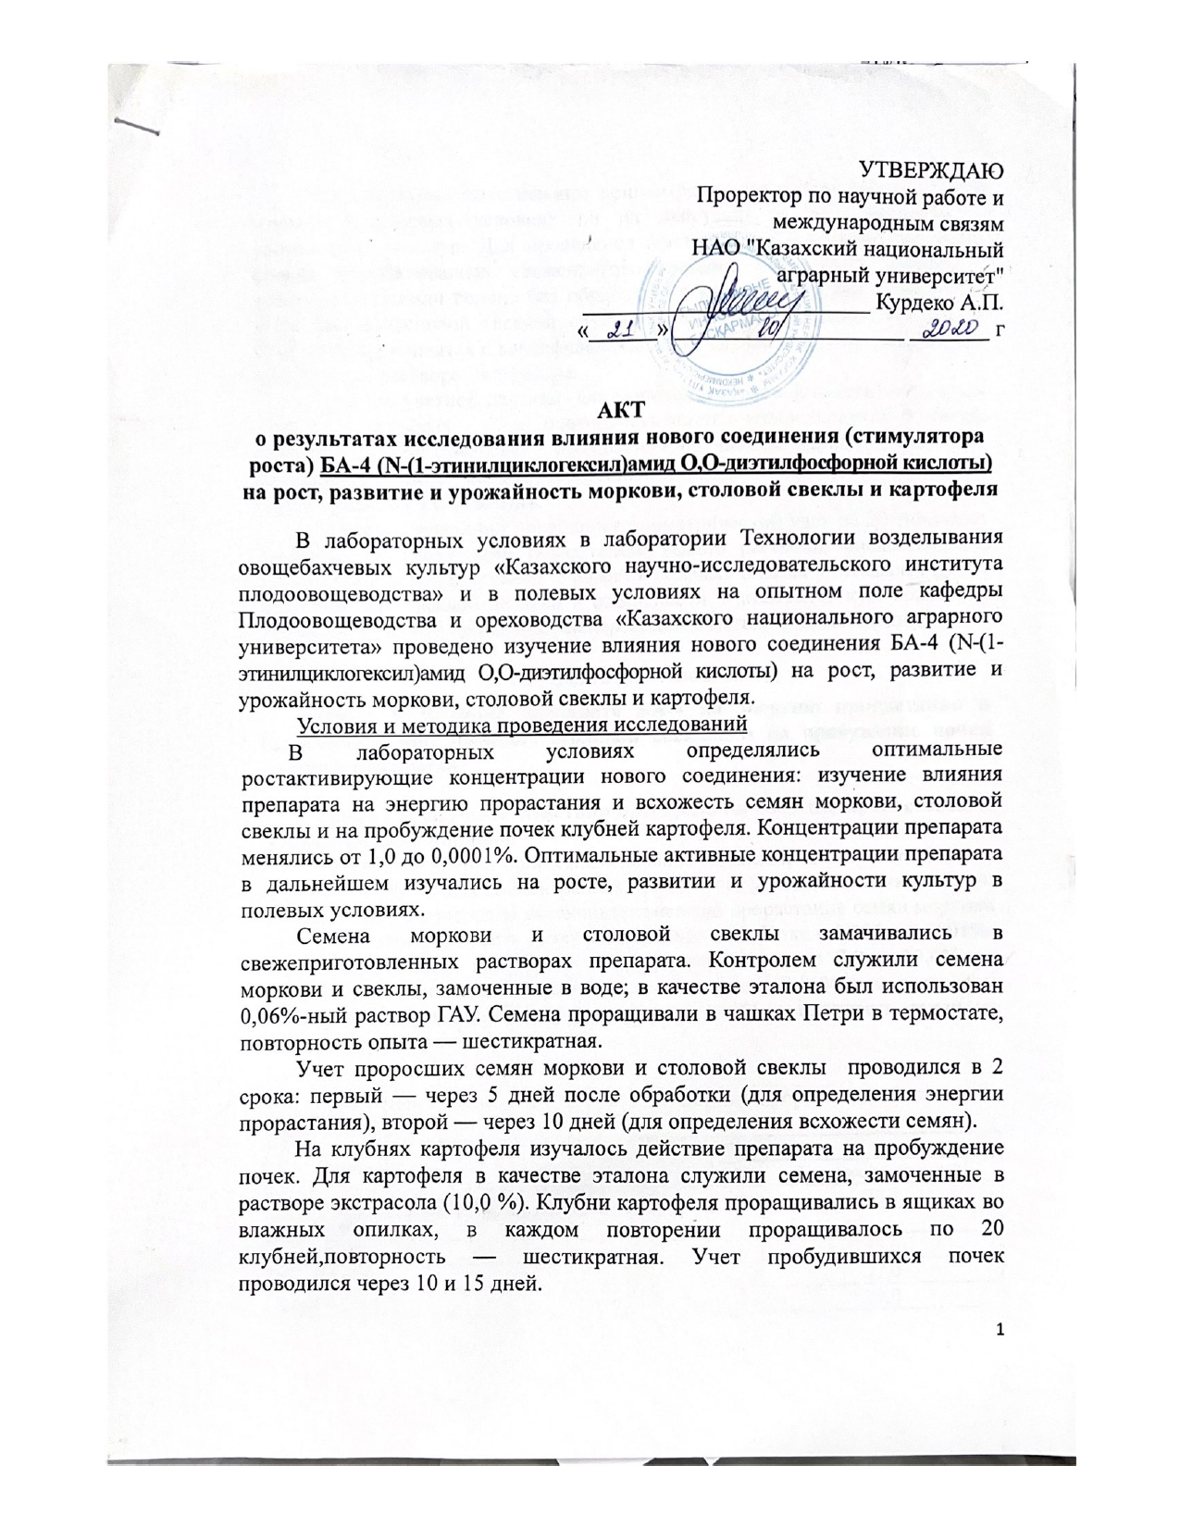

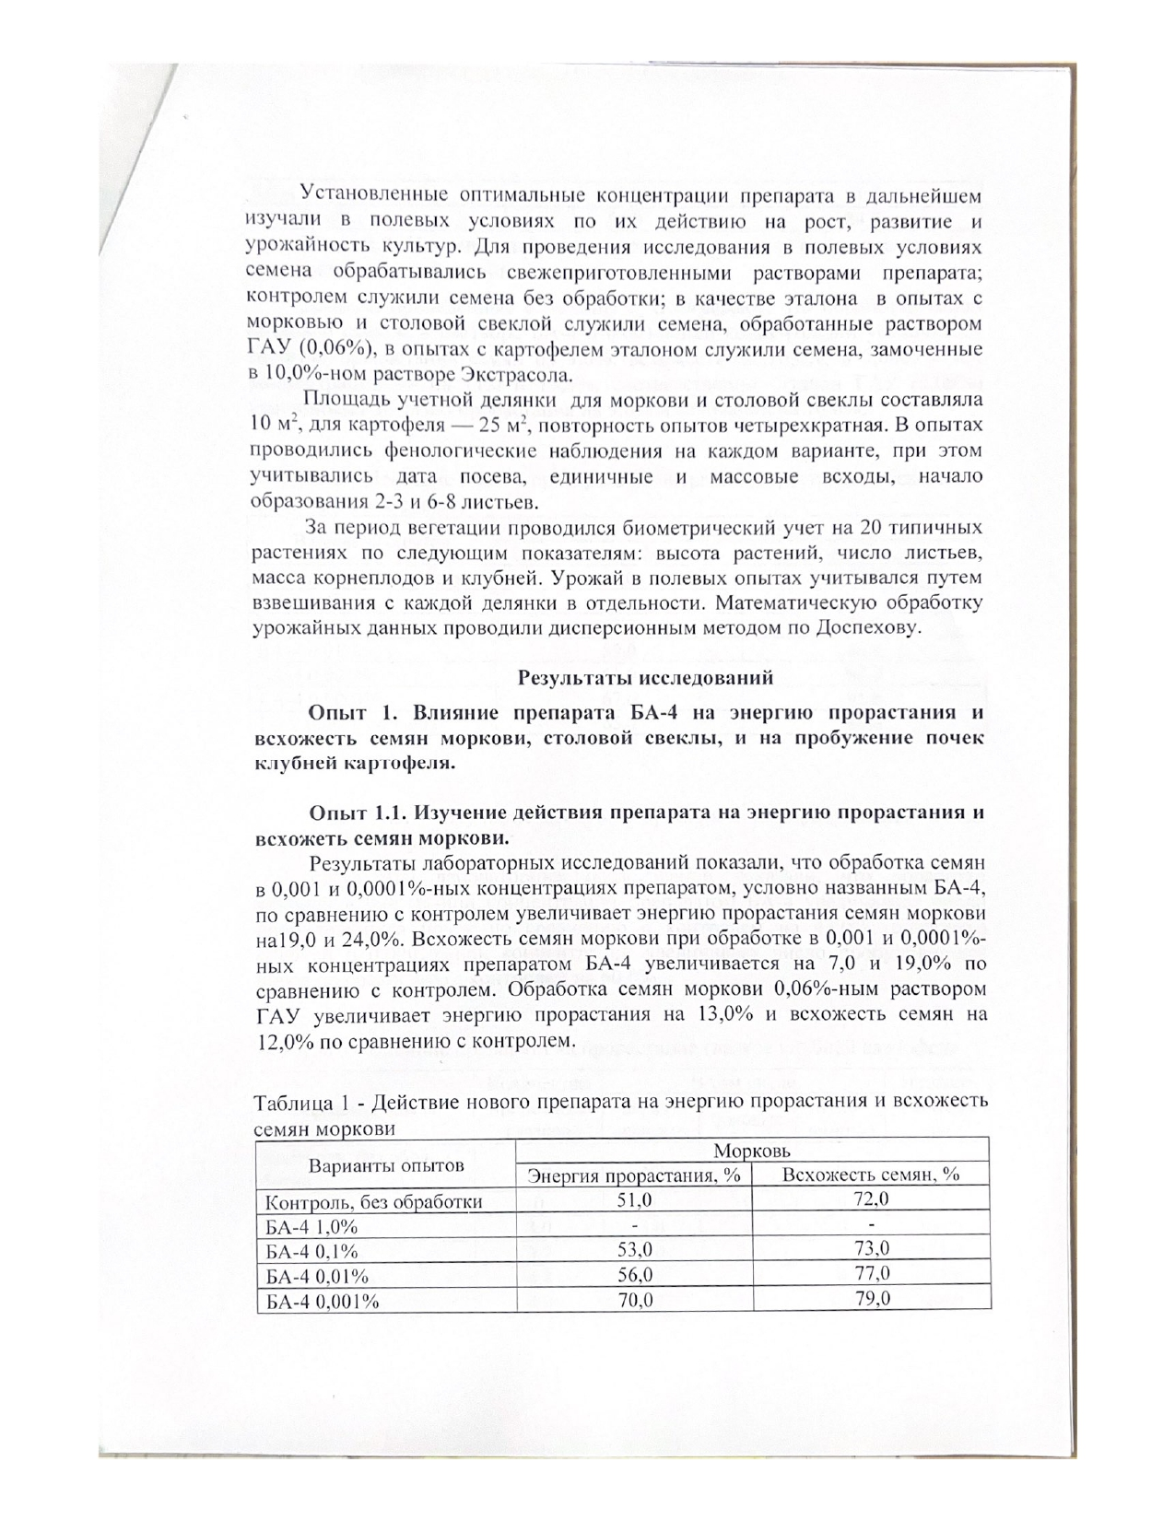

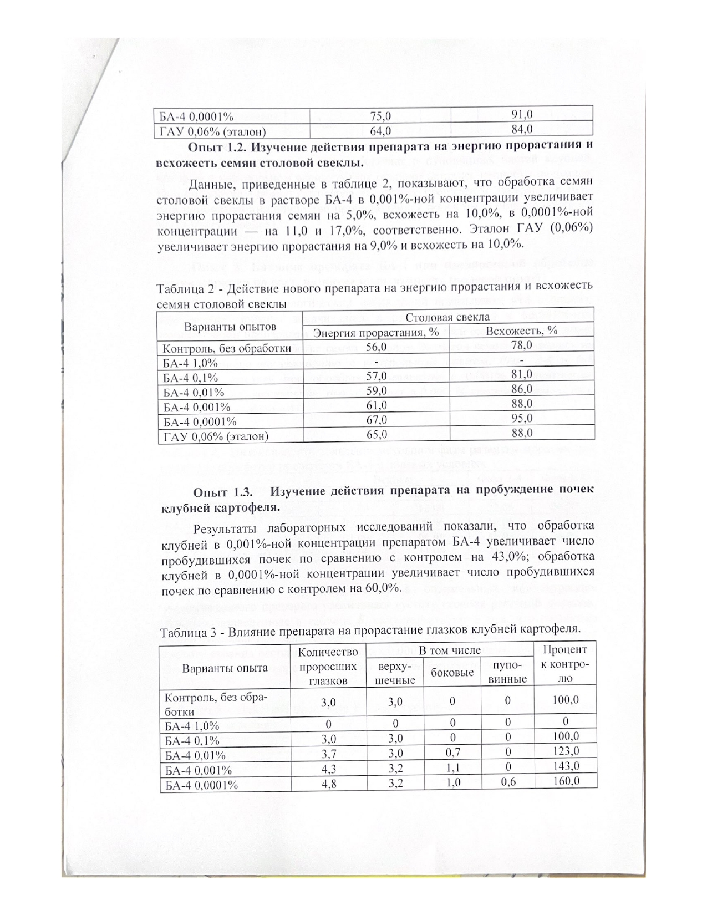

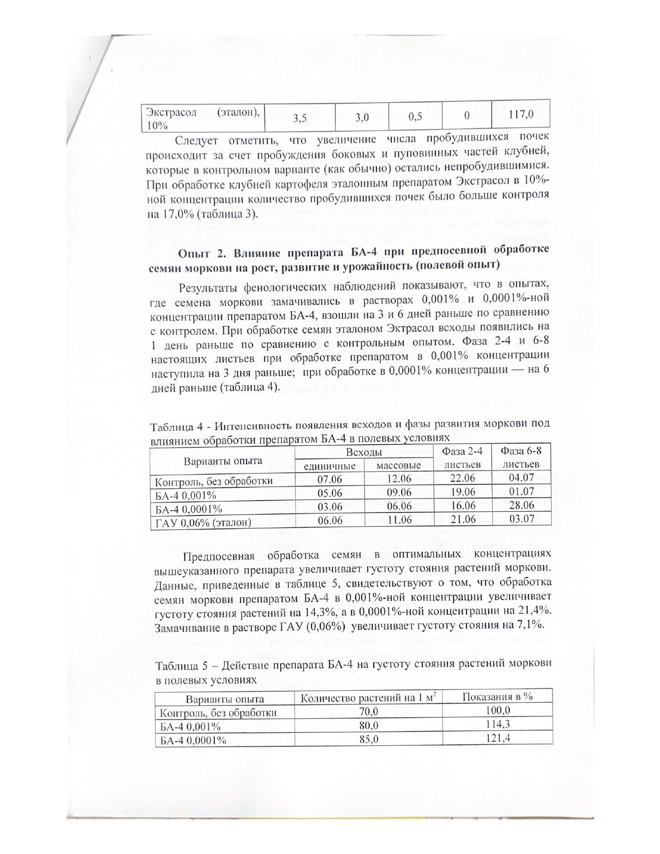

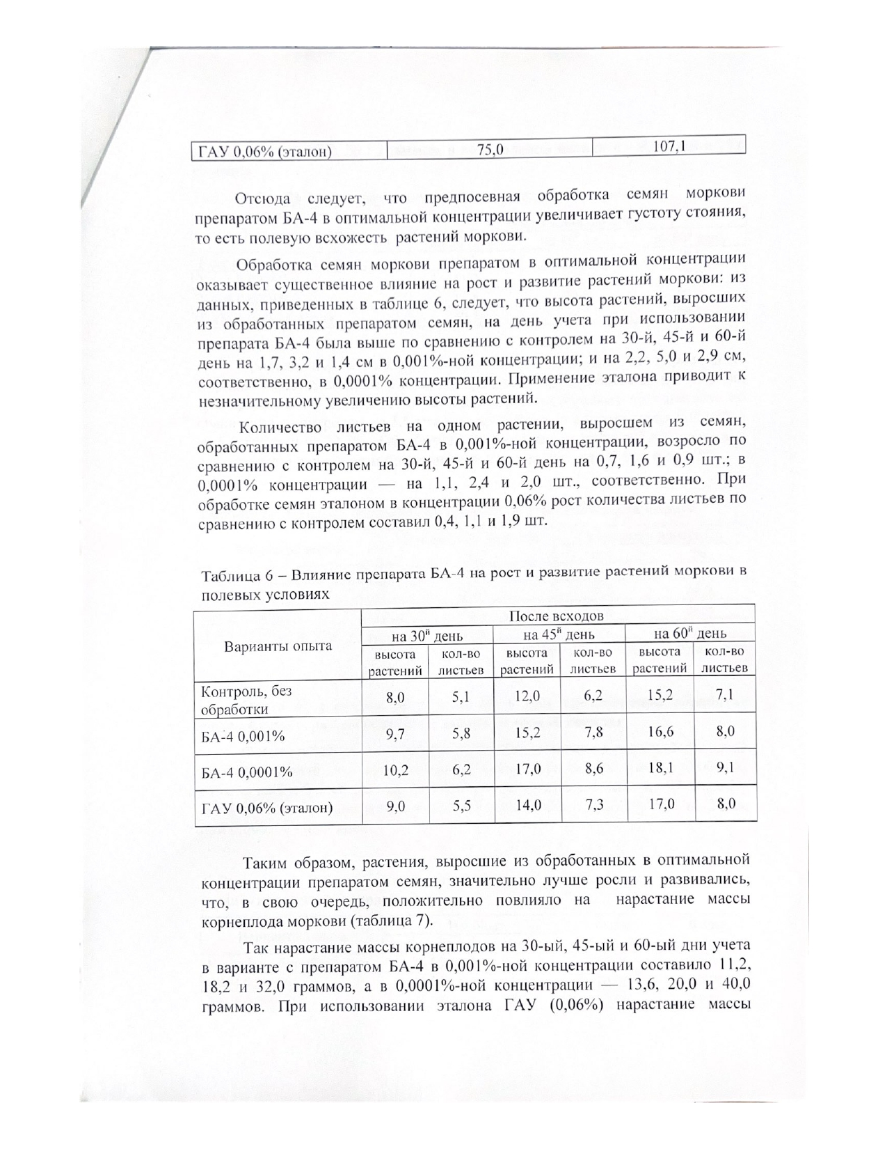

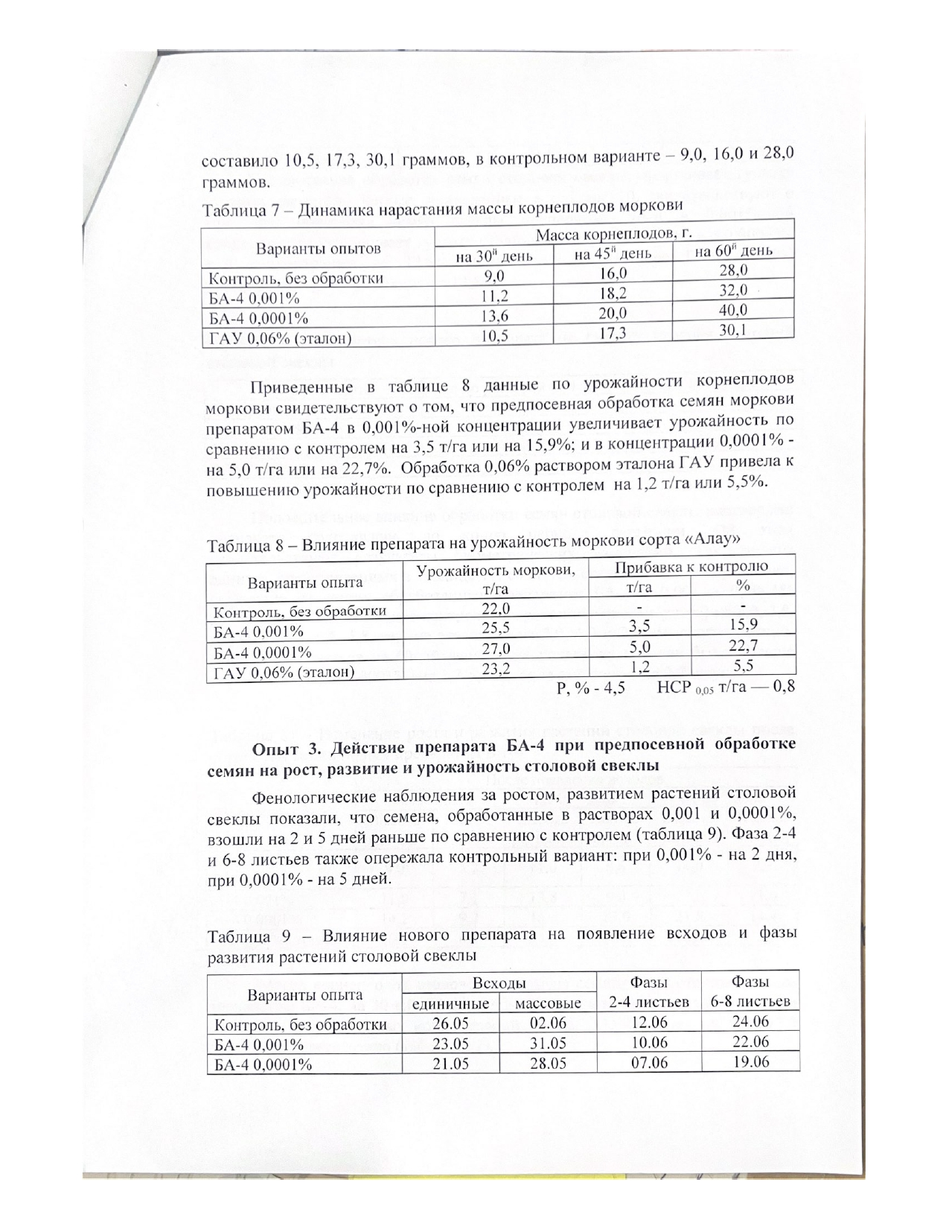

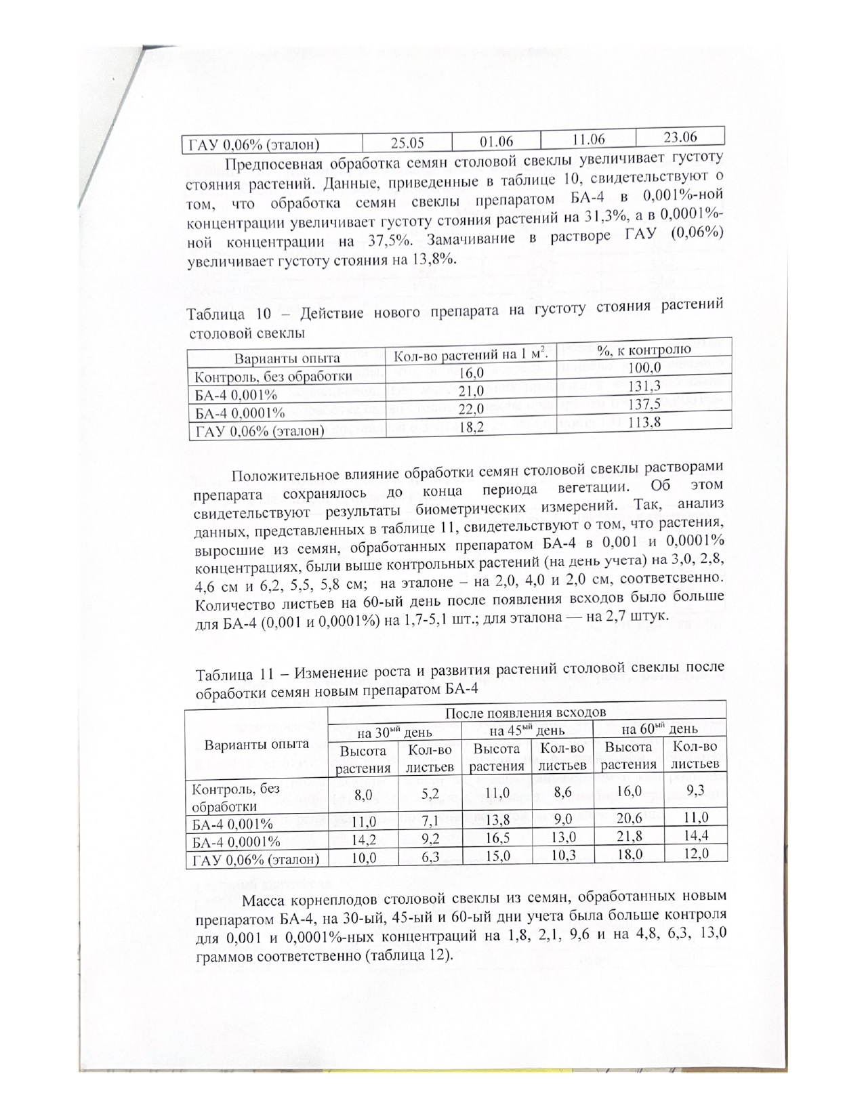

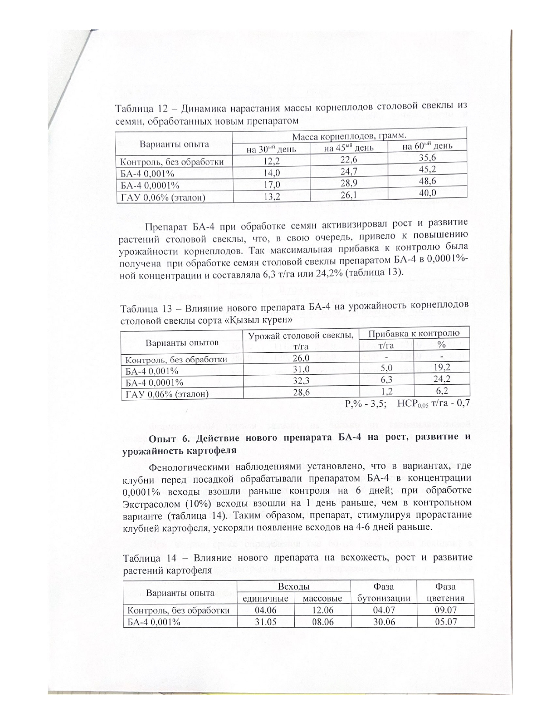

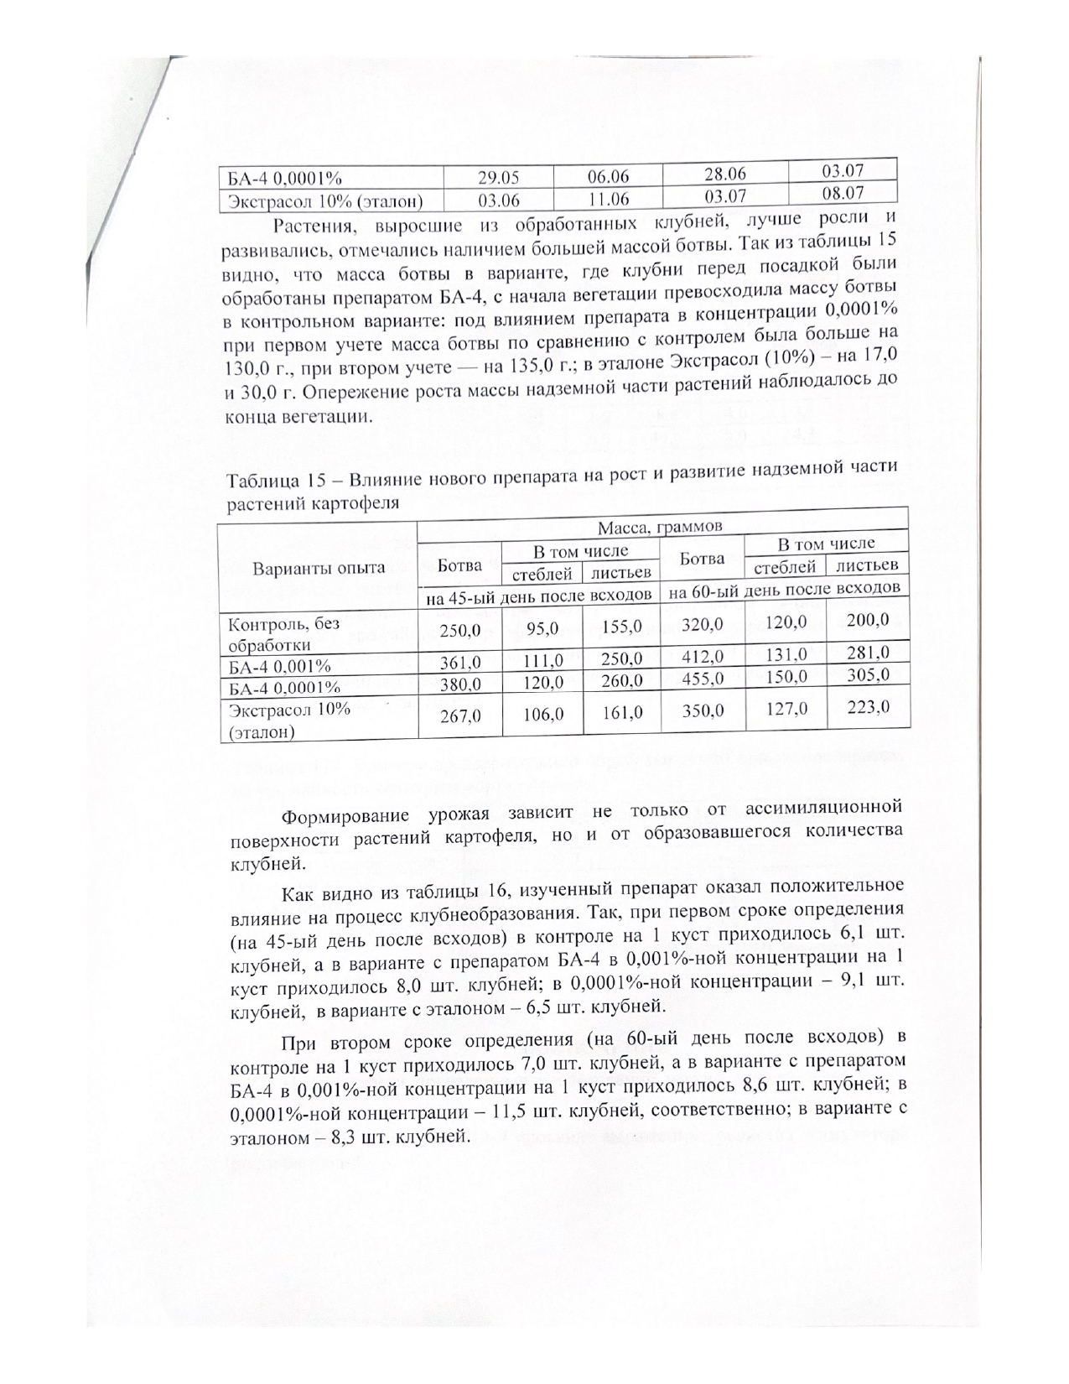

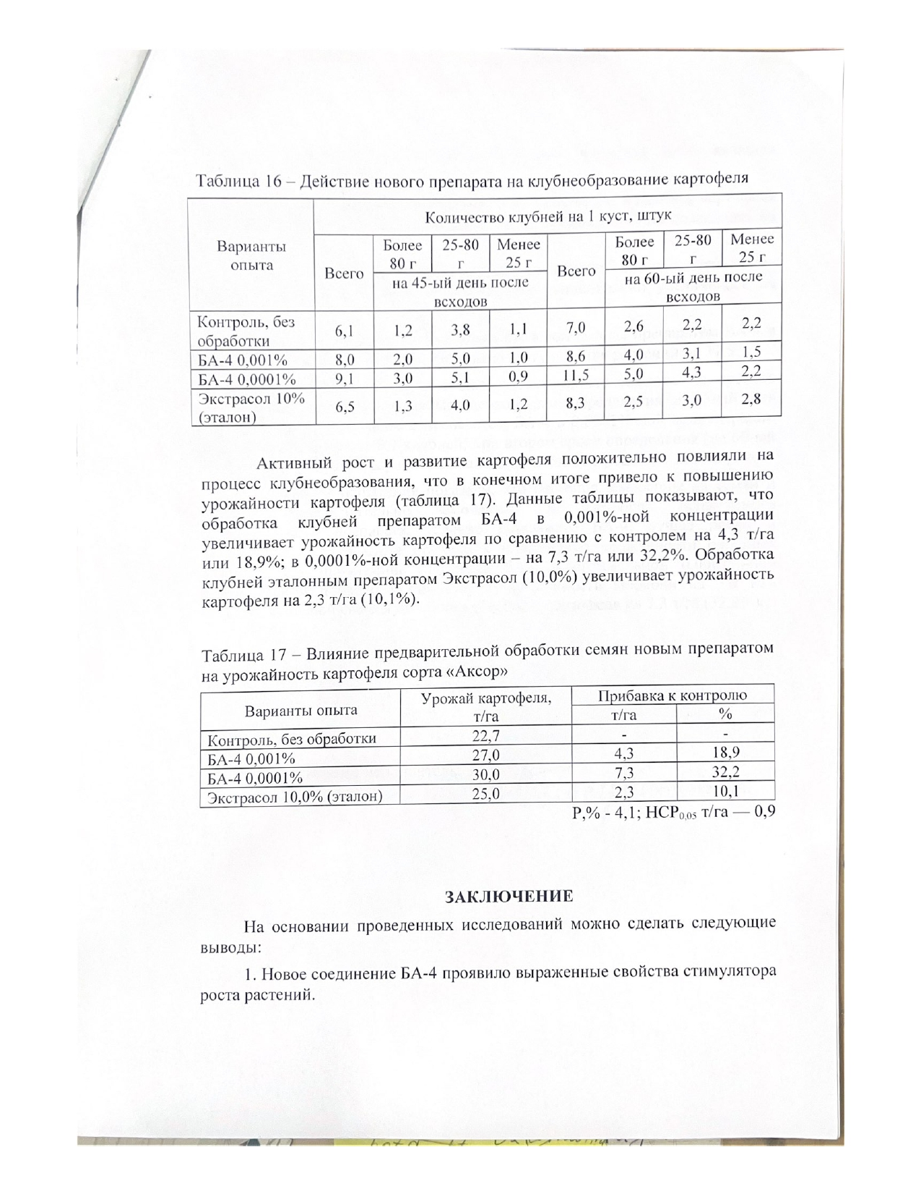

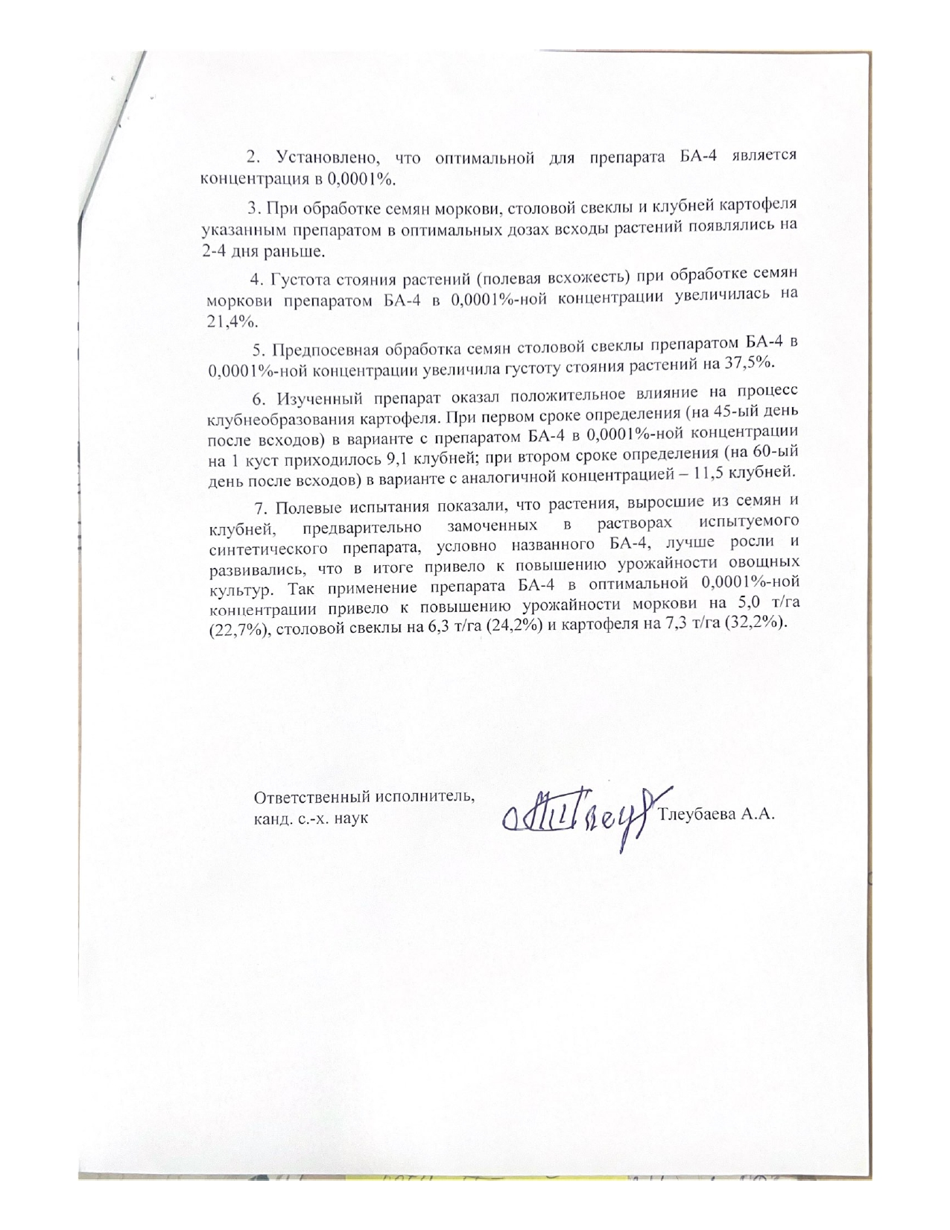

Қосымша Б
